企业大数据治理平台
需求规格说明书

目录
1. 概要 4
1.1. 阅读对象 4
1.2. 名词解释 4
2. 产品概要 4
2.1. 产品结构 4
2.2. 模块概要说明 5
2.2.1. 标准管理 5
2.2.2. 目录管理 6
2.2.3. 元数据管理 6
2.2.4. 数据归集 8
2.2.5. 数据开发 8
2.2.6. 数据资产 8
2.2.7. 质量管理 8
2.2.8. 控制台 8
2.2.9. 运维监控 8
2.2.10. 工作台 8
2.3. 各模块之间关系 9
3. 业务流程 9
4. 功能说明 10
4.1. 标准管理 10
4.1.1. 关联模块说明 10
4.1.2. 主题标准 11
4.1.3. 数据标准 12
4.1.4. 维度管理 15
4.1.5. 维度映射标准 16
4.1.6. 元模型标准 17
4.1. 目录管理 19
4.1.1. 关联模块说明 20
4.1.2. 功能介绍 20
4.1.3. 关键流程说明 20
4.1.4. 详细说明 20
4.1.5. 参考界面 23
4.2. 元数据管理 24
4.2.1. 元数据管理 25
4.2.2. 元数据采集管理 40
4.2.3. 元数据分析 55
4.3. 数据归集 63
4.3.1. 数据全量归集 63
4.3.2. 数据增量归集 65
4.4. 数据开发 67
4.4.1. 关联模块说明 67
4.4.3. 数据探索 68
4.4.4. 脚本开发 74
4.4.5. 数据处理开发 79
4.5. 数据资产 198
4.5.1. 数据资产视图 198
4.5.2. 数据采集视图 200
4.5.3. 数据治理视图 203
4.5.4. 数据服务视图 205
4.6. 质量管理 206
4.6.1. 关联模块说明 207
4.6.2. 规则和任务管理 207
4.6.1. 数据质量报告 224
4.6.2. 数据质量评估 227
4.6.3. 质量问题跟踪 232
4.7. 控制台 236
4.7.1. 关联模块说明 236
4.7.2. 系统初始化 237
4.7.3. 系统权限管理 240
4.7.4. 系统资源管理 243
4.7.5. 系统团队管理 251
4.7.6. 租户管理 253
4.7.7. 工作流 256
4.7.8. 操作日志审计 257
4.8. 运维监控 258
4.8.1. 调度管理 258
4.8.2. 任务监控 275
4.8.3. 资源监控 279
4.8.4. 告警管理 286
4.8.5. 质量任务监控 289
4.9. 工作台 292
4.9.1. 我的申请任务 292
4.9.2. 我的审批代办 293
4.9.3. 修改密码 294
4.9.4. 消息中心 295
4.9.5. 退出 297
5. 非功能性需求 297

概要

阅读对象
设计、开发、测试和维护人员

名词解释
名词 | 解释
系统管理员 | 指的是系统超级管理员
管理员 | 指的是具有特定管理角色权限用户
数据归集 | 将外部数据源的数据，转为内部数据源数据的过程，例如：将各委办数据从委办前置库接入数据中心接口表；

产品概要

产品结构
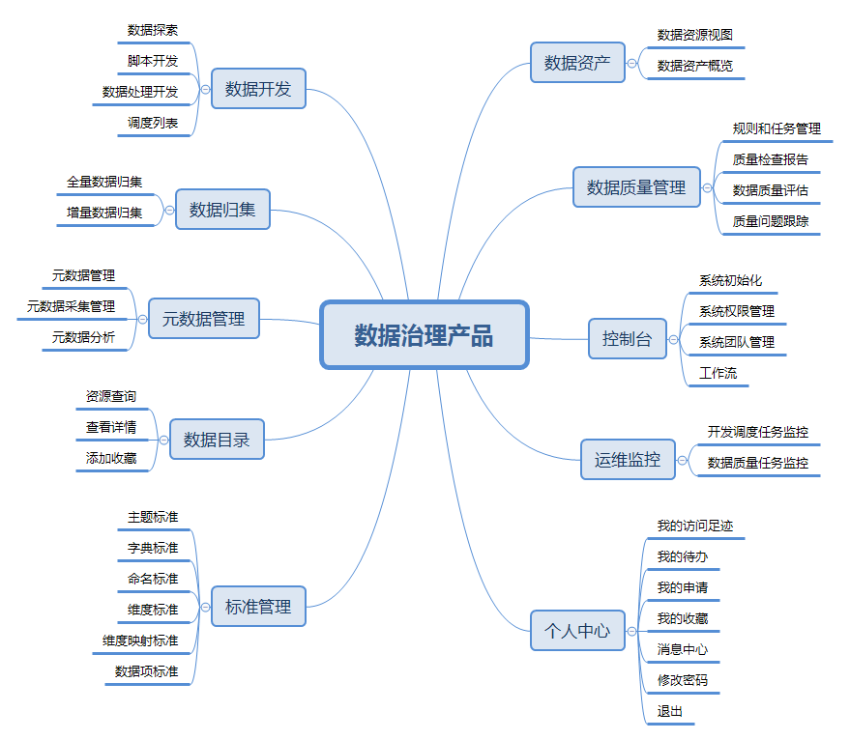

模块概要说明

标准管理
标准化管理主要是针对主题标准、数据标准、维度标准、元模型标准等一系列系统标准化的配置。依据业务需求，配置不同的主题目录、不同的标准要求、维度要求等，其可为业务制定一套标准，让系统数据更加规范，减少数据冗余，使数据更加清晰、统一，方便使用者对系统的使用和后期的维护。
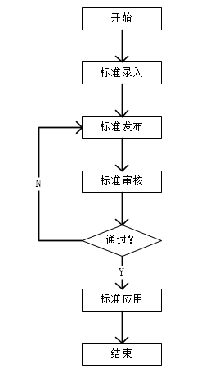
流程说明，由管理员对数据进行数据的录入；其次，对新增的标准数据提交发布，进入审批阶段，其中审批层级由审批配置的流程控制，如不配置，默认提交发布即生效；
审批通过后，标准管理模块中的数据可被数据质量、元数据管理等模块应用；

目录管理
使用角色：业务人员
应用场景：实现数据目录的创建、查询、申请使用等以及支持与外部目录系统的对接。

元数据管理
元数据管理模块对本系统中的元数据对象进行统一管控。管控的元数据对象包括表、文件、指标等（具体管控的对象以现场的实际需求为准）。通过元数据管理可以直观的（提供按条件查询功能）看到系统中已有的各个元数据对象，可查看元数据对象的各属性值并对其进行修改、增加和删除元数据对象。
- 模块流程图
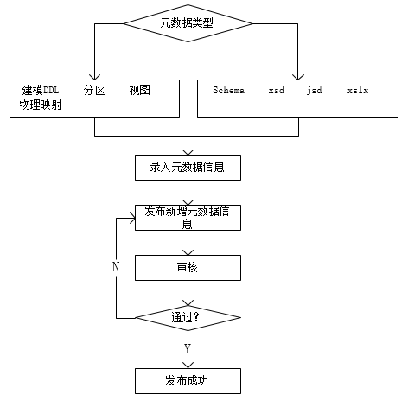
流程说明，该模块是针对各种元数据信息进行管理。首先，用户需对各种的元数据信息录入到系统，其中，元数据的类型包括，物理表元数据、物理视图元数据、文件元数据、指标元数据、报表元数据、标准表模型元数据、半结构化数据元数据；其次，对已新增的各种元数据信息可进行发布，提交发布后，需要对发布的元数据信息进行审核，审核通过则发布成功，如无审核流程，则直接发布成功；

- 主要包括以下元数据的管理
- 物理表元数据管理，主要是针对生产过程中的实体物理表进行管理，通过标准化管控物理模型的技术属性信息、业务属性信息、管理属性信息从而全面的掌控实体表；支持检索、元数据的增、删、改、查，批量导出、导出操作，其中已发布元数据信息只能查看；
- 物理视图元数据，参考物理表元数据管理，元数据对象是物理视图；支持检索、元数据的增、删、改、查批量导出、导出操作，其中已发布物理视图元数据信息只能查看；
- 文件类元数据，文件信息的统一管理，支持检索、元数据的增、删、改、查批量导出、导出操作。
- 指标元数据，是指标计算的基本信息。包含指标名称、计算口径、包含维度、归属业务部门等信息。针对指标元数据进行登记管理，包括指标的基础信息、指标目标值信息、其他相关信息等模块，从多个维度进行指标的登记管理，便于后续的指标使用、查询和监控；
- 报表元数据，报表应用的基本信息。支持检索、元数据的增、删、改、查批量导出、导出操作；
- 标准表模型元数据，主要是标准表元数据信息进行管理，包含标准表名称、计算口径、周期、生命周期等信息；
- 半结构化数据元数据，主要是针对物理表半结构化的数据进行管理，包括半结构化数据名称、类型，计算口径、归属部门、生命周期等；

数据归集
将外部数据源的数据，转为内部数据源数据的过程，例如：将各委办数据从委办前置库接入数据中心接口表；

数据开发
数据工厂提供数据处理程序的开发，用户可以根据现有的元模型和需求，通过此模块开发DP程序供数据加工使用。

数据资产
数据资产视图查询，包括服务器资源、系统运行、数据资源等信息等

质量管理
数据质量维度包括：一致性、准确性、完整性、合理性、完整性、唯一性。
质量管理通过对数据的规则的配置，然后对数据执行相应的规则，检测数据是否合格，将数据的检查结果以图表的方式直观的显示出来，方便了解数据的组成。将不合格的数据标注出来，使用户能够准确的了解到哪些数据是不合格的，不符合什么规则，便于后期对不合格数据进行整理和修改。

控制台
控制台模块包括系统初始化、权限管理、资源管理、团队管理、工作流、服务管理几部分，主要对系统进行常规的配置和管理，包括系统菜单管理、用户管理、团队管理、资源管理（数据库、服务器）、团队管理等。同时为了更安全、更有效、条理清晰地使用系统，所以系统必须具备完善的权限管理和流程控制机制，故而还包括角色管理、权限管理、数据授权（最小粒度字段级）、模型上线下线审批流程、服务的管理等。

运维监控
调度列表可以新增调度任务来配置调度所需信息，调度监控则监控调度任务的运行情况。任务需要定时或依赖执行时需将任务配置为调度。如：每天需要从业务系统抽取数据，则需要每天执行任务，则将该任务配置为调度任务，发布后便可每天定时自动执行任务。

工作台
提供与个人相关的基础功能，如我的待办、我的已办等；

各模块之间关系
数据标准落地，让数据的归集、清洗、加工融合以及开放等数据治理过程均有标准可循；元数据管理进行数据定义的获取及管理，为数据归集、加工、开放等关键活动，提供必要的元数据支持；通过元数据管理、数据工厂、运维监控构建模型设计、数据开发、调度监控等基础能力，为数据仓库的建设提供持续的数据加工生产能力；通过数据质量管理，构建数据质量保障体系，确保数据质量的持续提升，使得数仓数据的可靠、可信、可用化程度不断提升；通过资产视图构建数据资产全景视图，使得ETL过程、数据资产、数据共享情况一览无余；

业务流程
产品需要内置工作流引擎，所有功能使用到的流程皆由流程设计模块预置的流程来实现；
- 数据标准相关的流程如下：
主题发布和停用流程
字典发布和停用流程
命名标准发布和停用流程
业务标准发布和停用流程
- 元数据管理相关流程如下：
物理模型发布和停用流程
逻辑模型发布和停用流程
文件发布和停用流程
- 数据质量管理相关流程如下：
质量整改流程
- 数据开发相关流程如下：
DP程序发布和停用流程
脚本程序发布和停用流程
- 运维监控相关流程如下：
调度发布和停用流程
质量整改流程相对比较复杂，详情参看数据质量跟踪章节，其它预置的流程默认为发起后，自动审批通过，产品用于项目时，可根据业务需要进行流程的配置修改；

功能说明

标准管理

关联模块说明
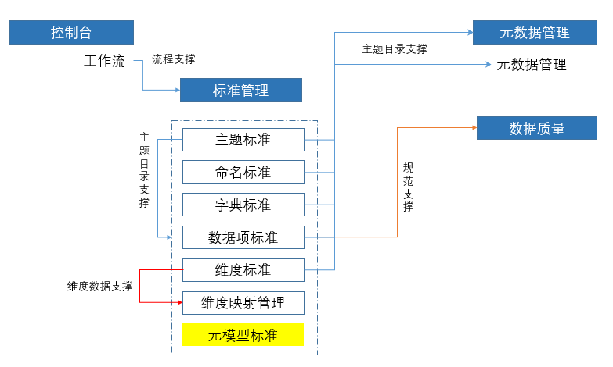
流程说明，标准管理主要是由管理员对标准管理的信息进行录入、发布、维护的工作（发布流程详见2.2.2标准管理）； 所有标准数据必须经由审批后发布才能生效使用，如无需审批，发布直接生效；生效后的时候才能为元数据管理、数据质量等模块提供数据支撑；
主要数据支撑，详细如下：
- 控制台-工作流为标准管理提供工作审批流程支撑；
- 标准管理-主题标准为数据项标准提供主题目录支撑；
- 标准管理-数据项标准为数据质量提供规范支撑；
- 标准管理（除维度映射管理、元模型标准为）为元数据提供数据支撑；
- 维度标准为维度映射管理提供维度映射管理；

主题标准

功能介绍
对数据进行主题配置，选择相关主题关联数据库、程序等相关对象。对数据
进行更细致的分类，使得更容易查找和使用相关的数据。 新增的主题名称发布才能生效，生效后才能被其他功能模块引用。
- 默认展示所有主题信息
- 查询条件：全部关联对象、主题或者编码搜索；
- 查询结果：主题名称、主题编码、状态、主题、备注、操作；其中，操作包括：版本管理、删除、查看；
- 操作按钮：新增、批量导入、批量导出、发布、停用、删除；

详细说明
序号 | 字段 | 页面类型 | 说明 | 备注 | 显示规则 | 是否必填
1 | 主题编码 | 输入框 | 填写主题编码 |  |  | 是
2 | 主题名称 | 单选 | 填写主题名称 |  |  | 是
3 | 备注 | 单选 | 填写备注 |  |  | 否
4 | 对象类型 | 单选 | 选择主题需关联的对象类型 | 包括：所有、数据库、逻辑模型、业务标准、指标、字典标准、文件元数据、服务器 | 页面下拉显示 | 是
5 | 对象信息 | 单选 | 根据对象类型联动选择对象信息 |  | 页面下拉选择 | 是

参考界面
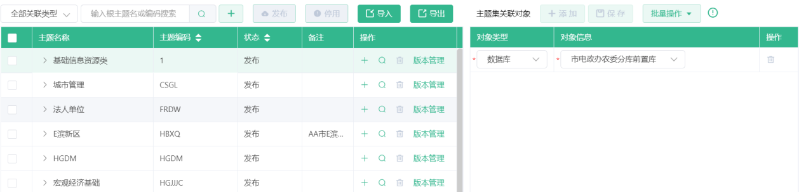

数据标准
数据标准主要是管理员对数据的命名标准、字典标准、数据项标记性规范化管理，包括对字段的名称等规范进行定义、字典标准的定义、数据项标准的定义

命名标准

功能介绍
不仅仅需要对表字段进行命名的规范，同时也需要对表名进行命名的规范，
例如：将表的名称以主题_数据库_XXX 的方式进行命名，更加清晰的展示出表名
是属于哪一个主题，哪一个数据库的。使数据的来源更加的清晰可见，让整个系
统更加清晰更利于操作和维护。
- 默认展示所有命名标准数据信息；
- 查询条件：字段中文名、字段英文名
- 查询结果：标准名称、使用对象、标准分隔符、规则格式、最大长度、备注说明、状态、创建时间、更新时间、操作；
- 操作按钮：发布、停用、新增、批量导入、批量导出、删除、编辑；

详细说明
序号 | 字段 | 页面类型 | 说明 | 备注 | 显示规则 | 是否必填
1 | 规则名称 | 输入框 | 填写规则名称 | 按照字典的标准填写 |  | 是
2 | 适用对象 | 单选 | 选择适用对象 | 包括： | 页面下拉 | 是
3 | 数据库 | 单选 | 选择对应数据库信息 | 根据适用对象联动数据 |  | 否
4 | 分隔符 | 单选 | 选择分隔符 | 包括: | 页面下拉 | 是
5 | 测试规则 | 单选 | 选择字段标准对应的测试规则，包括数据库、主题、层次 | 选择不同的规则显示不同的结果 |  | 是

参考界面

字典标准

功能介绍
对表名、表字段等进行命名规范，将频率使用极高的词指定为标准元素，命
名标准化是对用户以后的标准制定和系统的某些命名推荐功能具有指导作用，方
便查找数据，让整个系统更加清晰更利于操作和维护
- 默认展示所有字典标准数据
- 查询条件：关键字、字段中文名、字段英文名；
- 查询结果：字段英文名、字段中文名、主题、创建时间、修改时间、创建人；
- 操作按钮：发布、停用、新增、批量导入、批量导出、删除、编辑；

详细说明
序号 | 字段 | 页面类型 | 说明 | 备注 | 显示规则 | 是否必填
1 | 字段名 | 输入框 | 填写字段英文名 | 按照字典的标准填写 |  | 是
2 | 字段中文名 | 输入框 | 填写字段中文名 |  |  | 是
3 | 归属主题 | 单选 | 选择字段的归属主题 | 主题数据来源于主题标准 |  | 否
4 | 备注 | 单选 | 填写备注 |  |  | 否

参考界面

数据项标准

功能介绍
维度映射，指维度的码值和各个业务系统的映射对应关系
- 默认展示所有数据项标准数据信息；
- 查询条件：关键字、标准编码英文名/中文名
- 查询结果：标准编码、标准英文名、标准中文名、标准别名、相关标准、主题、标准含义、数据类型、状态、操作；
- 操作按钮：新增、保存；

详细说明
序号 | 字段 | 页面类型 | 说明 | 备注 | 显示规则 | 是否必填
1 | 标准编码 | 输入框 | 填写标准编码 |  |  | 是
2 | 标准中文名 | 输入框 | 填写标准中文名 |  |  | 是
3 | 标准英文名 | 输入框 | 填写标准英文名 |  |  | 是
4 | 标准别名 | 输入框 | 输入标准别名 |  |  | 是
5 | 主题 | 单选 | 选择数据项所属的主题 | 主题数据来源于主题标准 | 页面下拉 | 是
6 | 相关标准 | 输入框 | 输入相关标准信息 |  |  | 是
7 | 标准定义 | 输入框 | 输入该数据项标准的描述信息 |  |  | 是
8 | 数据类型 | 单选 | 选择数据项标准类别 | 包括：比例类、编码类、标志类、代码类、金额类、日期类、日期时间类、时间类 |  | 是
9 | 敏感级别 | 单选 | 选择数据项的敏感级别信息 | 包括：一级（高）、二级（中）、三级（低）、非敏感数据 |  | 否

参考界面
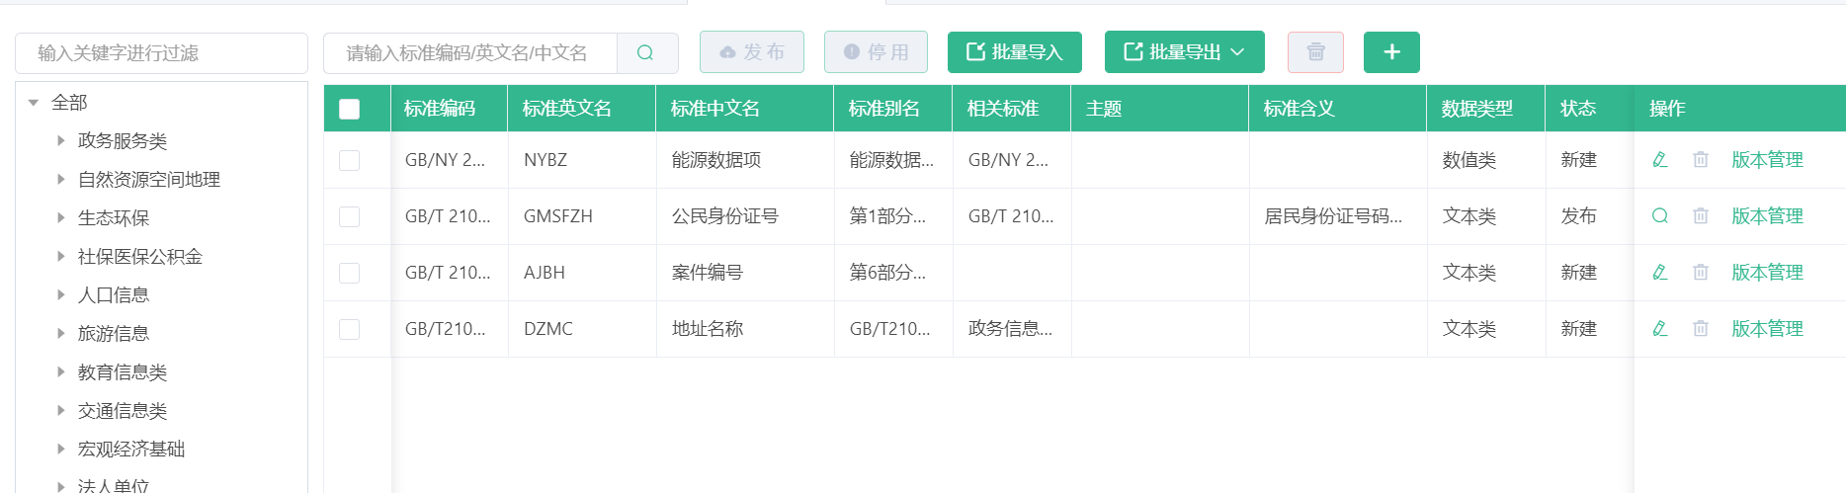

维度管理
维度管理主要是由管理员根据业务需求对维度的信息进行配置、管理；主要包括维度标准、维度映射管理；维度标准是定义系统业务涉及的维度类型、如层次，性别等；层次为数据层次，可分为贴源层、应用层等，性别定义为F，M等；
维度标准为维度映射管理提供数据支撑；维度映射管理根据维度的信息映射到具体的字段值；

维度标准

功能介绍
对系统进行各类维度的设置，方便各类数据的管理和维护。
- 默认展示所有维度标准数据；
- 查询条件：关键字
- 查询结果：维度类型编码、维度类型名称、备注、操作、维度编码、维度名称、备注、操作；
- 操作按钮：发布、停用、新增、批量导入、批量导出、删除、编辑；

详细说明
序号 | 字段 | 页面类型 | 说明 | 备注 | 显示规则 | 是否必填
1 | 维度类型编码 | 输入框 | 填写维度类型编 |  |  | 是
2 | 维度类型名称 | 输入框 | 填写维度类型名称 |  |  | 是
3 | 备注 | 输入框 | 填写备注信息 |  |  | 否

参考界面
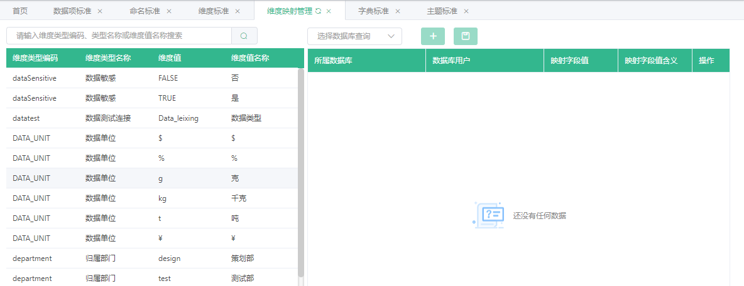

维度映射标准

功能介绍
维度映射，指维度的码值和各个业务系统的映射对应关系
- 默认展示所有维度映射标准信息；
- 查询条件：维度类型编码、
- 查询结果：；
- 操作按钮：新增、保存；

详细说明
序号 | 字段 | 页面类型 | 说明 | 备注 | 显示规则 | 是否必填
1 | 所属数据库 | 单选 | 选择需要映射的数据库 |  | 页面下拉 | 是
2 | 数据库用户 | 单选 | 选择对应的数据库用户 | 根据【所属数据库】选择的数据库联动过滤用户信息 |  | 是
3 | 映射字段值 | 输入框 | 填写映射字段值 |  |  | 是
4 | 映射字段值含义 | 输入框 | 填写映射字段值的含义 |  |  | 是

参考界面
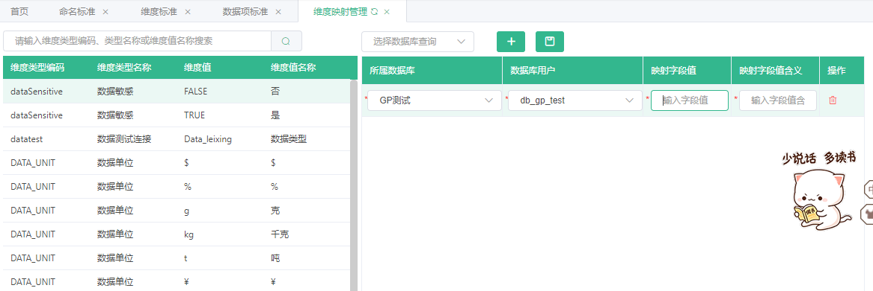

元模型标准

功能介绍
元模型主要是元数据的模型进行规范化构建，实现统一元模型管理；
- 默认展示所有元模型数据信息；
- 查询条件：对象类型，属性组、状态；
- 查询结果：对象类型、属性组、属性类别、属性名称、属性中文名称、输入类型、是否为空、是否只读、序号、说明、属性状态、操作；
- 操作按钮：新增属性；

详细说明
序号 | 字段 | 页面类型 | 说明 | 备注 | 显示规则 | 是否必填
1 | 对象类型 | 单选 | 选择对象类型 | 包括：数据库、数据库用户、文件模型、文件模型字段、文件schema、调度、指标、报表、逻辑模型、程序类型、存储过程、视图、服务器、程序脚本、物理模型、团队、主题、数据项标准、字典标准、维度标准、命名标准、逻辑模型字段、物理模型字段、视图字段、数据服务、主数据 | 页面下拉 | 是
2 | 属性组 | 单选 | 选择属性组信息 | 包括：基本属性、拓展属性 |  | 是
3 | 属性类别 | 单选 | 选择属性类别信息 | 包括：所属信息、资源大普查、基础信息、扩展信息、数据类别信息、数据安全信息、核心信息、技术相关信息、业务属性、技术属性、管理属性 |  | 是
4 | 属性名称 | 输入框 | 填写属性名称 |  |  | 是
5 | 属性中文名 | 输入框 | 填写属性中文名称 |  |  | 是
6 | 属性用途 | 单选 | 选择属性用途 | 包括：全部、页面、导入导出 |  | 否
7 | 依赖条件 | 输入框 | 填写依赖条件信息 |  |  | 否
8 | 顺序号 | 输入框 | 填写顺序号 | 限制纯正数 |  | 否
9 | 属性状态 | 单选 | 选择属性状态 | 包括：停用、启用 |  | 否
10 | 输入类型 | 单选 | 选择元模型的输入类型 | 包括：文本框、复选框、多选下拉框、单选框、文本域、级联选择器、下拉框 |  | 是
11 | 属性要求 | 单选 | 选择属性要求 | 包括：可以为空、只读 |  | 否
12 | 默认值 | 输入框 | 填写默认值信息 |  |  | 否
13 | 提示信息 | 输入框 | 填写提示信息 |  |  | 否
14 | 最小长度 | 输入框 | 填写最小长度 |  |  | 否
15 | 最大长度 | 输入框 | 填写最大长度 |  |  | 否
16 | 说明 | 输入框 | 填写说明信息 |  |  | 否

参考界面
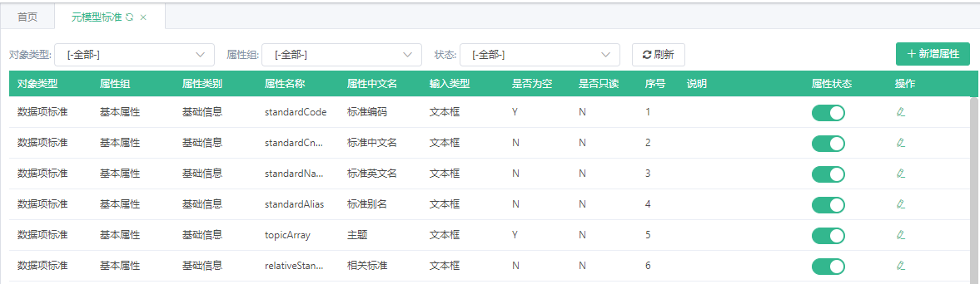

目录管理

关联模块说明
- 关联“元数据管理”模块，通过内部接口的形式将元数据信息给到数据目录首页，并以树状结构展示；
- 关联“数据归集”模块，通过“手工创建”或“上传目录”按钮生成的数据信息，首先被“数据归集”到数据湖；
- 关联“控制台”模块，目录的“发布”与“停用”模块审批流程需要与控制台中的“工作流”功能关联；关联控制台模块下的租户管理功能，各个机构之间数据独立，未发布的数据目录只能本机构查看与操作；
- 关联“工作台”模块，流程审批任务将在工作台下的我的任务中操作；
- 关联“数据共享”模块（后期）。

功能介绍
本功能用于实现数据目录的创建、提交、发布、审批、申请使用、停用等功能，主要使用对象为业务人员，即各个机构（部门）。
功能入口：用户登录成功后在数据目录首页进入进行相关功能的操作，审批流程生成的任务将在工作台—>我的审批功能中进行操作。

关键流程说明
1.数据目录发布与停用流程：机构人员只能发布或停用权限内的数据目录
机构内人员发起初级审批中级审批高级审批流程结束（流程节点可以自定义）
2.数据目录申请使用流程：一个机构向另外一个机构申请数据目录的而使用权。
A机构发起申请B机构中级审批B机构高级审批流程结束（流程节点可以自定义）

详细说明

数据目录首页

- 数据描述
（1）列表功能
- 序号：数值，整型
- 表名称：文本，字符
- 来源部门：文本，字符
- 更新频率：文本，字符
- 字段数量：数值，整型（0或正整数）
- 提交状态：文本，系统自动判断
- 共享状态：文本，字符
（2）创建目录功能
以页签形式展现
1）目录基础信息
- 目录ID：系统规则自动生成，规则参考：目录名称的首字母组合_时间戳_6位随机数，该字段不展示在页面中，唯一标识
- 目录名称：文本框，字符，必填；
- 所属机构（部门）：下拉选择，枚举值可以在系统维度管理中配置，系统自动带入系统登录人员所属的机构（部门），必填
- 所属主题：下拉框，枚举值可以在系统维度管理中配置，必填
- 所属应用：下拉框，枚举值可以在系统维度管理中配置，必填
- 备注说明：文本框，非必填
2）表基础信息
- 表中文名称：文本类型，字符，必填；
- 表英文名称：文本类型，字符，必填；
- 备注说明：文本框，非必填
3）表字段信息
以列表形式展示与新增
- 字段名称：文本框，字符，必填
- 字段类型：下拉框，必填，枚举值可以在系统维度管理中配置，例如：char、varchar、int等
- 字段长度：文本框，数值
- 字段描述：文本框，必填
- 备注说明：文本框，非必填
4）表样例数据
以列表形式展示与新增
根据表字段信息自动生成样表表头，支持行新增录入样例数据
（3）上传目录功能
1）下载模板
支持EXCEL格式上传数据
数据字段信息同“创建目录”功能
2）上传目录
2.操作描述
(1)列表页操作
- 创建目录：指的是手工录入目录信息，详见“目录创建页面”操作；
- 上传目录：指的是上传目录信息，详见“上传目录操作”；
- 提交按钮：草稿状态的目录，才能够提交，提交后，当前机构内部（部门内部）人员可以看到该数据；
- 发布按钮：处于提交状态且未发布与共享状态的数据才能够进行发布操作，发布需要走当前机构的内部审批流程，只有发布状态的数据才能够被其他机构（部门）看到或申请使用；
- 编辑按钮：草稿状态及已提交且未发布与共享状态的目录，支持编辑；
- 删除按钮：草稿状态及已提交且未发布与共享状态的目录，支持删除；
- 停用按钮：处于提交状态且发布或共享状态的数据才能够进行停用操作，停用需要走当前机构的内部审批流程；
- 申请使用按钮：处于提交状态且发布状态的数据才能够申请使用，需要走申请使用流程。
- 查询：1.支持模糊查询；2.支持按归属机构、主题、应用查询
- 申请使用按钮：处于提交状态且发布状态的数据才能够申请使用，需要走申请使用流程。
- 批量发布按钮：支持选择多条数据进行发布；
- 批量停用按钮：支持选择多条数据进行停用申请；
2）目录创建页面操作
以页签形式展现
<1>目录基础信息
- 保存按钮：保存录入的目录基础信息
- 返回按钮：返回到前级目录
<2>表基础信息
- 保存按钮：保存录入的目录基础信息
- 返回按钮：返回到前级目录
<3>表字段信息
以列表形式展示与新增
- 新增按钮（放在列表外面）：点击新增按钮，则列表增加一行可编辑；
- 编辑按钮（放在列表的操作中）：点击编辑按钮，则可以对该行列表信息进行修改；
- 删除按钮（放在列表的操作中）：点击删除按钮，则可以删除该行列表信息。
<4>表样例数据
以列表形式展示与新增
- 新增按钮（放在列表外面）：点击新增按钮，则列表增加一行可编辑；
- 编辑按钮（放在列表的操作中）：点击编辑按钮，则可以对该行列表信息进行修改；
- 删除按钮（放在列表的操作中）：点击删除按钮，则可以删除该行列表信息。

- 提交按钮（放在列表外面）：点击提交按钮，则可以在首页列表中看到新增的目录信息，只有机构（部门）内部人员可以看到已提交的数据。
(2)上传目录操作
- 下载模板按钮：支持模板下载；
- 上传按钮：支持上传；
- 保存按钮：支持保存，保存后的数据处于草稿状态；
- 提交按钮：支持提交，可以在首页列表中看到新增的目录信息，只有机构（部门）内部人员可以看到已提交的数据。
- 取消按钮：点击返回，则放弃上传目录，返回上一级

数据目录详情页

1.数据描述
以页签形式展示
(1)基础信息
- 表中文名称：同表中文名称，自动获取
- 表英文名称：同表英文名称，自动获取
- 所属机构：自动获取
- 所属应用：自动获取；
- 字段数量：系统计算求和
- 收集方式：系统自动判断：手工录入（通过创建目录按钮）、上传方式（通过上传目录按钮）、自动采集（通过与元数据管理的对接）
- 提交状态：系统自动判断，根据提交按钮：已提交、未提交
- 是否共享：系统自动判断，根据发布按钮：已共享、未共享
- 申请次数：系统自动计算，根据申请使用按钮判断。
(2)字段信息
- 根据手工录入、上传方式或自动采集的字段信息展示
(3)样例数据
- 根据手工录入、上传方式或自动采集展示样例数据，手工录入、上传方式或自动采集的样例数据展示，默认展示前5条样例数据。
2.操作描述
- 申请使用按钮：处于提交状态且发布状态的数据才能够申请使用，需要走申请使用流程。
- 停用按钮：支持以发布状态的数据的停用申请。

参考界面

数据目录首页
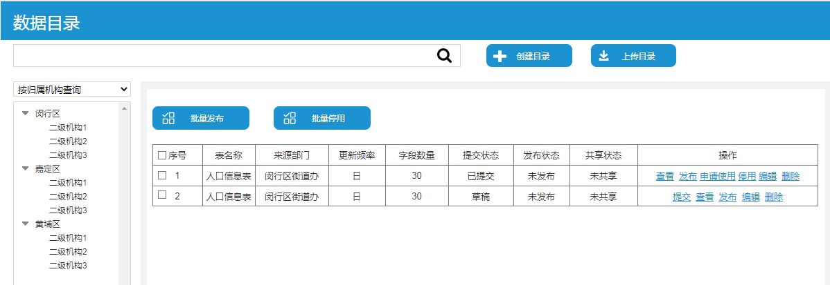

数据目录详情
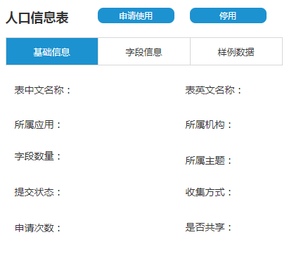



元数据管理

元数据管理

关联模块说明
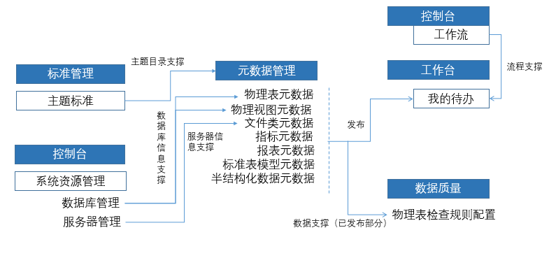
流程说明，元数据管理由管理员对主要是对不同类型的元数据进行规范化管理。如配置物理表元数据、物理视图元数据等；例如物理表元数据，配置物理表所在的数据库信息，数据库用户信息，物理表的字段信息等；
其次，数据支撑详情如下：
- 标准为元数据提供主题目录数据支撑；
- 控制台-系统资源管理的数据库资源为物理表元数据、物理视图元数据提供信息支撑；
- 控制台-服务器资源为文件类元数据提供数据支撑；
- 控制台-工作流为工作台-我的待办，元数据管理中的发布提供审批流程支撑；
- 元数据管理-物理表元数据（已发布部分数据）为数据质量-物理表检查规则配置提供数据支撑；

物理表元数据
物理表元数据管理，主要是针对生产过程中的实体物理表进行管理，我们通过标准化管控物理模型的技术属性信息、业务属性信息、管理属性信息从而全面的掌控实体表；

功能介绍
- 默认展示所有物理表元数据列表
- 查询条件：数据库、主题、模型名称、团队、状态、周期、数据来源、字段标准；
- 查询结果：模型名称、模型中文名、数据库、主题、层次、、周期、生命周期、来源、状态、所属团队、创建时间、修改时间、操作人、操作；其中，操作包括：版本管理、样例分析、血缘分析、影响分析；
- 操作按钮：新增、批量导入、批量导出、批量复制、发布、停用、删除

详细说明

序号 | 字段 | 页面类型 | 说明 | 备注 | 显示规则 | 是否必填
1 | 数据库 | 单选 | 根据选择具体的数据库显示数据库用户 | 选项来源控制台中的数据库配置 | 页面下拉显示 | 是
2 | 数据库用户 | 单选 | 根据配置的数据库用户信息显示 | 选项来源控制台中的数据库配置 | 页面下拉显示 | 是
3 | 主题 | 单选 | 根据数据标准管理中的主题数据信息显示 | 选项来源标准化管理中的主题目录标准 | 页面下拉显示 | 是
4 | 层次 | 单选 | 配置物理表元数据所在的资源层次 | 包括：贴源层、历史层、标准明细层、基础模型层、源系统、应用层 | 页面下拉显示 | 否
5 | 模型名称 | 输入框 | 可手动录入模型名称，可根据标准化管理的模型规范自动生成前缀 | 前缀来源标准化管理中的主题目录标准 | 文本框 | 是
6 | 模型中文名 | 输入框 | 自定义中文名称 | -- | -- | 是
7 | 周期 | 单选 | 选择物理表的数据周期信息 | 包括：年、月、日、时、分、 | 页面下拉显示 | 是
8 | 生命周期 | 单选 | 选择物理表的生命周期 | 包括：一天、一周、30天、永久、自定义 | 页面下拉显示 | 是
9 | 元数据来源 |  |  | 默认为正向录入 |  | 是
10 | 说明 | 输入框 | 填写物理表的的说明描述 |  | 文本框 | 否
11 | 责任人 | 单选 | 根据权限显示责任人 |  | 页面下拉显示 | 否
12 | 资源编码 | 输入框 |  |  | 文本输入 | 否
13 | 字段中文名 | 输入框 | 根据命名标准规范输入 |  | 文本输入 | 是
14 | 字段英文名 | 输入框 | 根据命名标准规范输入 |  | 文本输入 | 是
15 | 字段类型 | 单选 | 根据字段类型的种类进行显示选择 | 包括：BIGINT、BLOB、CHAR、CLOB、DATE、BDCLOB、DECLIMAL、DOUBLE、FLOAT、GRAPHICS、INT、LONG VARCHAR、LONG VAGRAPHICS、NUMERIC、REAL、SMALLINT、TIME、TIMESTAMP、VARCHAR、VAGRAPHICS | 页面下拉选择 | 是
16 | 长度 | 输入框 | 填写字段的长度信息 |  |  | 否
17 | 精度 | 输入框 | 填写字段的精度信息 |  |  | 否
18 | 是否为主键 | 单选 | 选择字段室是否为主键 |  |  | 否
19 | 不能为空 | 单选 | 选择字段是否允许为空 |  |  | 否
20 | 引用标准 | 单选 | 根据需要主题选择对应的数据标准； | 数据选项来源【标准化管理-数据项标准】 | 列表选择 | 否
21 | 默认值 | 输入框 | 填写默认值 |  |  | 否
22 | 描述 | 输入框 | 填写字段的描述信息 |  |  | 否
23 | 字段英文名 | 单选 | 填写字段英文名 | 数据来源：字段tab的信息 | 页面下拉选择 | 否
24 | 索引名称 | 输入框 | 填写索引名称 |  |  | 否
25 | 唯一索引 | 单选 | 选择是否为唯一索引 |  |  | 否
26 | 建模DDL | 单选 |  | 【数据库】选择oracle显示 |  | 否

前置条件
【数据库】，指需要采集元数据的数据库，初始化信息在[控制台—数据库资源管理]模块进行新增授权；
【默认主题】在数据标准管理—主题标准管理中维护；
【默认层次】在数据标准管理-维度标准中维护；
【字段标准】在数据标准管理-数据命名标准中维护；

参考界面
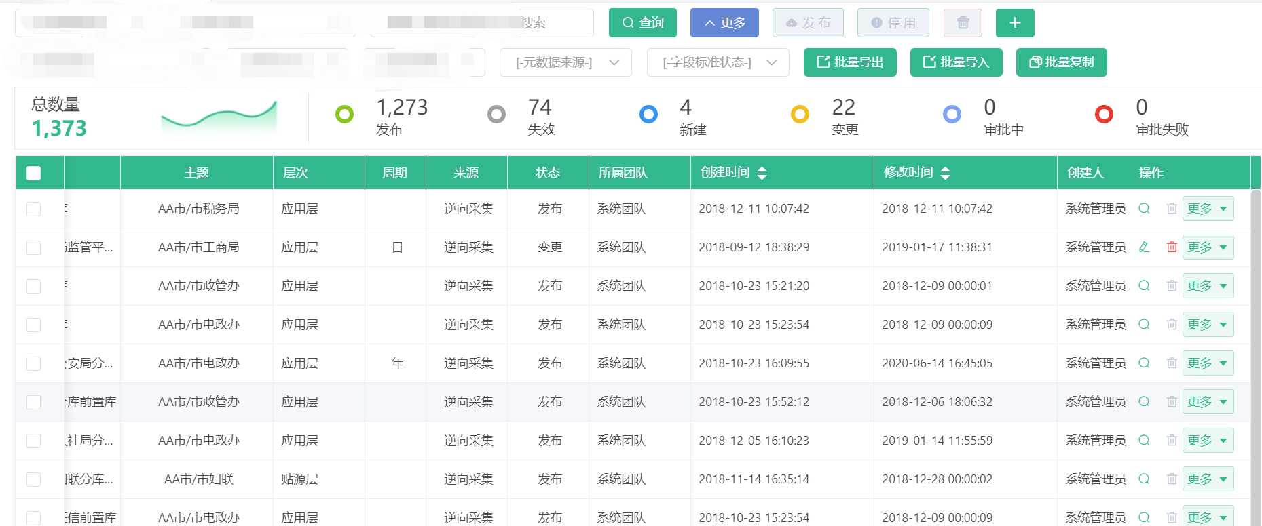

物理视图元数据
物视图元数据管理，主要是针对生产过程中的实体物理视图进行管理，我们通过标准化管控物理模型的技术属性信息、业务属性信息、管理属性信息从而全面的掌控实体物理视图；

功能介绍
- 默认展示所有物理视图元数据列表；
- 查询条件：数据库、主题、视图名称/中文名、团队、转态、周期、数据来源；
- 查询结果：视图名称、视图中文名、数据库、主题、层次、周期、来源、生命周期、状态、所属团队、创建时间、修改时间、操作人、操作；其中，操作包括版本管理、血缘分析、影响分析；
- 操作按钮：新增、删除、停用、发布；

详细说明
序号 | 字段 | 页面类型 | 说明 | 备注 | 显示规则 | 是否必填
1 | 数据库 | 单选 | 根据选择具体的数据库显示数据库用户 | 选项来源控制台中的数据库配置 | 页面下拉显示 | 是
2 | 数据库用户 | 单选 | 根据配置的数据库用户信息显示 | 选项来源控制台中的数据库配置 | 页面下拉显示 | 是
3 | 主题 | 单选 | 根据数据标准管理中的主题数据信息显示 | 选项来源标准化管理中的主题目录标准 | 页面下拉显示 | 是
4 | 层次 | 单选 | 配置物理表元数据所在的资源层次 | 包括：应用层、接口层、主题层 | 页面下拉显示 | 否
5 | 模型视图名称 | 输入框 | 可手动录入模型名称，可根据标准化管理的模型规范自动生成前缀 | 前缀来源标准化管理中的主题目录标准 |  | 是
6 | 中文名 | 输入框 | 自定义中文名称 |  |  | 是
7 | 周期 | 单选 | 选择物理表的数据周期信息 | 包括：年、月、日、时、分、 | 页面下拉显示 | 是
8 | 生命周期 | 单选 | 选择物理表的生命周期 | 包括：一天、一周、30天、永久、自定义 | 页面下拉显示 | 是
9 | 元数据来源 |  |  | 默认为正向录入 |  | 是
10 | 说明 | 输入框 | 填写物理表的的说明描述 |  |  | 否
11 | 视图内容 | 输入框 | 根据SQL语句输入进行视图查询 |  |  | 是
12 | 字段中文名 | 输入框 | 填写字段中文名 |  |  | 是
13 | 字段英文名 | 输入框 | 根据命名标准规范输入 |  |  | 是
14 | 字段类型 | 单选 | 根据字段类型的种类进行显示选择 | 包括：BIGINT、BLOB、CHAR、CLOB、DATE、BDCLOB、DECLIMAL、DOUBLE、FLOAT、GRAPHICS、INT、LONG VARCHAR、LONG VAGRAPHICS、NUMERIC、REAL、SMALLINT、TIME、TIMESTAMP、VARCHAR、VAGRAPHICS | 页面下拉选择 | 是

参考界面

文件类元数据
文件类元数据管理，主要是针对生产过程中的文件类元数据进行管理，我们通过标准化管控文件类元数据模型的技术属性信息、业务属性信息、管理属性信息从而全面的掌控文件类元数据信息；

功能介绍
- 默认展示所有文件类元数据列表；
- 查询条件：ftp服务器名、状态、文件名；
- 查询结果：文件名、ftp服务器、主题、状态、创建人、创建时间、更新时间，操作；
- 操作按钮：查询、新增、删除、停用、发布；批量导出、批量导入；

详细说明
序号 | 字段 | 页面类型 | 说明 | 备注 | 显示规则 | 是否必填
1 | 报表中文名称 | 输入框 | 输入报表的中文名称 |  |  | 是
2 | 主题 | 单选 | 选择报表所属的主题 | 数据来源标准化管理-主题标准 | 页面下拉显示 | 是
3 | 统计频率 | 单选 | 输入报表的统计频率 | 包括但不限于：日、月、周、年 | 页面下拉显示 | 是
4 | 计算频率 | 单选 | 输入报表的计算频率 | 包括但不限于：日、月、周、年 | 页面下拉显示 | 是
5 | 报表类型 | 单选 | 选择报表的类型 | 包括但不限于：excel文档、word文档、df文档、网页报告、app报告 | 页面下拉显示 | 是
6 | 取值时间 | 输入框 | 输入报表的取值时间 |  |  | 是
7 | 生命周期 | 输入框 | 输入报表的生命周期 |  |  | 否
8 | 报表英文名称 | 输入框 | 输入报表的英文名 |  |  | 否
9 | 报表用途 | 输入框 | 描述报表的用途 |  |  | 否
10 | 统计时间 | 单选 | 输入报表的统计时间 |  |  | 否
11 | 使用部门 | 输入框 | 输入使用部门 |  |  | 否
12 | 报送部门 | 输入框 | 输入报送部门 | 包括：窗体顶端 |  | 否
13 | 填报部门 | 输入框 | 输入填报部门 |  |  | 否
14 | 数据来源 | 输入框 | 填写报表数据的数据来源 |  |  | 否
15 | 续存周期 | 单选 | 填写报表数据的续存周期 |  |  | 否
16 | 优先级 | 输入框 | 填写报表数据的优先级 | 包括但不限于：高、中、低 |  | 否
17 | 上线时间 | 输入框 | 填写报表数据的上线时间 | 时间插件选择 |  | 否
18 | 需求提出人 | 输入框 | 填写需求提出人 | 包括但不限于：对标指标、考核指标、领导关注 |  | 否
19 | 数据提取量 | 单选 | 选择数据量 | 增减梯度为1 |  | 否

参考界面
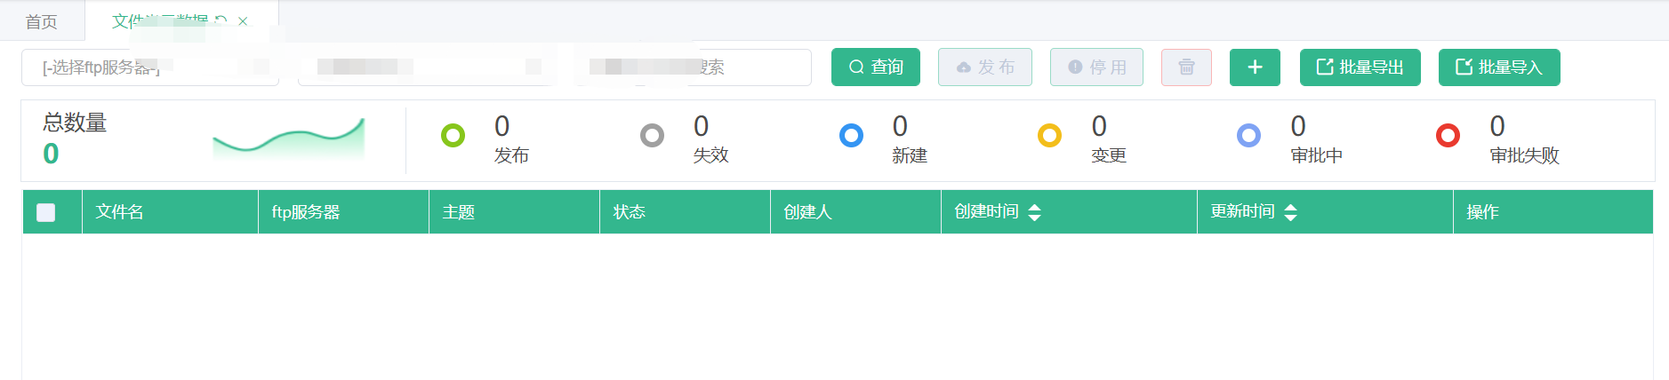

指标元数据
指标元数据管理，主要是针对生产过程中的指标元数据进行管理，我们通过标准化管控指标模型的技术属性信息、业务属性信息、管理属性信息从而全面的掌控实体表；

功能介绍
- 默认展示所有指标元数据列表；
- 查询条件：指标类型、指标编码/名称、指标相关信息、
- 查询结果：指标类型、指标编码、指标名称、数据类型、指标解释、归属部门、状态、最后操作时间、操作；
- 操作按钮：新增、删除、停用、发布、批量导入；

详细说明

序号 | 字段 | 页面类型 | 说明 | 备注 | 显示规则 | 是否必填
1 | 指标类型 | 单选 | 选择指标所属类型 |  | 页面下拉显示 | 否
2 | 指标编码 | 输入框 | 根据业务需求标准输入编码信息 |  |  | 是
3 | 指标名称 | 输入框 | 输入指标名称 |  |  | 是
4 | 归属部门 | 单选 | 选择指标的归属部门 | 数据来源系统配置-部门配置 | 页面下拉选择 | 是
5 | 指标来源 | 单选 | 选择指标来源的 |  |  | 是
6 | 目标值来源 | 单选 | 选择目标值来源 | 包括：数据值、金额值、比率值 | 页面下拉显示 | 否
7 | 目标值长度 | 输入框 | 填写目标值长度 |  |  | 否
8 | 目标值精度 | 输入框 | 填写目标值精度 |  |  | 否
9 | 目标值范围 | 输入框 | 目标值范围包含最小值和最大值 |  |  | 否
10 | 计量单位 | 单选 | 选择目标值的单位 | 包括：$、千克、克、¥、吨、% | 页面下拉 | 否
11 | 统计规则类型 | 单选 | 选择统计规则的类型 | 包括：时间类型、时点类型 |  | 是
12 | 计算公式 | 输入框 | 输入就算公式 | 包括：窗体顶端 |  | 否
13 | 一级分类 | 单选 | 选择指标所属的一级分类 |  | 页面下拉选择 | 否
14 | 二级分类 | 单选 | 选择指标所属的二级分类 |  | 页面下拉选择 | 否
15 | 三级分类 | 单选 | 选择指标所属的三级分类 |  | 页面下拉选择 | 否
16 | 四级分类 | 单选 | 选择指标所属的四级分类 |  | 页面下拉选择 | 否
17 | 时间类型 | 单选 | 选择指标元数据的时间类型 | 包括但不限于：日、月、周、月、年 | 页面下拉选择 | 否
18 | 管理属性 | 单选 | 选择指标的管理属性 | 包括但不限于：对标指标、考核指标、领导关注 | 页面下拉选择 | 否
19 | 使用部门 | 单选 | 选择使用指标的部门 | 包括但不限于：财务办、办公室 | 页面下拉选择 | 否
20 | 考核 | 单选 | 选指标的考核类型 | 包括但不限于：管理考核、业绩考核 | 页面下拉选择 | 否
21 | 所属产业 | 单选 | 选择使用指标的所属产业 | 包括但不限于：火力、电力、执法、城管 | 页面下拉选择 | 否
22 | 项目维度 | 单选 | 选择指标的项目维度 | 包括但不限于：建设期、前期、实施期 | 页面下拉选择 | 否
23 | 指标粒度 | 单选 | 选择指标的指标粒度 | 包括但不限于：电厂级、公司级 | 页面下拉选择 | 否
24 | 指标等级 | 单选 | 选择指标的等级 | 包括但不限于：一级指标、二级指标 | 页面下拉选择 | 否
25 | 存储信息 | 输入框 | 输入指标储存的位置 |  |  | 否
26 | 指标解释 | 输入框 | 说明指标的设置情况 |  |  | 否
27 | 设置目的 | 输入框 | 说明指标的原因和用途 |  |  | 否
28 | 制定依据 | 输入框 | 制定该指标的依据 |  |  | 否

参考界面
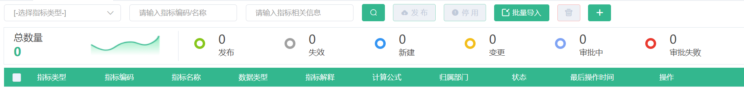

报表元数据
报表元数据管理，主要是针对生产过程中的根据需求输入的报表元数据进行管理，我们通过标准化管控报表模型的技术属性信息、业务属性信息、管理属性信息从而全面的掌控实体表；

功能介绍
- 默认展示所有报表元数据列表；
- 查询条件：关键字、报表编码/名称、报表归属部门；
- 查询结果：报表编码、报表中文名称、报表主题、统计频率、计算频率、报表类别、报表形式、状态、主管部门、最后操作时间；
- 操作按钮：查询、新增、停用、发布、导入；

详细说明
序号 | 字段 | 页面类型 | 说明 | 备注 | 显示规则 | 是否必填
1 | 报表中文名称 | 输入框 | 输入报表的中文名称 |  |  | 是
2 | 主题 | 单选 | 选择报表所属的主题 | 数据来源标准化管理-主题标准 | 页面下拉显示 | 是
3 | 统计频率 | 单选 | 输入报表的统计频率 | 包括但不限于：日、月、周、年 | 页面下拉显示 | 是
4 | 计算频率 | 单选 | 输入报表的计算频率 | 包括但不限于：日、月、周、年 | 页面下拉显示 | 是
5 | 报表类型 | 单选 | 选择报表的类型 | 包括但不限于：excel文档、word文档、df文档、网页报告  、app报告 | 页面下拉显示 | 是
6 | 取值时间 | 输入框 | 输入报表的取值时间 |  |  | 是
7 | 生命周期 | 输入框 | 输入报表的生命周期 |  |  | 否
8 | 报表英文名称 | 输入框 | 输入报表的英文名 |  |  | 否
9 | 报表用途 | 输入框 | 描述报表的用途 |  |  | 否
10 | 统计时间 | 单选 | 输入报表的统计时间 |  |  | 否
11 | 使用部门 | 输入框 | 输入使用部门 |  |  | 否
12 | 报送部门 | 输入框 | 输入报送部门 | 包括：窗体顶端 |  | 否
13 | 填报部门 | 输入框 | 输入填报部门 |  |  | 否
14 | 数据来源 | 输入框 | 填写报表数据的数据来源 |  |  | 否
15 | 续存周期 | 单选 | 填写报表数据的续存周期 |  |  | 否
16 | 优先级 | 输入框 | 填写报表数据的优先级 | 包括但不限于：高、中、低 |  | 否
17 | 上线时间 | 输入框 | 填写报表数据的上线时间 | 时间插件选择 |  | 否
18 | 需求提出人 | 输入框 | 填写需求提出人 | 包括但不限于：对标指标、考核指标、领导关注 |  | 否
19 | 数据提取量 | 单选 | 选择数据量 | 增减梯度为1 |  | 否

参考界面
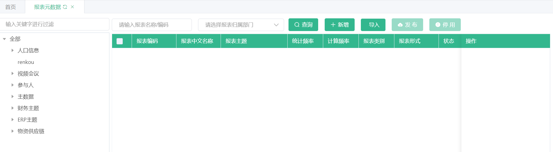

标准表物理元数据
标准表元数据管理，主要是针对生产过程中的实体标准表进行管理，我们通过标准化管控标准表模型的技术属性信息、业务属性信息、管理属性信息从而全面的掌控实体表；

功能介绍
- 默认展示所有标准表元数据列表
- 查询条件：主题、模型名称、中文名称/模型名称；
- 查询结果：模型名称、模型中文名、主题、层次、周期、状态、生命类型、创建时间、修改时间、创建人、操作；其中，操作包括：版本管理、模型映射；
- 操作按钮：新增、批量导入、批量导出、发布、停用、删除

详细说明
序号 | 字段 | 页面类型 | 说明 | 备注 | 显示规则 | 是否必填
1 | 主题 | 单选 | 根据标准表的定义选择对应的主题 | 数据来源标准化管理-主题标准 | 页面下拉显示 | 是
2 | 层次 | 单选 | 配置物理表元数据所在的资源层次 | 包括：贴源层、历史层、标准明细层、基础模型层、源系统、应用层 | 页面下拉显示 | 否
3 | 模型名称 | 输入框 | 可手动录入模型名称，可根据标准化管理的模型规范自动生成前缀 | 前缀来源标准化管理中的主题目录标准 | 文本框 | 是
4 | 周期 | 单选 | 选择物理表的数据周期信息 | 包括：年、月、日、时、分、 | 页面下拉显示 | 是
5 | 生命周期 | 单选 | 选择物理表的生命周期 | 包括：一天、一周、30天、永久、自定义 | 页面下拉显示 | 是
6 | 说明 | 输入框 | 描述标准表的情况 |  |  | 否
7 | 周期 | 单选 | 填写物理表的的说明描述 | 包括：年、月、日、时、分、 | 页面下拉显示 | 是
8 | 元数据来源 |  |  | 默认为正向录入 |  | 是
9 | 说明 | 输入框 |  |  | 文本框 | 否
10 | 字段中文名 | 输入框 | 根据命名标准规范输入 |  | 文本输入 | 是
11 | 字段英文名 | 输入框 | 根据命名标准规范输入 |  | 文本输入 | 是
12 | 字段类型 | 单选 | 根据字段类型的种类进行显示选择 | 包括：BIGINT、BLOB、CHAR、CLOB、DATE、BDCLOB、DECLIMAL、DOUBLE、FLOAT、GRAPHICS、INT、LONG VARCHAR、LONG VAGRAPHICS、NUMERIC、REAL、SMALLINT、TIME、TIMESTAMP、VARCHAR、VAGRAPHICS | 页面下拉选择 | 是
13 | 长度 | 输入框 | 填写字段长度信息 |  |  | 否
14 | 精度 | 输入框 | 填写字段精度信息 |  |  | 否
15 | 引用标准 | 单选 | 根据需要主题选择对应的数据标准； | 数据选项来源来自标准管理模块的字段标准部分数据； | 列表选择 | 否
16 | 默认值 | 输入框 | 输入字段默认值信息 |  |  | 否
17 | 描述 | 输入框 |  |  |  | 否

参考界面
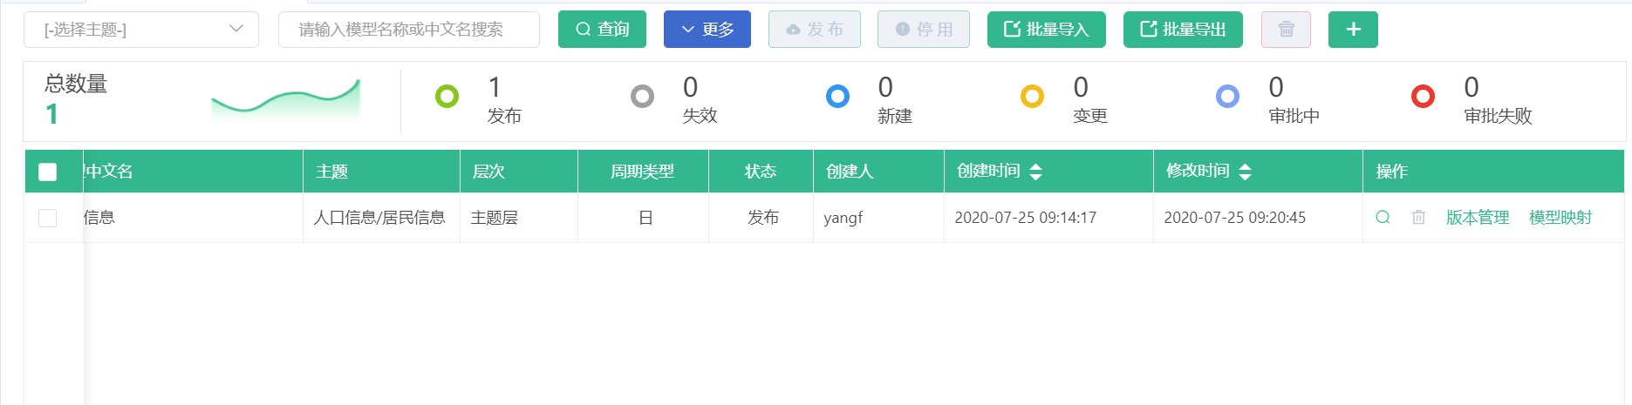

半结构化数据元数据
半结构化元数据管理，主要是针对生产过程中的实体半结构化元数据进行管理，我们通过标准化管控半结构化模型的技术属性信息、业务属性信息、管理属性信息从而全面的掌控实体表；

功能介绍
- 默认展示所有半结构化元数据列表
- 查询条件：数据来源、schema类型、状态、schema名称/中文/备注；
- 查询结果：schema名、schema中文名、schema类型、数据来源、主题、schema内容、状态、更新时间、创建人、操作；
- 操作按钮：新增、批量导入、批量导出、发布、停用、删除

详细说明
序号 | 字段 | 页面类型 | 说明 | 备注 | 显示规则 | 是否必填
1 | Schema名 | 输入框 | 填写schema英文名 | 1-64个字符长度 |  | 是
2 | Schema中文名 | 输入框 | 根据schema中文名 | 1-128个字符长度 |  | 是
3 | 主题 | 单选 | 根据半结构化元数据选择对应的主题 | 数据来源标准化管理-主题标准 |  | 是
4 | Schema类型 | 单选 | 选择schema的类型 | 包括：xsd、jsd | 单选框显示 | 是
5 | 数据来源 | 单选 | 选择数据来源 |  | 页面下拉选择 | 是
6 | 备注 | 输入框 | 填写额外需要表达部分信息 |  | 页面下拉显示 | 否

参考界面
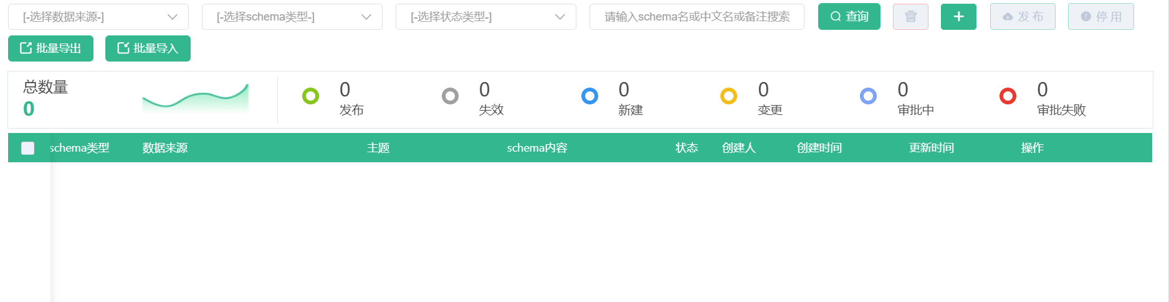

元数据采集管理
通过一次性批量采集元数据进行管理，后期定期对元数据进行采集比对监控。

元数据采集

查询采集任务

功能说明
列表页，可根据任务名称查询采集任务列表信息

详细说明
- 默认展示所有采集任务列表
- 查询条件：任务名称、采集类型
- 查询结果：采集任务名称、采集元数据类型、创建人、更新日期
- 操作按钮：手工执行、调度配置、编辑、删除

参考界面
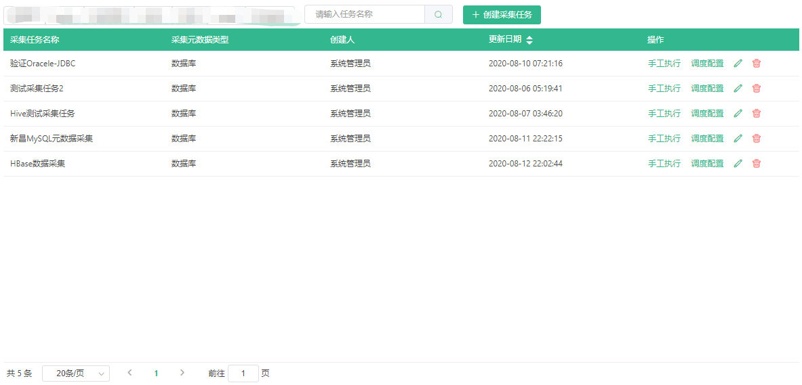

创建采集任务

功能说明
元数据采集用于将数据库或服务器中的表、文件等基本信息采集到平台进行管理。

详细说明
序号 | 字段 | 页面类型 | 说明 | 备注 | 显示规则 | 是否必填
1 | 采集类型 | 单选 | 根据采集类型的选择显示不同的输入内容 | 选项包含：数据库、kettle、HDFS、PDM、nosql、DDL解析 | 页面直接显示 | 是
2 | 采集任务名 | 输入框 |  |  | 页面直接显示 | 是
3 | 数据库 | 单选 | 数据库单选，数据库下的表可多选 |  | 【采集类型】选择数据库\pdm时显示 | 是
4 | 采集范围-采集元数据 | 多选 |  | 选项包含：表、索引、视图、存储过程 | 【采集类型】选择数据库\ddl解析时显示 | 是
5 | 采集范围-采集元数据范围 | 单选 |  | 选项包含：所有、自定义、指定、排除 | 【采集类型】选择数据库时显示 | 是
6 | 采集过滤类型 | 单选 |  | 选项包含：并集、交集 | 【采集范围-采集元数据范围】选择自定义时显示 | 是
7 | 过滤条件1 | 下拉框 |  | 选项包含：相等、不相等、包含、不包含、开始以、结束以 | 【采集范围-采集元数据范围】选择自定义时显示 | 是
8 | 过滤条件1-过滤名称 | 输入框 |  |  | 【采集范围-采集元数据范围】选择自定义时显示 | 是
9 | 采集schema范围 | 单选 |  | 选项：当前、所有、指定、排除 | 【采集类型】选择数据库时显示
10 | 元数据归属数据库 | 单选 |  | 选项：采集用户、schema用户 | 【采集schema范围】选择“所有”时显示
11 | 采集相关操作-默认主题 | 单选 |  | 选项来源于数据标准管理中的主题管理 | 【采集范围-采集元数据范围】选择自定义时显示
12 | 采集相关操作-默认层次 | 单选 |  |  | 【采集范围-采集元数据范围】选择自定义时显示
13 | 字段中文名来源 | 单选 |  | 选项：comment、根据字典标准生成 | 【采集类型】选择数据库时显示
14 | 后续操作 | 多选 |  | 选项：元数据比对、元数据合并、血缘分析 | 【采集类型】选择数据库时显示
15 | 数据源类型 | 单选 |  | 选项：文件系统、数据库 | 【采集类型】选择kettle时显示 | 是
16 | 采集项 | 多选 |  | 选项：交换任务（ktr）、作业任务（kjb） | 【采集类型】选择kettle时显示 | 是
17 | 服务器操作列表 | 单选 |  | 控制中心-系统资源管理-服务器管理配置的内容 | 【采集类型】选择kettle\pdm时显示 | 是
18 | 采集文件夹路径 | 输入框 |  |  | 【采集类型】选择kettle时显示 | 是
19 | Hdfs服务器 | 单选 |  | 控制中心-系统资源管理-服务器管理配置的内容 | 【采集类型】选择hdfs时显示 | 是
20 | 后续操作 | 单选 |  | 选项：合并到文件元数据中 | 【采集类型】选择hdfs时显示 | 是
21 | 数据库用户 | 单选 |  |  | 【采集类型】选择pdm时显示 | 是
22 | pdm文件路径 | 输入框 |  |  | 【采集类型】选择pdm时显示 | 是
23 | 本地存放路径 | 输入框 |  |  | 【采集类型】选择pdm时显示 | 是
24 | 备注 | 输入框 |  |  | 【采集类型】选择pdm时显示
25 | 用户列表 | 下拉框 |  |  | 【采集类型】选择nosql时显示 | 是
26 | 负载均衡调度算法 | 单选 |  | 选项：轮循、随机、一致性哈希、最近最少使用、最不经常使用、第一个、最后一个 | 【采集类型】选择nosql时显示
27 | 采集索引过滤条件 | 单选 |  | 选项：所有、自定义 | 【采集类型】选择nosql时显示
28 | 过滤条件1 | 下拉框 |  | 选项包含：相等、不相等、包含、不包含、开始以、结束以 | 【采集索引过滤条件】选择自定义时显示 | 是
29 | 过滤条件1-过滤名称 | 输入框 |  |  | 【采集索引过滤条件】选择自定义时显示 | 是
30 | 采集相关操作-默认主题 | 单选 |  | 选项来源于数据标准管理中的主题管理 | 【采集类型】选择nosql时显示
31 | 目标数据库 | 下拉框 |  |  | 【采集类型】选择ddl解析时显示 | 是
32 | 目标数据库用户 | 下拉框 |  |  | 【采集类型】选择ddl解析时显示 | 是
33 | DDL文件来源 | 单选 |  | 选项：本地环境、文件服务器 | 【采集类型】选择ddl解析时显示 | 是
34 | 读取文件编码 | 下拉框 |  |  | 【采集类型】选择ddl解析时显示 | 是
35 | 采集DDL文件夹路径 | 输入框 |  |  | 【采集类型】选择ddl解析时显示 | 是
36 | DDL文件所在服务器 | 下拉框 |  |  | 【DDL文件来源】选择文件服务器时显示 | 是
37 | 读取文件编码 | 下拉框 |  |  | 【DDL文件来源】选择文件服务器时显示 | 是

说明：
- 数据库采集
- 【采集元数据范围】选择“制定”、“排除”时，显示上传文件的按钮，按钮名称“上传采集过滤清单”，文档模板为
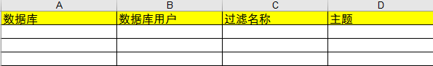
- 数据库、数据库用户为下拉列表，有联动的关系。
- 数据库字段的值为目前用户权限可看到的数据库
- 数据库用户字段的值为数据库对应的用户列表

参考界面
元数据-元数据采集管理-元数据采集-采集任务配置界面：

“上传采集过滤清单”界面：

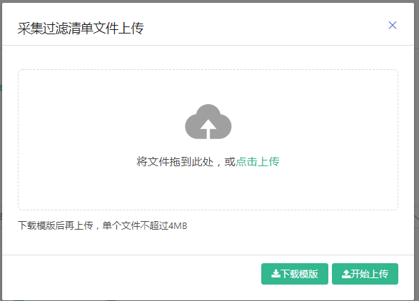

关联模块说明
- 数据库采集
【数据库】，指需要采集元数据的数据库，初始化信息在[控制中心—数据库资源管理]模块进行新增授权；
【默认主题】在数据标准管理—主题标准管理中维护；
【默认层次】在数据标准管理-维度标准中维护；
【采集项】需要采集的元数据种类，包括，包元数据、视图元数据、存储过程元数据。不同的采集项需要被采集数据库的相应的查询权限；
【采集schema】：指定当前用户schema或者选择性采集指定schema；采集其他schema也需要相应的查询权限；
【字段中文名来源】：生成元数据字段的中文名称，直接通过物理表comment生成元数据中文名称，通过[数据标准管理—字典标准]匹配生成元数据字段中文名称；

- kettle
【服务器操作列表】：通过[控制中心—服务器资源]管理模块，进行kettle文件服务器进行注册；
- hdfs
【服务器操作列表】：通过[控制中心—服务器资源]管理模块，进行hdfs服务器进行注册；
- DDL文件采集
【DDL文件来源】：DDL文件的存储位置，如果是异地服务器，需要在[控制中心—服务器资源]管理模块进行注册授权

流程说明

手工执行

功能说明
采集任务配置完成之后，用户手动触发采集任

详细说明
点击【手工执行】按钮后，进行元数据的采集，并显示采集日志等信息
点击查看详情按钮后，跳转至采集日志页面

参考界面
点击执行后显示页面：
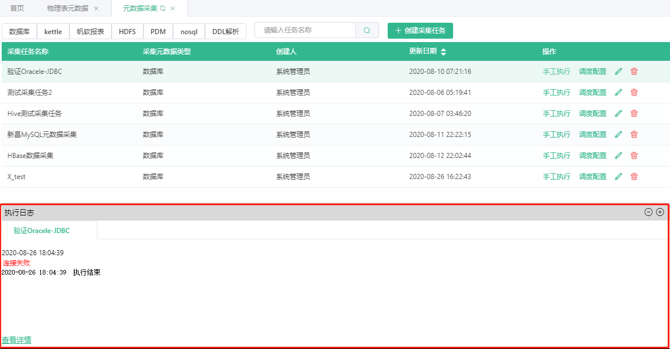

关联模块说明
采集任务执行前，请确保元数据采集服务在服务器上已经部署启动成功，并且部署的采集任务IP/PORT信息在[控制中心—系统参数管理]模块进行正确配置

调度配置

功能说明
用户通过配置调度任务，定期自动执行采集任务

详细说明
点击调度配置，弹出调度配置页面
序号 | 字段 | 页面类型 | 说明 | 备注 | 显示规则 | 是否必填
1 | 执行周期 | 单选 |  | 选项包含：小时、日、月 | 无 | 是
2 | 每小时 | 单选 |  |  |  | 否
3 | 每日 | 单选
4 | 每月 | 单选
5 | 指定 | 多选 |  | 根据执行周期，执行周期=小时，则选项为0到23
6 | Cron表达式 | 输入

参考界面
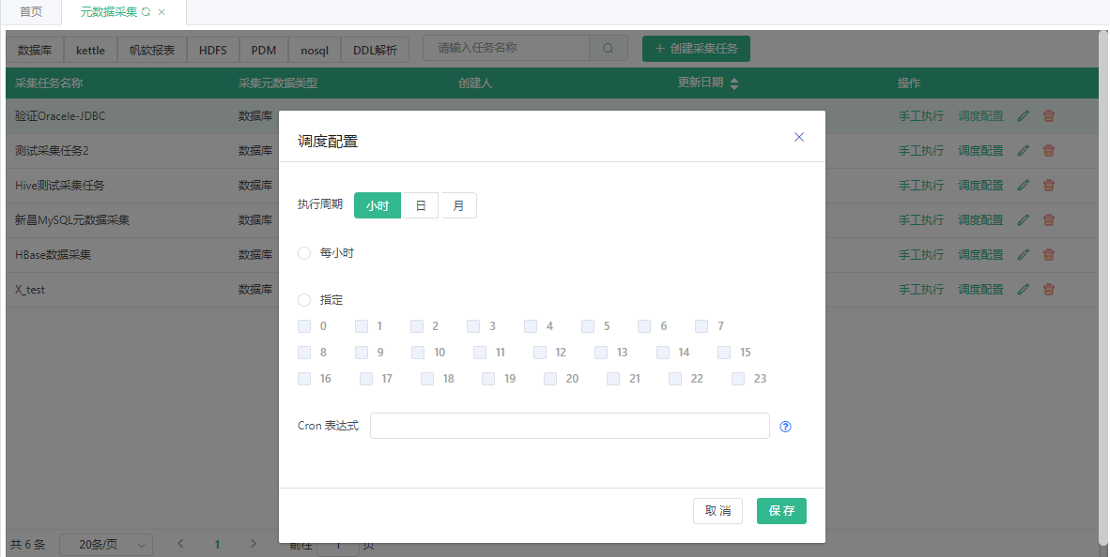

关联模块说明
调度接口的配置，需要在 [控制中心—系统参数管理]模块进行配置

编辑
可编辑修改调度任务配置信息，点击编辑可修改调度配置信息
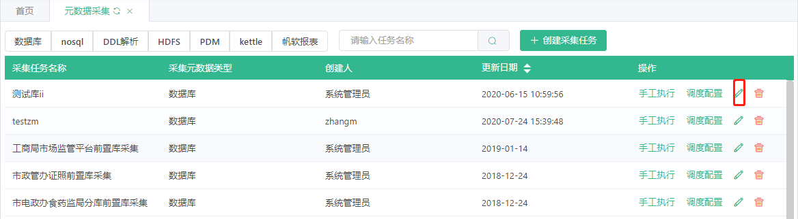

删除
可删除调度任务配置信息，点击删除二次确认是否删除，选择是，进行逻辑删除
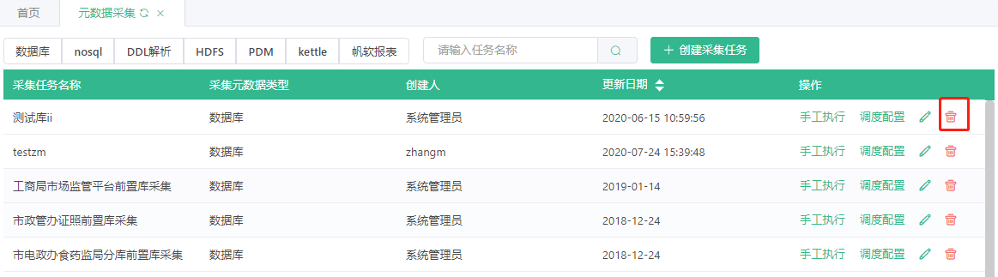

元数据采集日志
主要便于用户查看元数据采集任务执行情况，以及执行任务统计信息等

列表查询

功能说明
列表页，可根据任务类型、任务名称查询采集任务列表信息

详细说明
- 默认展示所有采集任务进度：总任务数、正在执行数、执行成功数、执行失败数
- 查询条件：任务类型、任务名称
- 查询结果：任务类型、任务名称、开始执行时间、执行结束时间、执行时长、状态
- 操作按钮：执行日志、采集内容、比对详情

参考界面

执行日志

功能说明
点击“执行日志”，显示执行的日志信息

参考界面
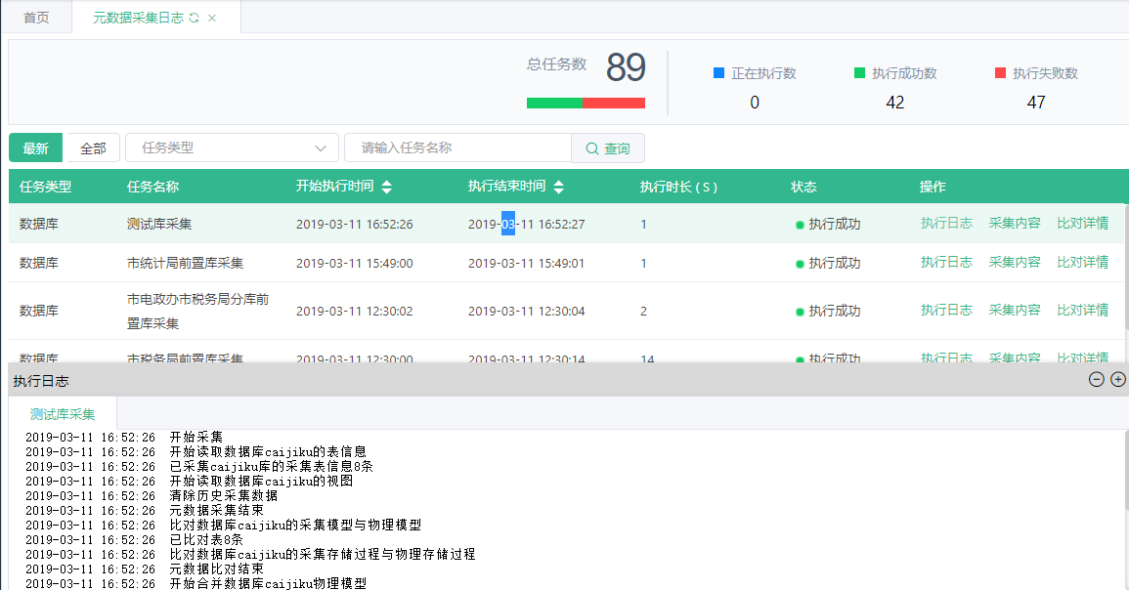

采集内容

功能说明
采集类型是数据库时：
点击采集内容，展示采集的物理模型、存储过程、视图信息、异常信息

详细说明
采集类型是数据库时：
物理模型：实体表名称、schema、数据总量、采集时间
存储过程：存储过程名称、schema、类型、参数、采集时间
视图：视图名称、schema、采集时间
异常信息：展示异常信息

参考界面
采集类型是数据库时：

物理模型：
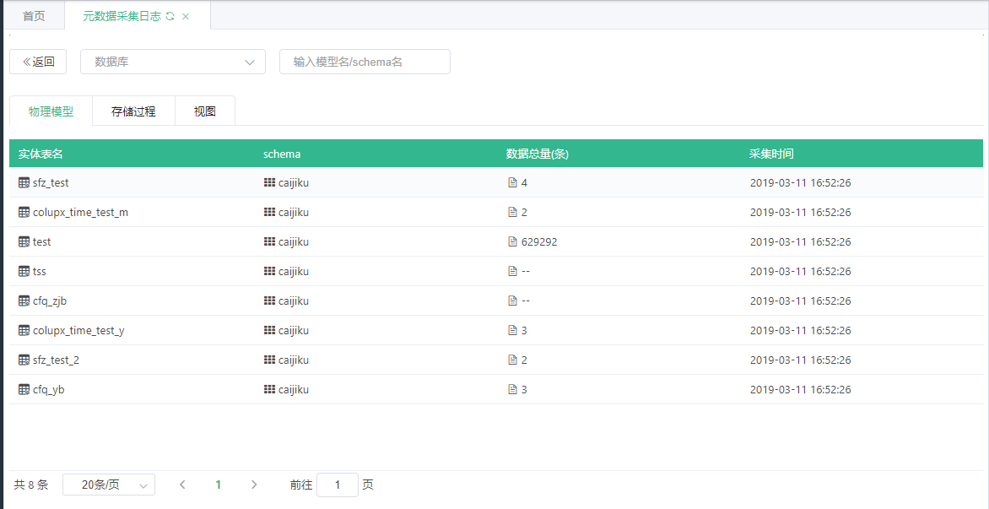
存储过程：
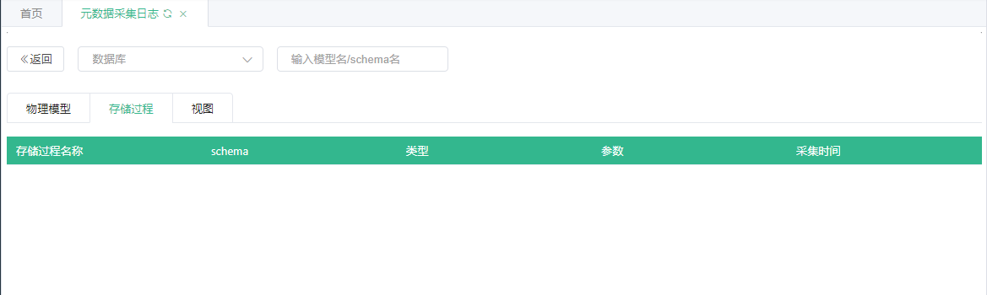
视图：
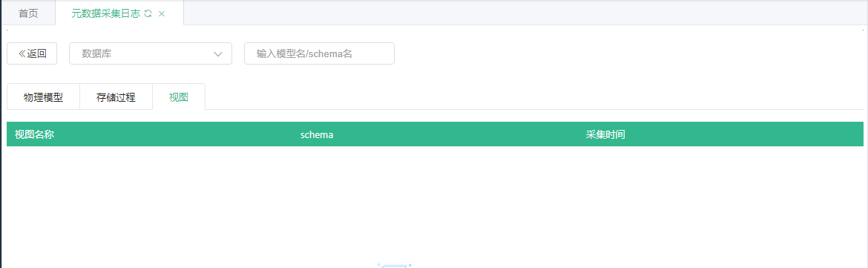
采集失败时：
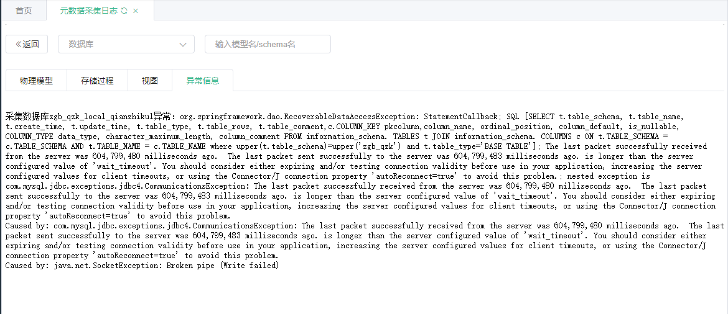

采集内容-详细信息

功能说明
采集内容列表页面中，鼠标点击采集的信息，展示详细信息

详细说明
采集类型是数据库时：
详细信息展示采集的模型、存储过程、视图的详细信息
物理模型的详细信息：字段名、字段comment、类型、长度、不能为空、精度、主键、分区键
存储过程的详细信息：待补充
视图的详细信息：待补充

参考界面
物理模型-详细信息：
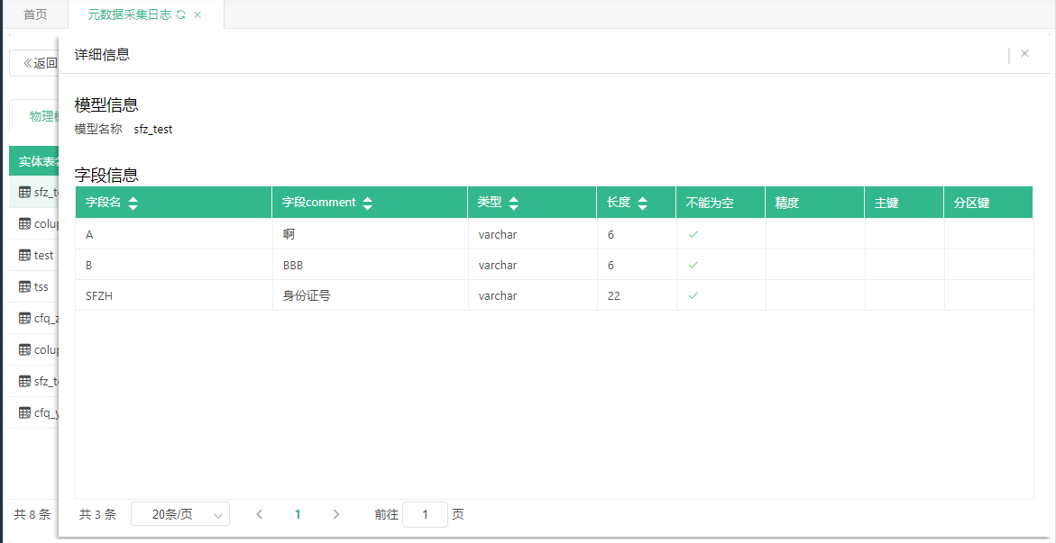

比对详情

功能说明
比对当次采集任务所采集的元数据信息与目前管理登记元数据的信息变更情况
列表页，点击比对详情，展示比对的信息：
数据库模型变动情况： 新增、 修改、删除数量

详细说明
可根据数据库、表名进行查询
物理模型比对信息：表名、变更类型、不一致数、比对类型、数据库
存储过程比对信息：表名、变更类型、类型、不一致数、比对类型、数据库

参考界面
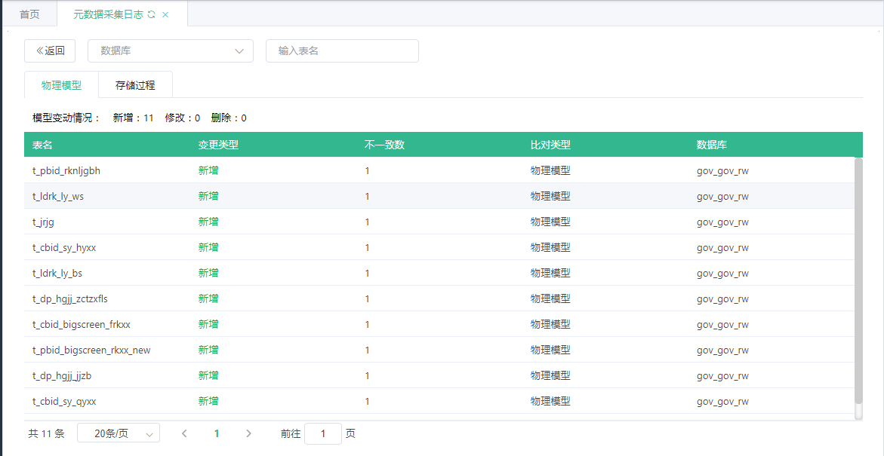

比对详情-详细信息

功能说明
列表页，比对的信息，展示比对的详细信息

详细说明
采集类型是数据库时：
详细信息展示采集的模型、存储过程、视图的详细信息
物理模型的详细信息：字段名、字段comment、类型、长度、不能为空、精度、主键、分区键

参考界面
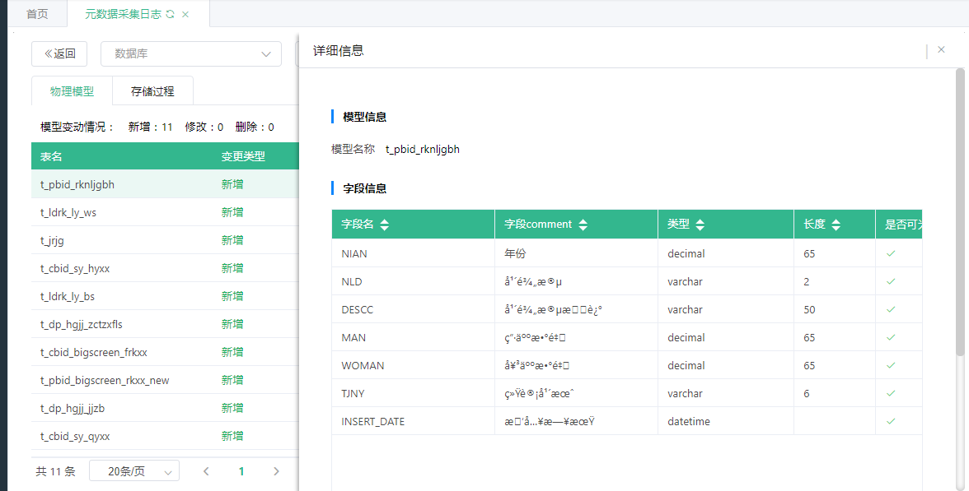

元数据分析

元数据看板

功能说明
可根据主题、数据库、服务器、团队等视角进行统计信息的分类查询

详细说明
展示整体元数据包括：主题、数据库、服务器、团队、物理模型、程序脚本、物理字段、视图、业务标准、逻辑模型、指标、字典标准、逻辑字段、程序、维度标准、文件、存储过程、数据服务等汇总数量信息

参考界面
按主题汇总：
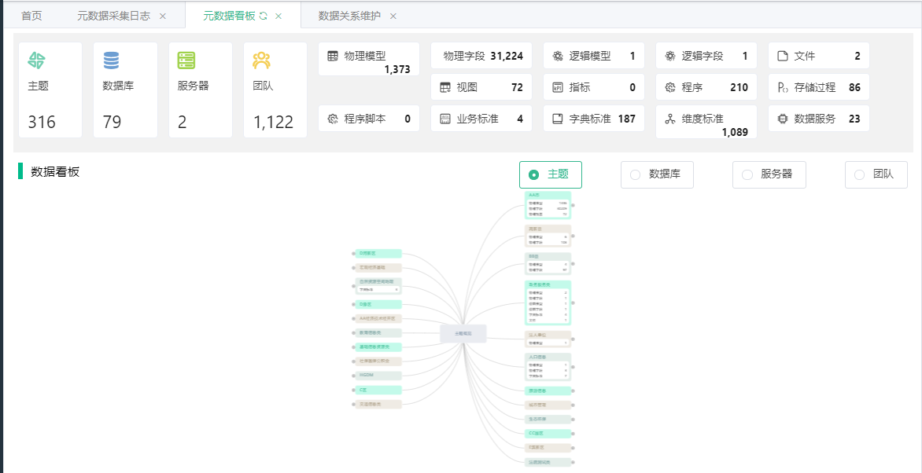
按数据库汇总：
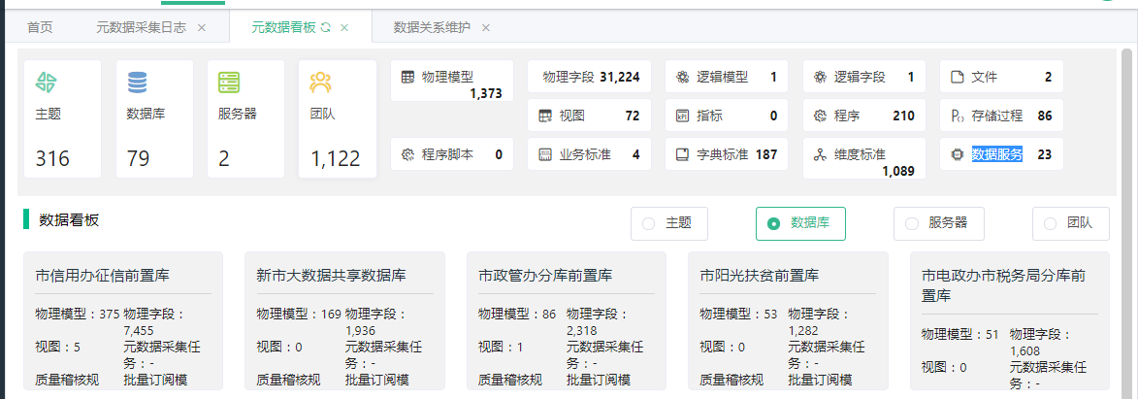
按服务器汇总：
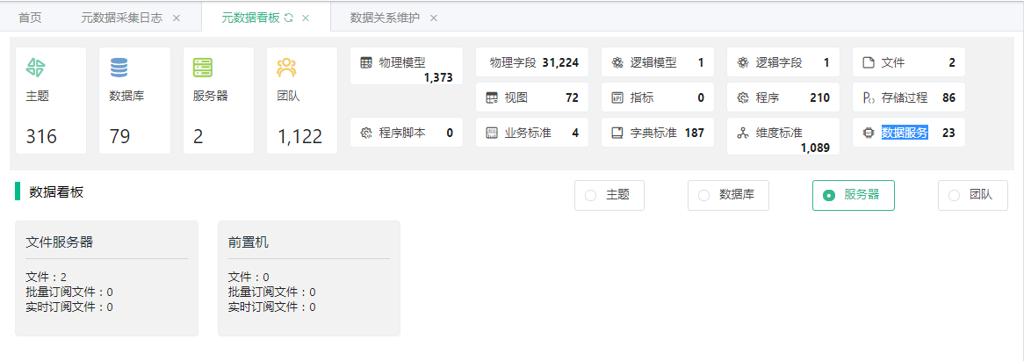
按团队汇总：
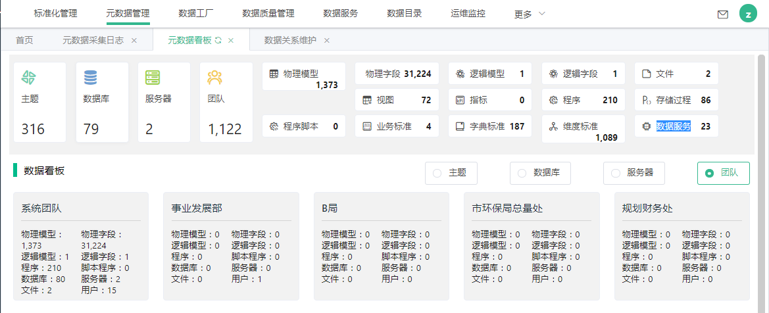

数据关系分析

功能说明
根据指定的筛选规则进行筛选查看相关数据的关系信息，在此模块可查询数据间的关系，供用户查询了解数据间的血缘和影响关系

详细说明
查询条件：
【查询类别】下拉框，选项：物理表、程序、表字段、文件、文件字段、指标、报表、视图
【节点关系类型】下拉框，选项：起点、终点、所有
【数据库】下拉框，选项：数据库名称列表
【过滤规则】下拉框，选项：等于、包含、不等于、不包含，文本输入框
按钮：
执行规则，点击执行规则后进行查询
查询结果：
数据库类型、数据库名称、表名、表中文名

参考界面
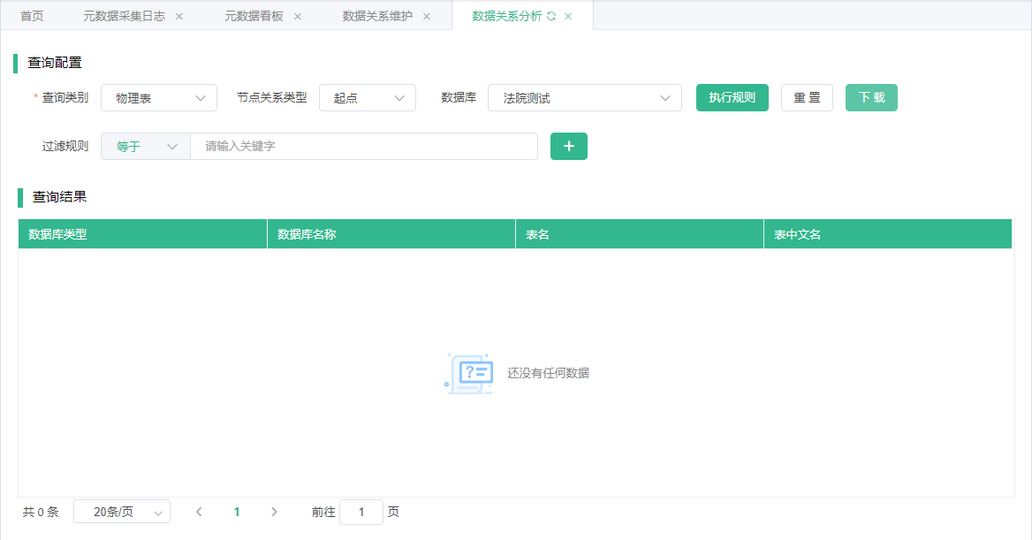

数据关系维护
数据关系维护模块主要用于数据关系的手动关联，正常情况下数据关系通过元数据采集自动解析形成，但是由于某些特殊原因导致自动解析的关系不完整或不准确，就需要进行手工的数据关系维护

查询

功能介绍
展示维护的数据关系信息，支持编辑与删除功能

详细说明
- 查询条件
  - 源类型，下拉框（物理表、文件、指标、报表、视图）
  - 源对象，下拉框（根据选择的源对象，展示对应的对象）
  - 目标类型，下拉框（物理表、文件、指标、报表、视图）
  - 目标对象，下拉框（根据选择的目标对象，展示对应的对象）
- 查询结果
解析对象、源对象、源名称、目标类型、目标名称
- 操作按钮
  - 编辑，点击编辑进入编辑页面支持，修改保存
  - 删除，点击删除进行二次确认，确认后进行逻辑删除
- 页面按钮
  - 查询，点击后根据页面的选择的查询条件进行查询
  - 新建，点击新建，进入新建页面
  - 批量导入，点击批量导入，支持模板下载与文件上传

参考界面
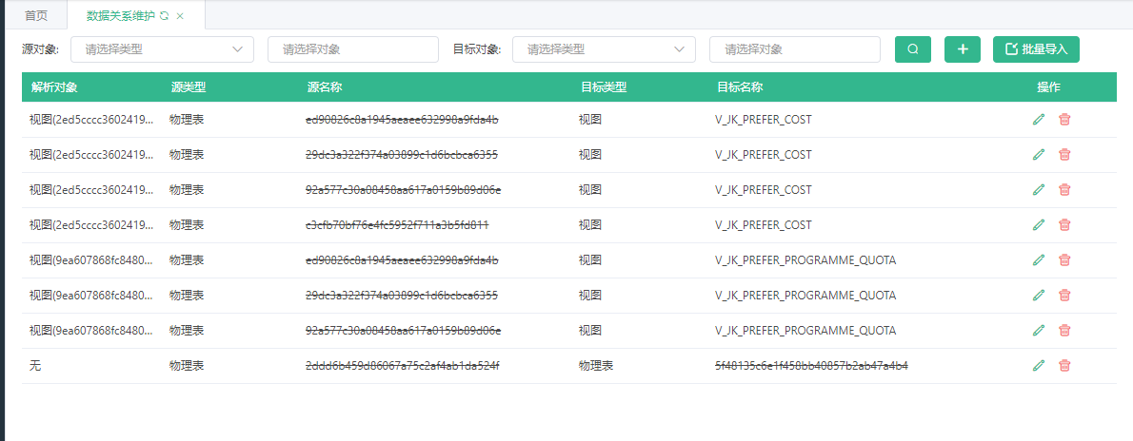

新建

功能介绍
支持数据关系的新增维护

详细说明
a) 源类型，下拉框（物理表、文件、指标、报表、视图）
b) 源对象，下拉框（根据选择的源对象，展示对应的对象）
c) 目标类型，下拉框（物理表、文件、指标、报表、视图）
d) 目标对象，下拉框（根据选择的目标对象，展示对应的对象）
点击保存后进入模型设计页面

参考界面
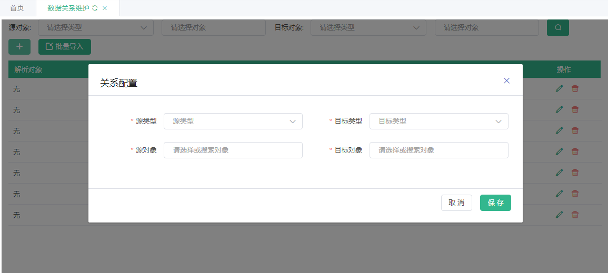

模型设计

功能介绍
动态从源端指定字段连线到目标端

详细说明
展示源对象、目标对象的字段信息，支持页面的拖拽，使其产生关联关系。
点击【保存关系】按钮后，提示保存的状态，回到列表页。

参考界面
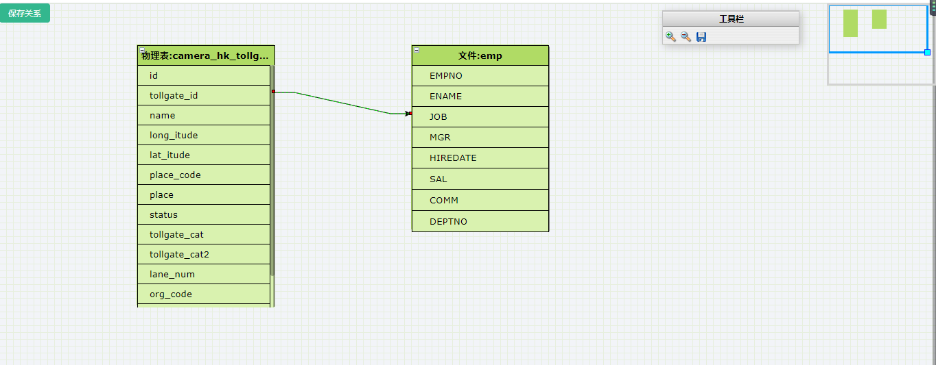

批量导入

功能介绍
支持批量导入数据关系

详细说明
点击批量导入，可进行模板下载及批量上传。
根据导入的表格进行解析
【模板下载】
Sheet1：字段
*源数据库 | *源数据库用户 | *源表 | *源字段 | *目标库 | *目标数据库用户 | *目标表 | *目标字段

Sheet2：指标
*指标编码 | *指标类型 | 关联指标 | 源数据库 | 源数据库用户 | 源表名 | 源字段

Sheet3：报表指标关系
*报表编码 | 指标编码

参考界面
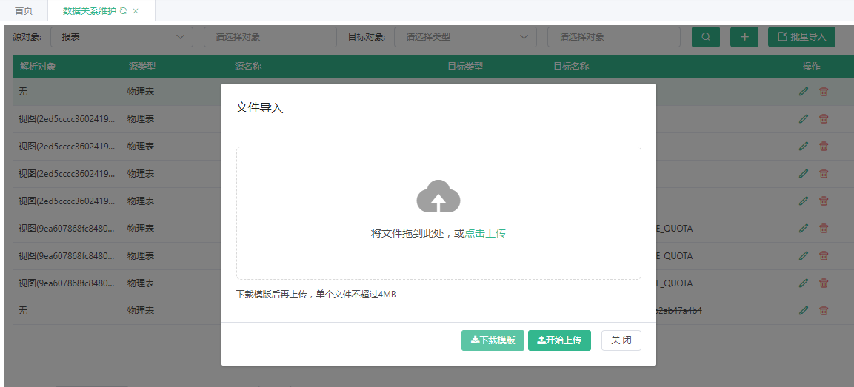

修改

功能介绍
对数据关系进行修改

详细说明
点击修改，进入模型设计的修改页面
数据节点关系创建后，只能修改关系内的连线关联信息，不能修改节点基本信息（源末端类型选择），如果节点基本信息类型错误，只能通过删除该节点关系后重新创建

参考界面
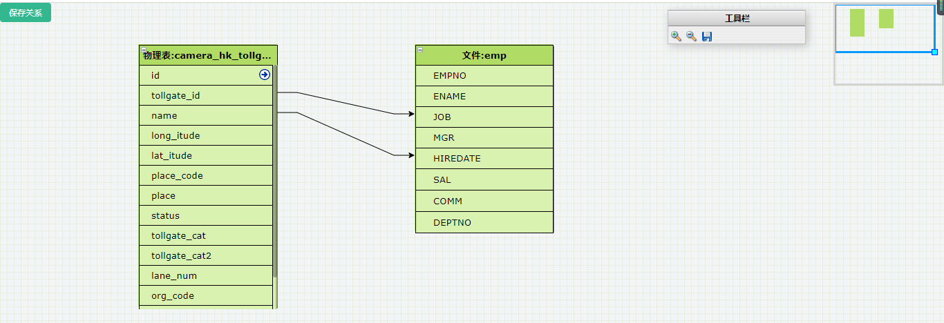

修改

功能介绍
支持数据关系的删除

详细说明
点击删除按钮，页面二次确认“确认是否删除此项数据关系”，选择是，系统进行逻辑删除

参考界面
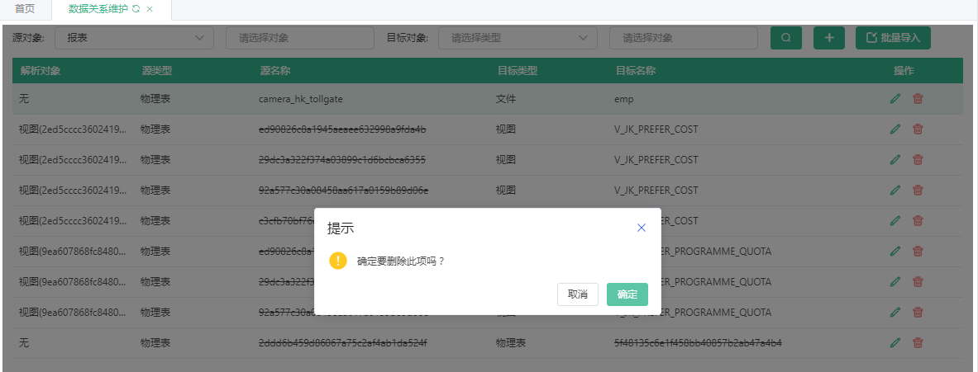

数据归集

数据全量归集

功能介绍
提供复杂网络环境下、丰富的异构主流关系型数据库之间高速稳定的全量数据的移动及同步能力。
默认显示全量归集的所有归集任务；
查询条件：表名、归集任务名；
查询结果：归集任务名、归集表名、目标库、目标表名、创建时间、状态、操作；
功能按钮：新增归集、查看、修改、删除、下线、发布；

详细说明
用户通过新增归集来增加数据归集任务；
序号 | 字段 | 页面类型 | 说明 | 备注 | 显示规则 | 是否必填
1 | 归集任务名 | 文本框 | 填写归集任务名 |  |  | 是
2 | 源库 | 下拉框 | 选择要归集数据所属的数据库 |  |  | 是
3 | 源表 | 控件 | 根据输入内容过滤数据库中的表，供用户下拉选择 |  |  | 是
4 | 字段选择 | 单选 | 关联该表的元数据字段信息，供选择 | 为空则为全部字段 |  | 否
5 | 目标库 | 下拉框 | 选择要归集数据所属的数据库 |  |  | 是
6 | 目标表 | 控件 | 文本输入加上可模糊匹配 |  |  | 是
7 | 自动建表 | 勾选  框 | 不存在时自动创建表选项，默认为自动创建 |  |  | 否
8 | 导入前清空数据 | 控件 | 是、否按钮形状供二选一 |  | 选中按钮颜色加深，默认为否 | 是
7 | 取消 | 按钮 | 关闭新增或修改窗口，放弃修改 |  |  | 否
8 | 下一步 | 按钮 | 进入下一步归集调度任务配置 |  |  | 否

进入下一步归集调度任务配置，需要填写的内容如下：
序号 | 字段 | 页面类型 | 说明 | 备注 | 显示规则 | 是否必填
1 | 运行周期 | 单选框 | 年、月、日、时、分 |  |  | 是
2 | 执行时间 | 控件 | 执行时间配置控件，与运行周期进行联动，例如当运行周期为日时，用户可以按每日、周期、指定三种方式配置，详情查看运维监控中的调度管理章节； |  |  | 否
3 | 执行次数 | 单选 | 仅执行一次、周期性执行，默认周期性执行
4 | 失败重做次数 | 控件 | 计数器控件 |  |  | 是
5 | 取消 | 按钮 | 关闭新增或修改窗口，放弃修改 |  |  | 否
6 | 保存 | 按钮 | 保存当前归集配置 |  |  | 否

参考界面
无

数据增量归集

功能介绍
提供复杂网络环境下、丰富的异构主流关系型数据库之间高速稳定的数据增量的移动及同步能力。
默认显示增量归集的所有归集任务；
查询条件：表名、归集任务名；
查询结果：归集任务名、归集表名、目标库、目标表名、创建时间、状态、操作；
功能按钮：新增归集、查看、修改、删除、下线、发布；

详细说明
用户通过新增归集来增加数据归集任务；
序号 | 字段 | 页面类型 | 说明 | 备注 | 显示规则 | 是否必填
1 | 归集任务名 | 文本框 | 填写归集任务名 |  |  | 是
2 | 源库 | 下拉框 | 选择要归集数据所属的数据库 |  |  | 是
3 | 源表 | 控件 | 根据输入内容过滤数据库中的表，供用户下拉选择 |  |  | 是
4 | 字段选择 | 单选 | 关联该表的元数据字段信息，供选择 | 为空则为全部字段 |  | 是
5 | 时间戳 | 下拉框 | 从选择的字段中选择用于标识增量数据的时间戳字段 |  |  | 是
6 | 时间条件 | 文本框 | 填写查询增量数据时，增量数据的时间起始值 | 例如：${dateformat(yyyy-MM-dd HH:mm:ss, -1, DAY)}以yyyy-MM-dd HH:mm:ss格式返回时间，时间为当前时间的前一天。
7 | 目标库 | 下拉框 | 选择要归集数据所属的数据库 |  |  | 是
8 | 目标表 | 控件 | 文本输入加上可模糊匹配 |  |  | 是
9 | 自动建表 | 勾选  框 | 不存在时自动创建表选项，默认为自动创建 |  |  | 否
10 | 导入前清空数据 | 控件 | 是、否按钮形状供二选一 |  | 选中按钮颜色加深，默认为否 | 是
11 | 取消 | 按钮 | 关闭新增或修改窗口，放弃修改 |  |  | 否
12 | 下一步 | 按钮 | 进入下一步归集调度任务配置 |  |  | 否

进入下一步归集调度任务配置，需要填写的内容如下：
序号 | 字段 | 页面类型 | 说明 | 备注 | 显示规则 | 是否必填
1 | 运行周期 | 单选框 | 年、月、日、时、分 |  |  | 是
2 | 执行时间 | 控件 | 执行时间配置控件，与运行周期进行联动，例如当运行周期为日时，用户可以按每日、周期、指定三种方式配置，详情查看运维监控中的调度管理章节； |  |  | 否
3 | 执行次数 | 单选 | 仅执行一次、周期性执行，默认周期性执行
4 | 失败重做次数 | 控件 | 计数器控件 |  |  | 是
5 | 取消 | 按钮 | 关闭新增或修改窗口，放弃修改 |  |  | 否
6 | 保存 | 按钮 | 保存当前归集配置 |  |  | 否

参考界面
无

数据开发

关联模块说明
本模块的主要使用对象是治理团队和大数据中心管理部门，由治理团队进行规则的和检查任务的设定，由管理部门依据质量报告和质量评估提出质量整改要求。数据质量管理过程中根据检查逻辑会引用到数据源资源、物理表元数据、维度字典等基础配置数据，并为质量任务监控、数据资产视图提供数据原料，如下图所示：

数据探索

数据查询

查询

功能介绍
用户需要确定数据库的数据时，可在此页面将对数据库的数据进行查询，或将数据库数据导出为excel

详细说明
- 页面左侧选择操作账号权限可见的数据资源后，显示数据库对应的表信息
- 页面右侧，可输入sql语句，并可根据输入的语句自动识别
- SQL输入框显示行号

参考界面
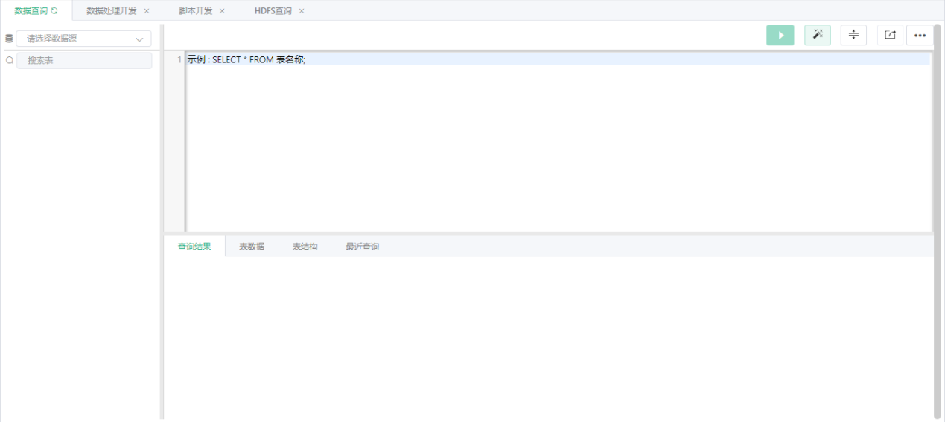

选择数据资源后，显示数据库表信息：
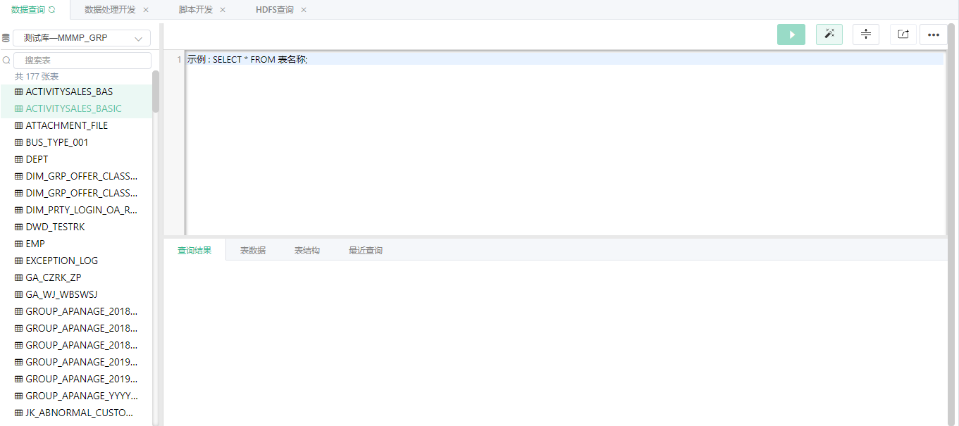

输入sql语句，并可根据输入的语句自动识别：
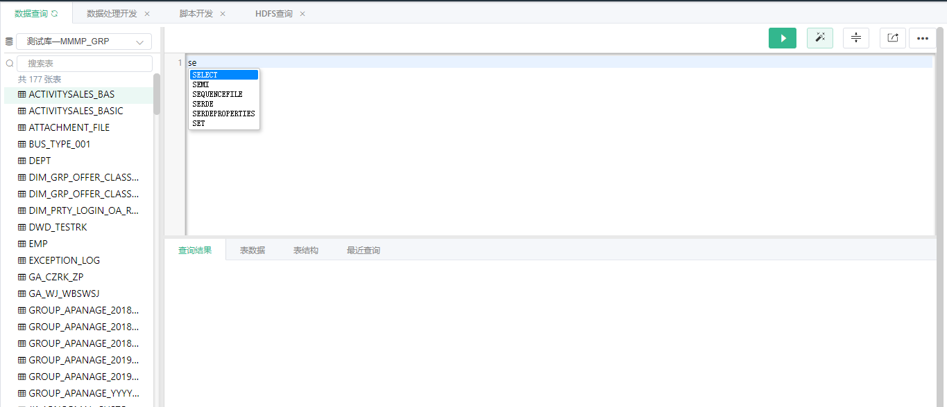
查询报错时，红色字体显示错误信息
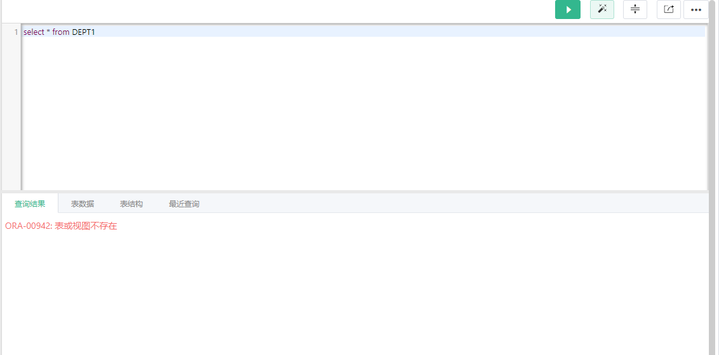

执行
点击执行按钮，执行选中的sql脚本，不选中则执行第一条

查询结果
Sql语句执行成功后，根据sql语句显示结果：
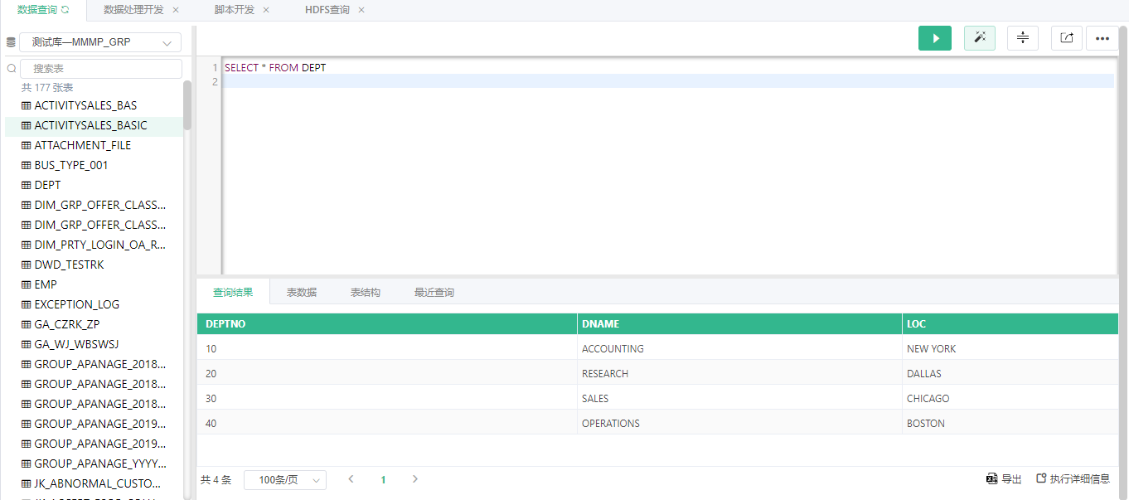

表数据
左侧选择相应的表之后，表数据显示表数据信息，包括字段以及数据内容
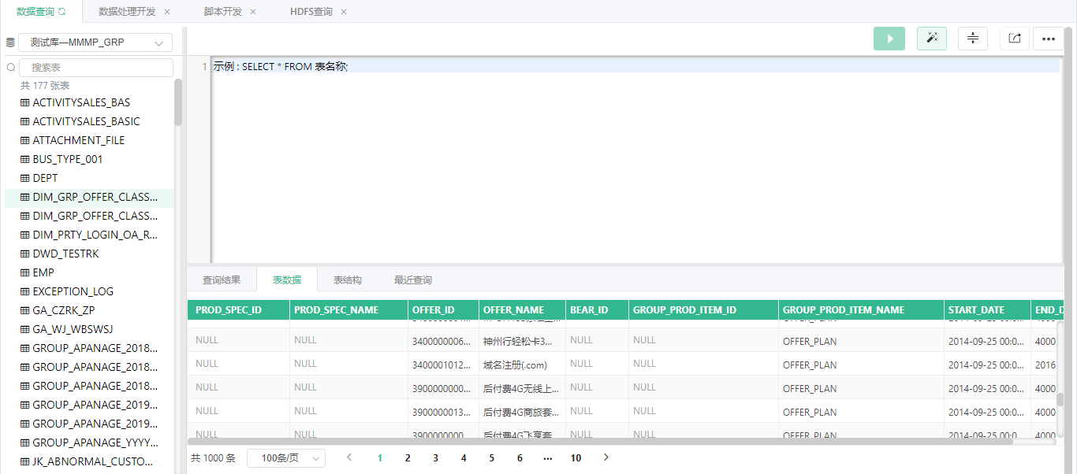

表结构
左侧选择相应的表之后，表数据显示表结构信息
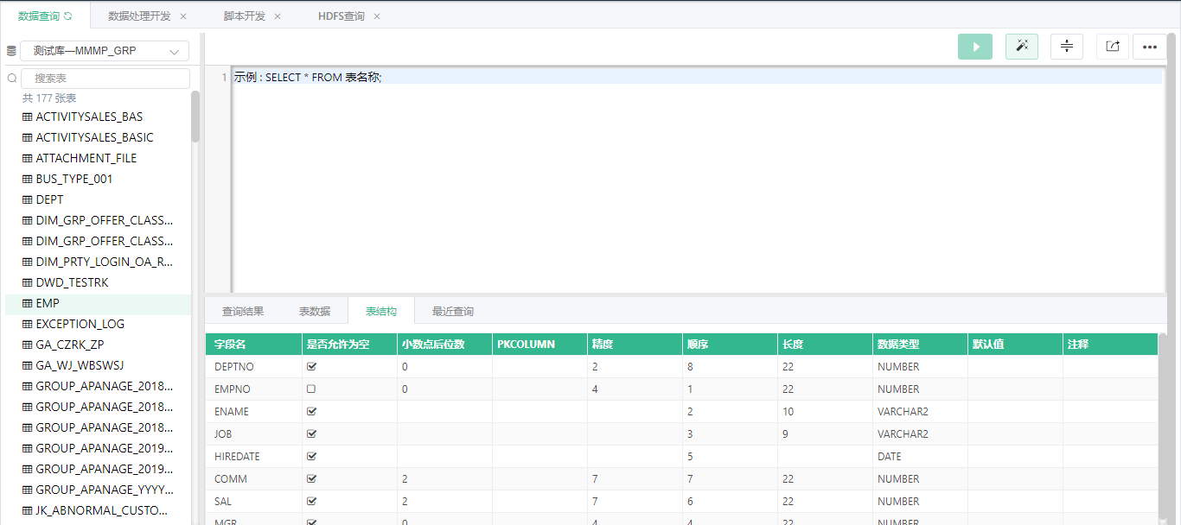

最近查询
显示当前账号下，最近查询的语句信息，包含查询时间、sql语句、备注、操作
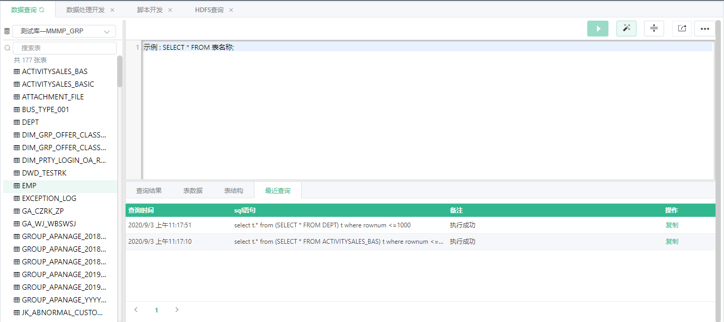
- 备注是语句执行的状态
- 操作栏，可对语句进行复制，点击复制后，提示“复制成功，使用CTRL+V粘贴”
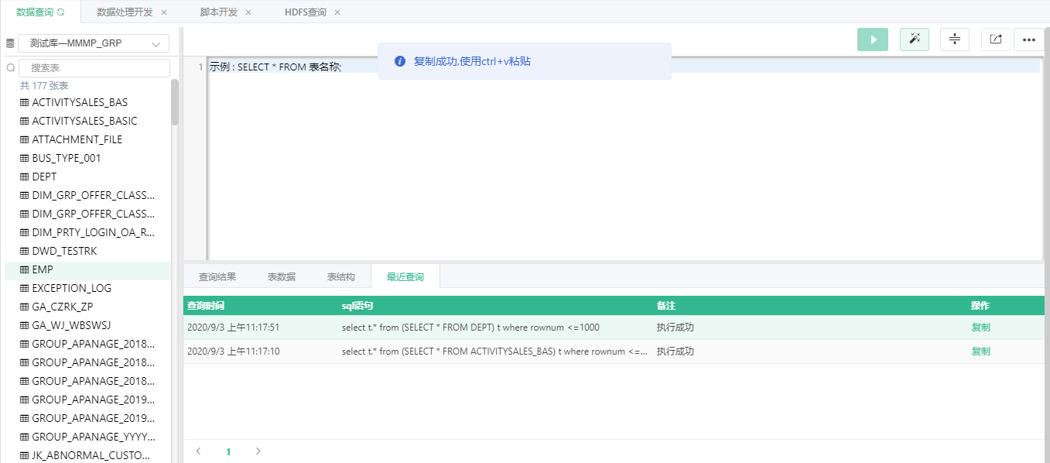

导出
点击导出，可将查询结果导出为Excel格式的文件，点击后提示“确定要将查询结果作为excel文件导出吗？”选择是，导出文件。导出的文件名默认为“查询结果导出”
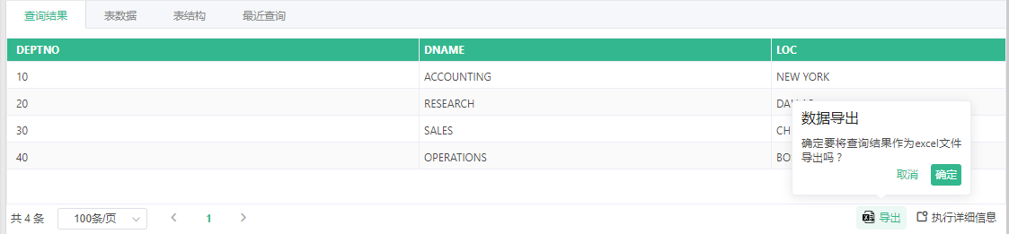

执行详细信息
点击执行详细信息，展示执行的耗时、语句等详情信息
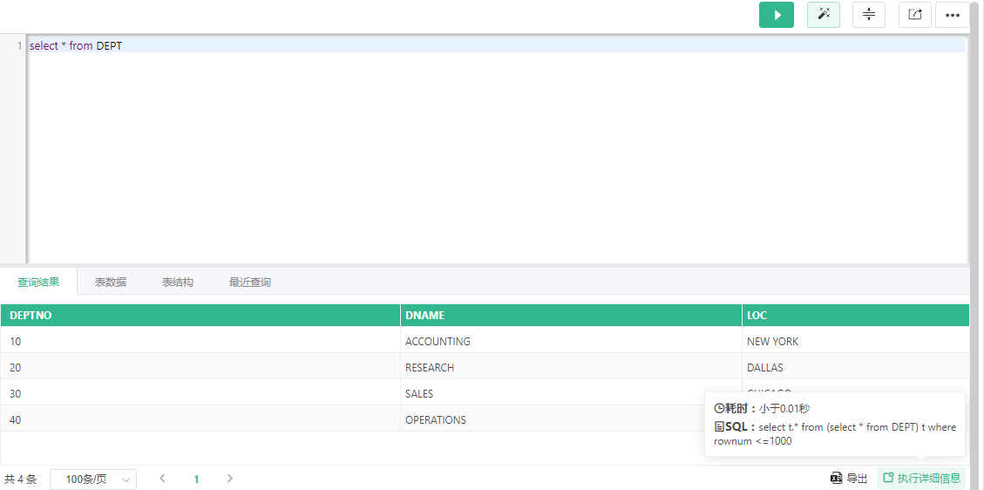

格式化sql语句
点击可格式化sql语句，调整sql格式，分行显示

简化sql语句
点击可压缩sql脚本为一行

导出sql语句
点击导出，直接导出sql语句，格式为TXT，文件名称默认“数据查询sql导出+年月日时分”

更多设置
点击更多设置，可设置执行SQL查询返回结果限制，最大为1000条，最小100条。并提示其他按钮的解释信息：
- control+s : 保留sql脚本到浏览器(刷新页面不消失)
- 执行按钮图标，执行选中的sql脚本，不选中则执行第一条
- 格式化sql按钮图标：格式化sql脚本
- 压缩sql按钮图标：压缩sql脚本为一行
- 导出sql语句按钮：另存为sql脚本，保存到本地
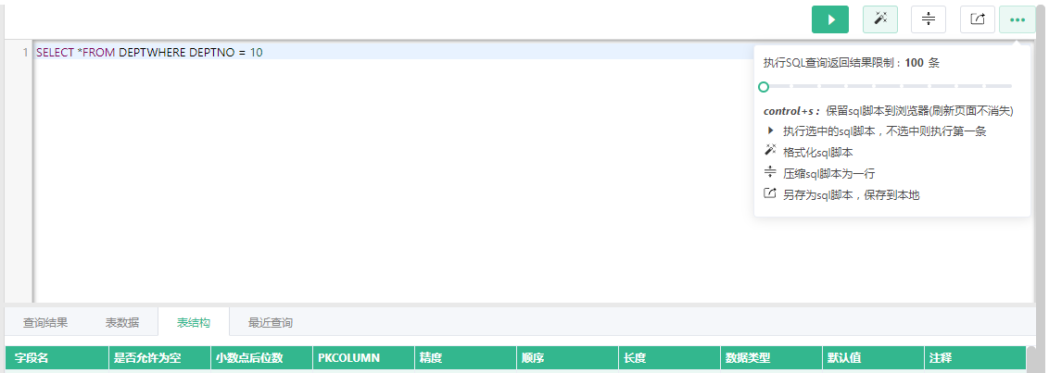

HDFS查询

功能介绍
hdfs服务器查询

详细说明
查询条件：
序号 | 字段 | 页面类型 | 说明 | 备注 | 是否必填
1 | HDFS服务器 | 下拉框列表 | hdfs服务器列表 | 控制台中维护服务器信息 | 是
2 | HDFS路径 | 文本输入框 |  | 根据选择自动入参，也可手动输入 | 是
查询结果：
文件名、用户、用户组、权限、大小、副本数、文件块大小、更新时间
操作：
文件名支持点击后到下一路径

参考界面
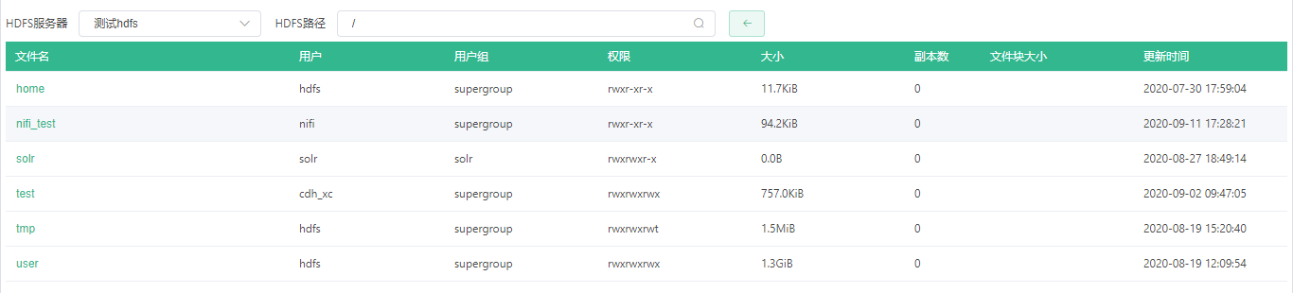

脚本开发

新建目录
根目录默认为“脚本开发”，点击+可新建子目录，输入目录名称，点击保存即可
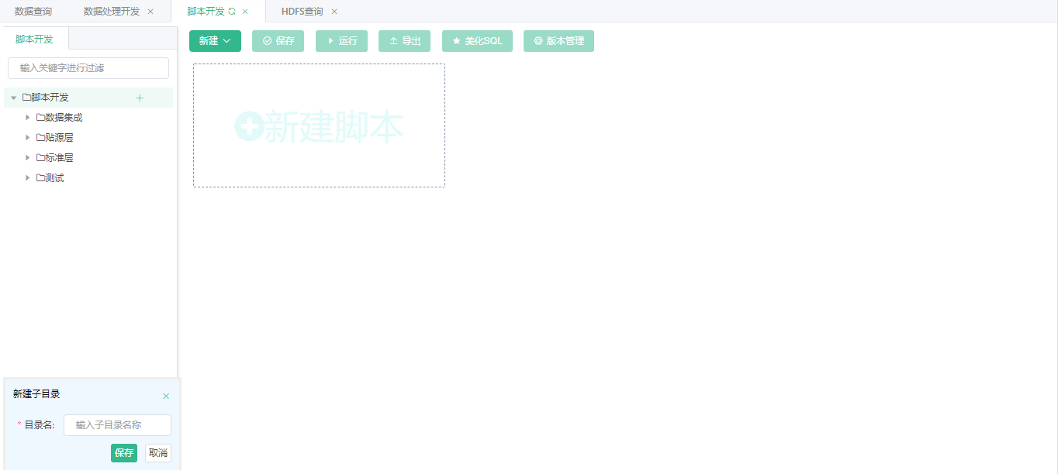

新建脚本

功能介绍
新建脚本，包含存储过程、标准sql、hive sql、spark sql、shell

详细说明
- 点击新建按钮，选择脚本类型，进入新建基础信息页面
- 脚本类型支持：存储过程、标准sql、hive sql、spark sql、shell
- 选择脚本类型后，进入脚本基础信息录入页面
序号 | 字段 | 页面类型 | 说明 | 备注 | 是否必填
1 | 脚本类型 | 下拉框列表 | 存储过程、标准sql、hive sql、spark sql、shell |  | 是
2 | 脚本名称 | 文本输入框 |  |  | 是
3 | 数据库 | 下拉框列表 | 展示有权限的数据库 | 脚本类型选择 “shell”时，不显示该字段 | 是
4 | 数据库用户 | 下拉框列表 | 根据数据库，显示数据库下对应的用户 | 脚本类型选择 “shell”时，不显示该字段 | 是
5 | 脚本目录 | 下拉级联选择 | 根据目录级联列表展示，选择后，生成路径 |  | 是
6 | 备注 | 文本输入框
7 | Spark节点 | 下拉框列表 | 节点服务器选择 | 脚本类型选择“Spark Sql”、“shell”时显示该字段，其他情况不展示该字段 | 是

参考界面
- 点击新建页面：
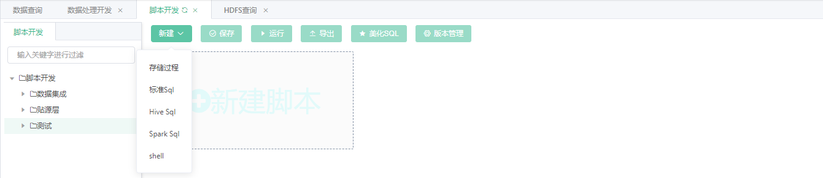
- 脚本基础信息录入页面
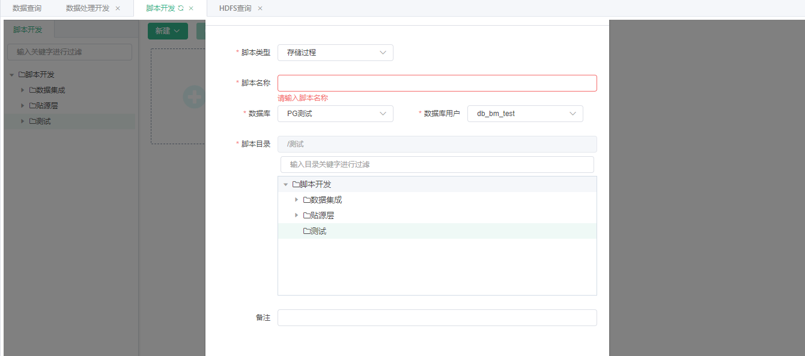
- 脚本基础信息录入页面（Spark Sql）
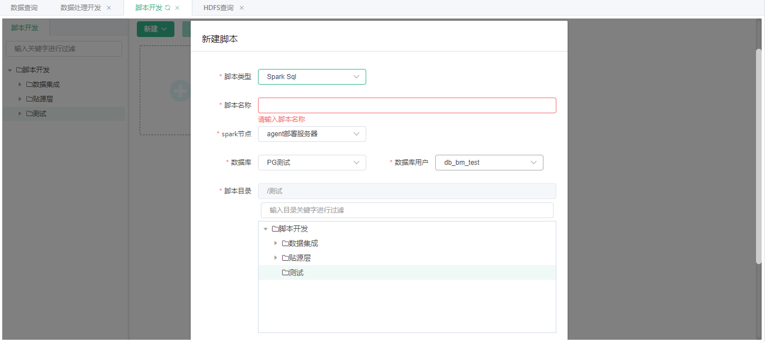
- 脚本基础信息录入页面（shell）
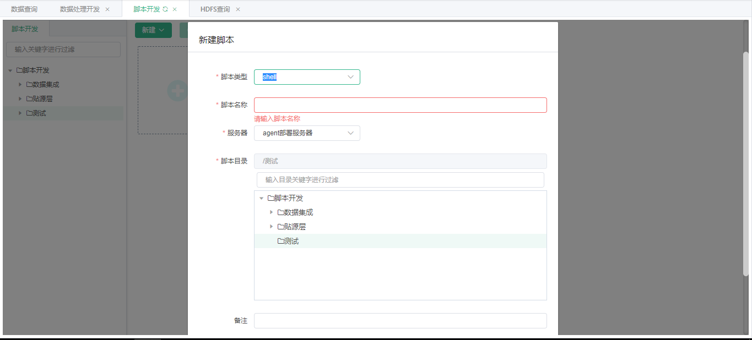

编辑目录
选择目录，点击编辑，可修改目录名称
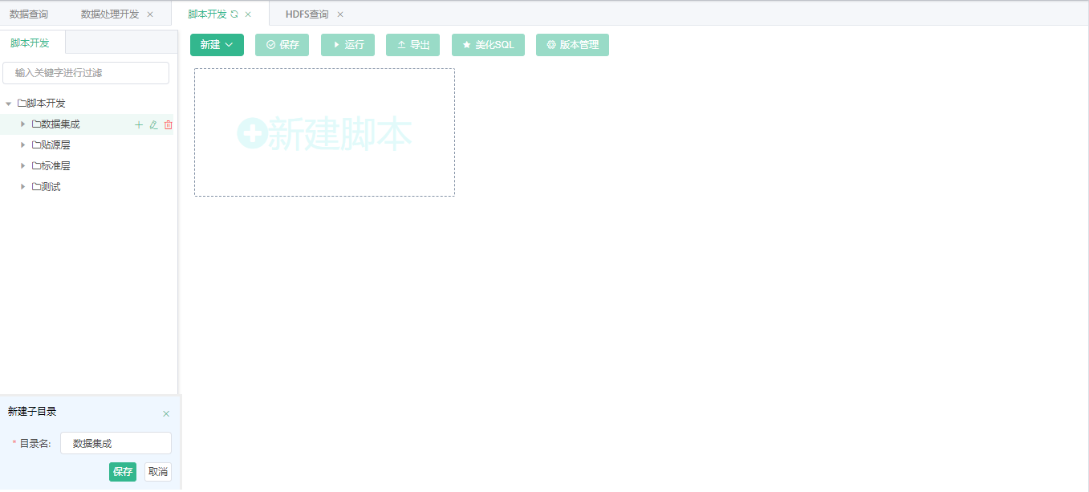

编辑脚本
选择脚本，点击编辑，进入脚本编辑页面：
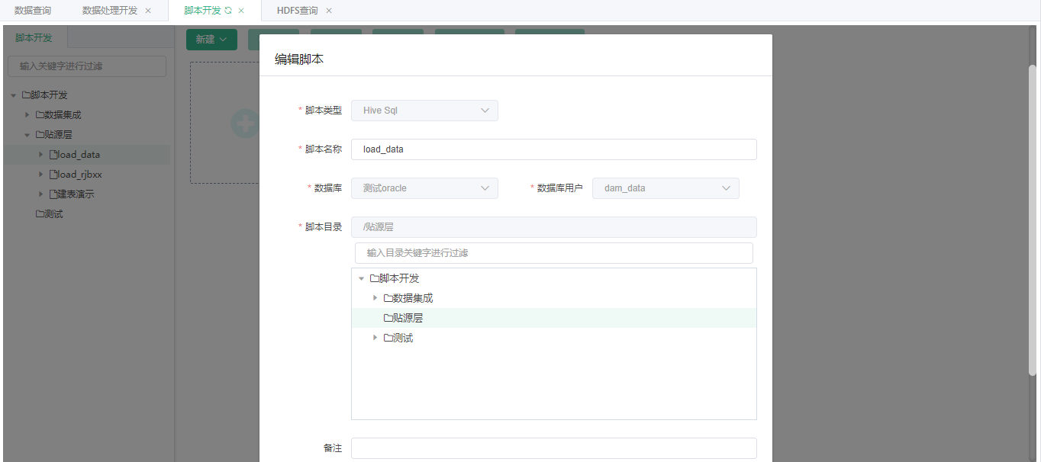
脚本基础信息中，只可修改脚本名称、目录、备注信息

删除目录
选择目录，点击删除，提示“此操作将永久删除, 是否继续?”，选择是，删除成功

删除脚本
选择脚本，点击删除，提示“此操作将永久删除, 是否继续?”，选择是，删除成功

保存
保存当前脚本

运行
运行当前脚本

导出
导出当前脚本

美化SQL
格式化sql

版本管理
脚本在经过每次的变更后都会形成变更管理记录；用户可以用过版本管理进行版本变更信息查看，并且可通过对不同版本的比对，发现脚本变化情况

数据处理开发

程序列表

功能介绍
根据程序类型展示所有的程序列表

详细说明
左侧点击程序，展示程序视图信息，右侧显示程序修改页面

参考界面
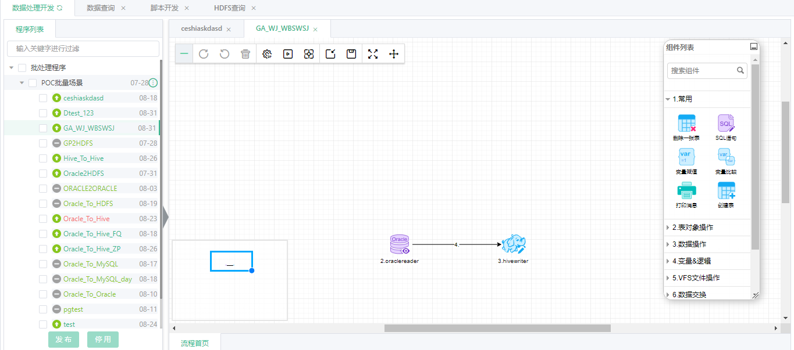

新建程序

功能介绍
提供数据处理程序的开发，可以根据现有的元模型和需求，通过此模块自己开发程序

详细说明
- 点击新建程序，新增程序描述信息，输入字段信息：
序号 | 字段 | 页面类型 | 说明 | 备注 | 是否必填
1 | 程序名 | 文本输入框 | 程序名仅支持字母、数字、下划线、及短横线，需要以字母开头且不超过64位 | 根据说明的内容校验输入格式 | 是
2 | 中文名 | 文本输入框 | 中文名不为空且不超过120字符 | 根据说明的内容校验输入格式 | 是
3 | 程序类型 | 单选 | 批处理程序、实时程序 | 禁用，自动根据【目录】的选择识别 | 是
4 | 目录 | 下拉框列表 |  |  | 是
5 | 备注 | 文本输入框 |  |  | 否

- 输入基础信息后，点击保存，进入程序编辑页面：
  - 根据组件进行程序编排，开发组件及输入信息具体见【4.4.1.3组件列表】章节
  - 支持撤销功能，点击撤销，撤销上一步操作信息
  - 支持删除功能，选中组件，可进行删除，如不选中组件，则无法删除
  - 支持调度功能，点击调度，进入调度配置页面，具体见【4.4.1.4调度配置】章节
  - 支持测试功能，点击测试，程序运行测试，具体见【4.4.1.5测试】章节
  - 支持版本查询比对等，点击版本，进入版本管理页面，具体见【4.4.1.6测试】账号
  - 支持导入功能，点击导入，进入代码编辑页面，具体见【4.4.1.7导入】导入章节
  - 点击保存，程序保存
  - 点击全屏，左侧菜单栏隐藏，按钮变成小屏，点击小屏，显示左侧菜单栏
  - 点击定位，将当前屏幕定位到画布中央

参考界面
基础信息新增：
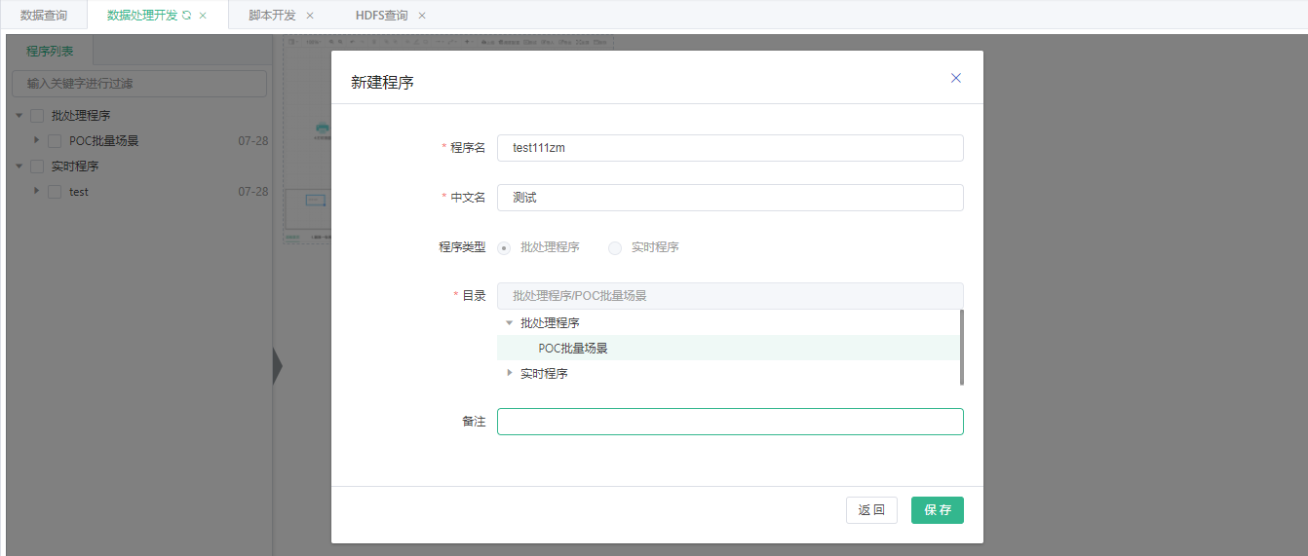
按钮及组件列表：
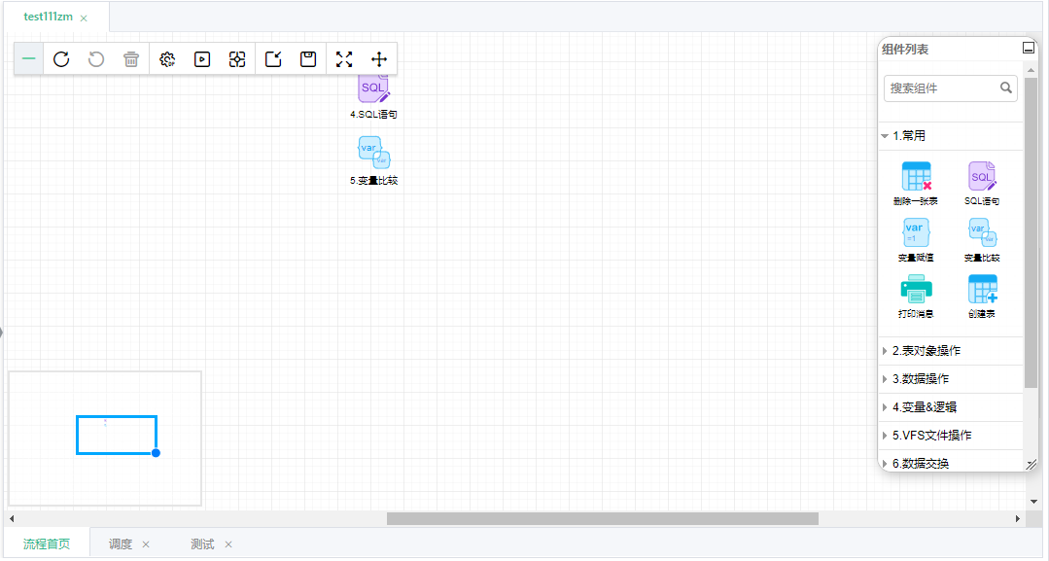

批处理程度组件列表

常用组件
将常用的组件优先显示，常用的组件有：删除一张表、SQL语句、变量赋值、变量比较、打印消息、创建表。

表对象操作

Hbase建表

功能说明
"Hbase建表”插件用于在Hbase数据库中创建数据库表，需要注意的是在创建表的时候需要配置定义数据表“物理模型”

详细说明
序号 | 字段 | 页面类型 | 说明 | 备注 | 是否必填
1 | 名称 | 文本输入框 | 默认为组件序号和组件名称，可进行修改 |  | 是
2 | 数据库 | 下拉框 | 数据库选择 |  | 是
3 | 物理模型 | 文本输入框 | 搜索选择 |  | 是
4 | Hbase表名 | 文本输入框 |  |  | 是
5 | 是否覆盖 | 下拉框 | 是、否 |  | 是

参考界面
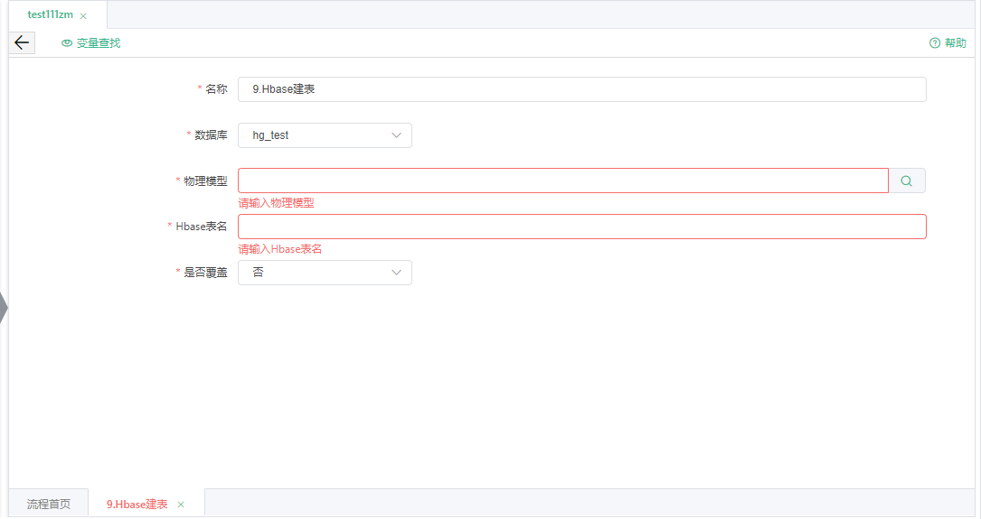

点击帮助：
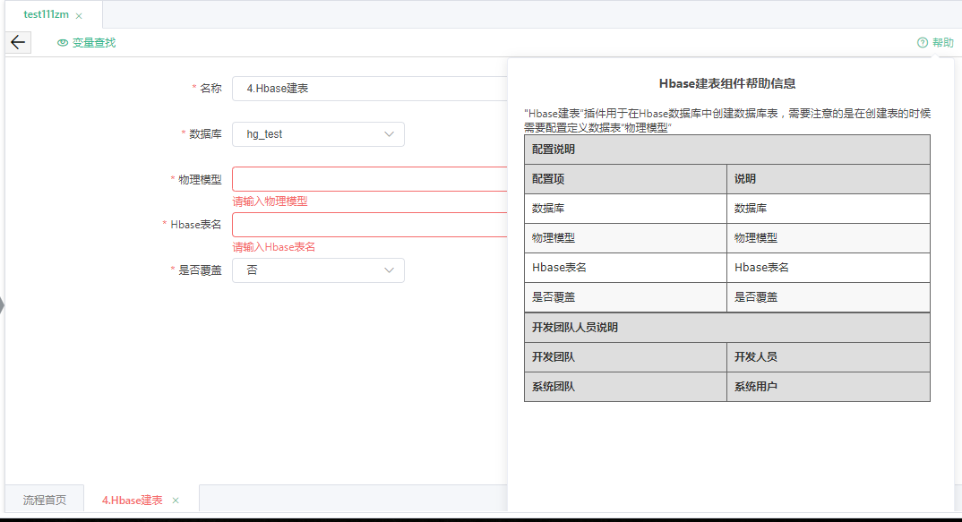

字段计算

功能说明
"字段计算"插件用于计算字段的最大值、最小值、平均值、求和等

详细说明
序号 | 字段 | 页面类型 | 说明 | 备注 | 是否必填
1 | 名称 | 文本输入框 | 默认为组件序号和组件名称，可进行修改 |  | 是
2 | 数据库 | 下拉框 | 数据库选择 |  | 是
3 | 导入表 | 文本输入框 | 搜索选择 |  | 是
4 | 实体表名 | 文本输入框 |  |  | 是
5 | 计算方法 | 下拉框 | 最大值、最小值、平均值、求和 |  | 是
6 | 变量名 | 文本输入框 |  |  | 是

参考界面
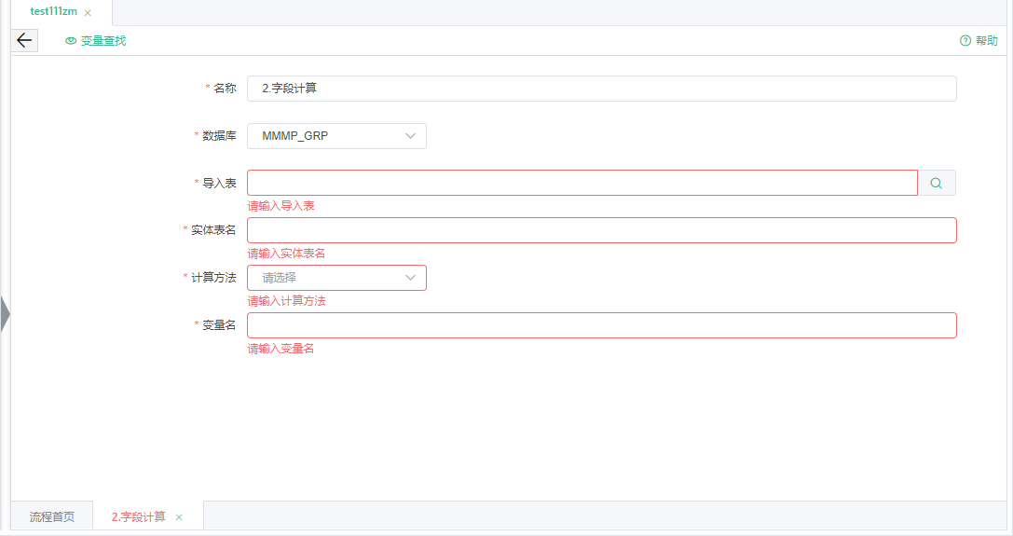
点击帮助：
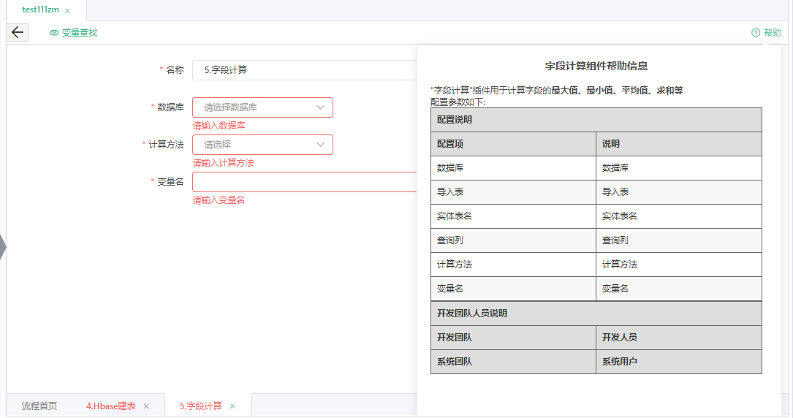

删除一张表

功能说明
“删除一张表”插件用于在程序运行中删除一张指定表

详细说明
序号 | 字段 | 页面类型 | 说明 | 备注 | 是否必填
1 | 名称 | 文本输入框 | 默认为组件序号和组件名称，可进行修改 |  | 是
2 | 数据库 | 下拉框 | 数据库选择 |  | 是
3 | 表名 | 文本输入框 |  |  | 是

数据库参数表示要删除表的数据库归属，表名为需要删除的表名称，注意不能配置多张表删除，

参考界面
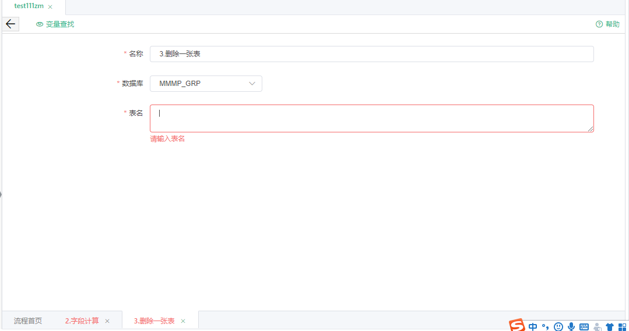
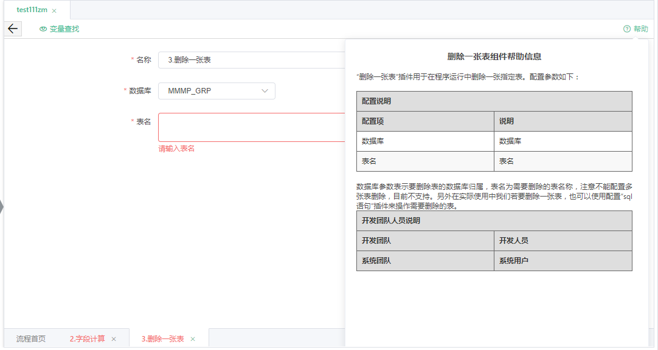

runstats表

功能说明
runstatus”插件用于优化DB2数据库表。

详细说明
序号 | 字段 | 页面类型 | 说明 | 备注 | 是否必填
1 | 名称 | 文本输入框 | 默认为组件序号和组件名称，可进行修改 |  | 是
2 | 数据库 | 下拉框 | 数据库选择 |  | 是
3 | 表名 | 文本输入框 |  |  | 是

参考界面
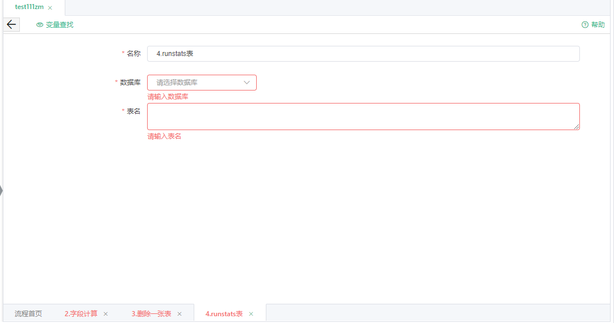
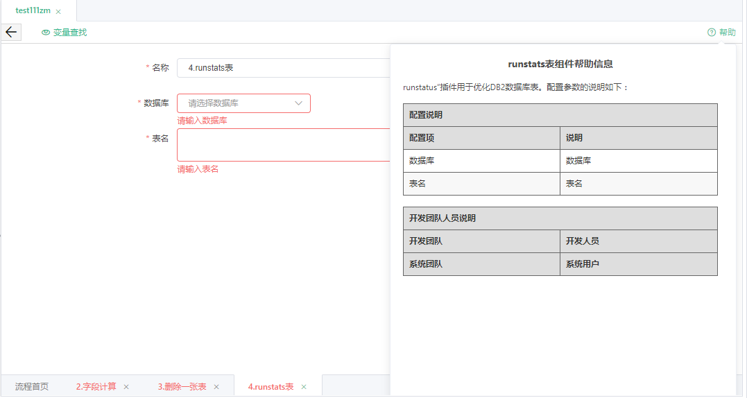

创建表

功能说明
创建表”插件用于在指定数据库中创建数据库表，需要注意的是在创建表的时候需要配置定义数据表“元模型”。需要支持”mysql,oracle,sybasease,hive、db2数据库

操作步骤：元数据-物理表元数据

详细说明
序号 | 字段 | 页面类型 | 说明 | 备注 | 是否必填
1 | 名称 | 文本输入框 | 默认为组件序号和组件名称，可进行修改 |  | 是
2 | 数据库 | 下拉框 | 数据库选择 |  | 是
3 | 物理模型 | 文本输入框 | 搜索选择 |  | 是
4 | Hbase表名 | 文本输入框 |  |  | 是
5 | 是否覆盖 | 下拉框 | 是、否 |  | 是

参考界面
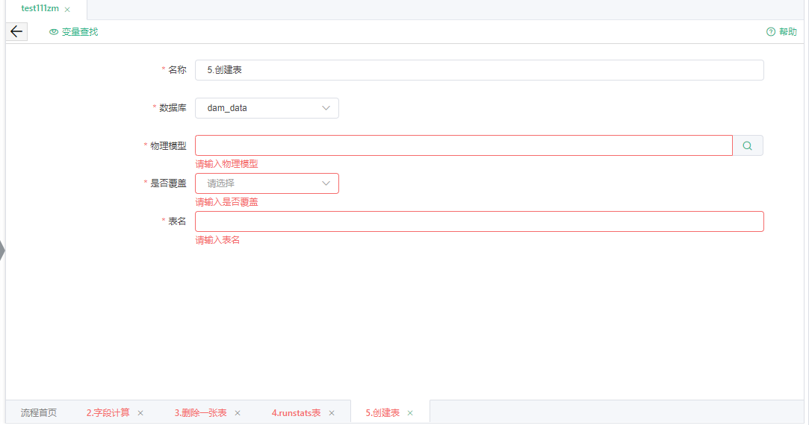
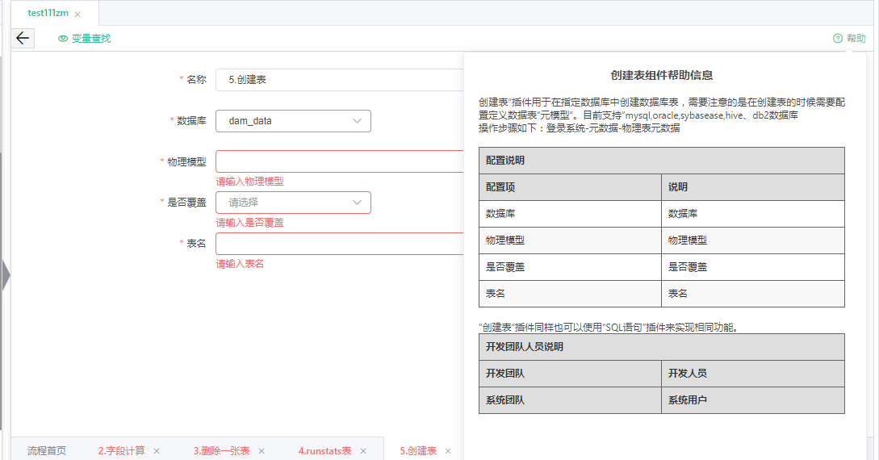

数据操作

SQL语句

功能说明
“SQL语句”插件为最常用的数据处理插件之一，主要用于执行指定数据库的SQL语句，目前插件支持除SELECT外的SQL语句，可以执行多条SQL语句，语句之间用“;”号隔开

详细说明
序号 | 字段 | 页面类型 | 说明 | 备注 | 是否必填
1 | 名称 | 文本输入框 | 默认为组件序号和组件名称，可进行修改 |  | 是
2 | 数据库 | 下拉框 | 数据库选择 |  | 是
3 | Sql脚本 | 文本输入框 |  |  | 是

参考界面
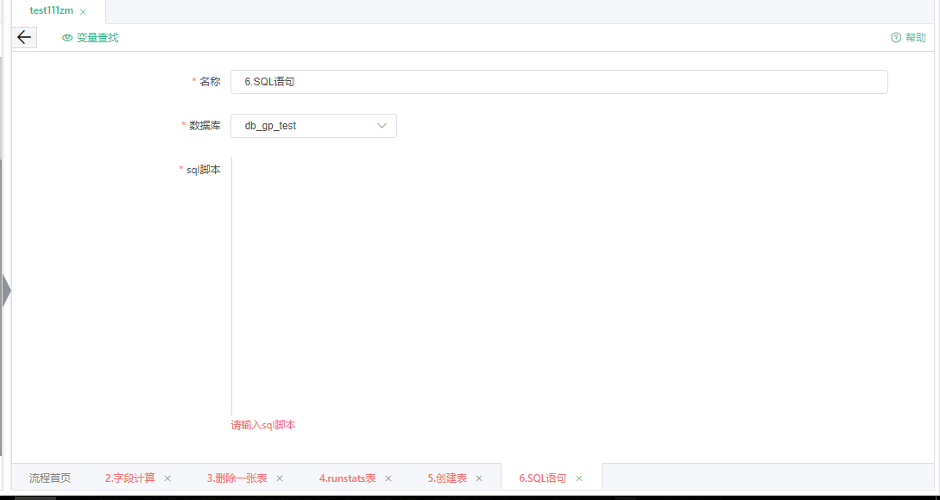
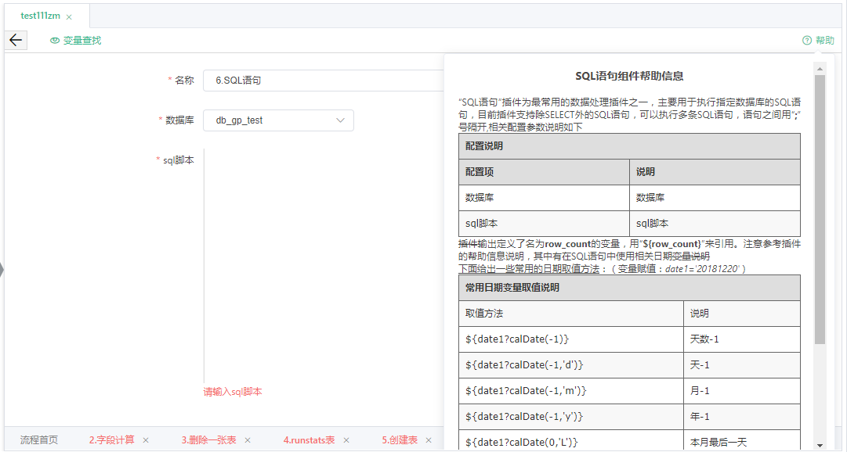

无事务记录sql执行

功能说明
“无事务记录SQL执行”用于执行一段SQL语句，保障整段语句成功执行，若遇到某一条语句执行失败则事务回滚，否则提交事务。

详细说明
序号 | 字段 | 页面类型 | 说明 | 备注 | 是否必填
1 | 名称 | 文本输入框 | 默认为组件序号和组件名称，可进行修改 |  | 是
2 | 数据库 | 下拉框 | 数据库选择 |  | 是
3 | Sql脚本 | 文本输入框 |  |  | 是

参考界面
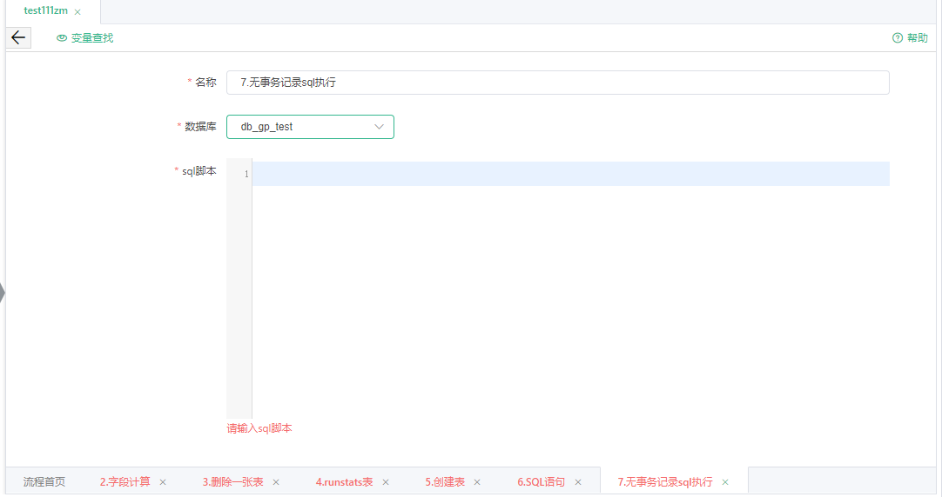
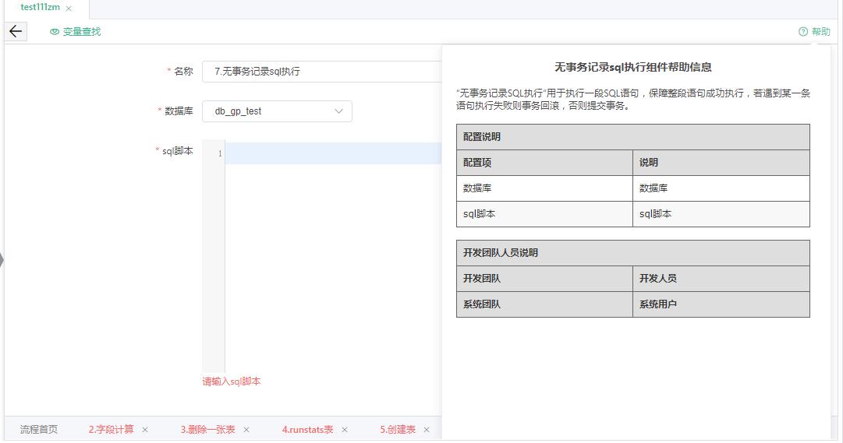

变量&逻辑

变量赋值

功能说明
“变量赋值”插件主要用于在实现程序逻辑过程中，存放需要使用到的变量信息，以便于整个程序流程中使用它。常用的变量赋值方式有：普通常量对象赋值、JSON对象赋值、SQL对象赋值、SQLList对象赋值、文件对象赋值。

详细说明
序号 | 字段 | 页面类型 | 说明 | 备注 | 是否必填
1 | 名称 | 文本输入框 | 默认为组件序号和组件名称，可进行修改 |  | 是
2 | 变量类型 | 下拉框 | 常量、JSON对象、SQL对象、SQLList记录集、文件对象 |  | 是
3 | 变量声明 | 文本输入框 |  |  | 是
4 | 数据源 | 下拉框 | 【变量类型】为SQL对象或者SQLList记录集时显示该字段 |  | 是

变量类型 | 说明 | 变量类型 | 变量调用 | 备注
常量对象 | 添加常量作为全局变量 | a="abc" | ${a} | 常量的值必须用''包裹起来，变量名不能带有”-”
JSON对象 | 添加JSON对象或JSON数组对象作为全局变量 | user={"id":1,"username":"zhangsan","age":24} | ${user.username}
 |  | users=[{"id":1,"username":"zhangsan","age":24},{"id":2,"username":"lisi","age":25}] | ${users[0].username} | 长度{users?size}
SQL对象 | 查询数据库，把唯一一条记录结果集作为全局变量 | a in select b from table | ${a.b} | 使用SQL对象和SQLList对象时，引用时的字段名需要小写，并且值不能为空
SQL LIST对象 | 查询数据库，把结果集作为全局变量 | a in select b from table | ${a[0].b}，i 是循环体所申明的变量
文件对象 | 打开个文件，把文件内容作为全局变量 | file open file:///home/hadoop/test/xxx.log | ${file[i]}，i 是循环体所申明的变量

参考界面
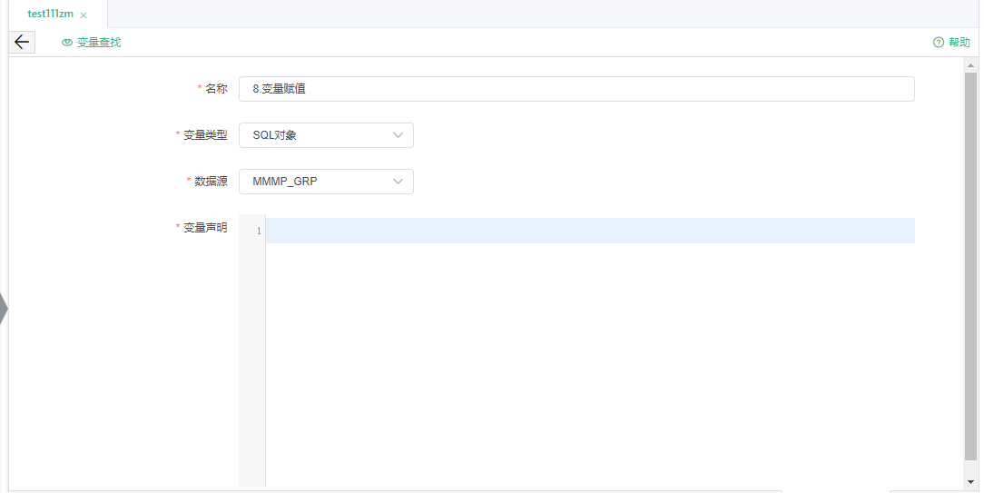
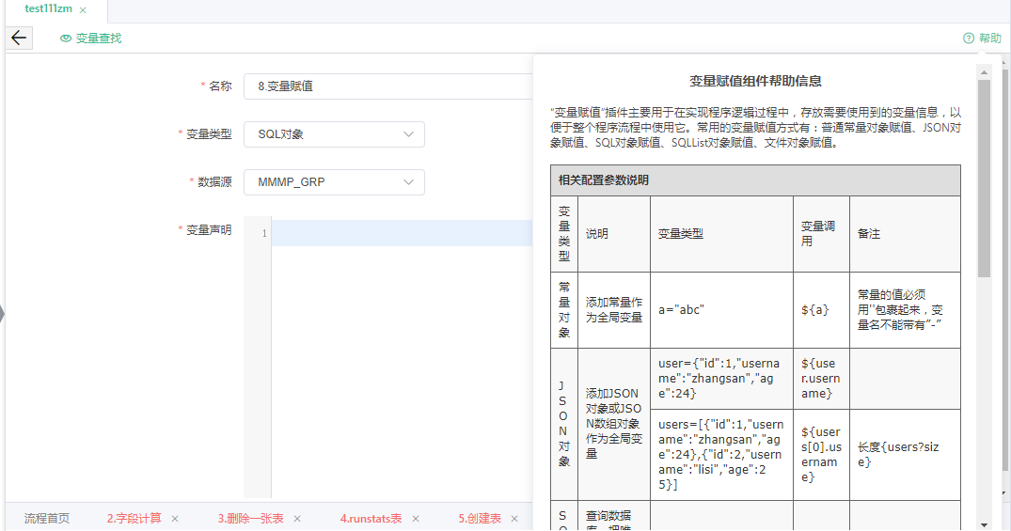

变量比较

功能说明
“变量比较”插件用于处理程序逻辑判断，实现程序不同路径选择。对程序条件进行判断后选择执行不同的程序分支。

在使用变量比较插件的时候，需要预先定义程序的分支条数，然后连接“变量比较”插件和相关分支插件才能双击进行条件编辑，不能直接拖动“变量比较”插件，而不设置需要连接的下一步程序分支，否则插件不能进行编辑操作。

注意：“变量比较”插件之后不能再接“变量比较”插件，需要添加中途节点插件。

详细说明
序号 | 字段 | 页面类型 | 说明 | 备注 | 是否必填
1 | 名称 | 文本输入框 | 默认为组件序号和组件名称，可进行修改 |  | 是

参考界面
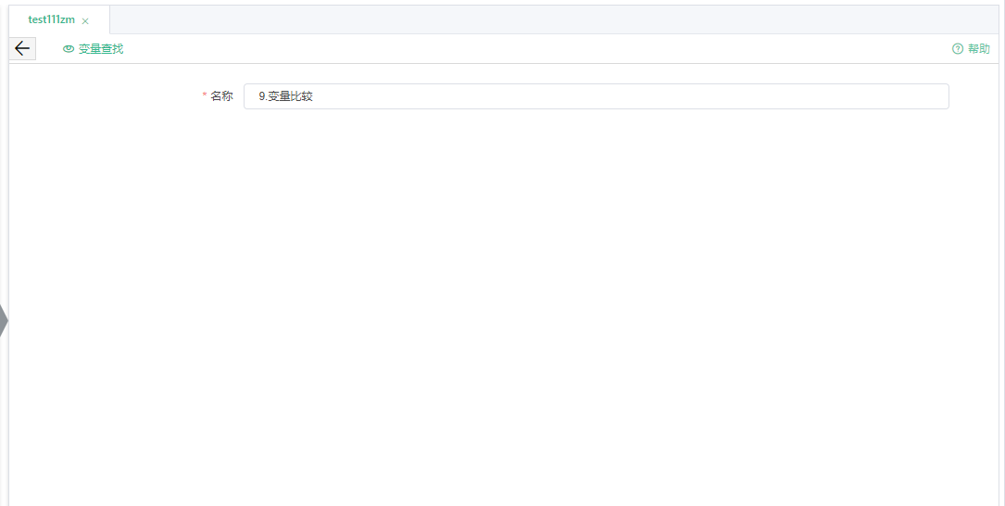
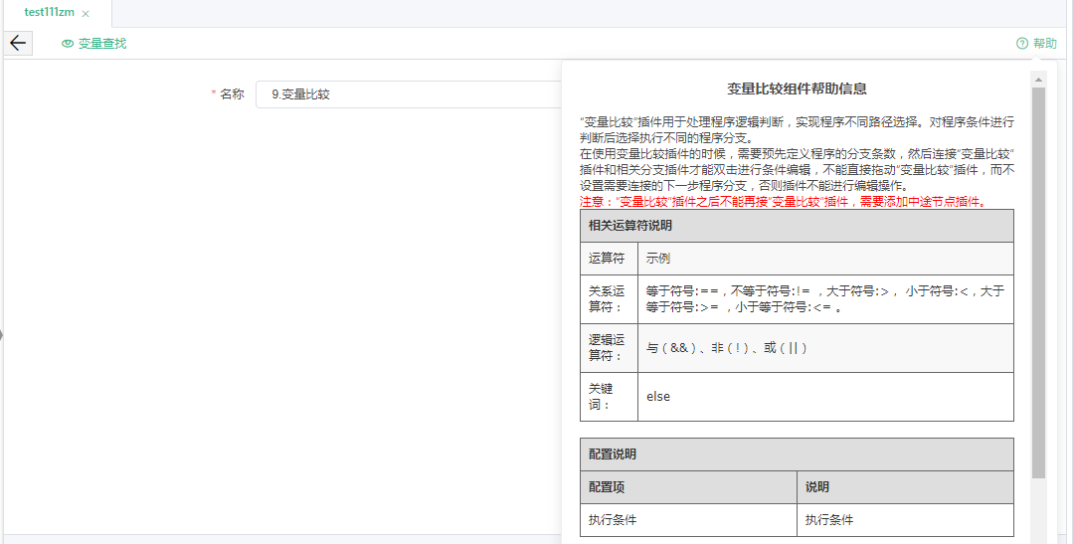

VFS文件操作

文件扫描

功能说明
“文件扫描”插件主要用于在文件系统上进行文件扫描，发现文件

详细说明
序号 | 字段 | 页面类型 | 说明 | 备注 | 是否必填
1 | 名称 | 文本输入框 | 默认为组件序号和组件名称，可进行修改 |  | 是
2 | vfs服务器 | 下拉框 | 服务器选择 |  | 是
3 | 扫描目录 | 文本输入框 |  |  | 是
4 | 文件匹配正则 | 文本输入框 |  |  | 是
5 | 是否深度扫描 | 单选 | 是、否 |  | 是
6 | 扫描几天之内(当前文件夹) | 数字输入框 | 是否深度扫描为“是”显示该字段 |  | 是

参考界面
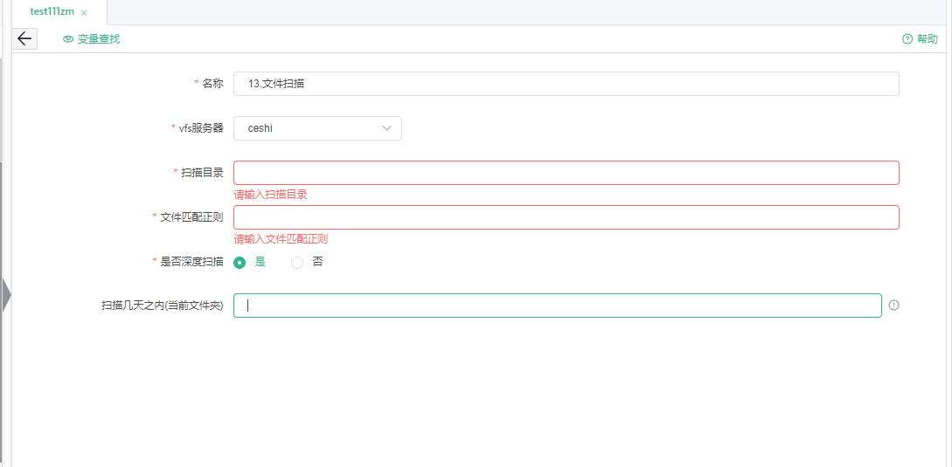
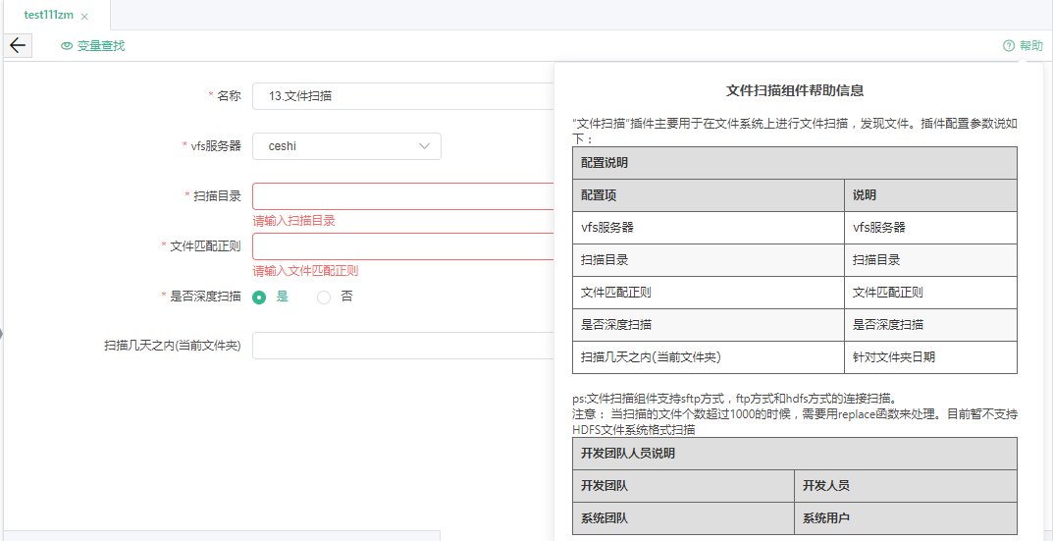

文件删除

功能说明
“文件删除”插件，用于删除指定文件系统路径下的文件。

详细说明
序号 | 字段 | 页面类型 | 说明 | 备注 | 是否必填
1 | 名称 | 文本输入框 | 默认为组件序号和组件名称，可进行修改 |  | 是
2 | vfs服务器 | 下拉框 | 服务器选择 |  | 是
3 | 文件绝对路径 | 文本输入框 |  |  | 是

参考界面
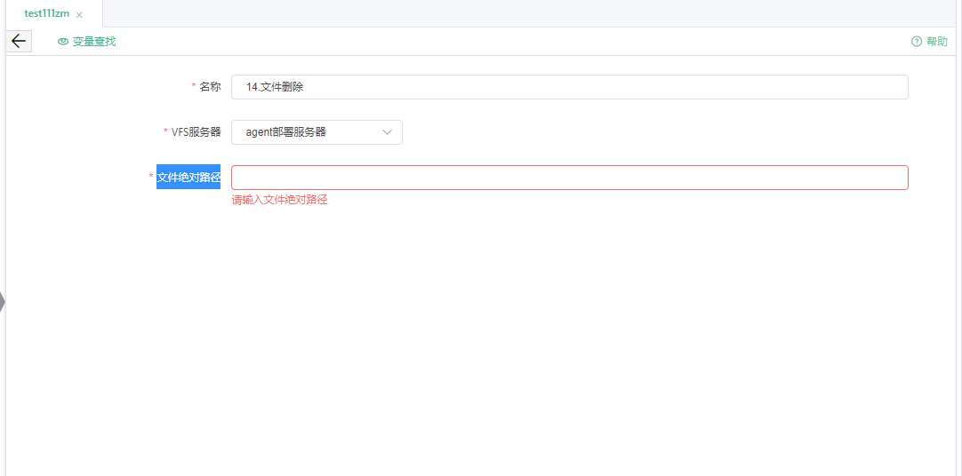
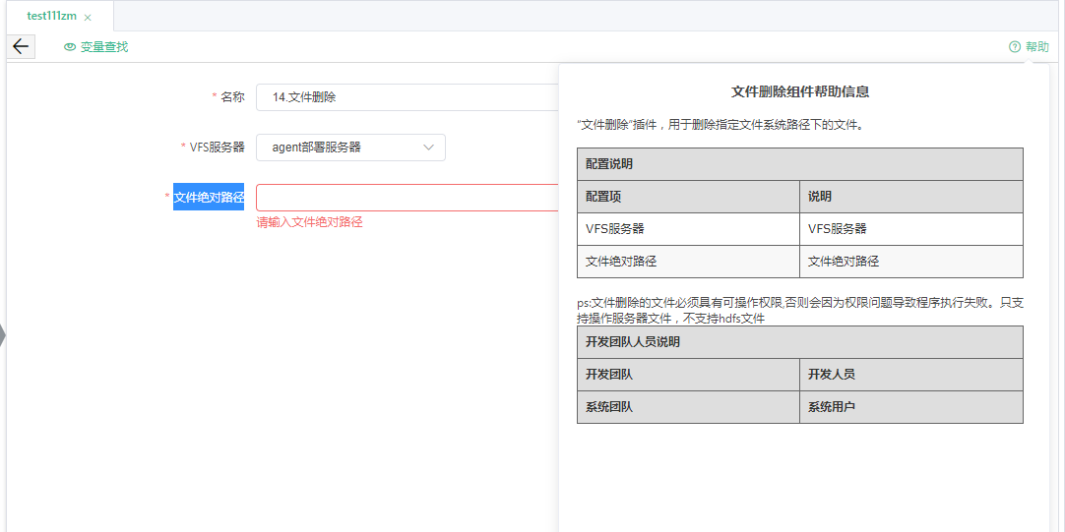

文件移动（改名）

功能说明
“文件扫描”插件主要用于在文件系统上进行文件扫描，发现文件

详细说明
序号 | 字段 | 页面类型 | 说明 | 备注 | 是否必填
1 | 名称 | 文本输入框 | 默认为组件序号和组件名称，可进行修改 |  | 是
2 | vfs服务器 | 下拉框 | 服务器选择 |  | 是
3 | 文件绝对路径 | 文本输入框 |  |  | 是
4 | 文件新路径 | 文本输入框 |  |  | 是

参考界面
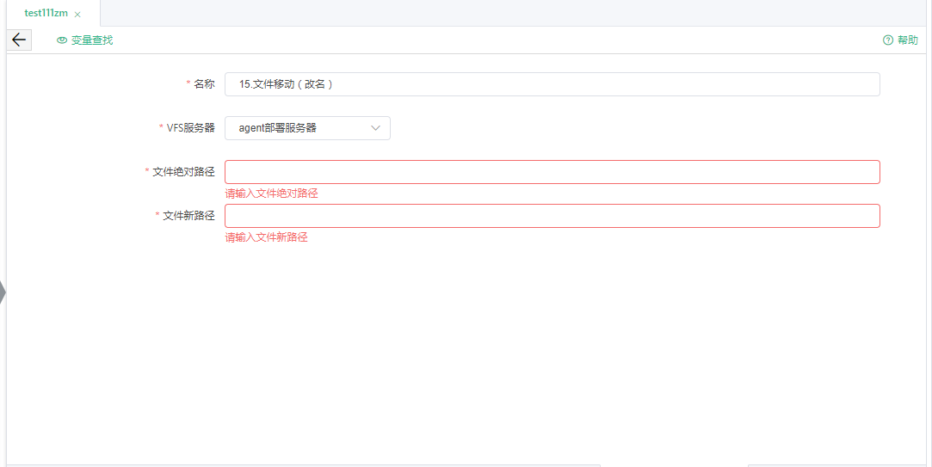
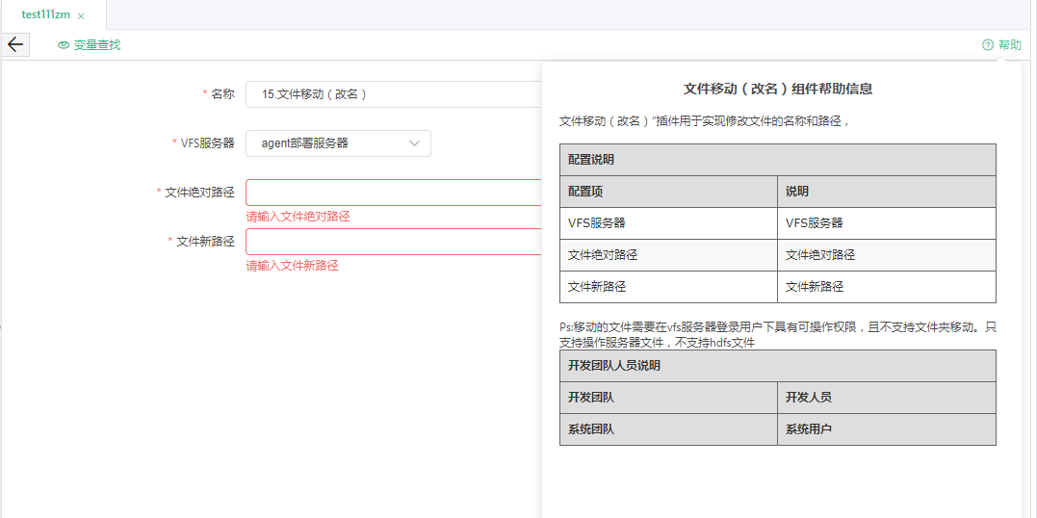

文件传输（上传）

功能说明
“文件传输（上传）”插件用于在不同的文件路径，不同的文件系统间传输文件。

详细说明
序号 | 字段 | 页面类型 | 说明 | 备注 | 是否必填
1 | 名称 | 文本输入框 | 默认为组件序号和组件名称，可进行修改 |  | 是
2 | 源文件VFS服务器 | 下拉框 | 服务器选择 |  | 是
3 | 源文件 | 文本输入框 |  |  | 是
4 | 目标传输类型 | 下拉框 | Sftp、ftp |  | 是
5 | 目标文件VFS服务器 | 下拉框 |  |  | 是
6 | 目标文件 | 文本输入框 |  |  | 是
7 | 源文件字符集 | 下拉框 | ISO-8859-1、UTF-16、UTF-8、GBK、GB2312、UTF-16LE |  | 是
8 | 目标文件字符集 | 下拉框 | ISO-8859-1、UTF-16、UTF-8、GBK、GB2312、UTF-16LE |  | 是
9 | 是否行读 | 单选 | 是、否 |  | 是
10 | 数据起始行 | 文本输入框 | 是否行读选择“是”显示 |  | 是
11 | 行处理脚本 | 文本输入框 | 是否行读选择“是”显示 |  | 是

参考界面
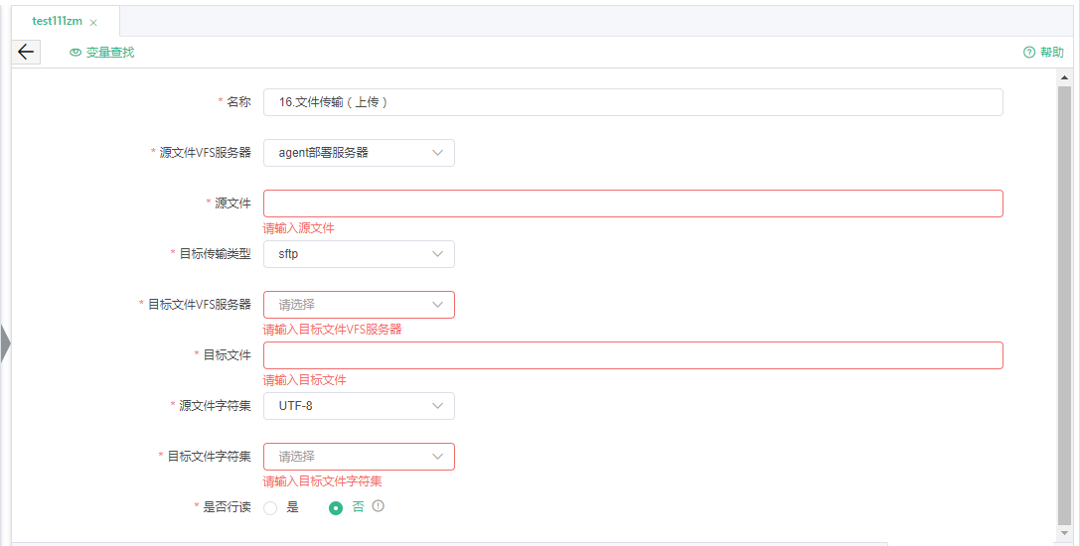
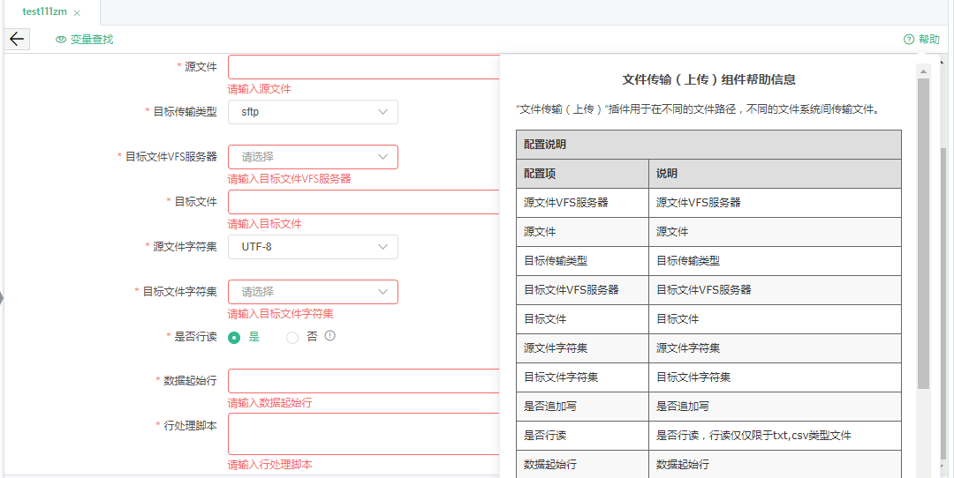
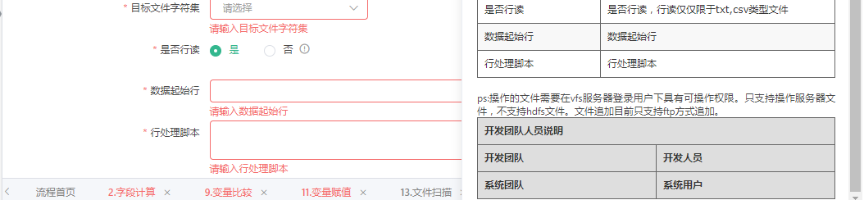

数据交换

solrwriter

功能说明
“solrwriter”组件实现了从solr中读取数据。在底层实现上，该组件通过solr的Java客户端连接远程solr服务,读取数据后将读取的数据写入内存中并按照交换内部定义的数据类型拼装为抽象的数据集，并传递给下游 Writer 处理

详细说明
序号 | 字段 | 页面类型 | 说明 | 备注 | 是否必填
1 | 名称 | 文本输入框 | 默认为组件序号和组件名称，可进行修改 | 支持http连接、zk连接 | 是
2 | 连接信息 | 文本输入框 |  |  | 是
3 | 写入集合 | 文本输入框 |  |  | 是
4 | 写入列 | 文本域 | 文本域显示行号 | 配置demo：[{ "name":"id", "type":"String" },{ "name":"name_s", "type":"String" }] | 是
5 | 并发数 | 下拉框 | 1、2、3、4、5、6

参考界面
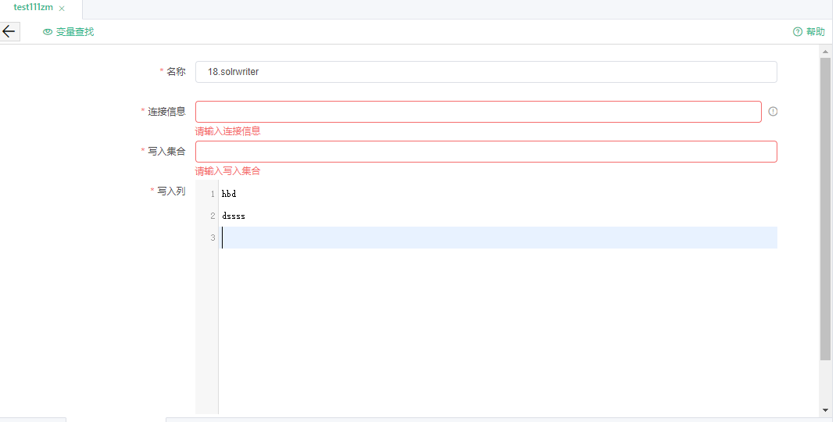
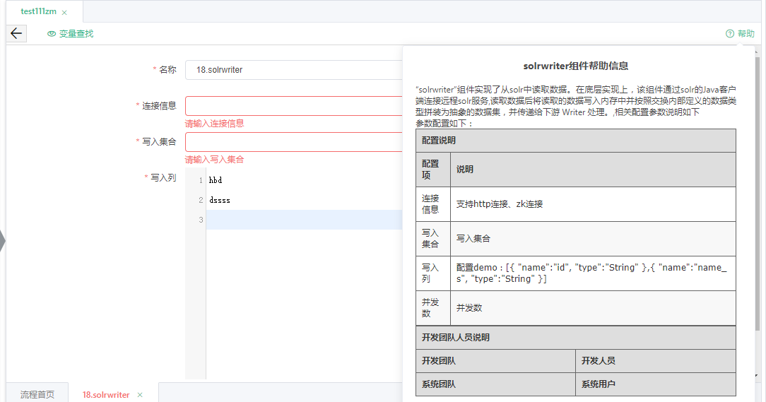

mysqlreader

功能说明
“mysqlreader”组件用于从mysql数据库中读取数据

详细说明
序号 | 字段 | 页面类型 | 说明 | 备注 | 是否必填
1 | 名称 | 文本输入框 | 默认为组件序号和组件名称，可进行修改 |  | 是
2 | 是否使用sql | 下拉框 | 是、否 |  | 是
3 | 数据库 | 下拉框 |  |  | 是
4 | 导出SQL | 文本域 | 文本域显示行号 | 是否使用sql选择“是”显示 | 是
5 | 导入表 | 页面 | 搜索选择 | 是否使用sql选择“否”显示 | 是
6 | 实体表名 | 文本输入框 |  | 是否使用sql选择“否”显示 | 是
7 | 采集方式 | 单选 | 全量、增量 | 是否使用sql选择“否”显示 | 是
8 | 增量同步周期 | 下拉框 | 指定开始时间、日、周、月、小时 | 采集方式选择“增量”显示 | 是
9 | 指定开始时间 | 下拉框 |  | 增量同步周期选择“指定开始时间”显示 | 是

参考界面
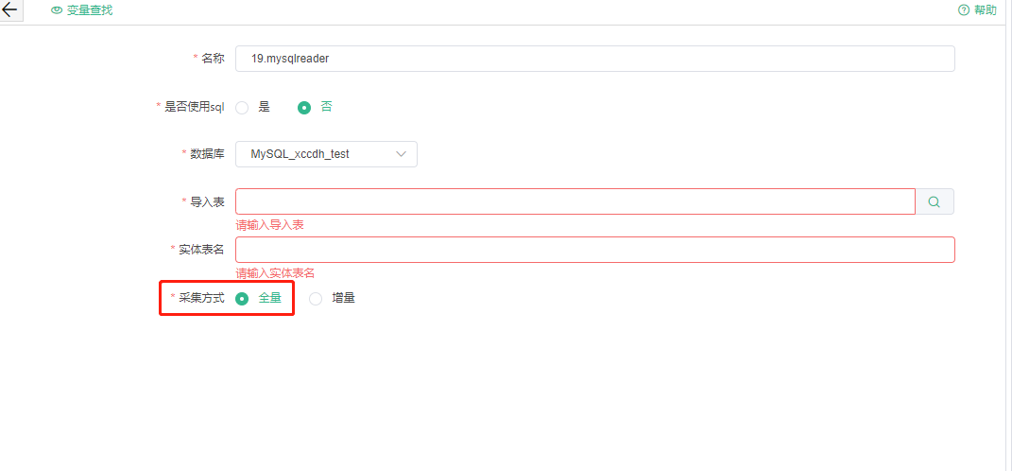
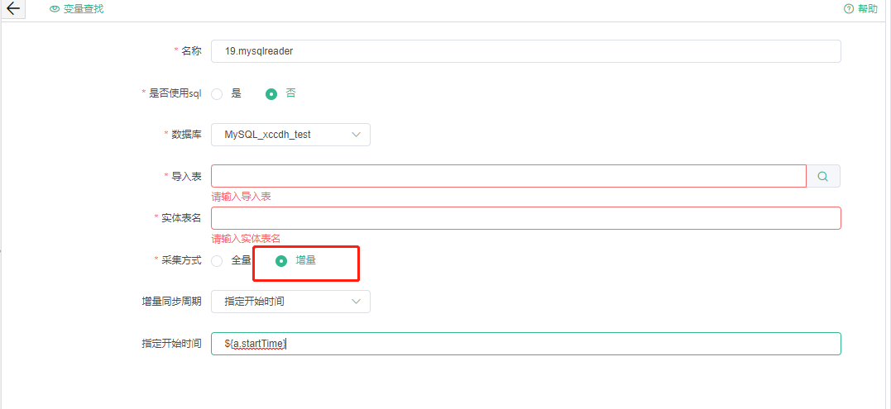
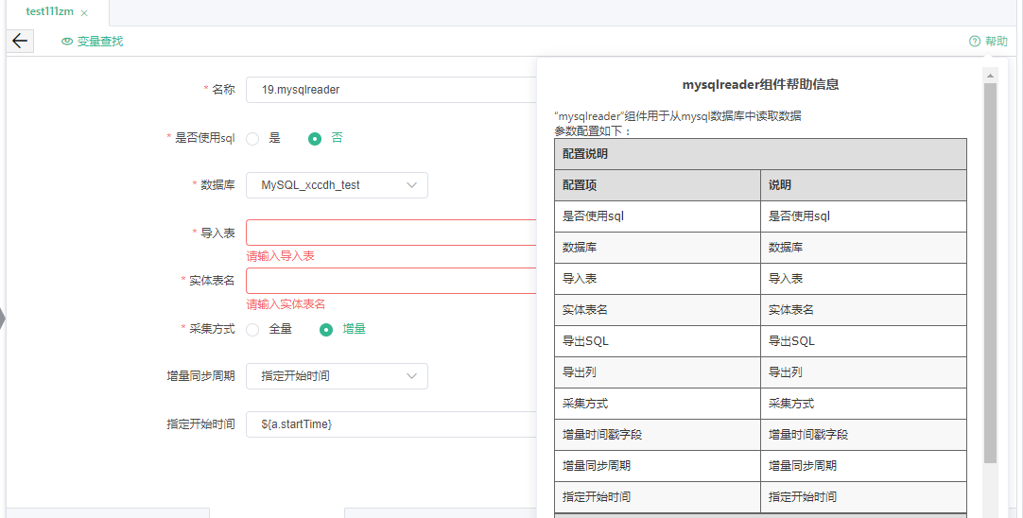

mysqlwriter

功能说明
“mysqlwriter”组件用于将reader组件中读取的数据写入到mysql数据库中

详细说明
序号 | 字段 | 页面类型 | 说明 | 备注 | 是否必填
1 | 名称 | 文本输入框 | 默认为组件序号和组件名称，可进行修改 |  | 是
2 | 数据库 | 下拉框 |  |  | 是
3 | 导入表 | 弹窗页面 | 搜索选择 |  | 是
4 | 实体表名 | 文本输入框 |  |  | 是
5 | 实体表名 | 下拉框 | Insert、replace、update |  | 是
6 | 并发数 | 下拉框 | 1、2、3、4、5、6

参考界面
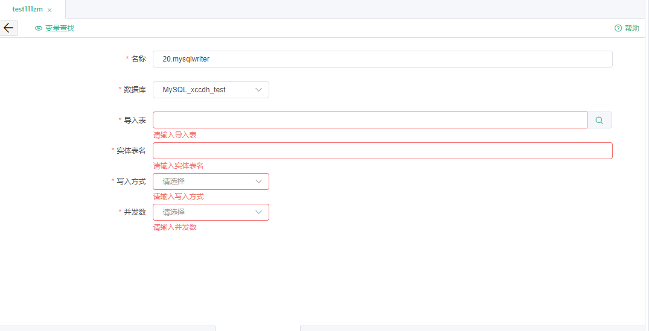
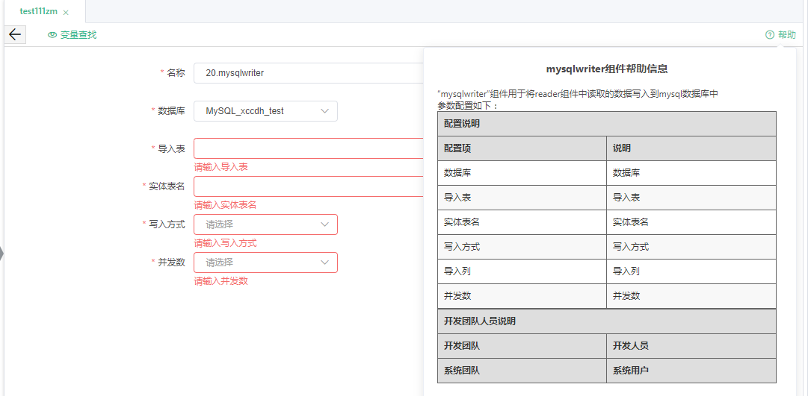

oraclewriter

功能说明
“oraclewriter”组件用于将reader组件中读取的数据写入到oracle数据库中

详细说明
序号 | 字段 | 页面类型 | 说明 | 备注 | 是否必填
1 | 名称 | 文本输入框 | 默认为组件序号和组件名称，可进行修改 |  | 是
2 | 数据库 | 下拉框 |  |  | 是
3 | 导入表 | 弹窗页面 | 搜索选择 |  | 是
4 | 实体表名 | 文本输入框 |  |  | 是
5 | 实体表名 | 下拉框 | Insert、replace、update |  | 是
6 | 并发数 | 下拉框 | 1、2、3、4、5、6

参考界面
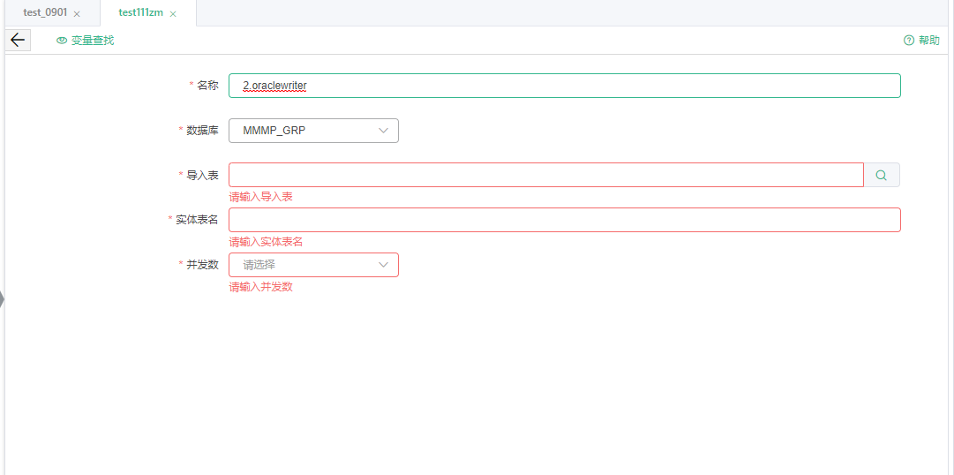
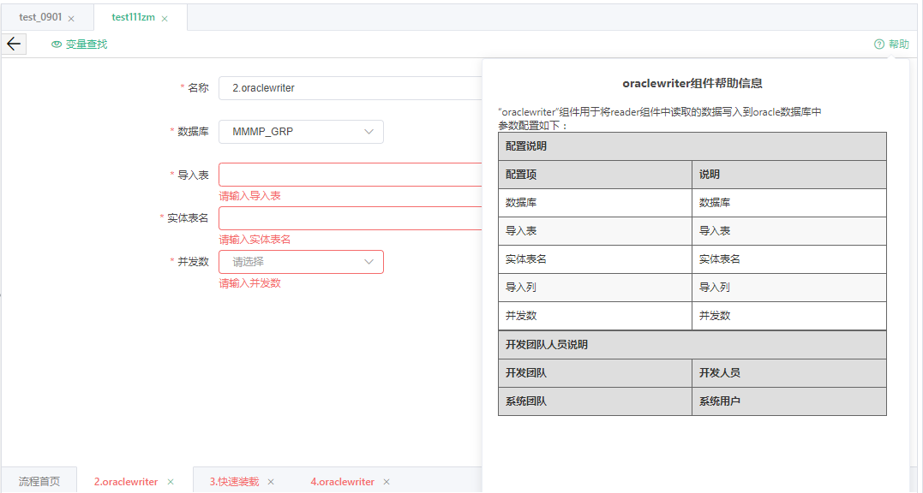

快速装载

功能说明
“fileintodb”组件用于实现文件的快速装载到数据，目前支持oracle，mysql，db2和达梦数据库

详细说明
序号 | 字段 | 页面类型 | 说明 | 备注 | 是否必填
1 | 名称 | 文本输入框 | 默认为组件序号和组件名称，可进行修改 |  | 是
2 | 数据库 | 下拉框 | 数据库列表 |  | 是
3 | 导入表 | 文本输入框 |  |  | 是
4 | 导入模式 | 下拉框 | 追加、覆盖 |  | 是
5 | 元文件 | 下拉框 | 元文件列表 |  | 是

参考界面
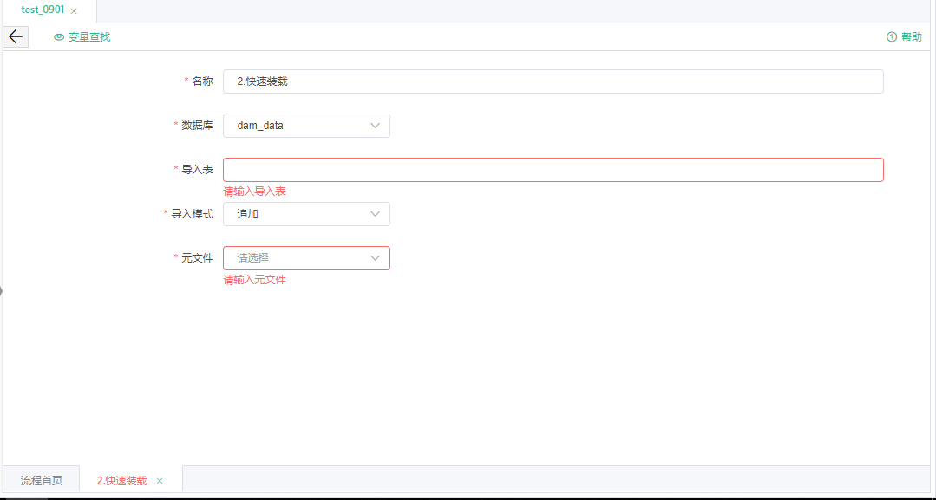
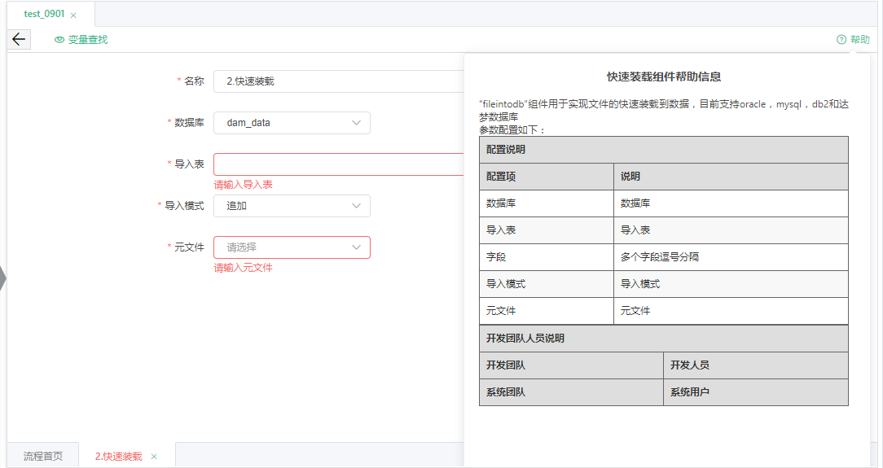

rdbmsreader

功能说明
“rdbmsreader”组件提供了通过sql语句读取关系型数据库中的数据到内存中并传递给Writer。

详细说明
序号 | 字段 | 页面类型 | 说明 | 备注 | 是否必填
1 | 名称 | 文本输入框 | 默认为组件序号和组件名称，可进行修改 |  | 是
2 | 数据库 | 下拉框 |  |  | 是
3 | 导出SQL | 文本域 |  |  | 是

参考界面
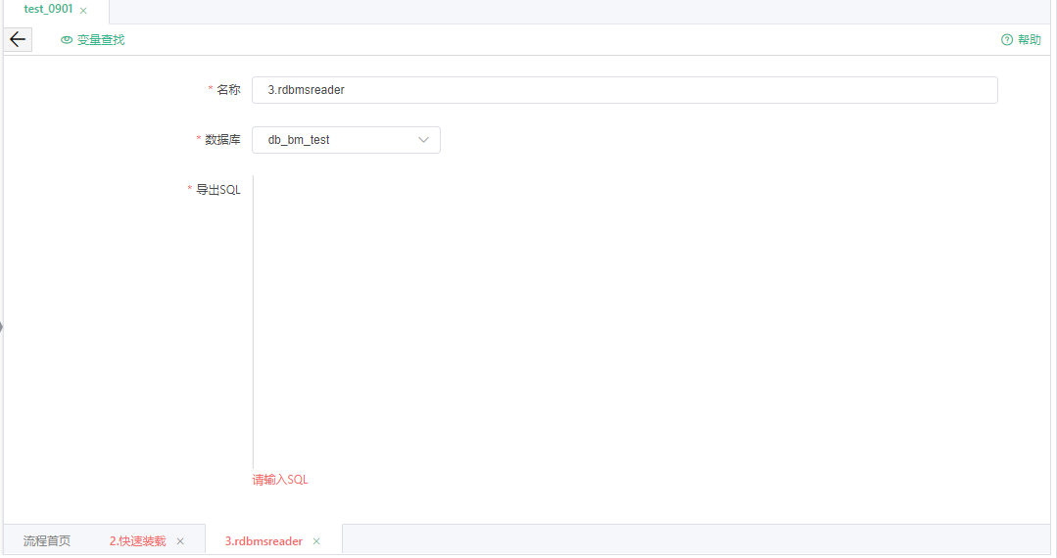
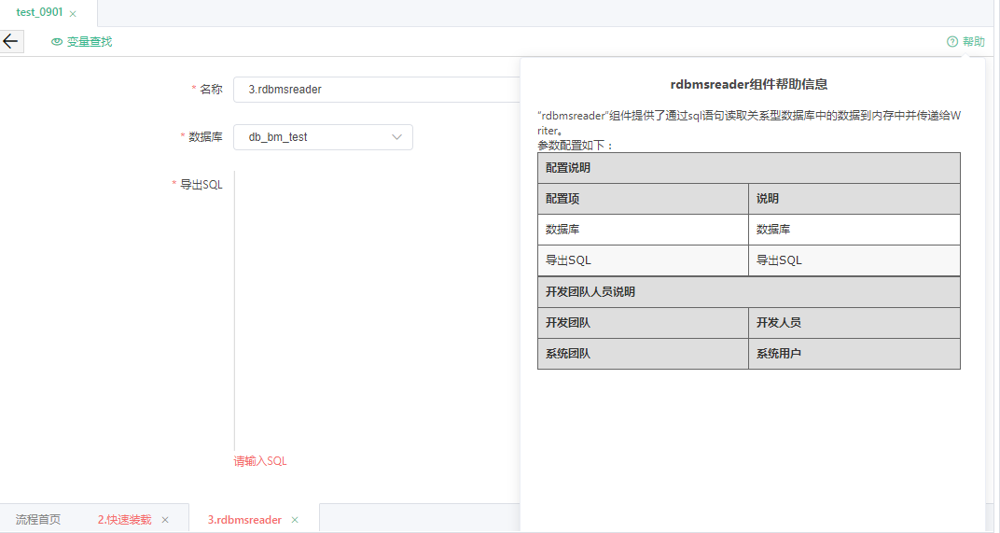

rdbmswriter

功能说明
“rdbmswriter”组件用于将reader组件中读取的数据写入到关系型数据库中

详细说明
序号 | 字段 | 页面类型 | 说明 | 备注 | 是否必填
1 | 名称 | 文本输入框 | 默认为组件序号和组件名称，可进行修改 |  | 是
2 | 数据库 | 下拉框 |  |  | 是
3 | 导入表 | 搜索选择 |  |  | 是
4 | 实体表名 | 文本输入框 |  |  | 是
5 | 并发数 | 下拉框 | 1、2、3、4、5、6 |  | 是

参考界面
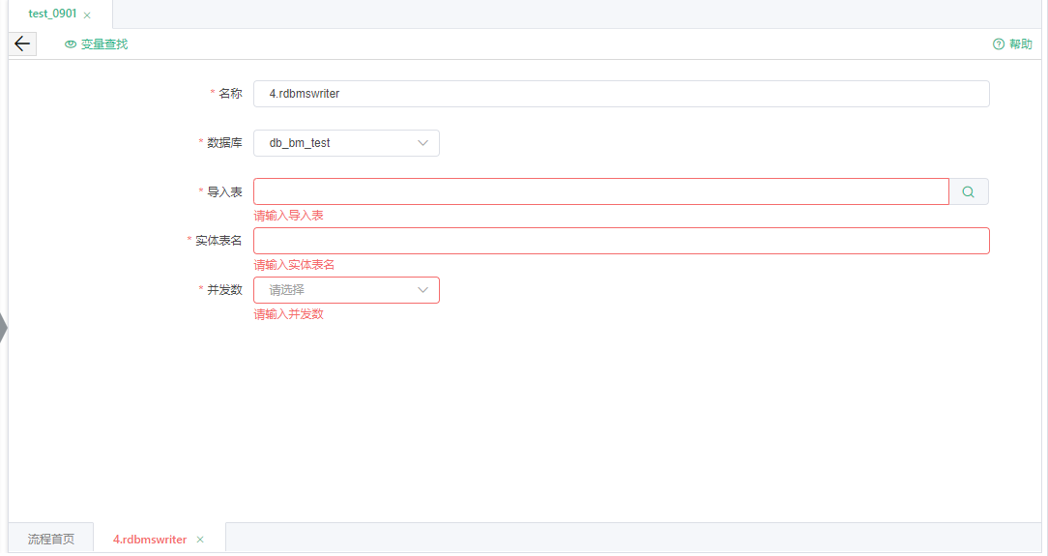
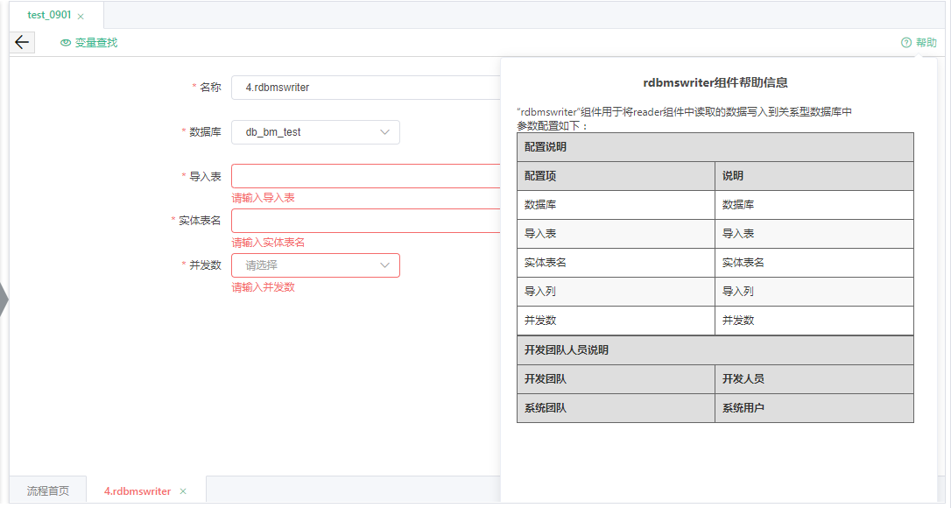

solrreader
从solr读取数据并写入内存中

功能说明

详细说明
序号 | 字段 | 页面类型 | 说明 | 备注 | 是否必填
1 | 名称 | 文本输入框 | 默认为组件序号和组件名称，可进行修改 |  | 是
2 | 连接信息 | 文本输入框 |  |  | 是
3 | 查询配置 | 文本输入框 |  |  | 是
4 | 查询列 | 文本域 | 显示行号 |  | 是
5 | 查询过滤条件 | 文本输入框 |  |  | 是
6 | 查询集合 | 文本输入框 |  |  | 是

参考界面
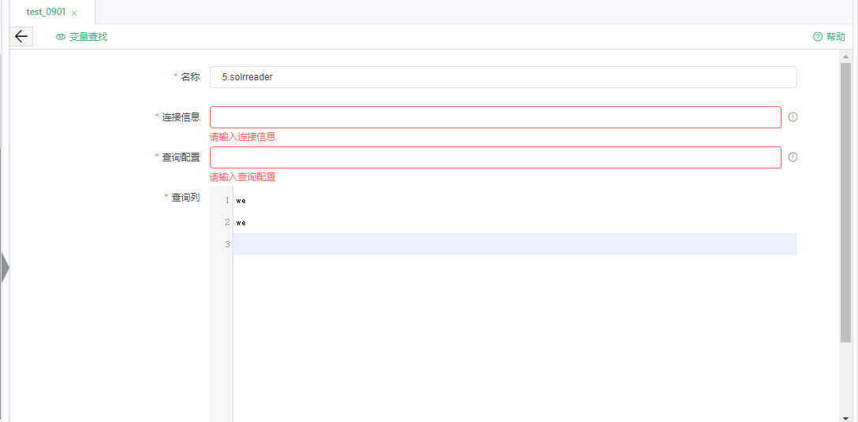

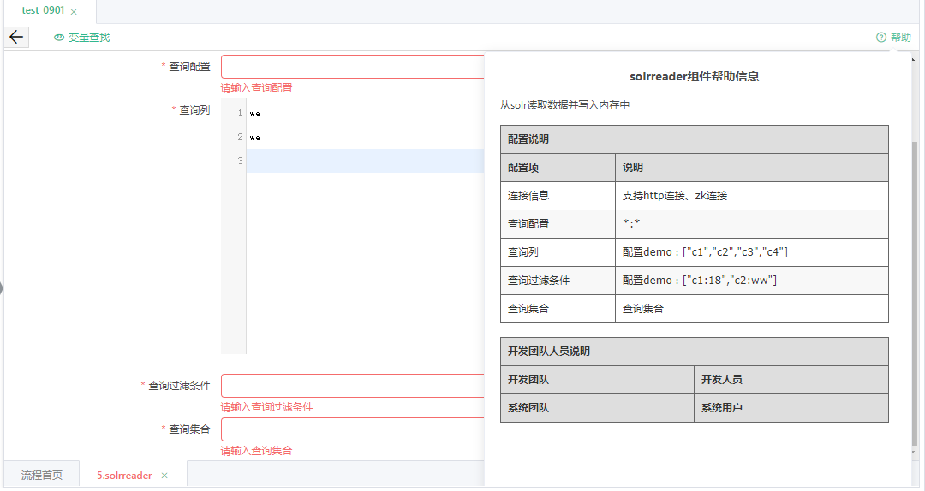

oraclereaderBytab

功能说明

详细说明
序号 | 字段 | 页面类型 | 说明 | 备注 | 是否必填
1 | 名称 | 文本输入框 | 默认为组件序号和组件名称，可进行修改 |  | 是
2 | 数据库 | 下拉框 |  |  | 是
3 | 导入表 | 搜索选择 |  |  | 是
4 | 实体表名 | 文本输入框 |  |  | 是
5 | 采集方式 | 单选按钮 | 全量、增量 |  | 是
6 | 增量同步周期 | 下拉框 | 指定开始时间、日、周、月、小时 | 采集方式选择“增量”显示 | 是
7 | 指定开始时间 | 文本输入框 |  | 增量同步周期选择“指定开始时间”显示 | 是

参考界面
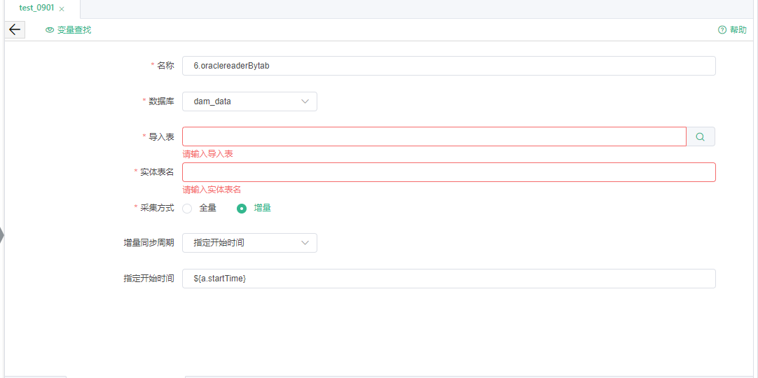

eswriter

功能说明
“eswriter”组件用于将reader组件中读取的数据写入到es中

详细说明
序号 | 字段 | 页面类型 | 说明 | 备注 | 是否必填
1 | 名称 | 文本输入框 | 默认为组件序号和组件名称，可进行修改 |  | 是
2 | 连接url | 文本输入框 |  |  | 是
3 | 认证ID | 文本输入框 |  |  | 是
4 | 认证密码 | 文本输入框 |  |  | 是
5 | 写入index | 文本输入框 |  |  | 是
6 | 写入列 | 文本域 | 显示行号 |  | 是
7 | 是否删除原表 | 下拉框 | 是、否 |  | 是
8 | 忽略写入错误 | 下拉框 | 是、否 |  | 是
9 | 忽略格式错误 | 下拉框 | 是、否 |  | 是
10 | 并发数 | 下拉框 | 1、2、3、4、5、6 |  | 是

参考界面
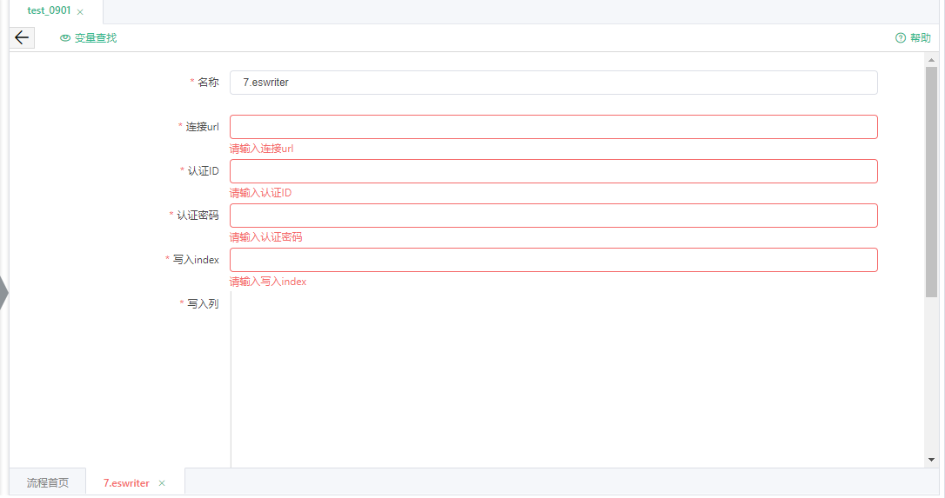
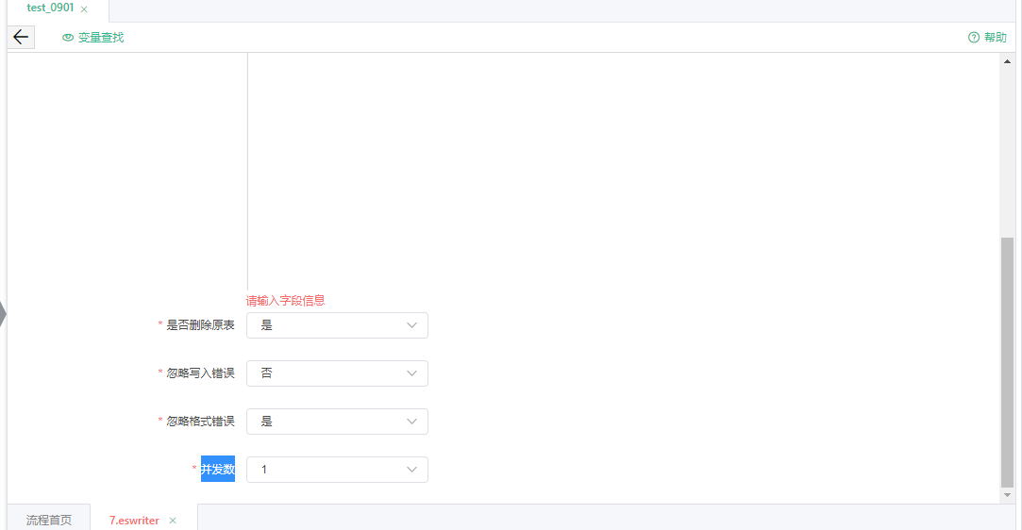
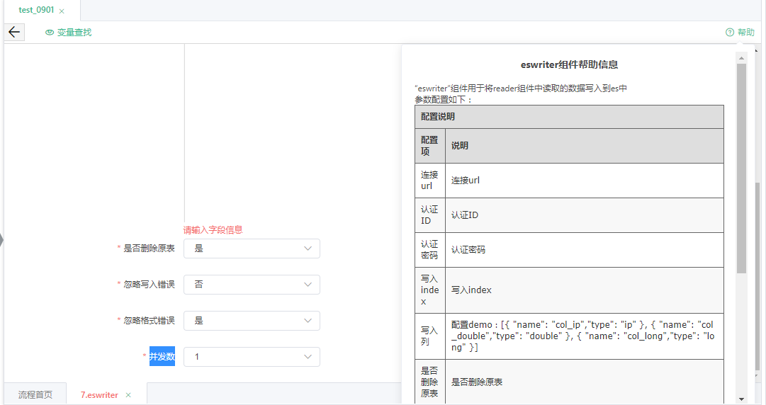
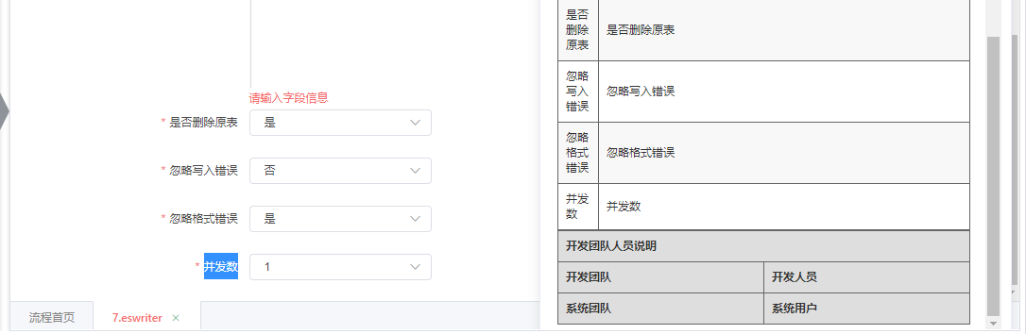

脏数据收集

功能说明

详细说明
序号 | 字段 | 页面类型 | 说明 | 备注 | 是否必填
1 | 名称 | 文本输入框 | 默认为组件序号和组件名称，可进行修改 |  | 是
2 | 数据库 | 下拉框 |  |  | 是
3 | 导入表 | 搜索选择 |  |  | 是
4 | 实体表名 | 文本输入框 |  |  | 是

参考界面
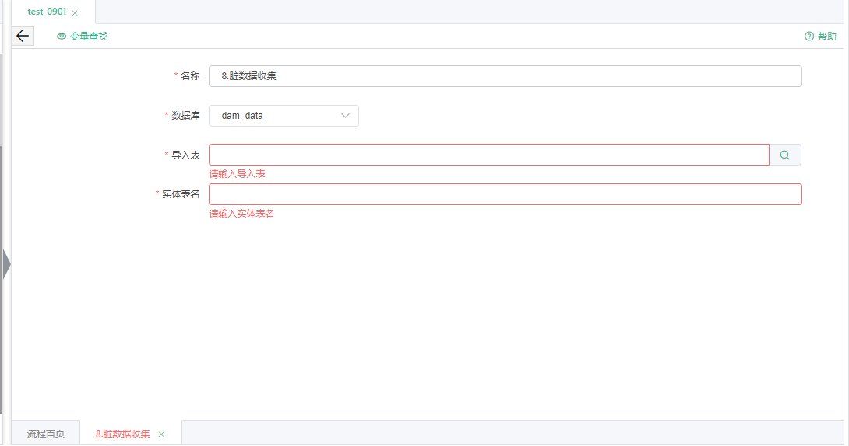

mysqlreaderBytab

功能说明
“mysqlreader”组件用于从mysql数据库中读取数据

详细说明
序号 | 字段 | 页面类型 | 说明 | 备注 | 是否必填
1 | 名称 | 文本输入框 | 默认为组件序号和组件名称，可进行修改 |  | 是
2 | 数据库 | 下拉框 |  |  | 是
3 | 导入表 | 搜索选择 |  |  | 是
4 | 实体表名 | 文本输入框 |  |  | 是
5 | 采集方式 | 单选按钮 | 全量、增量 |  | 是
6 | 增量同步周期 | 下拉框 | 指定开始时间、日、周、月、小时 | 采集方式选择“增量”显示 | 是
7 | 指定开始时间 | 文本输入框 |  | 增量同步周期选择“指定开始时间”显示 | 是

参考界面
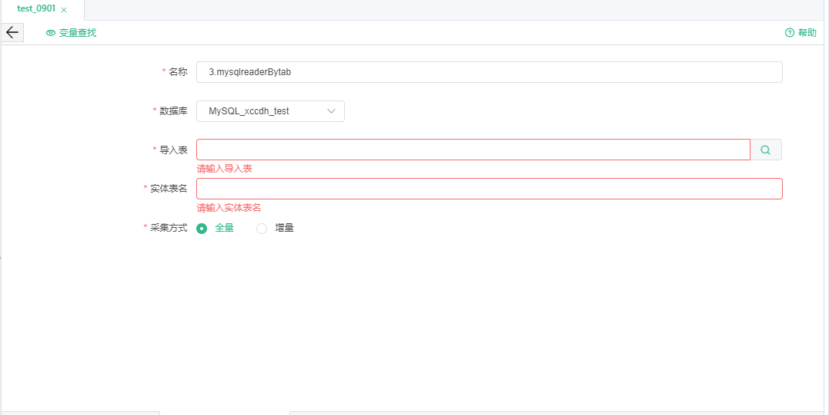
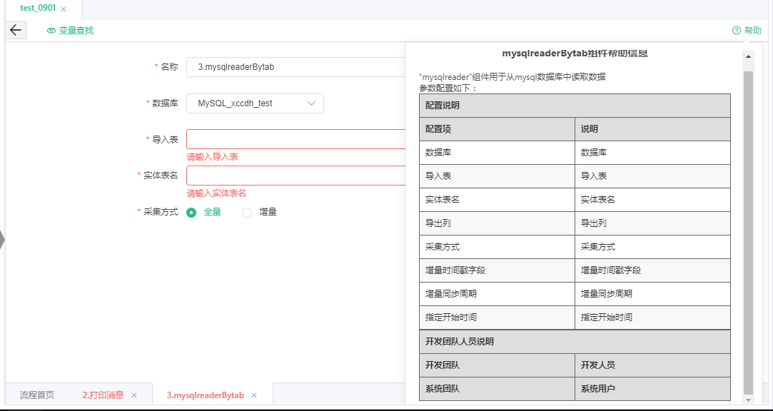

pgsqlreaderBytab

功能说明
“postgresqlreader”组件提供了读取pg数据库中的数据到内存中并传递给Writer。

详细说明
序号 | 字段 | 页面类型 | 说明 | 备注 | 是否必填
1 | 名称 | 文本输入框 | 默认为组件序号和组件名称，可进行修改 |  | 是
2 | 数据库 | 下拉框 |  |  | 是
3 | 导入表 | 搜索选择 |  |  | 是
4 | 实体表名 | 文本输入框 |  |  | 是
5 | 导出列 |  |  |  | 是
6 | 采集方式 | 单选按钮 | 全量、增量 |  | 是
7 | 增量时间戳字段 |  |  |  | 是
8 | 增量同步周期 | 下拉框 | 指定开始时间、日、周、月、小时 | 采集方式选择“增量”显示 | 是
9 | 指定开始时间 | 文本输入框 |  | 增量同步周期选择“指定开始时间”显示 | 是

参考界面
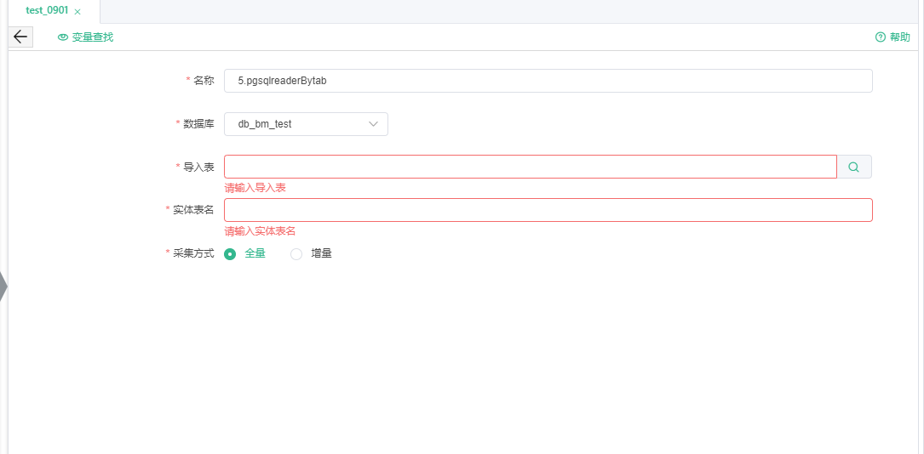
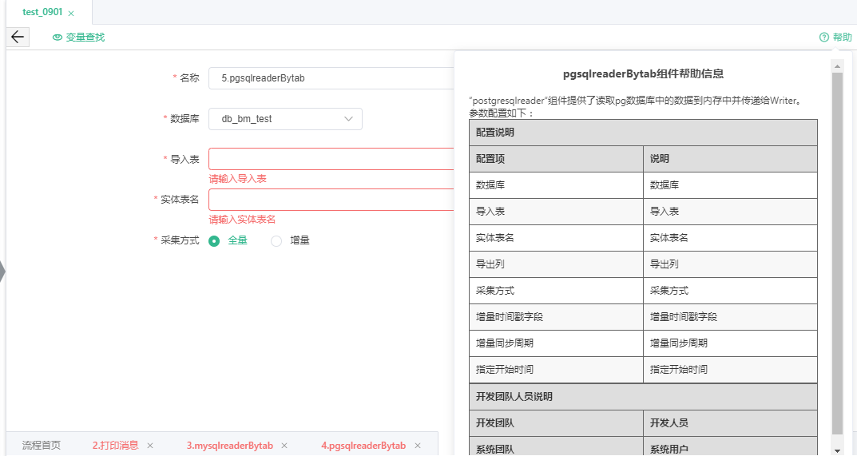

数据迁移

功能说明
“数据迁移”插件用于在不同数据库之间实现数据的迁移，数据形式以表的方式存在。目前支持”mysql”,”oracle”,” sqlserver”,” dm”,” db2”,” PPAS”不支持多表迁移，

详细说明
序号 | 字段 | 页面类型 | 说明 | 备注 | 是否必填
1 | 名称 | 文本输入框 | 默认为组件序号和组件名称，可进行修改 |  | 是
2 | 迁入的数据源 | 下拉框 |  |  | 是
3 | 迁入表名 | 搜索选择 |  |  | 是
4 | 迁出的数据源 | 下拉框 |  |  | 是
5 | 迁移数据的SQL | SQL编辑框 | Sql语句智能提示、分行显示行号 |  | 是

参考界面
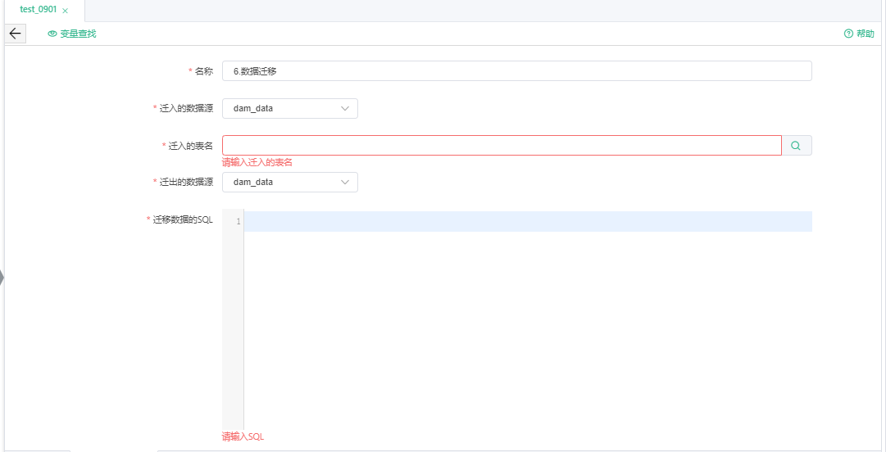
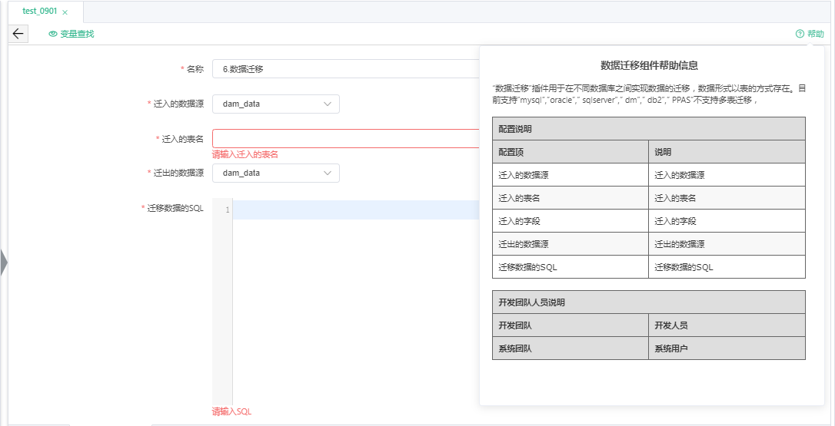

kafkawriter

功能说明
“kafkawriter”插件用于将reader读取到的数据写入到kafka

详细说明
序号 | 字段 | 页面类型 | 说明 | 备注 | 是否必填
1 | 名称 | 文本输入框 | 默认为组件序号和组件名称，可进行修改 |  | 是
2 | kafka服务器 | 文本输入框 |  |  | 是
3 | topic | 文本输入框 |  |  | 是
4 | 数据格式 | 单选 | JSON、CSV |  | 是
5 | 分区 | 文本输入框 | 如不填写默认为0 |  | 是
6 | 列 | 文本域 | 选择JSON时填写 |  | 是
7 | 分割符 | 文本输入框 | 选择CSV时填写 |  | 是
8 | 并发数 | 下拉框 | 1、2、3、4、5、6、7、8 |  | 是

参考界面
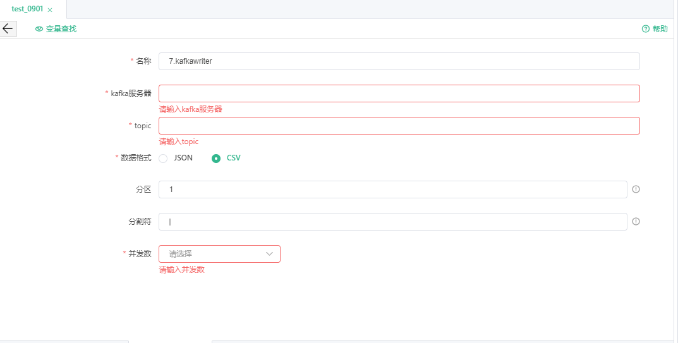
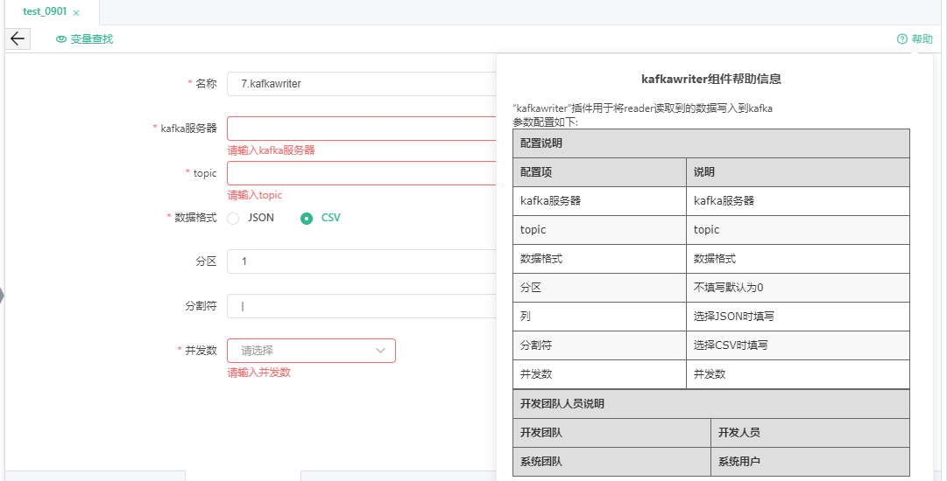

mongodbreader

功能说明
远程读取mongodb数据库数据到内存中,供writer处理

详细说明
序号 | 字段 | 页面类型 | 说明 | 备注 | 是否必填
1 | 名称 | 文本输入框 | 默认为组件序号和组件名称，可进行修改 |  | 是
2 | 数据库 | 下拉框 |  |  | 是
3 | 集合名 | 文本输入框 |  |  | 是
4 | 文档列名 | 文本域 | 显示行号 |  | 是

参考界面
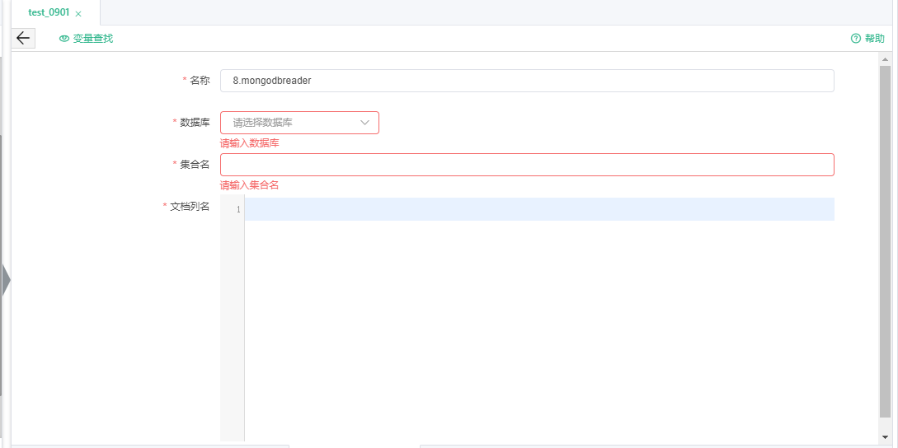
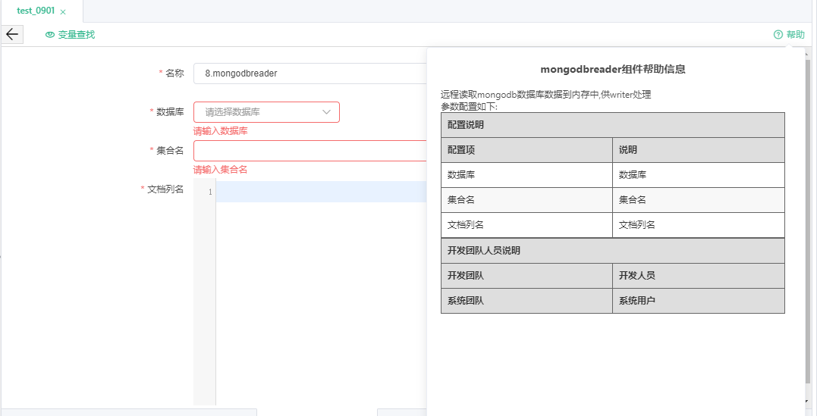

xmlreader

功能说明
“xmlreader”组件提供了读取远程FTP文件到内存中并传递给Writer。文件内容存放的是xml格式的数据文件

详细说明
序号 | 字段 | 页面类型 | 说明 | 备注 | 是否必填
1 | 名称 | 文本输入框 | 默认为组件序号和组件名称，可进行修改 |  | 是
2 | FTP服务器 | 下拉框 |  |  | 是
3 | 数据节点名 | 文本输入框 |  |  | 是
4 | 文件路径 | 文本输入框 |  |  | 是
5 | 字符集编码 | 下拉框 | UTF-8、GBK |  | 是
6 | xml字段 | 文本域 | 显示行号 |  | 是

参考界面
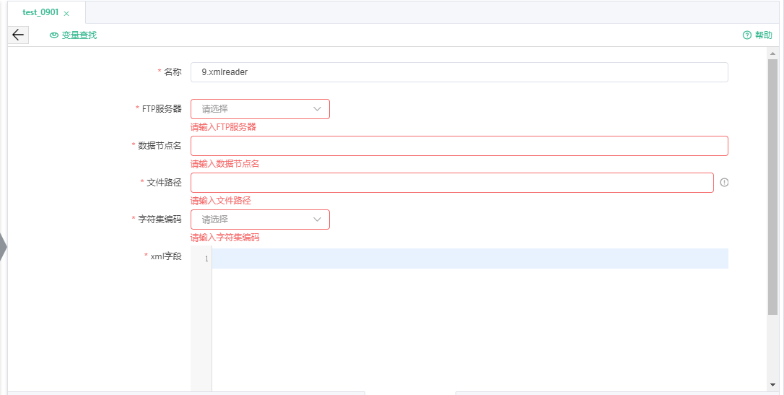
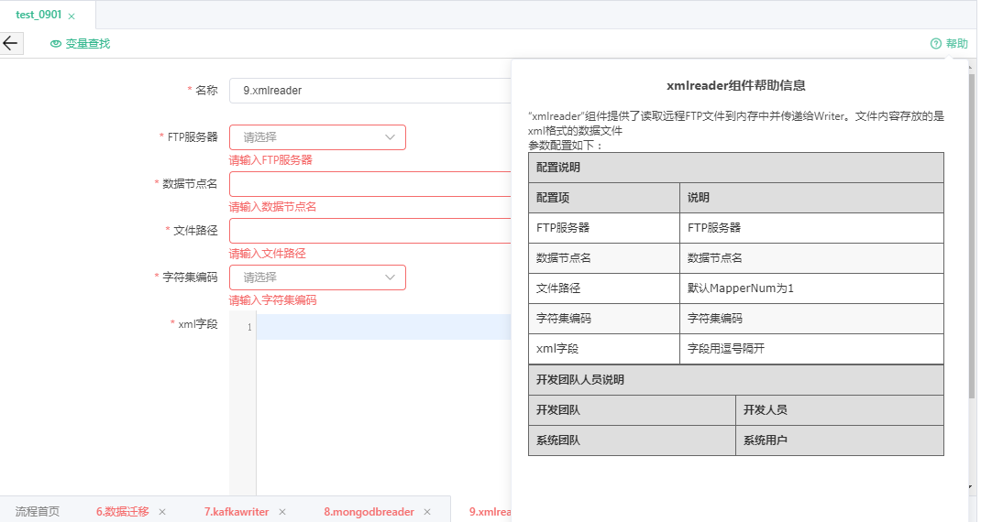

excelreader

功能说明
“excelreader”组件提供了读取远程FTP文件到内存中并传递给Writer。文件内容存放的是excel格式的数据文件

详细说明
序号 | 字段 | 页面类型 | 说明 | 备注 | 是否必填
1 | 名称 | 文本输入框 | 默认为组件序号和组件名称，可进行修改 |  | 是
2 | FTP服务器 | 下拉框 |  |  | 是
3 | 模型名 | 搜索选择 |  |  | 是
4 | 文件路径 | 文本输入框 |  |  | 是
5 | 字符集编码 | 下拉框 | UTF-8、GBK |  | 是
6 | xml字段 | 文本域 | 显示行号 |  | 是

参考界面
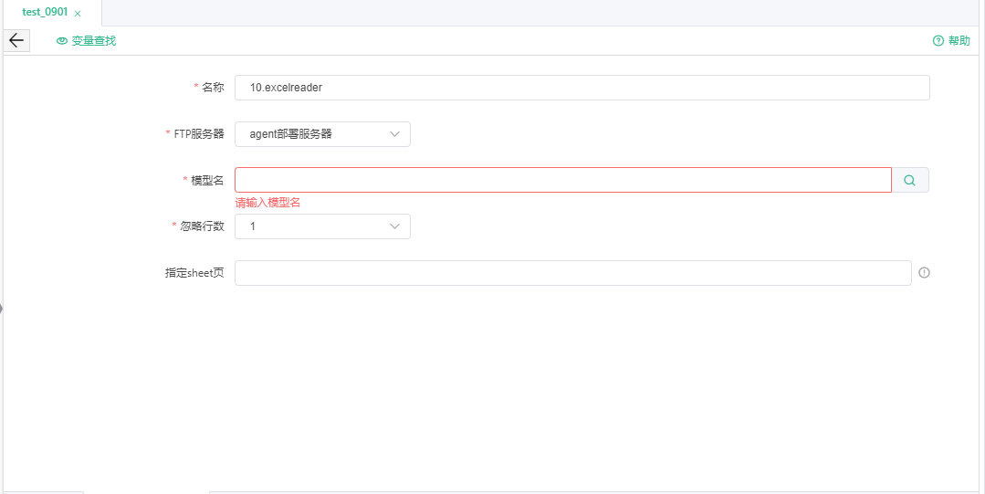
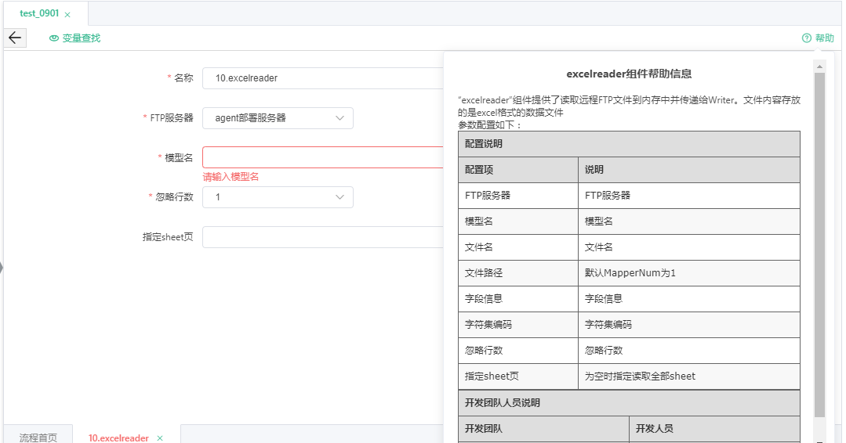

jsonreader

功能说明
jsonreader”组件提供了读取远程FTP文件到内存中并传递给Writer。文件内容存放的是json格式的数据文件

详细说明
序号 | 字段 | 页面类型 | 说明 | 备注 | 是否必填
1 | 名称 | 文本输入框 | 默认为组件序号和组件名称，可进行修改 |  | 是
2 | FTP服务器 | 下拉框 |  |  | 是
3 | 模型名 | 搜索选择 |  |  | 是
4 | 文件路径 | 文本输入框 |  |  | 是
5 | 字符集编码 | 下拉框 | UTF-8、GBK |  | 是
6 | xml字段 | 文本域 | 显示行号 |  | 是

参考界面
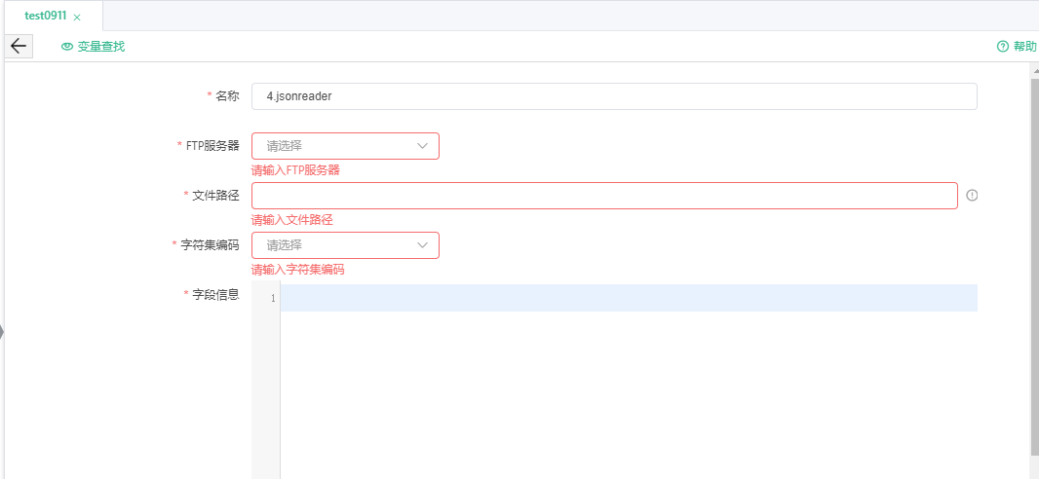
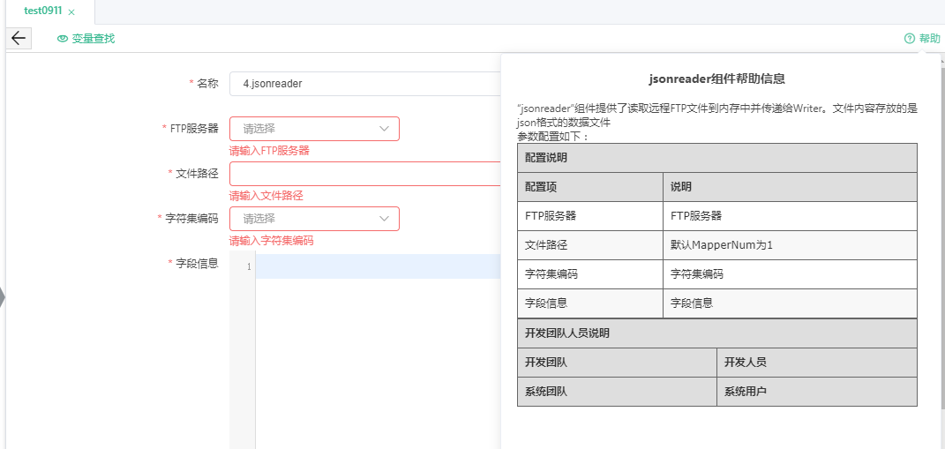

hbase11xreader

功能说明
“hbase11xreader”组件实现了从HBase中读取数据。在底层实现上，改组件通过HBase的Java客户端连接远程HBase服务，并通过 Scan 方式读取你指定 rowkey 范围内的数据，并将读取的数据写入内存中并按照交换内部定义的数据类型拼装为抽象的数据集，并传递给下游 Writer 处理。

详细说明
序号 | 字段 | 页面类型 | 说明 | 备注 | 是否必填
1 | 名称 | 文本输入框 | 默认为组件序号和组件名称，可进行修改 |  | 是
2 | 平台类型 | 单选 | 普通、华为或TBDS、其他 |  | 是
3 | 参数配置文件路径 | 输入框 |  | 平台类型选择“华为或TBDS”时显示 | 是
4 | hbase数据库 | 下拉框 | 数据库选择 |  | 是
5 | 表名 | 输入框 |  |  | 是
6 | 字段 | 文本域 |  |  | 是
7 | 指定读取范围 | 单选 | 是、否 |  | 是
8 | 开始rowkey | 输入框 |  | 指定读取范围选择“是”时显示 | 是
9 | 结束rowkey | 输入框 |  | 指定读取范围选择“是”时显示 | 是
10 | 读取编码 | 下拉框 | UTF-8、GBK |  | 是

参考界面
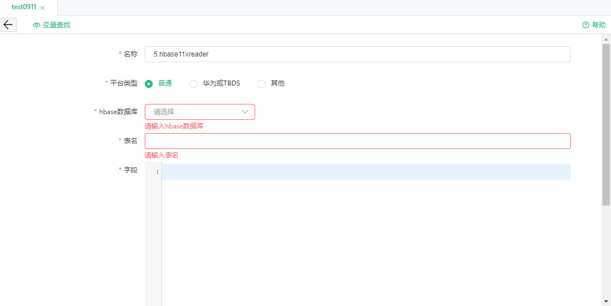
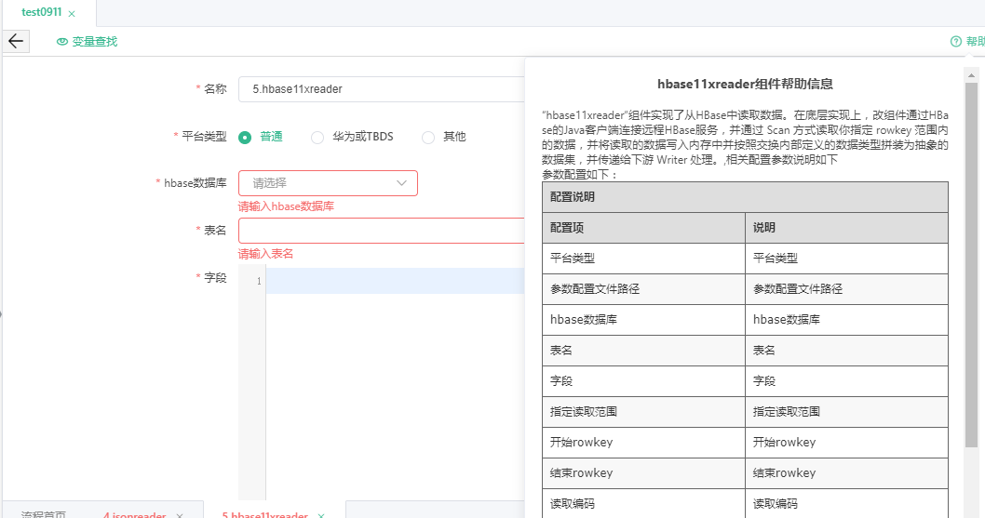

ftpreader

功能说明
“ftpreader”组件提供了读取远程FTP文件读取到内存中并传递给Writer。文件内容存放的是一张逻辑意义上的二维表，例如CSV格式的文本信息。

详细说明
序号 | 字段 | 页面类型 | 说明 | 备注 | 是否必填
1 | 名称 | 文本输入框 | 默认为组件序号和组件名称，可进行修改 |  | 是
2 | FTP服务器 | 下拉框 |  |  | 是
3 | 模型名 | 搜索选择 |  |  | 是
4 | 校验文件路径 | 文本输入框 |  |  | 是
5 | 是否跳过首行 | 单选 | 是、否 |  | 是

参考界面
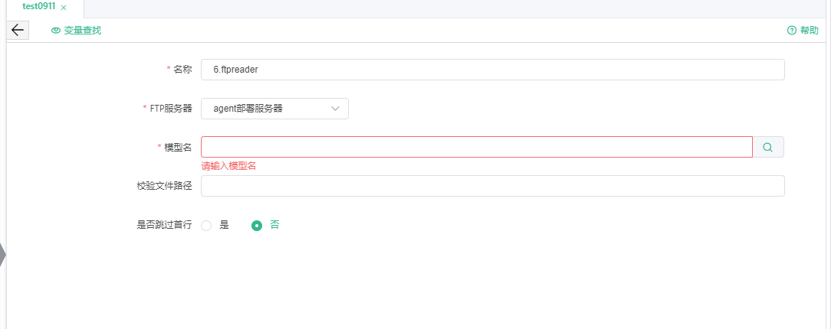
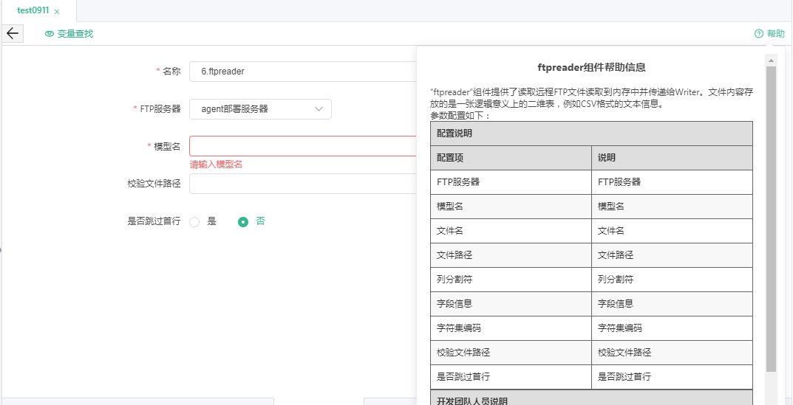

excelwriter

功能说明
“excelwriter”组件用于将reader组件中读取的数据写入到远程ftp服务器的文件中，写入文件的格式是excel

详细说明
序号 | 字段 | 页面类型 | 说明 | 备注 | 是否必填
1 | 名称 | 文本输入框 | 默认为组件序号和组件名称，可进行修改 |  | 是
2 | FTP服务器 | 下拉框 |  |  | 是
3 | 模型名 | 搜索选择 |  |  | 是
4 | 空值替换 | 文本输入框 |  |  | 是
5 | 写入模式 | 下拉框 | 清空写入、文件追加、唯一名称 |  | 是
6 | 并发数 | 下拉框 | 1、2、3、4、5、6、7、8 |  | 是
7 | 输出文件前缀名 | 文本输入框 |  |  | 是

参考界面
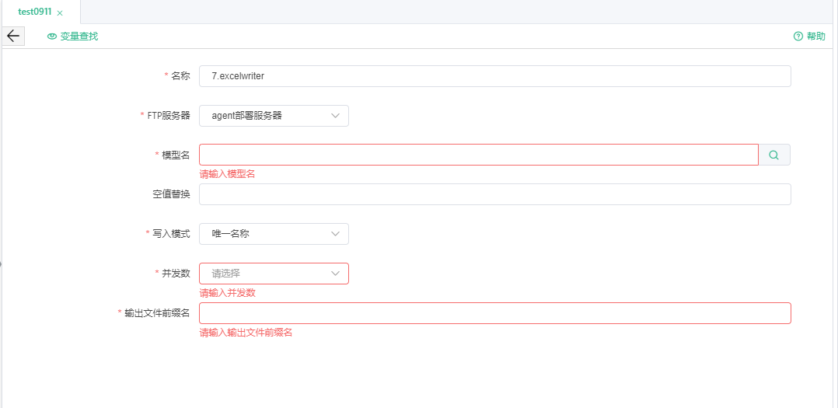
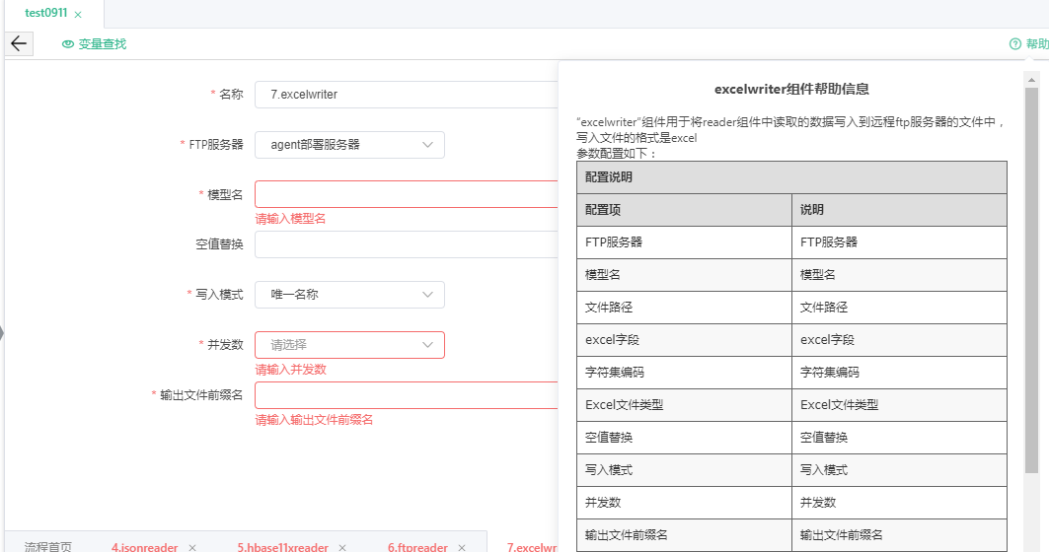

jsonwriter

功能说明
“jsonwriter”组件用于将reader组件中读取的数据写入到远程ftp服务器的文件中，写入文件的格式是json

详细说明
序号 | 字段 | 页面类型 | 说明 | 备注 | 是否必填
1 | 名称 | 文本输入框 | 默认为组件序号和组件名称，可进行修改 |  | 是
2 | 输出文件前缀名 | 输入框 |  |  | 是
3 | FTP服务器 | 下拉框 |  |  | 是
4 | 文件路径 | 输入框 |  |  | 是
5 | json字段 | 文本域 |  |  | 是
6 | 字符集编码 | 下拉框 | UTF-8、GBK |  | 是
7 | 空值替换 | 输入框
8 | 写入模式 | 下拉框 | 清空写入、文件追加、唯一名称
9 | 并发数 | 下拉框 | 1、2、3、4、5、6、7、8

参考界面
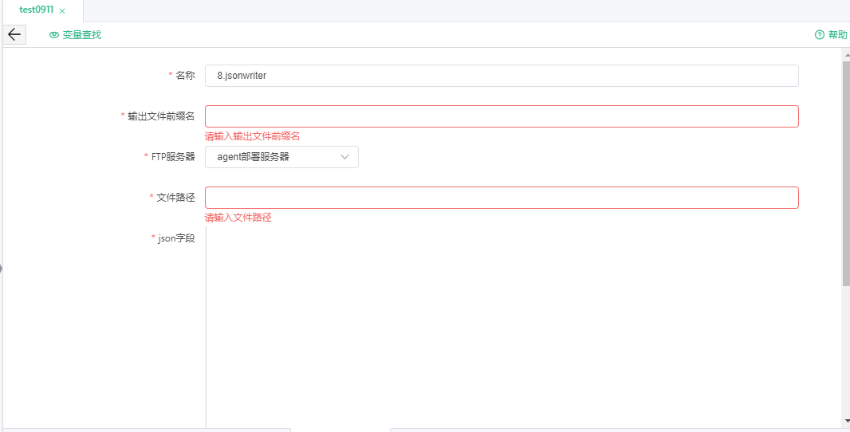
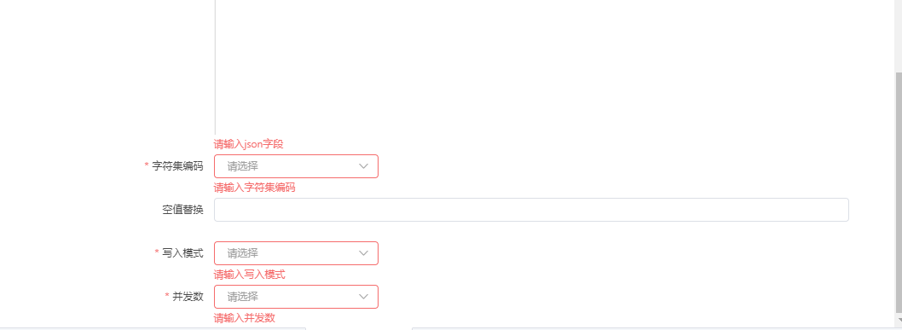
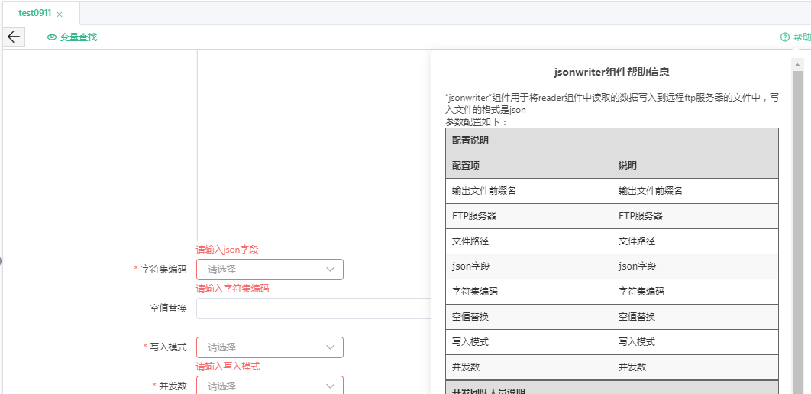

xmlwriter

功能说明
“xmlwriter”组件用于将reader组件中读取的数据写入到远程ftp服务器的文件中。文件内容存放的是xml格式的数据文件

详细说明
序号 | 字段 | 页面类型 | 说明 | 备注 | 是否必填
1 | 名称 | 文本输入框 | 默认为组件序号和组件名称，可进行修改 |  | 是
2 | 输出文件前缀名 | 输入框 |  |  | 是
3 | FTP服务器 | 下拉框 |  |  | 是
4 | 文件路径 | 输入框 |  |  | 是
5 | xml字段 | 文本域 |  |  | 是
6 | 字符集编码 | 下拉框 | UTF-8、GBK |  | 是
7 | 空值替换 | 输入框
8 | 写入模式 | 下拉框 | 清空写入、文件追加、唯一名称
9 | 并发数 | 下拉框 | 1、2、3、4、5、6、7、8

参考界面
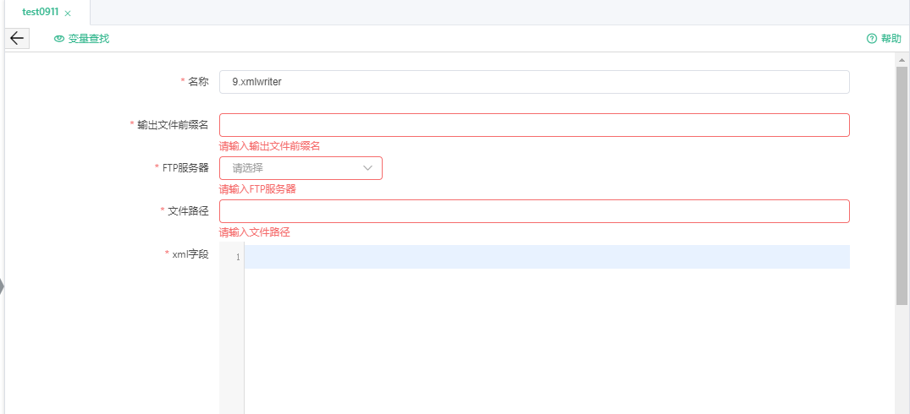
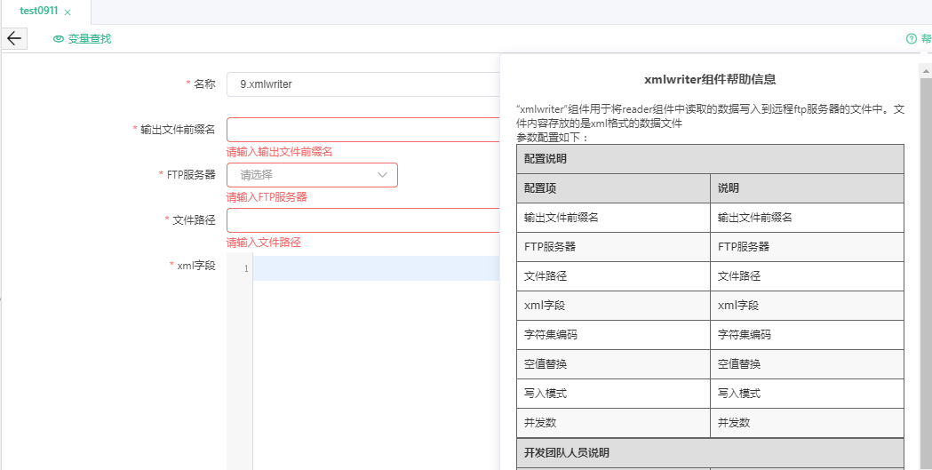

ftpreaderByTemplate

功能说明
“excelreader”组件提供了读取远程FTP文件到内存中并传递给Writer。文件内容存放的是excel格式的数据文件

详细说明
序号 | 字段 | 页面类型 | 说明 | 备注 | 是否必填
1 | 名称 | 文本输入框 | 默认为组件序号和组件名称，可进行修改 |  | 是
2 | FTP服务器 | 下拉框 |  |  | 是
3 | 文件路径 | 文本输入框 |  |  | 是
4 | 列分割符 | 输入框 |  |  | 是
5 | 字符集编码 | 下拉框 | UTF-8、GBK |  | 是
6 | 是否跳过首行 | 单选 | 是、否 |  | 是
7 | 字段信息 | 文本域 |  | 显示行号 | 是

参考界面
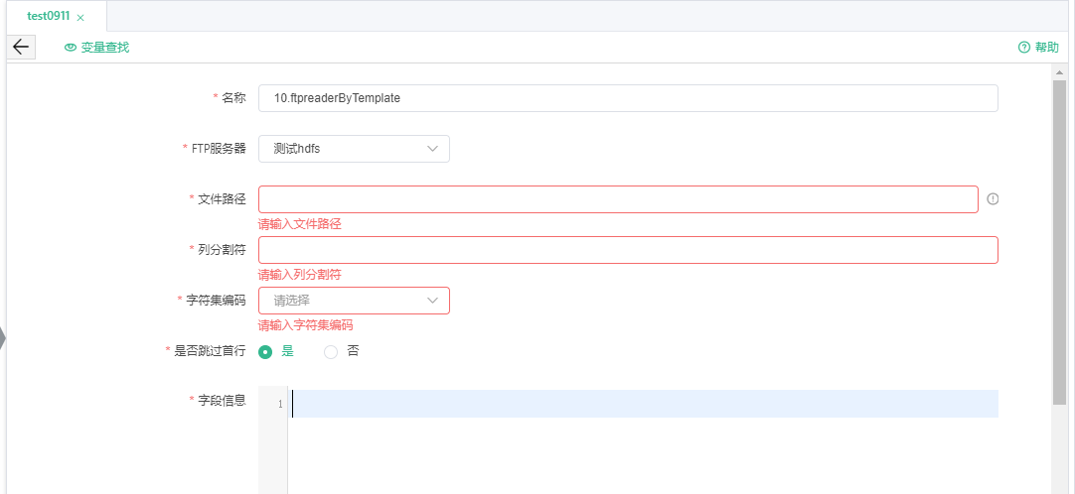

hivewriter

功能说明
"hivewriter"插件用于将从reader读取数据处理后的数据写入到hive。

详细说明
序号 | 字段 | 页面类型 | 说明 | 备注 | 是否必填
1 | 名称 | 文本输入框 | 默认为组件序号和组件名称，可进行修改 |  | 是
2 | 数据库 | 下拉框 |  |  | 是
3 | 模型表 | 搜索选择 |  |  | 是
4 | 实体表名 | 文本输入框 |  |  | 是
5 | 路径 | 输入框 |  |  | 是
6 | 高级配置 | 文本域 |  |  | 是

参考界面
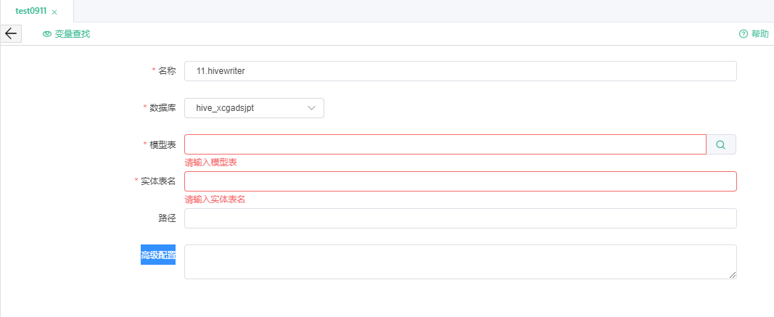
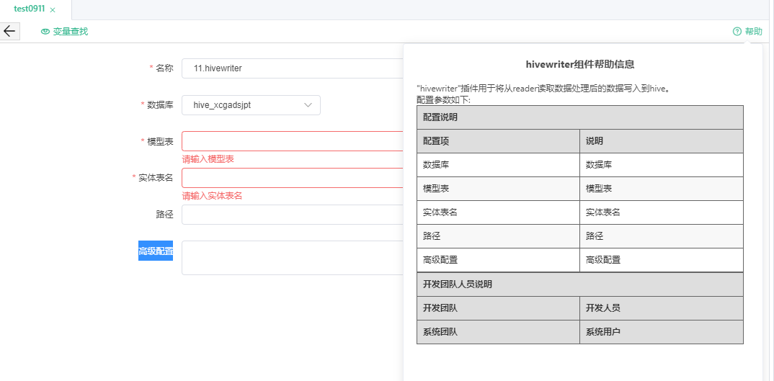

mongodbwriter

功能说明
“mongodbwriter”组件用于将reader组件读取的数据写入到MongoDB数据库

详细说明
序号 | 字段 | 页面类型 | 说明 | 备注 | 是否必填
1 | 名称 | 文本输入框 | 默认为组件序号和组件名称，可进行修改 |  | 是
2 | 数据库 | 下拉框 |  |  | 是
3 | 集合名 | 输入框 |  |  | 是
4 | 文档列名 | 文本域 |  |  | 是
5 | 并发数 | 下拉框 | 1、2、3、4、5、6、7、8 |  | 是

参考界面
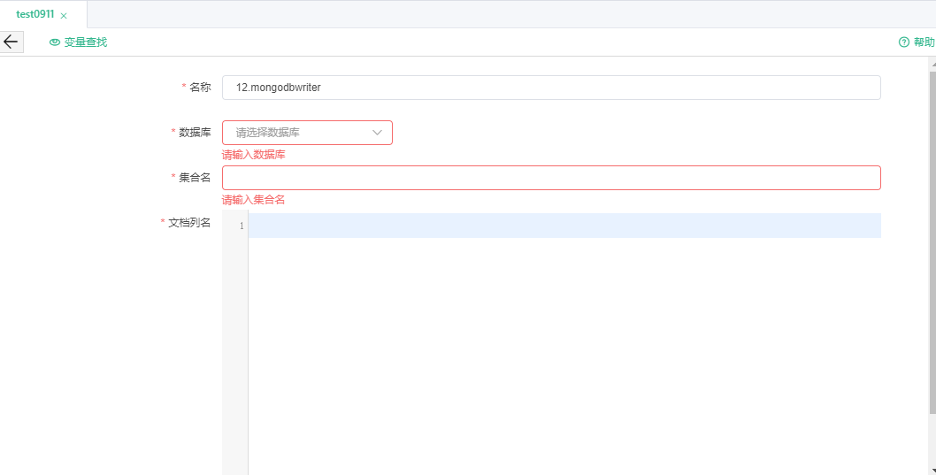
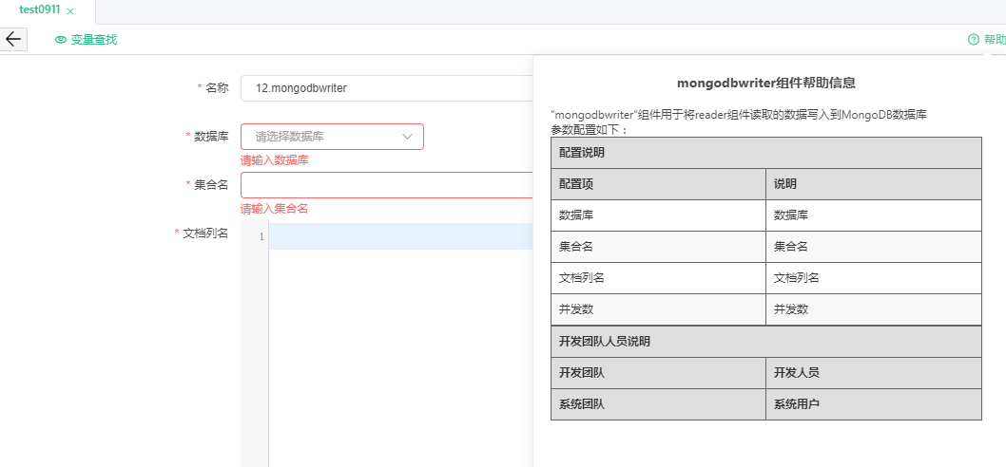

功能操作

数据触发器

功能说明
触发器（trigger）是用来保证数据完整性的一种方法，比如当对一个表进行操作（ insert，delete， update）时就会激活它执行。如有两张表--A表和B表，创建触发器使A表插入数据后B表也同步插入数据。其中b表插入数据的字段需要同A表中的字段相对应

详细说明
序号 | 字段 | 页面类型 | 说明 | 备注 | 是否必填
1 | 名称 | 文本输入框 | 默认为组件序号和组件名称，可进行修改 |  | 是
2 | 数据库 | 下拉框 | 数据库列表 |  | 是
3 | 库类型 | 下拉框 | 根据数据库的选择展示，不可修改 |  | 是
4 | 导入表 | 下拉框 | 根据所选的数据库展示有权限的表 |  | 是
5 | 触发器名 | 输入框 |  |  | 是
6 | 触发时机 | 下拉框 | Before、after |  | 是
7 | 触发事件 | 多选 | Insert、update、delete |  | 是
8 | 触发sql | 文本域 |  |  | 是

参考界面
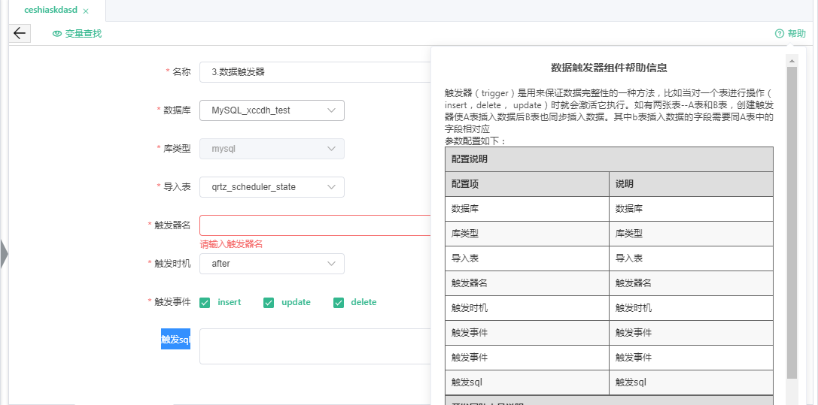

无限循环

功能说明
“无限循环”插件用于控制程序无限制的执行循环，没有配置参数，使用无限循环要注意它是一个死循环，程序默认的起始节点。

详细说明
无

参考界面
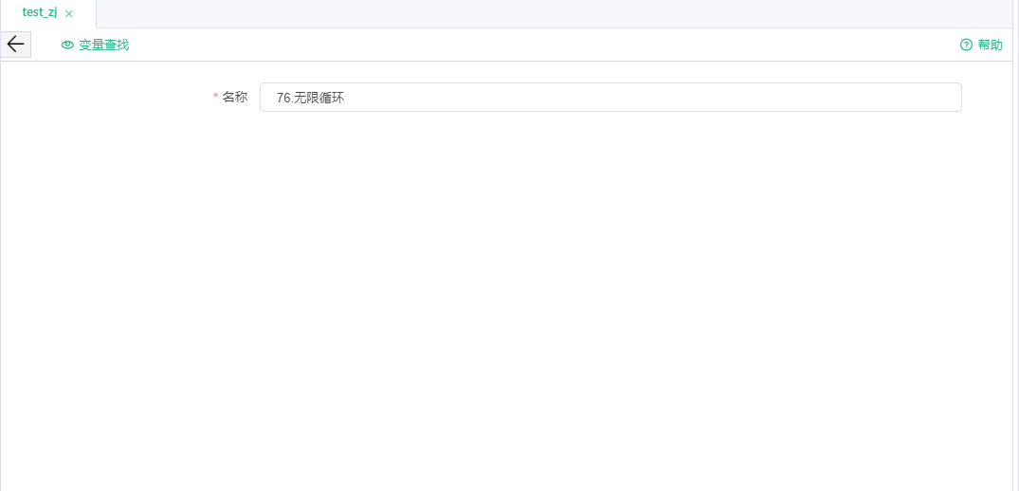
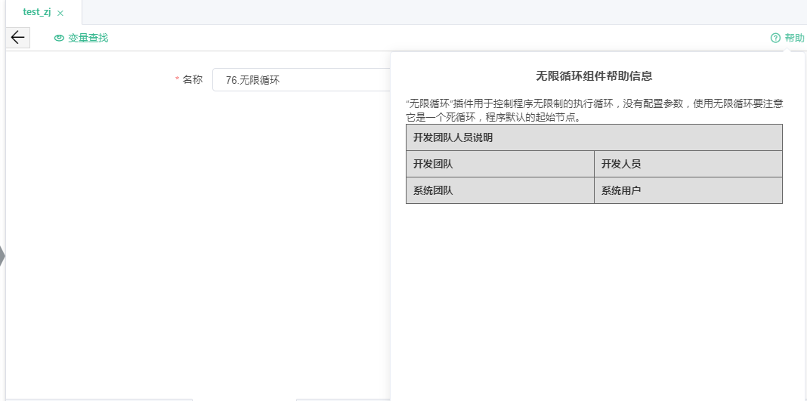

break

功能说明
“break”插件用于对循环体(for)的控制。

详细说明
无

参考界面
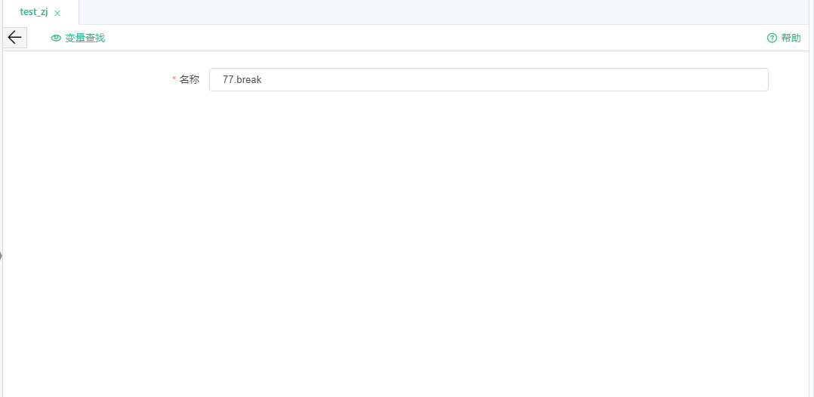
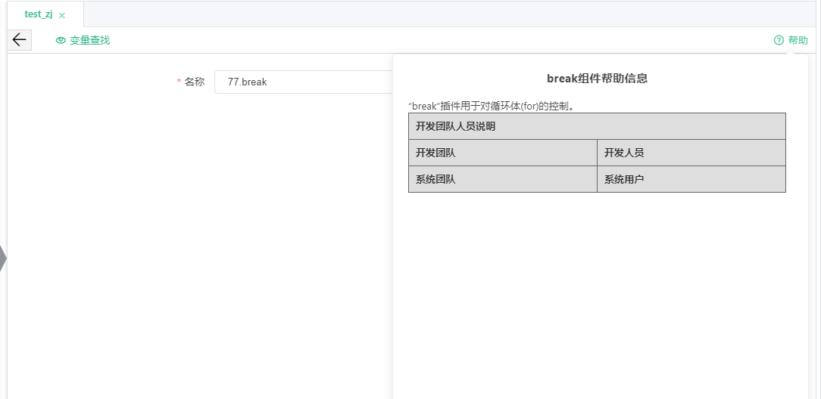

http请求

功能说明
"HTTP请求"插件用于请求http接口的数据，并将数据写入到变量作为后续步骤的输入或者落地成文件

详细说明
序号 | 字段 | 页面类型 | 说明 | 备注 | 是否必填
1 | 名称 | 文本输入框 | 默认为组件序号和组件名称，可进行修改 |  | 是
2 | url | 文本输入框 |  |  | 是
3 | 提交方式 | 下拉框 | get、post |  | 是
4 | 请求格式 | 下拉框 | application/x-www-form-urlencoded、multipart/form-data、application/json、text/xml |  | 是
5 | 请求最大时长 | 文本输入框 |  | 单位：毫秒 | 是
6 | 配置方式 | 单选框 | 参数配置、报文配置 |  | 是
7 | 参数 | 文本域 | 配置方式选择“参数配置”时显示 |  | 是
8 | 报文体 | 文本域 | 配置方式选择“报文配置”时显示 |  | 是
9 | header参数 | 文本域 |  |  | 是
10 | 保存方式 | 单选框 | 写入文件、写入变量 |  | 是
11 | FTP服务器 | 下拉框 | ftp服务器列表选择 | 保存方式选择“写入文件”时显示 | 是
12 | 文件路径 | 文本输入框 |  | 保存方式选择“写入文件”时显示 | 是
13 | 写入方式 | 单选框 | 追加、覆盖 | 保存方式选择“写入文件”时显示 | 是
14 | 变量 |  |  | 保存方式选择“写入变量”时显示 | 是

参考界面
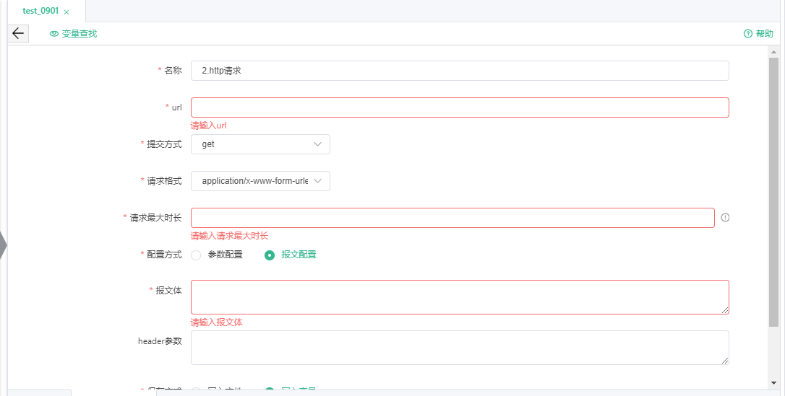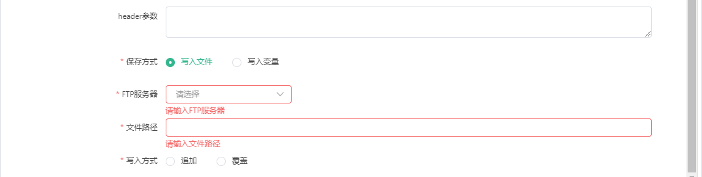
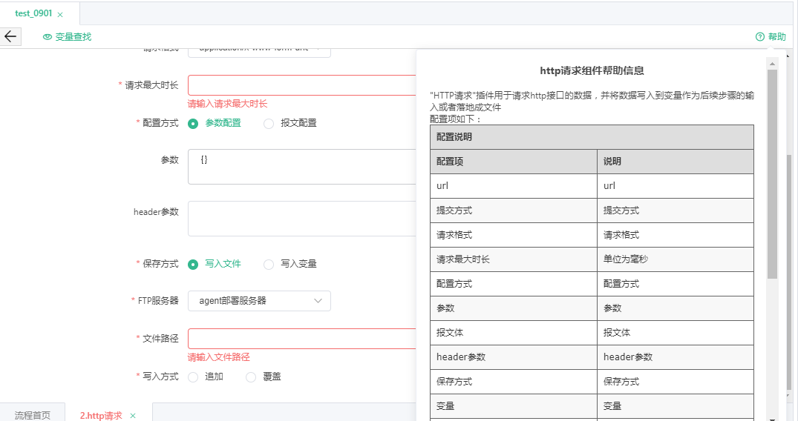
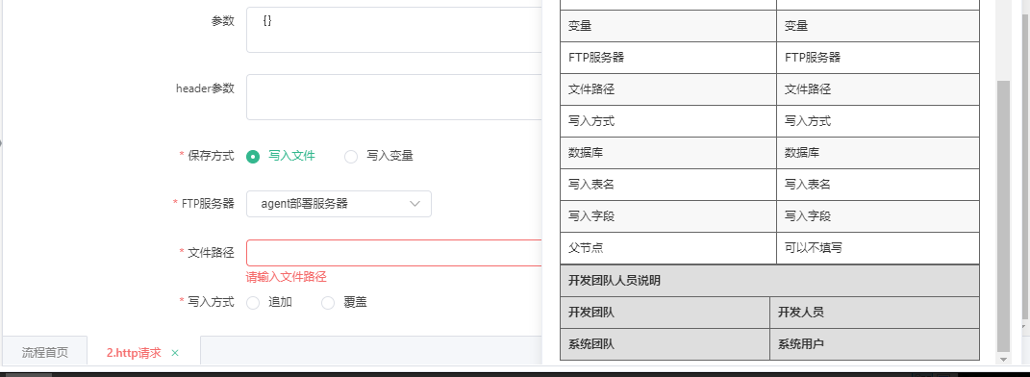

程序告警

功能说明
程序告警”插件用于对程序运行过程出错节点进行告警提示。

详细说明
序号 | 字段 | 页面类型 | 说明 | 备注 | 是否必填
1 | 名称 | 文本输入框 | 默认为组件序号和组件名称，可进行修改 |  | 是
2 | 告警方式 | 下拉框 | 邮件告警 |  | 是
3 | 收件人 | 文本输入框 |  |  | 是

参考界面
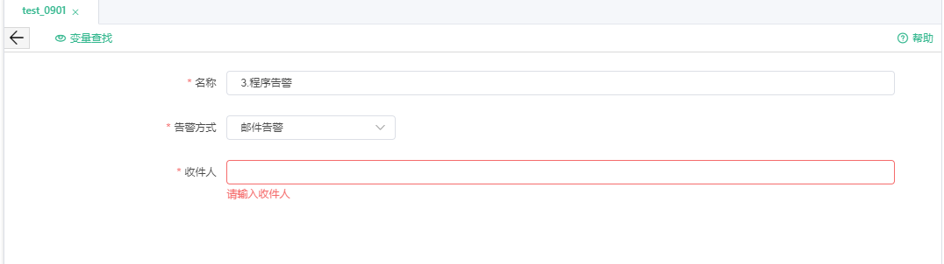
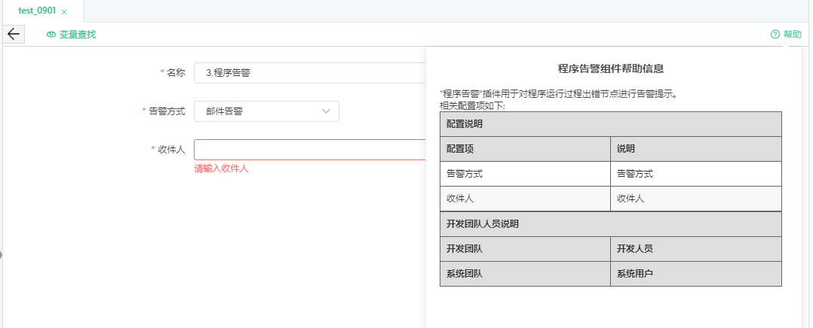

webservice接收

功能说明
“webservice接收”组件用于获取webservice接口调用返回的数据，返回数据支持写入文件、写入变量两种方式

详细说明
序号 | 字段 | 页面类型 | 说明 | 备注 | 是否必填
1 | 名称 | 文本输入框 | 默认为组件序号和组件名称，可进行修改 |  | 是
2 | WSDL路径 | 输入框 |  |  | 是
3 | 服务方法名 | 输入框 |  |  | 是
4 | 服务参数值 | 输入框 |  |  | 是
5 | 是否生成文件 | 单选 | 是、否 |  | 是
6 | 超时时间 | 输入框 |  |  | 是
7 | 服务器名称 | 下拉框 | 服务器选择 | 是否生成文件选择“是”显示 | 是
8 | 文件写入模式 | 单选 | 追加、覆盖 | 是否生成文件选择“是”显示 | 是
9 | 文件写入路径 | 输入框 |  | 是否生成文件选择“是”显示 | 是
10 | 文件名 | 输入框 |  | 是否生成文件选择“是”显示 | 是

参考界面
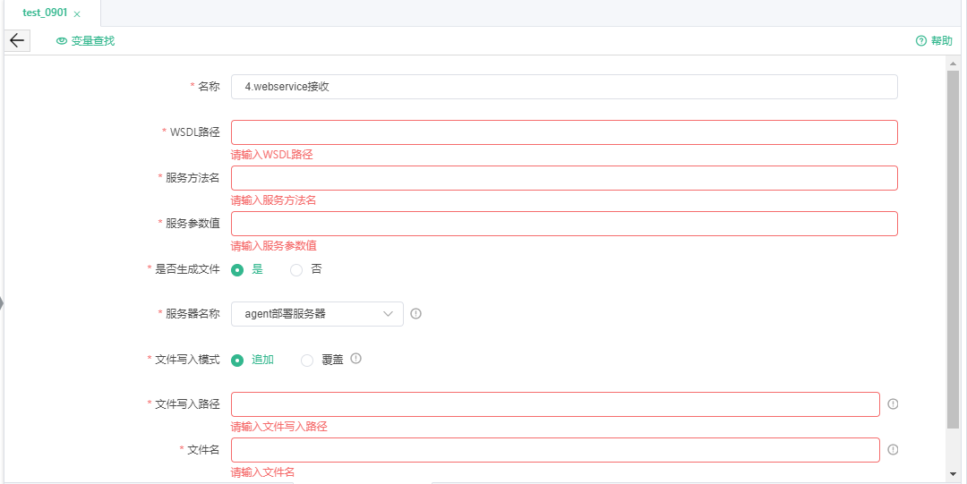

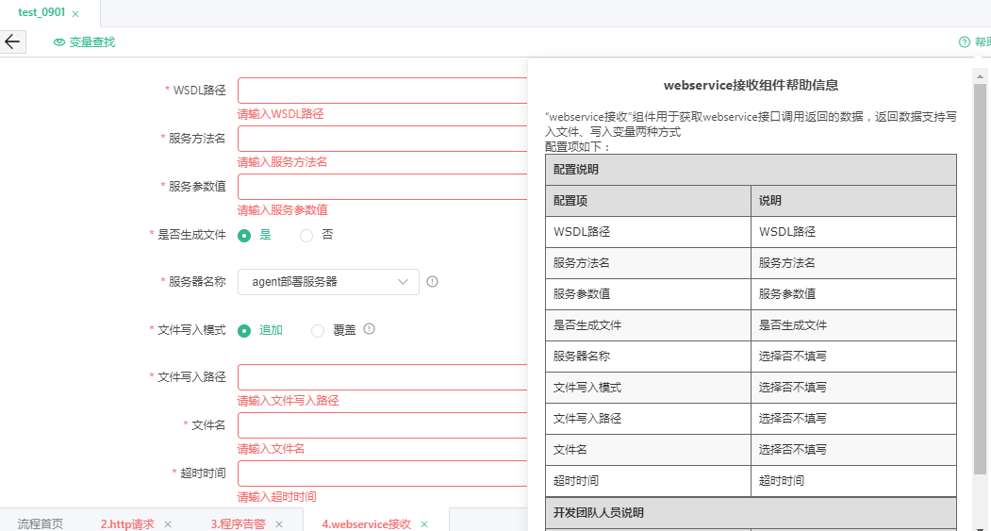

JS脚本

功能说明
“JS脚本”插件用于实现逻辑定制化，支持绝大部分JavaScript语法

详细说明
序号 | 字段 | 页面类型 | 说明 | 备注 | 是否必填
1 | 名称 | 文本输入框 | 默认为组件序号和组件名称，可进行修改 |  | 是
2 | 脚本 | 文本域 |  | 支持智能提示、显示行号 | 是

参考界面
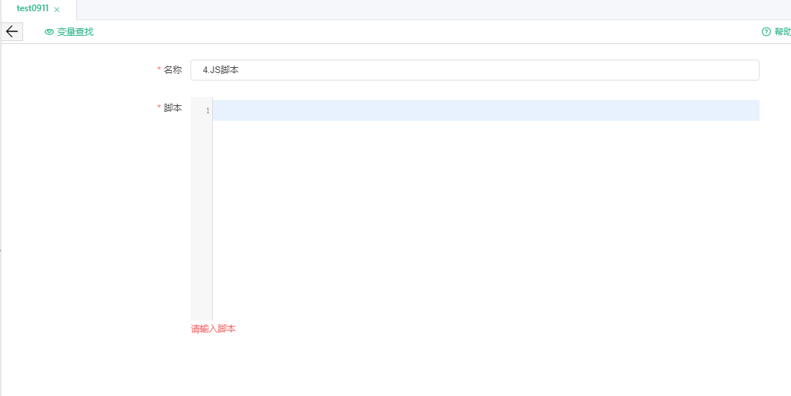
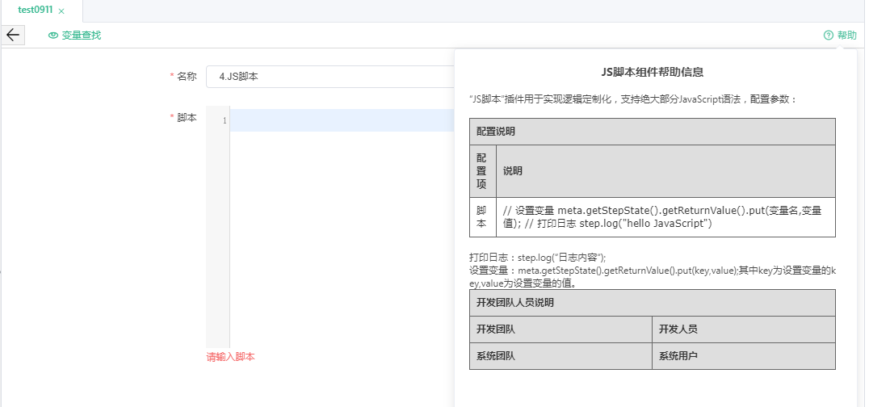

执行终端命令

功能说明
“执行终端命令” 用于执行远程的shell脚本。

详细说明
序号 | 字段 | 页面类型 | 说明 | 备注 | 是否必填
1 | 名称 | 文本输入框 | 默认为组件序号和组件名称，可进行修改 |  | 是
2 | 服务名称 | 下拉框 | 服务器列表 | 支持智能提示、显示行号 | 是
3 | 远程访问类型 | 下拉框 | Shh |  | 是
4 | 执行命令 | 文本域 |  |  | 是

参考界面
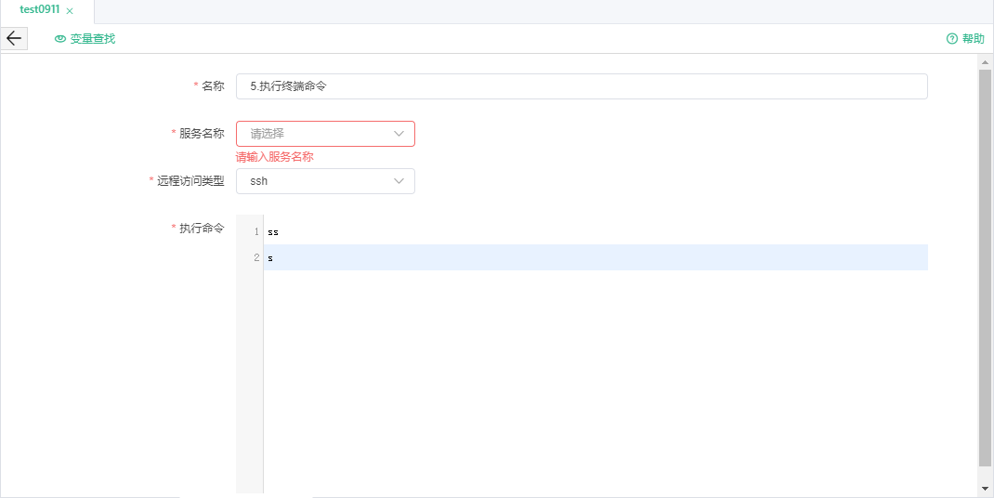
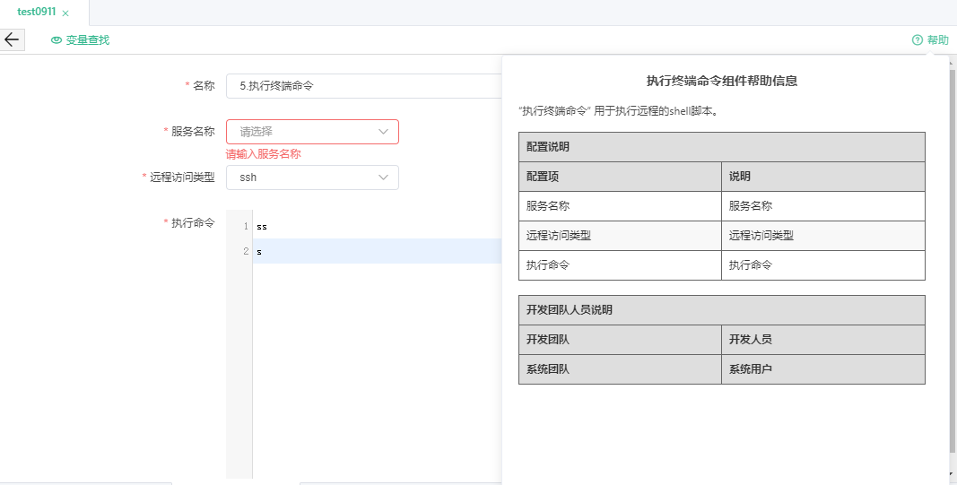

打印消息

功能说明
“打印消息”插件用户输出程序运行中的变量，或者需要打印的消息。

详细说明
序号 | 字段 | 页面类型 | 说明 | 备注 | 是否必填
1 | 名称 | 文本输入框 | 默认为组件序号和组件名称，可进行修改 |  | 是
2 | 打印信息 | 文本域 |  |  | 是

参考界面
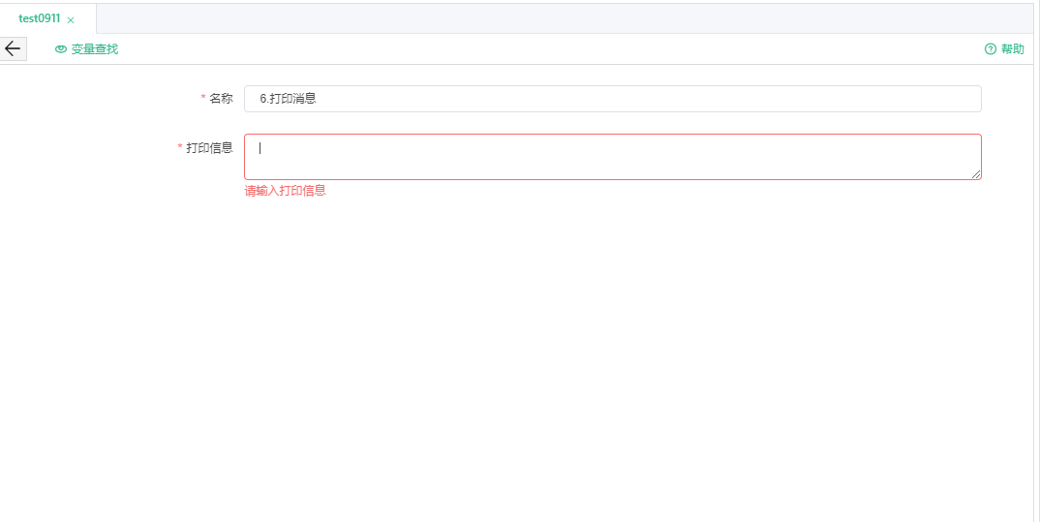
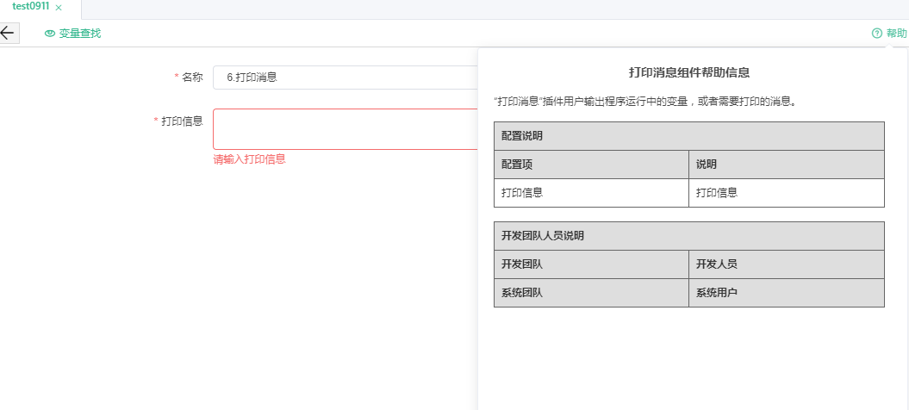

休眠

功能说明
“休眠”插件用于在程序执行中实现程序暂停功能，休眠时长以秒为单位。

详细说明
序号 | 字段 | 页面类型 | 说明 | 备注 | 是否必填
1 | 名称 | 文本输入框 | 默认为组件序号和组件名称，可进行修改 |  | 是
2 | 时长(秒) | 文本域 |  |  | 是

参考界面
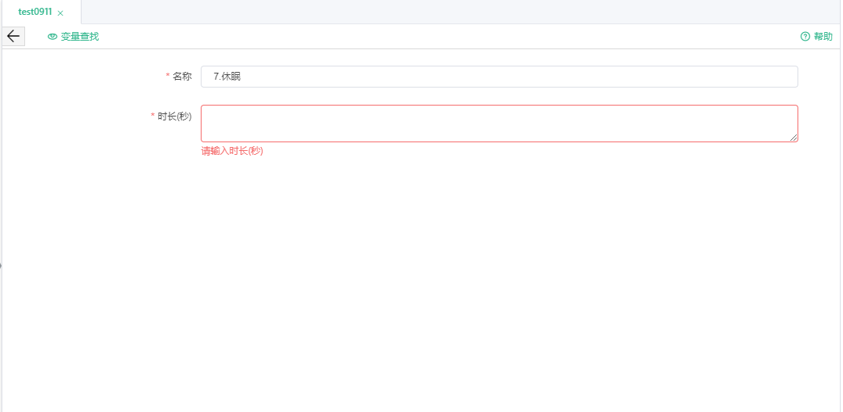
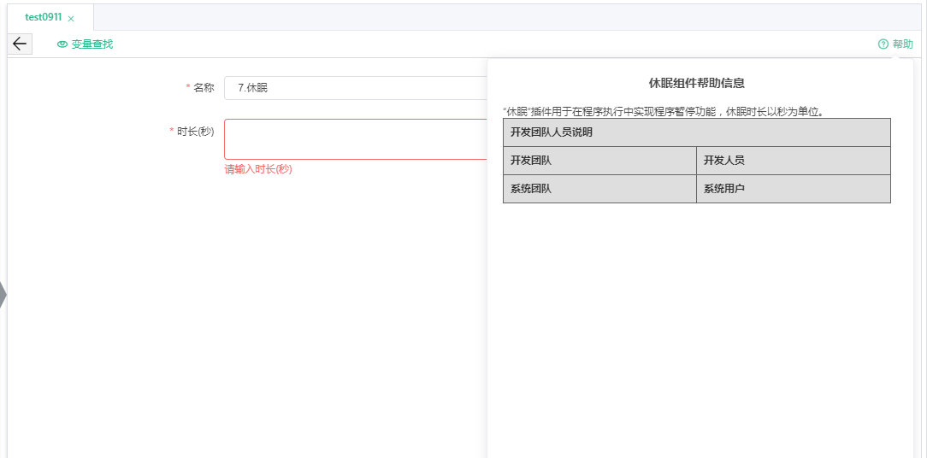

信息采集

功能说明
“信息采集”插件用于采集邮箱或者短信网关的数据，邮件采集目前暂不支持采集附件。

详细说明
序号 | 字段 | 页面类型 | 说明 | 备注 | 是否必填
1 | 名称 | 文本输入框 | 默认为组件序号和组件名称，可进行修改 |  | 是
2 | 信息来源 | 下拉框 | 邮箱、短信 |  | 是
3 | 邮箱服务器 | 输入框 |  | 信息来源选择“邮箱”时显示 | 是
4 | 邮箱协议 | 输入框 |  | 信息来源选择“邮箱”时显示 | 是
5 | 邮箱用户名 | 输入框 |  | 信息来源选择“邮箱”时显示 | 是
6 | 邮箱密码 | 输入框 |  | 信息来源选择“邮箱”时显示 | 是
7 | 信息变量名 | 输入框 |  |  | 是
8 | 短信网关 | 输入框 |  |  | 是
9 | 短信管理员账号 | 输入框 |  |  | 是
10 | 短信管理员密码 | 输入框 |  |  | 是

参考界面
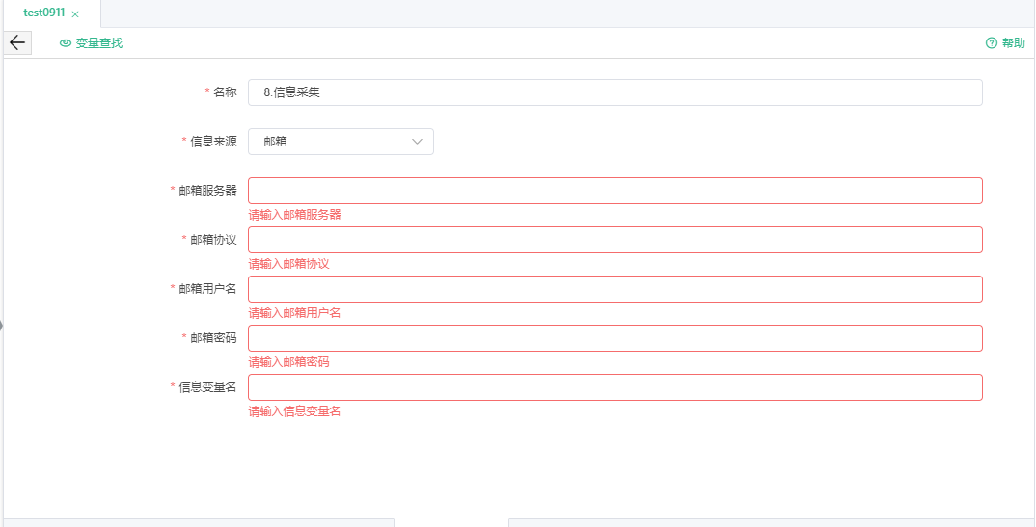
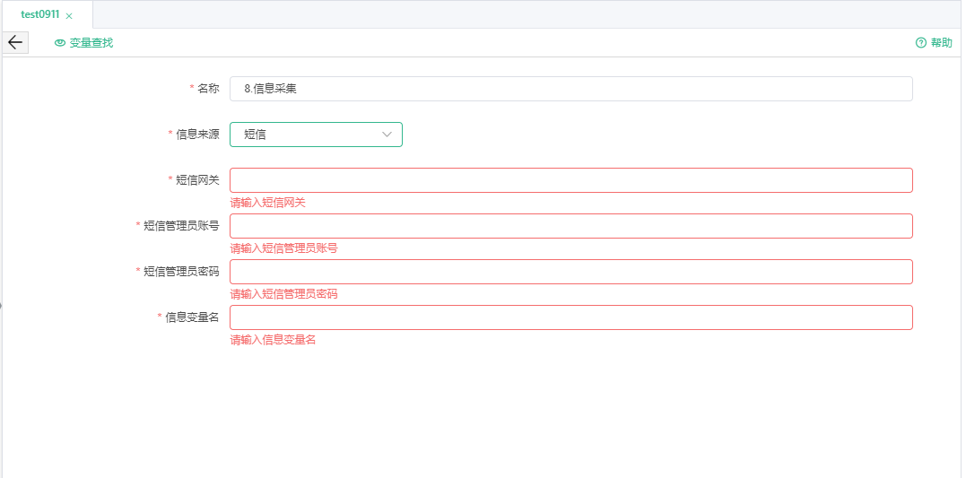
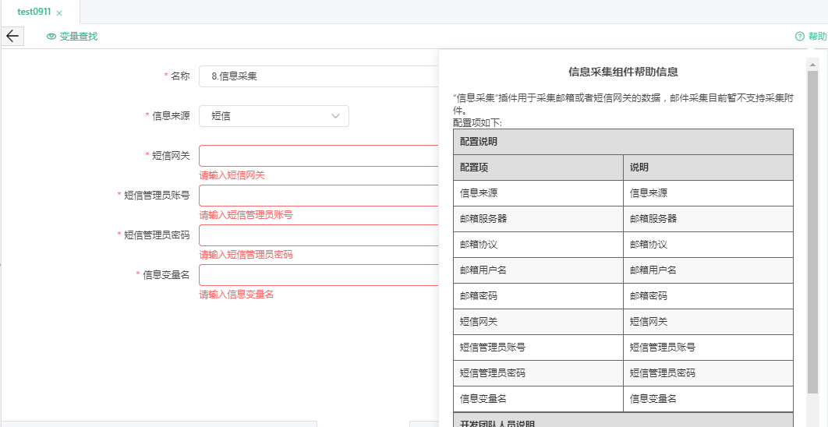

循环

循环

功能说明
下面我们实现申明一个SQLList 变量，遍历一个LIST的内容的流程
拖一个变量赋值，选择变量类型为SQLList记录集，选择数据源(元数据库mysql)，定义变量：rs in select 'first row' name union select 'second row' name union select 'third row' name。这个语句定义了一个rs的SQLList全局变量，定义语句为：select 'first row' name union select 'second row' name union select 'third row' name.
往循环体里面拖入打印消息节点，双击打印消息节点，在打印信息框中输入内容：Hello World${rs[i].name},注意循环变量名只能用字母“i”表示。“rs” 为sql语句执行的结果集，可以为一列或多列，本例中只有一列name字段。name指代SQL语句中字段的名称。
连接“变量赋值”插件与“循环”插件， 连线设置并保持。

详细说明
序号 | 字段 | 页面类型 | 说明 | 备注 | 是否必填
1 | 名称 | 文本输入框 | 默认为组件序号和组件名称，可进行修改 |  | 是
2 | 循环表达式 | 文本域 |  | 显示行号 | 是
3 | 并发数 | 下拉框 | 1、2、3、4、5、6、7、8 |  | 是

参考界面
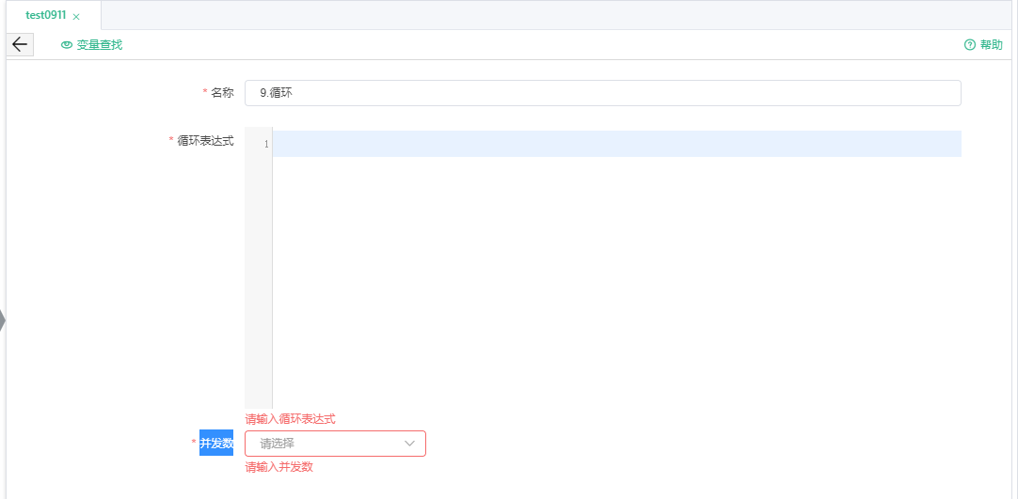
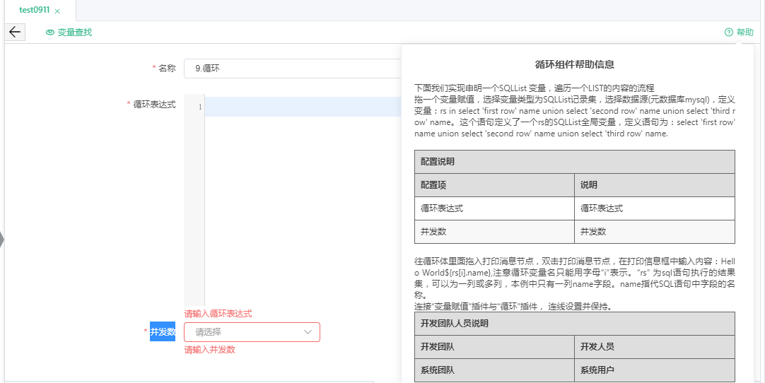

清洗转换

字段拆分

功能说明
“字段拆分”插件用于实现交换任务中对源端字符的拆分到目标端的清洗。

详细说明
序号 | 字段 | 页面类型 | 说明 | 备注 | 是否必填
1 | 名称 | 文本输入框 | 默认为组件序号和组件名称，可进行修改 |  | 是
2 | 列数 | 下拉框 | 1、2、3、4、5、6、7、8 |  | 是
3 | 分隔字符 | 输入框 |  |  | 是

参考界面
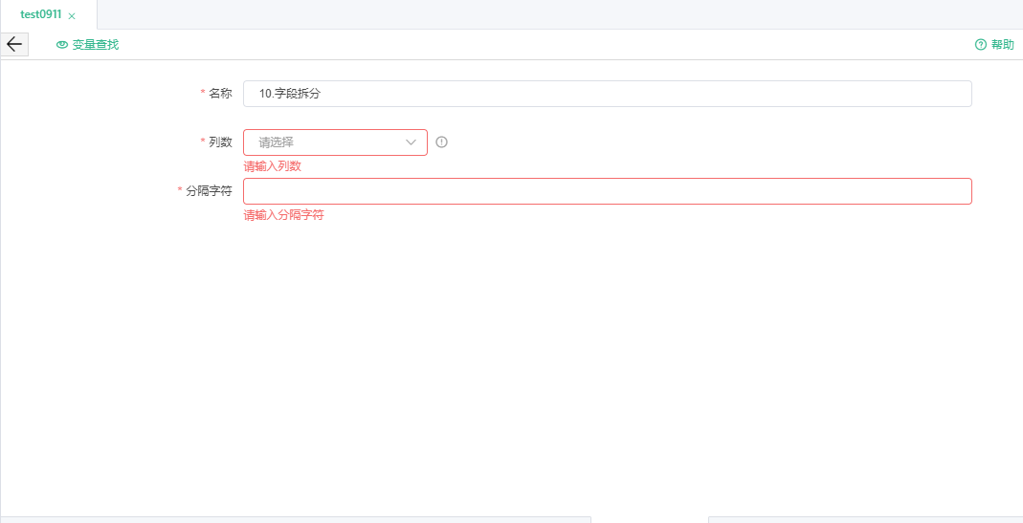
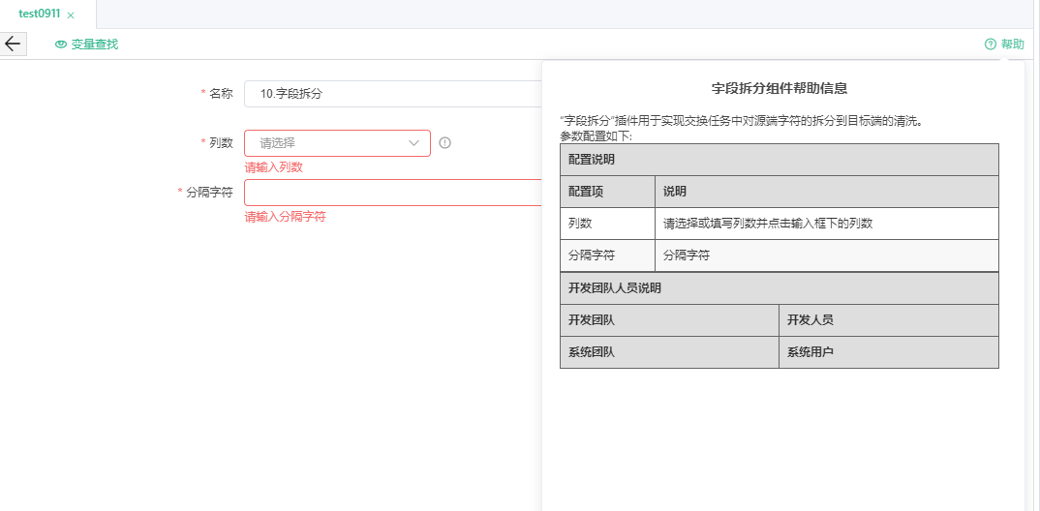

数据质量检查

功能说明
调用数据质量规则进行数据质量检查

详细说明
无

参考界面
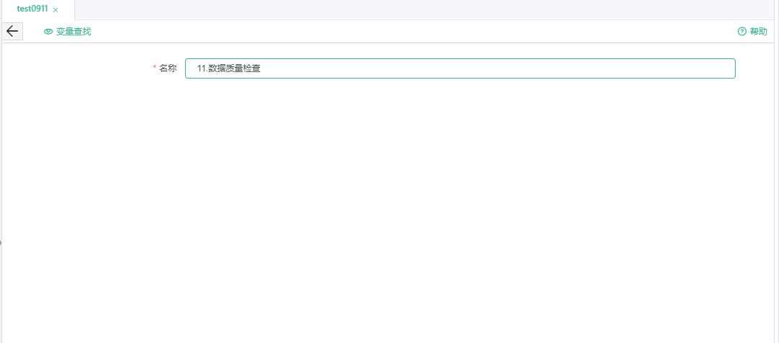
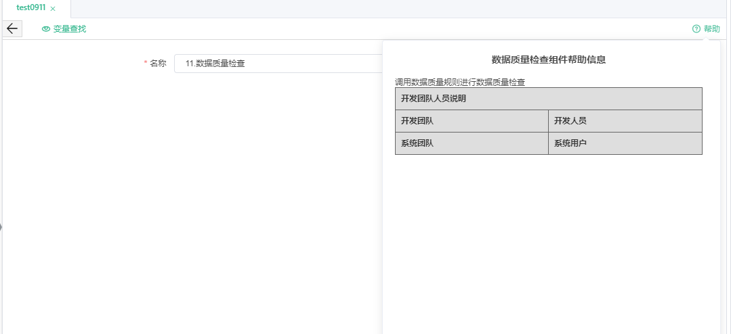

删除字符

功能说明
“删除字符”组件实现了在交换任务中对源端指定字符替换为空的实现

详细说明
序号 | 字段 | 页面类型 | 说明 | 备注 | 是否必填
1 | 名称 | 文本输入框 | 默认为组件序号和组件名称，可进行修改 |  | 是
2 | 列数 | 下拉框 | 1、2、3、4、5、6、7、8 |  | 是
3 | 字符 | 输入框 |  |  | 是

参考界面
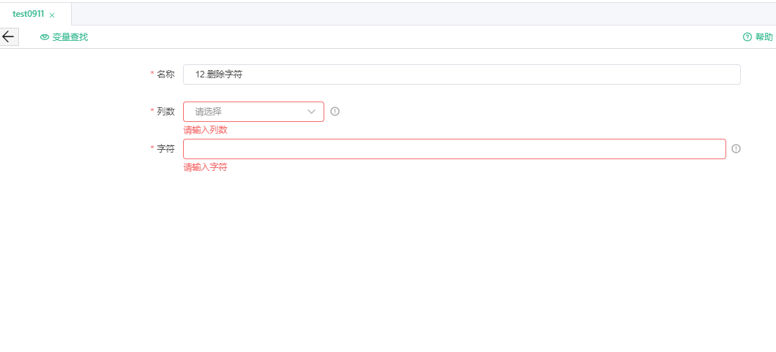
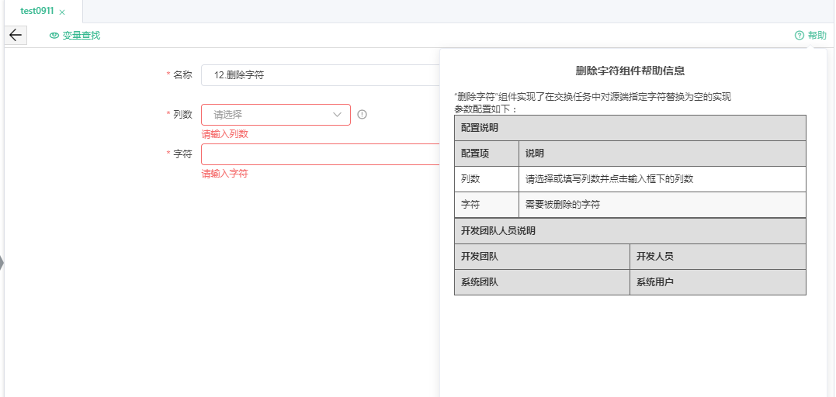

替换字符

功能说明
替换字符”插件用于实现交换任务中对源端字符的替换实现。

详细说明
序号 | 字段 | 页面类型 | 说明 | 备注 | 是否必填
1 | 名称 | 文本输入框 | 默认为组件序号和组件名称，可进行修改 |  | 是
2 | 是否所有字段 | 单选 | 是、否 |  | 是
3 | 列数 | 下拉框 | 1、2、3、4、5、6、7、8 | 是否所有字段选择“否”显示 | 是
4 | 原字符 | 输入框 |  |  | 是
5 | 原字符 | 输入框 |  |  | 是

参考界面
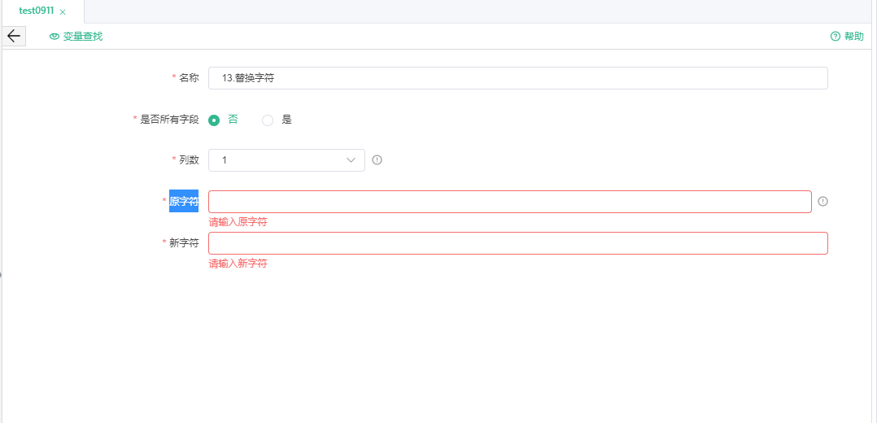
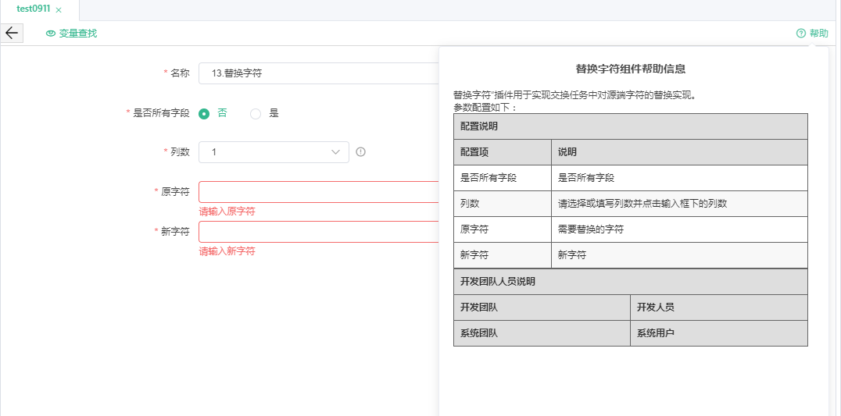

时间格式转换

功能说明
“时间格式转换”插件用于实现交换任务中对源端字符的时间格式字符进行格式转换。

详细说明
序号 | 字段 | 页面类型 | 说明 | 备注 | 是否必填
1 | 名称 | 文本输入框 | 默认为组件序号和组件名称，可进行修改 |  | 是
2 | 列数 | 下拉框 | 1、2、3、4、5、6、7、8 |  | 是
3 | 原时间格式 | 输入框 |  |  | 是
4 | 新时间格式 | 输入框 |  |  | 是

标准时间格式说明：
字母 | 日期或时间元素 | 示例 | 说明
y | 年 | yyyy | 2019年
M | 年中的月份 | MM | 12月
W | 月份中的周数 | W | 2
w | 年中的周数 | ww | 27
D | 年中的天数 | DDD | 189
d | 月份中的天数 | dd | 24
F | 月份中的星期 | F | 2
E | 星期中的天数 | E | Tuesday; Tue
a | Am/pm 标记 | a | PM
H | 一天中的小时数（0-23） | HH | 0
k | 一天中的小时数（1-24） | k | 24
F | 月份中的星期 | F | 2
K | am/pm 中的小时数（0-11） | K | 0
h | am/pm 中的小时数（1-12） | hh | 12
m | 小时中的分钟数 | mm | 30
s | 分钟中的秒数 | ss | 55
h | am/pm 中的小时数（1-12） | hh | 12
s | 毫秒数 | sss | 978

参考界面
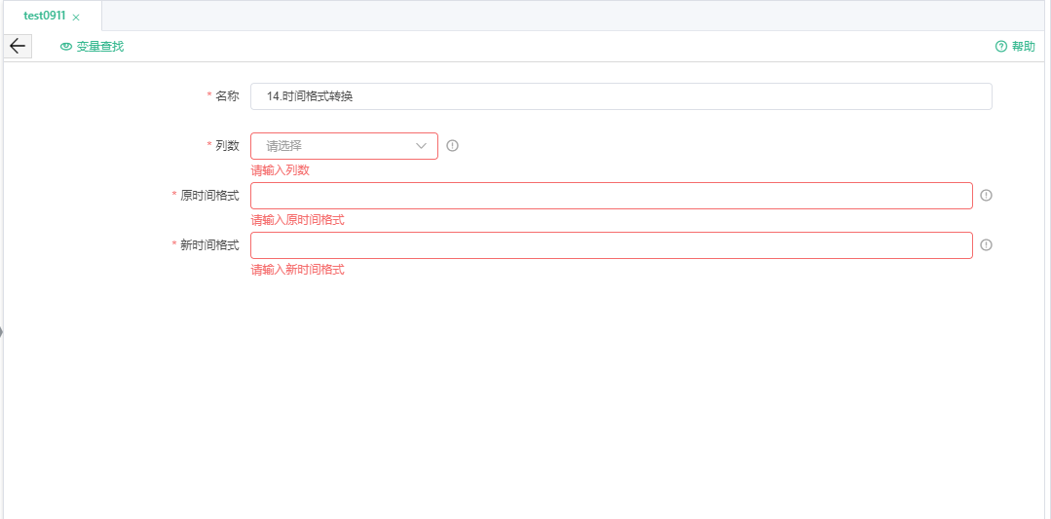
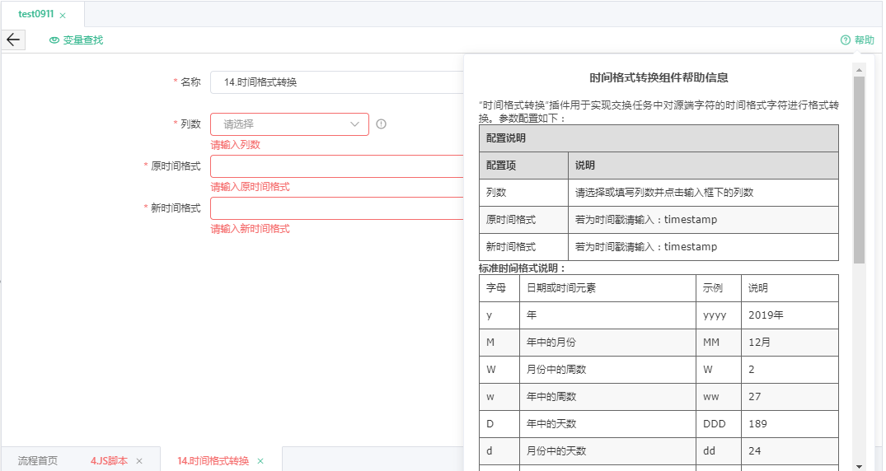
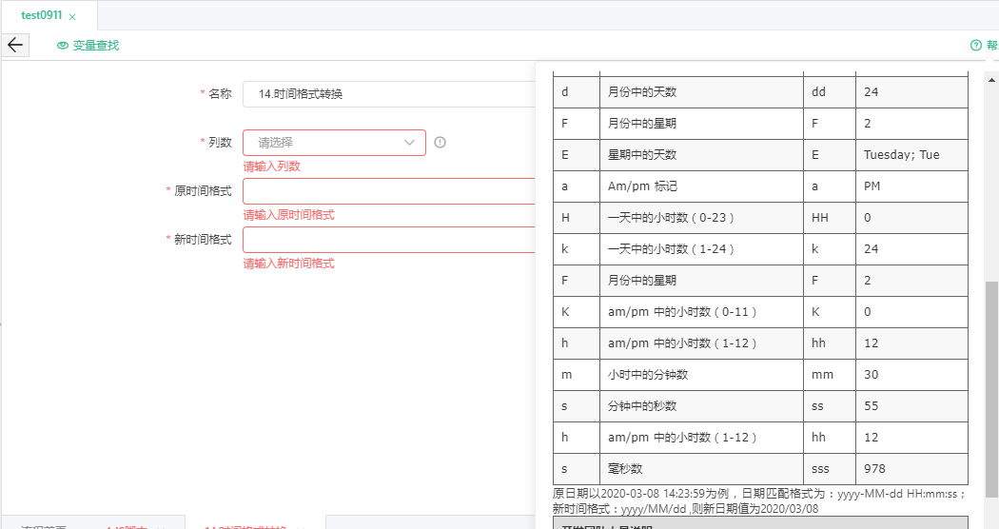

维度映射

功能说明
“维度映射”插件用于实现交换任务中对源端字符进行维度转换。需要在标准化管理-维度映射管理配置维度值。

详细说明
序号 | 字段 | 页面类型 | 说明 | 备注 | 是否必填
1 | 名称 | 文本输入框 | 默认为组件序号和组件名称，可进行修改 |  | 是
2 | 列数 | 下拉框 | 1、2、3、4、5、6、7、8 |  | 是
3 | 原始值 | 下拉框 | 需要在标准化管理-维度映射管理配置维度值 |  | 是
4 | 映射值 | 下拉框 | 需要在标准化管理-维度映射管理配置维度值 |  | 是

参考界面
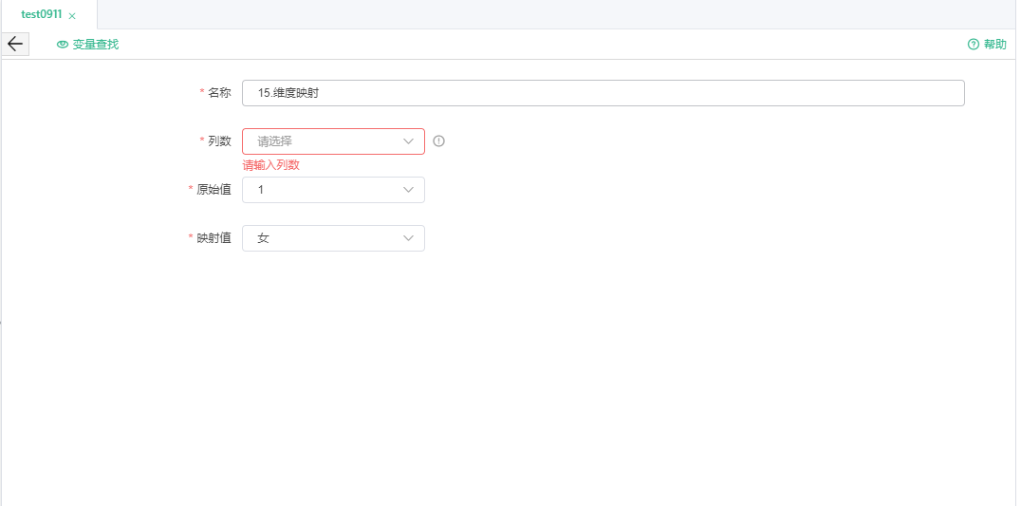
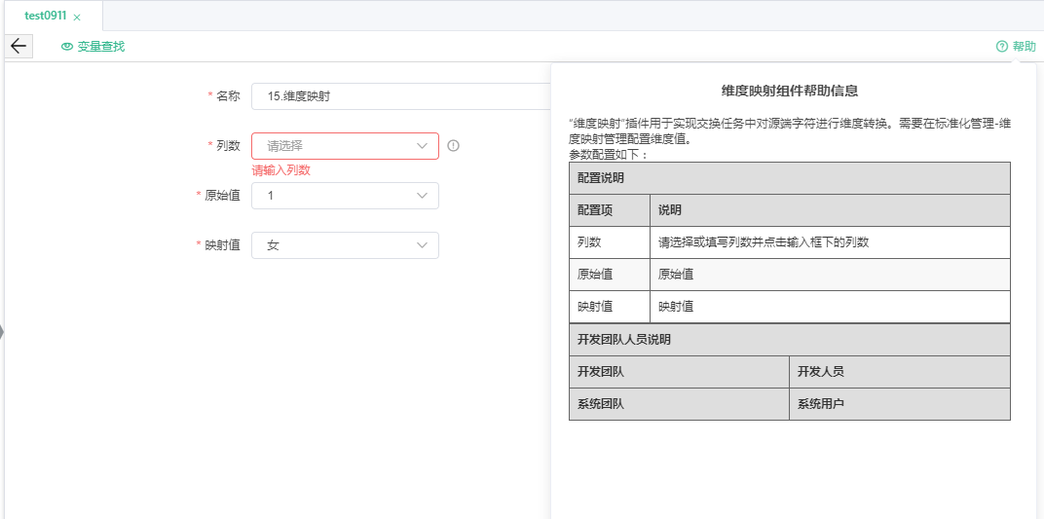

简繁体汉字

功能说明
“简繁体汉字”插件用于实现交换任务中对源端字符中文字符进行简繁转换。

详细说明
序号 | 字段 | 页面类型 | 说明 | 备注 | 是否必填
1 | 名称 | 文本输入框 | 默认为组件序号和组件名称，可进行修改 |  | 是
2 | 列数 | 下拉框 | 1、2、3、4、5、6、7、8 |  | 是
3 | 转换格式 | 下拉框 | 简转繁、繁转简 |  | 是

参考界面
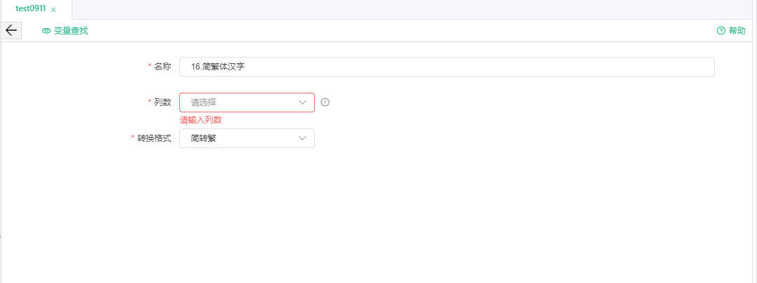
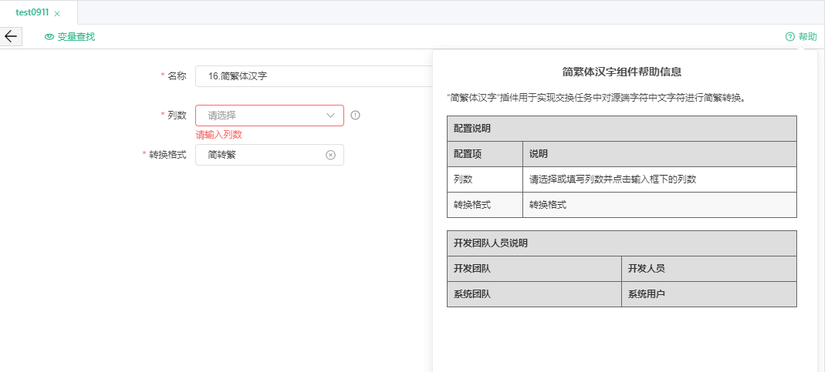

阿拉伯数字与中文互转

功能说明
”阿拉伯数字与中文互转”插件用于实现交换任务中对源端字符数字进行转换。如：1转换成一，二转换成 2

详细说明
序号 | 字段 | 页面类型 | 说明 | 备注 | 是否必填
1 | 名称 | 文本输入框 | 默认为组件序号和组件名称，可进行修改 |  | 是
2 | 列数 | 下拉框 | 1、2、3、4、5、6、7、8 |  | 是
3 | 转换格式 | 下拉框 | 大写转小写、小写转大写 |  | 是

参考界面
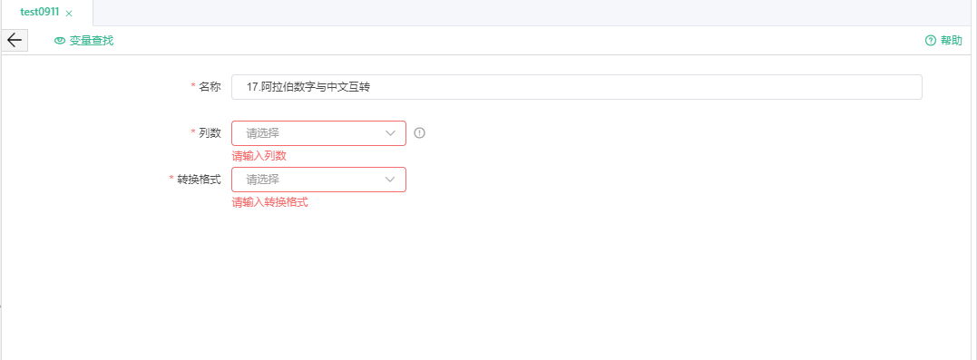
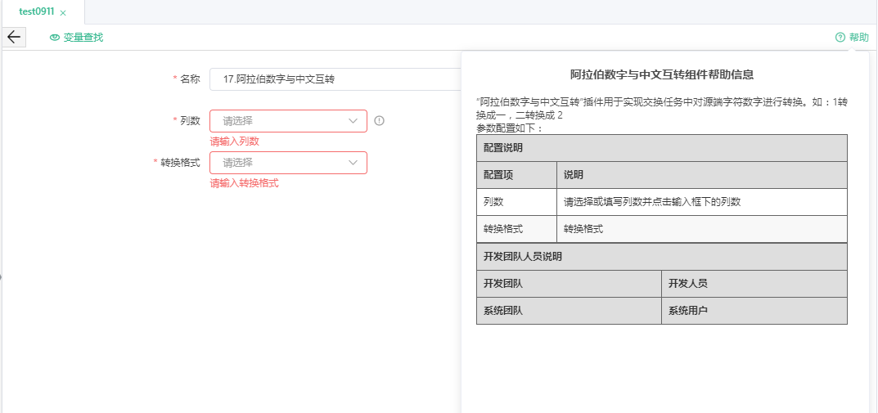

全角半角转换

功能说明
“全角半角转换”插件用于实现交换任务中对源端字符全角半角转换

详细说明
序号 | 字段 | 页面类型 | 说明 | 备注 | 是否必填
1 | 名称 | 文本输入框 | 默认为组件序号和组件名称，可进行修改 |  | 是
2 | 列数 | 下拉框 | 1、2、3、4、5、6、7、8 |  | 是
3 | 转换格式 | 下拉框 | 全角转半角、半角转全角 |  | 是

参考界面
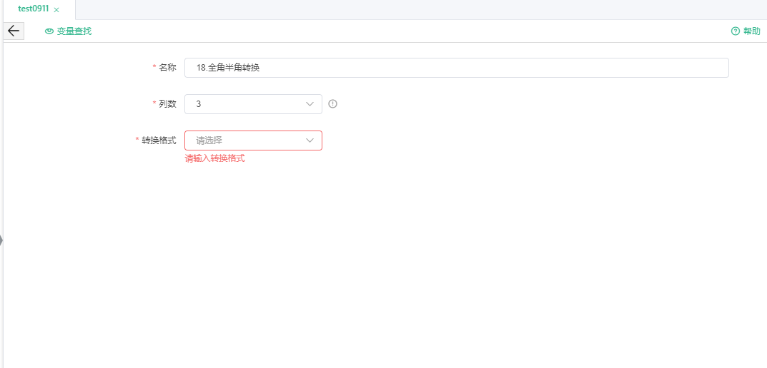
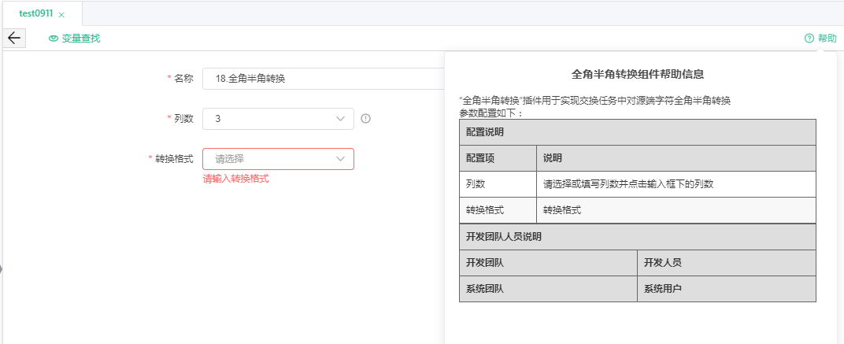

数据验证

功能说明
“数据验证”插件用于实现交换任务中对源端字符按照规则进行过滤，不符合的数据会被列为脏数据。

详细说明
序号 | 字段 | 页面类型 | 说明 | 备注 | 是否必填
1 | 名称 | 文本输入框 | 默认为组件序号和组件名称，可进行修改 |  | 是
2 | 列数 | 下拉框 | 1、2、3、4、5、6、7、8 |  | 是
3 | 验证规则 | 输入框 |  |  | 是

正则表达式说明：
字符
表达式 | 说明 | 表达式 | 说明
x | 字符 x | \\ | 反斜线字符
\t | 制表符 ('\u0009') | \n | 新行（换行）符 ('\u000A')
\r | 回车符 ('\u000D') | \f | 换页符 ('\u000C')
\a | 报警 (bell) 符 ('\u0007') | \e | 转义符 ('\u001B')
\cx | 对应于 x 的控制符

字符类
表达式 | 说明 | 表达式 | 说明
[abc] | a、b或c（简单类） | [^abc] | 任何字符，除了a、b或c（否定）
[a-zA-Z] | a到z或A到Z，两头的字母包括在内（范围） | [a-d[m-p]] | a到d或m到p：[a-dm-p]（并集）
[a-z&&[def]] | d、e 或 f（交集） | [a-z&&[^bc]] | a到z，除了b和c：[ad-z]（减去）
[a-z&&[^m-p]] | a到z，而非m到 p：[a-lq-z]（减去）

预定义字符类
表达式 | 说明 | 表达式 | 说明
. | 任何字符（与行结束符可能匹配也可能不匹配） | \d | 数字：[0-9]
\D | 非数字： [^0-9] | \s | 空白字符：[ \t\n\x0B\f\r]
\S | 非空白字符：[^\s] | \w | 单词字符：[a-zA-Z_0-9]
\W | 非单词字符：[^\w]

边界匹配器
表达式 | 说明 | 表达式 | 说明
^ | 行的开头 | $ | 行的结尾
\b | 单词边界 | \W | 非单词边界
\A | 输入的开头 | \G | 上一个匹配的结尾
\Z | 输入的结尾，仅用于最后的结束符（如果有的话） | \z | 输入的结尾

数量词
表达式 | 说明 | 表达式 | 说明
X? | X，一次或一次也没有 | X* | X，零次或多次
X+ | X，一次或多次 | X{n} | X，恰好n
X{n,} | X，至少n次 | X{n,m} | X，至少n次，但是不超过m次

参考界面
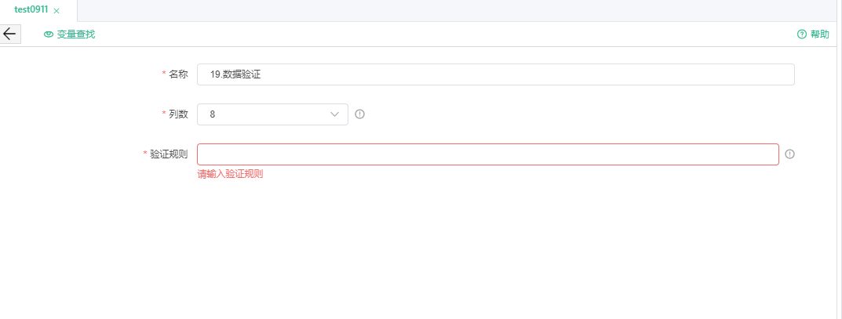
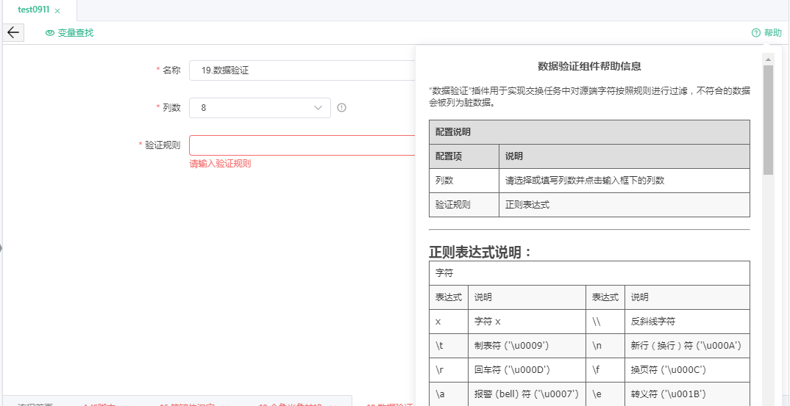

算法加解密

功能说明
“算法加解密”插件用于实现交换任务中对源端字符按照规则进行加密或者解密。

详细说明
序号 | 字段 | 页面类型 | 说明 | 备注 | 是否必填
1 | 名称 | 文本输入框 | 默认为组件序号和组件名称，可进行修改 |  | 是
2 | 是否所有字段 | 单选 | 是、否 |  | 是
3 | 列数 | 下拉框 | 1、2、3、4、5、6、7、8 | 是否所有字段选择“否”显示 | 是
4 | 算法 | 下拉框 | AES算法、BASE64算法、BASE64-HMAC算法、日期偏移、DES算法、DESEDE算法、住址仿真算法、银行卡号码仿真算法 |  | 是
5 | 操作类型 | 下拉框 | 加密、解密 |  | 是

参考界面
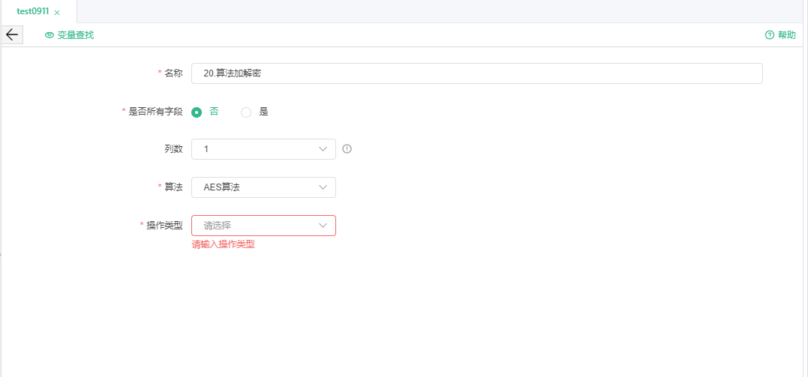
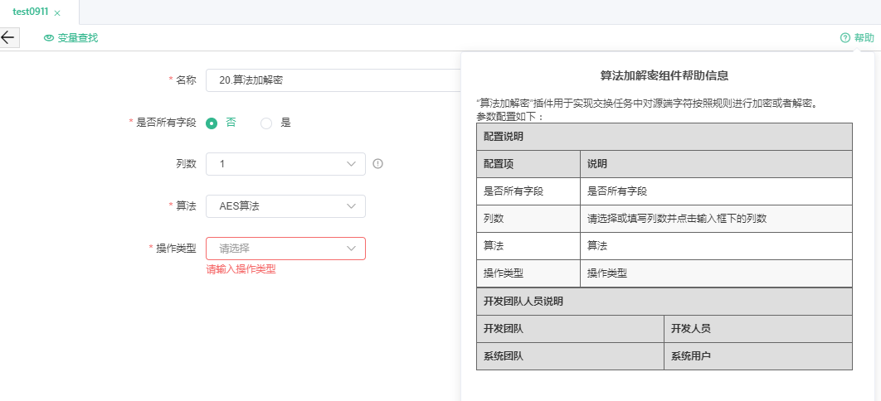

规则加解密

功能说明
“规则加解密”插件用于实现交换任务中对源端字符按照规则进行加密或者解密。

详细说明
序号 | 字段 | 页面类型 | 说明 | 备注 | 是否必填
1 | 名称 | 文本输入框 | 默认为组件序号和组件名称，可进行修改 |  | 是
2 | 是否所有字段 | 单选 | 是、否 |  | 是
3 | 列数 | 下拉框 | 1、2、3、4、5、6、7、8 | 是否所有字段选择“否”显示 | 是
4 | 规则 | 下拉框 | 身份证号码加密、军官证加密、护照加密、驾驶证加密、工作证加密、社保卡加密、居住证加密、银行账号加密 |  | 是
5 | 操作类型 | 下拉框 | 加密、解密 |  | 是

参考界面
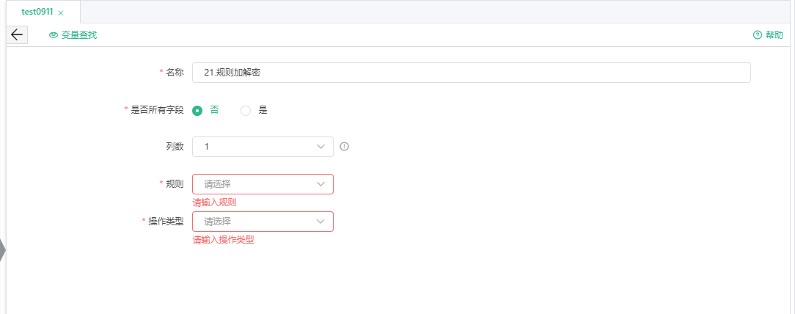
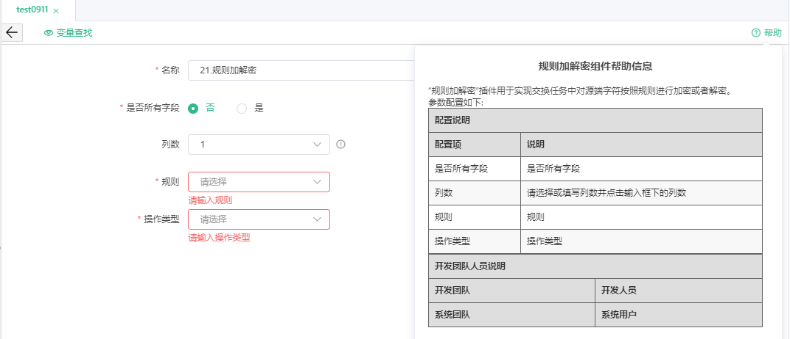

身份证15转18位

功能说明
“身份证15位转18位”插件用于实现交换任务中对源端身份证15位的字符按照规则进行18位转换。

详细说明
序号 | 字段 | 页面类型 | 说明 | 备注 | 是否必填
1 | 名称 | 文本输入框 | 默认为组件序号和组件名称，可进行修改 |  | 是
2 | 列数 | 下拉框 | 1、2、3、4、5、6、7、8 |  | 是

参考界面
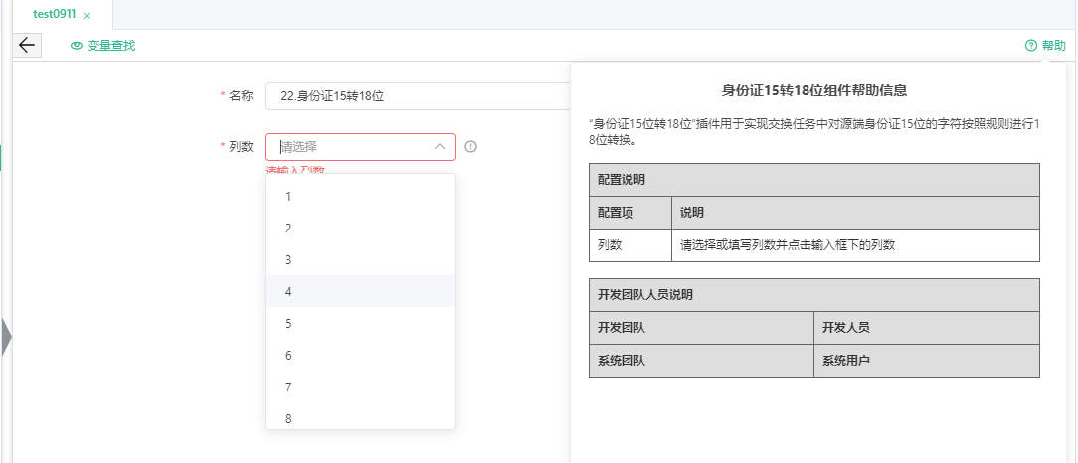

实时程序组件列表

组件查询

功能说明
通过关键字检索列出实时处理组件；

详情说明
查询结果以图标形式进行陈列，可自动布局；无查询条件时，默认按组件分类，展示所有组件；

参考界面
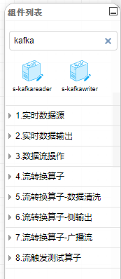

实时数据源

s-kafkareader

功能说明
针对Kafka数据源进行配置；

详细说明
序号 | 字段 | 页面类型 | 说明 | 备注 | 是否必填
1 | 名称 | 文本输入框 | 默认为组件序号和组件名称，可进行修改 |  | 是
2 | 消费队列 | 下拉框 | 只能选择实时交换 |  | 是
3 | 消息队列地址 | 文本输入框 | 消息队列地址 |  | 否
4 | 消费者组 | 文本输入框 | 消费者组名称 |  | 是
5 | 主题（topic） | 下拉框 | 选择Kafka Topic |  | 是
6 | 消费模式 | 下拉框 | 从头开始、从最新开始消费、group上次消费的位置开始消费，指定offset、指定开始时间 |  | 是
7 | 数据类型 | 单选 | String、bytes |  | 是
8 | 并发数 | 下拉框 | 可选取并发数1到10 |  | 是

参考界面

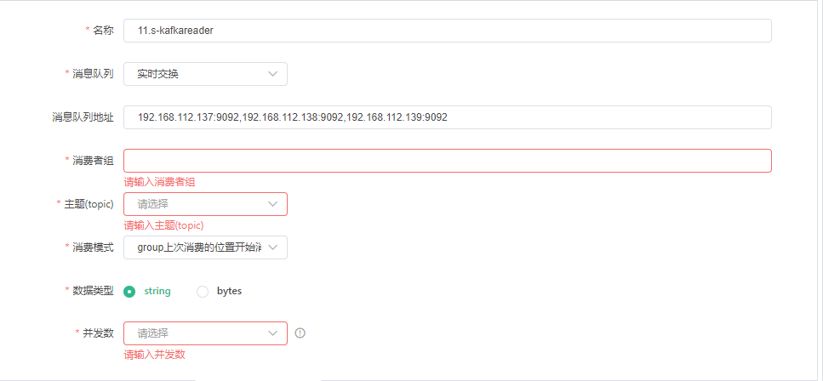

s-rabbitmqreader

功能说明
针对Rabbit数据源进行配置；

详细说明
序号 | 字段 | 页面类型 | 说明 | 备注 | 是否必填
1 | 名称 | 文本输入框 | 默认为组件序号和组件名称，可进行修改 |  | 是
2 | mq连接 | 下拉框 | 选择mq连接 |  | 是
3 | 序列化类路径 | 文本输入框 | 填写序列化类路径 | 序列化类路径(不填为string) | 否
4 | 拉取数量大小 | 文本输入框 | 填写拉取数量大小 |  | 是
5 | 并发数 | 下拉框 | 可选取并发数1到10 |  | 是

参考界面

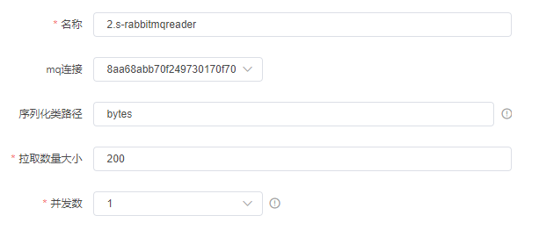

实时数据输出

s-eswrite

功能说明
对处理的数据进行落地到es进行相配置；

详细说明
序号 | 字段 | 页面类型 | 说明 | 备注 | 是否必填
1 | 名称 | 文本输入框 | 默认为组件序号和组件名称，可进行修改 |  | 是
2 | Es数据库 | 下拉框 | 选择要操作的ES 数据库 |  | 是
3 | 数据类型 | 下拉框 | String、row、json |  | 是
4 | Es主键（_id） | 文本输入框 | 填写填写ES主键 | 数据类型为string,json填写主键名,为row填写数字;不填则自动生成_id | 否
5 | 并发度 | 下拉框 | 可选取并发数1到10 |  | 是

参考界面

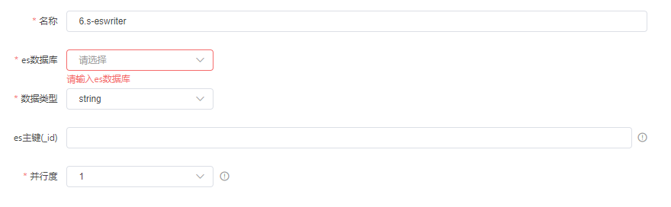

s-kafkawriter

功能说明
填写数据落地的kafka配置信息；

详细说明

序号 | 字段 | 页面类型 | 说明 | 备注 | 是否必填
1 | 名称 | 文本输入框 | 默认为组件序号和组件名称，可进行修改 |  | 是
2 | 消费队列 | 下拉框 | 只能选择实时交换 |  | 是
3 | 消息队列地址 | 文本输入框 | 消息队列地址 |  | 是
4 | 主题（topic） | 下拉框 | 选择Kafka Topic |  | 是
5 | 数据类型 | 单选 | String、bytes |  | 是
6 | 并发数 | 下拉框 | 可选取并发数1到10 |  | 是

参考界面
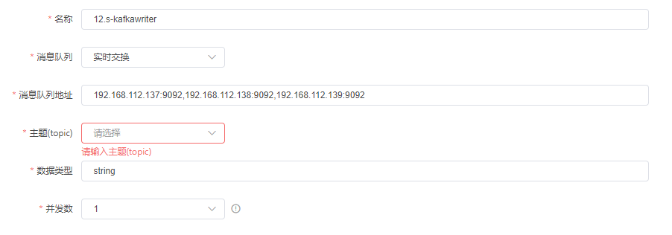

s-rabbitwriter

功能说明
针对数据落地的Rabbit进行配置；

详细说明
序号 | 字段 | 页面类型 | 说明 | 备注 | 是否必填
1 | 名称 | 文本输入框 | 默认为组件序号和组件名称，可进行修改 |  | 是
2 | mq连接 | 下拉框 | 选择mq连接 |  | 是
3 | 序列化类路径 | 文本输入框 | 填写序列化类路径 | 序列化类路径(不填为string) | 否
4 | 并发数 | 下拉框 | 可选取并发数1到10 |  | 是

参考界面

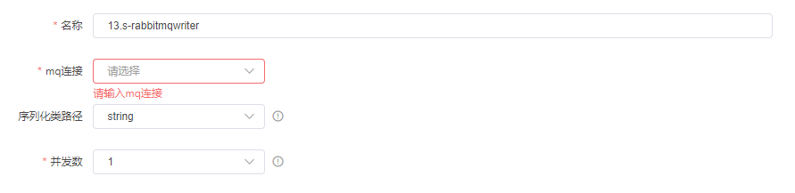

s-rmdbswriter

功能说明
针对数据要落地存储的关系型数据库进行配置；

详细说明
序号 | 字段 | 页面类型 | 说明 | 备注 | 是否必填
1 | 名称 | 文本输入框 | 默认为组件序号和组件名称，可进行修改 |  | 是
2 | 数据库 | 下拉框 | 选择要操作的数据库 |  | 是
3 | 数据类型 | 下拉框 | String、row、json |  | 是
4 | 唯一字段(主键) | 文本输入框 | 填写填写主键 | 有主键或者唯一键填写,表示存在的会更新此数据。 | 否
5 | 并发数 | 下拉框 | 可选取并发数1到10 |  | 是

参看界面
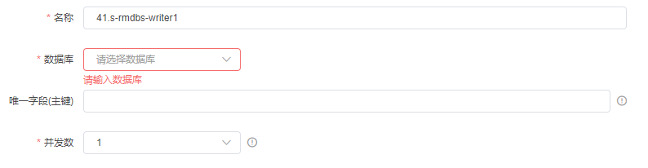

flinkeswriter

功能说明
使用flink将实时数据落地到ES的数据加工操作进行配置；

详细说明
序号 | 字段 | 页面类型 | 说明 | 备注 | 是否必填
1 | 名称 | 文本输入框 | 默认为组件序号和组件名称，可进行修改 |  | 是
2 | Es数据库 | 下拉框 | 选择要操作的ES数据库 |  | 是
3 | ES是否密码验证 | 下拉框 | 是、否 |  | 是
4 | Es主键(_id) | 文本输入框 | 填写填写主键 | 数据类型为string,json填写主键名,为row填写数字;不填则自动生成_id | 否
5 | 缓存间隔时间 | 文本输入框 |  | 缓存数据间隔,单位秒 | 否
6 | 动态索引 | 下拉选择框 | 是、否 | 不动态索引则默认使用url连接中的索引(index) | 否
7 | 并发度 | 下拉框 | 可选取并发数1到10 |  | 是

参考界面
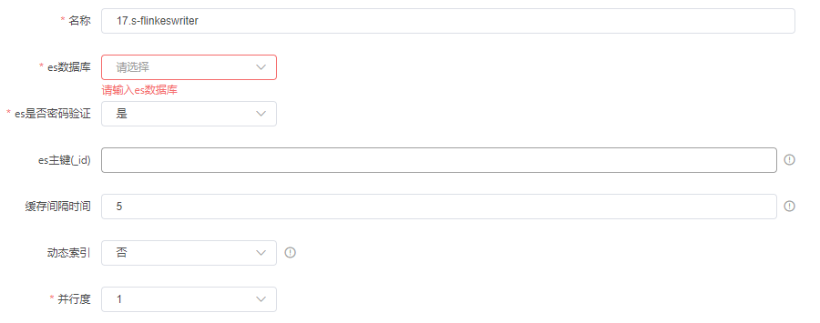

数据流操作

分流侧输出

功能说明
数据分流，需配合侧输出算子进行使用；

详细说明
序号 | 字段 | 页面类型 | 说明 | 备注 | 是否必填
1 | 名称 | 文本输入框 | 默认为组件序号和组件名称，可进行修改 |  | 是
2 | 侧输出标识 | 文本输入框 | 侧输出标识 |  | 是

参考界面
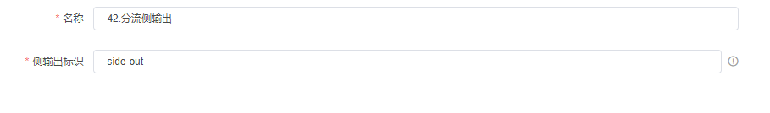

union(合并流)

功能说明
用于将数据流进行合并,合并的流的类型必须一致。

详细说明
只需要对当前操作命名，无需配置其它参数；

参考界面

广播流

功能说明
实时广播流一般用于程序不停止的情况下,动态更新一些维度参数。后续节点必须连接带有广播流的转换算子。需要支持hdfs文件,关系数据库和系统内置广播数据(比如维度)。广播源到实时动态广播管理进行配置。

详细说明
序号 | 字段 | 页面类型 | 说明 | 备注 | 是否必填
1 | 广播源 | 文本输入框 |  | 显示命名为: [ 任务名@转换算子名 ] | 是
2 | 并行度 | 文本输入框 |  |  | 是

参考界面

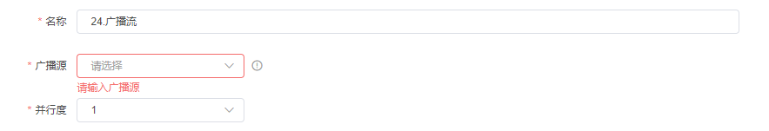

flinkSql转换

功能说明
针对使用flink sql对数据集进行操作的配置；

详细说明
序号 | 字段 | 页面类型 | 说明 | 备注 | 是否必填
1 | 名称 | 文本输入框 | 默认为组件序号和组件名称，可进行修改 |  | 是
2 | 注册表名 | 文本输入框 | 填写注册的表名 |  | 是
3 | Sql | 多行文本 | 执行的SQL |  | 是
4 | 并发数 | 下拉框 | 可选取并发数1到10 |  | 是

参考界面
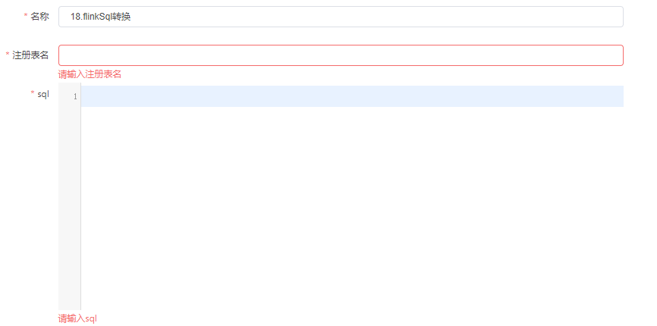

流转换算子

正则过滤

功能说明
对实时数据按正则表达式进行过滤；

详细说明
序号 | 字段 | 页面类型 | 说明 | 备注 | 是否必填
1 | 名称 | 文本输入框 | 默认为组件序号和组件名称，可进行修改 |  | 是
2 | 匹配字段 | 文本框 | 正则要匹配的字段 |  | 是
3 | 正则表达式 | 文本输入框 | Java正则表达式 | 序列化类路径(不填为string) | 否
4 | 是否标识 | 单选按钮 | 是、否 |  | 是
5 | 并发数 | 下拉框 | 可选取并发数1到10 |  | 是

参考界面
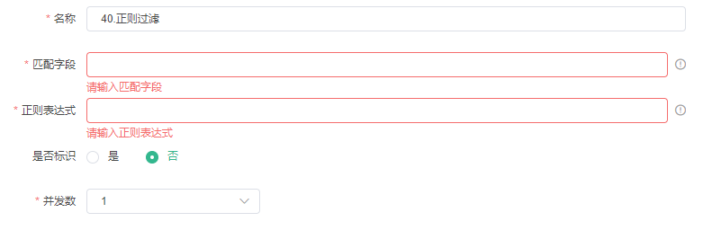

row2json

功能说明
将flink取到的一条数据转成Json格式；

详细说明
序号 | 字段 | 页面类型 | 说明 | 备注 | 是否必填
1 | 名称 | 文本输入框 | 默认为组件序号和组件名称，可进行修改 |  | 是
2 | flinkrow的字段名 | 文本框 | 正则要匹配的字段 | 对Row的每一列进行命名, 字段名用逗号隔开.举例: column1,column2,column3,column4,column5 | 是
3 | 并发度 | 下拉框 | 可选取并发数1到10 |  | 是

参考界面
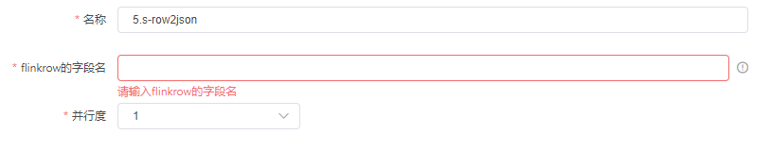

流转换算子-数据清选

身份证15转18位
与批处理程序组件中的身份证15转18位功能相同，只多一项并发数的设置，详情参看批处理程序组件中的身份证15转18位；

流转换算子-侧输出

数据检验

功能说明
对流数据进行schema格式校验,只支持json,xml。校验不通过的数据系统默认侧输出到flink_sideout_log表
输入类型: String
输出类型: String

详细说明
无需配置参数；

参考界面

序列化组件

功能说明
用于对上节点数据进行序列化操作,供后续组件可进行sql以及table api操作。目前只支持json,xml,csv序列化 ；
输入类型: String
输出类型: SchemaRow
侧输出标识: side-out

详细说明
无需配置参数；

参考界面

流转换算子-广播流

维度过滤(广播)

功能说明
对数据流中的维度数据进行过滤，需要与广播变量绑定使用。
输入类型: String | JSONObject
输出类型: JSONObject
侧输出标识: side-out

详细说明
序号 | 字段 | 页面类型 | 说明 | 备注 | 是否必填
1 | 名称 | 文本输入框 | 默认为组件序号和组件名称，可进行修改 |  | 是
2 | 维度字段 | 文本输入框 | 维度字段 |  | 是
3 | 是否 | 单选按钮 | 是、否 |  | 是
4 | 并发度 | 下拉框 | 可选取并发数1到10 |  | 是

参考界面
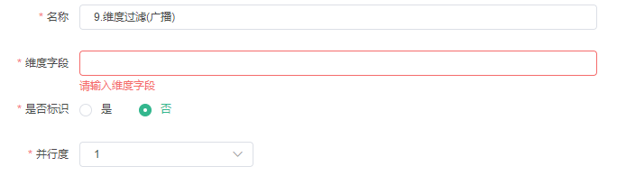

流触发测试算子

功能说明
打印流数据,通常作为数据消费和测试使用；

详细说明
序号 | 字段 | 页面类型 | 说明 | 备注 | 是否必填
1 | 名称 | 文本输入框 | 默认为组件序号和组件名称，可进行修改 |  | 是
4 | 并发度 | 下拉框 | 可选取并发数1到10 |  | 是

参考界面


调度配置
选中测试完成并需要配置调度的程序→点击[配置调度]按钮配置相关的调度信息，完成调度信息的配置。主要包括任务信息与依赖关系的配置。具体操作见调度配置章节。

测试
测试该任务（即执行一次该任务）

版本

版本信息查询

功能说明
查询该任务的版本信息

详细说明
1. 展示所有版本信息：版本编号、操作类型、版本标签、版本描述、创建人、操作人员、版本生成时间、操作按钮
2. 可选择两个版本进行版本匹配
3. 操作支持【回退】、【查看变更内容】

参考界面
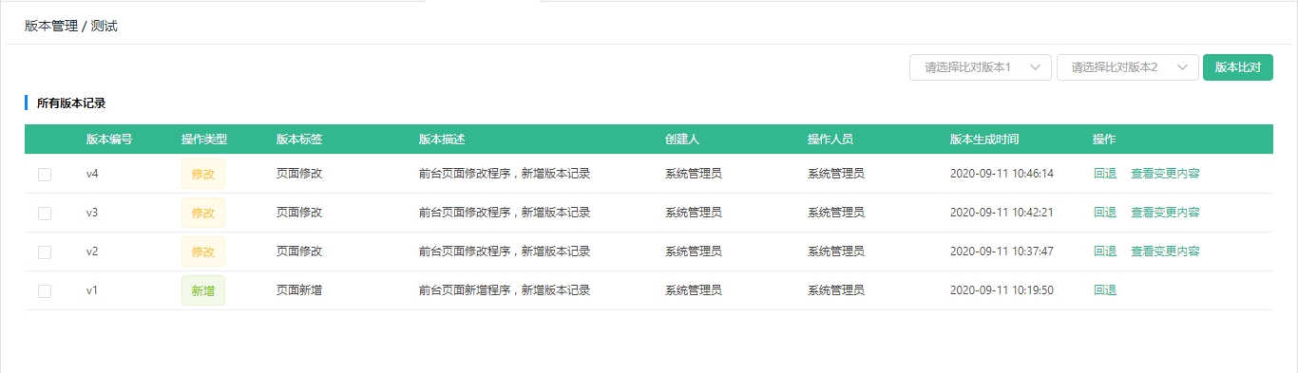

版本比对

功能说明
查询该任务的版本信息

详细说明
可选择页面两个版本进行版本匹配，展示版本差异信息

参考界面
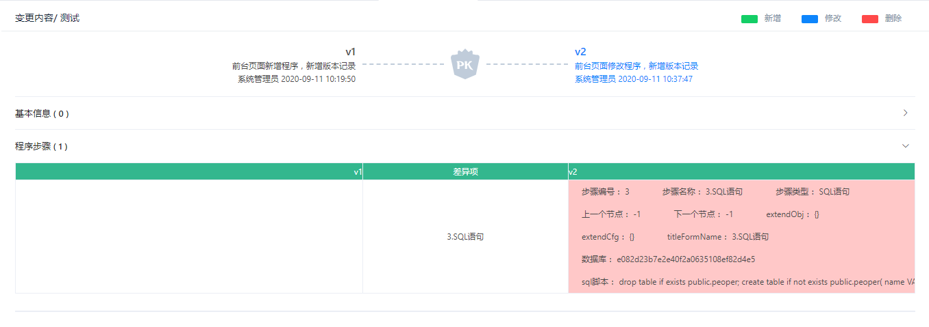

回退
选择相应版本，点击后，提示是否需要回退至该版本，选择是则进行版本回退
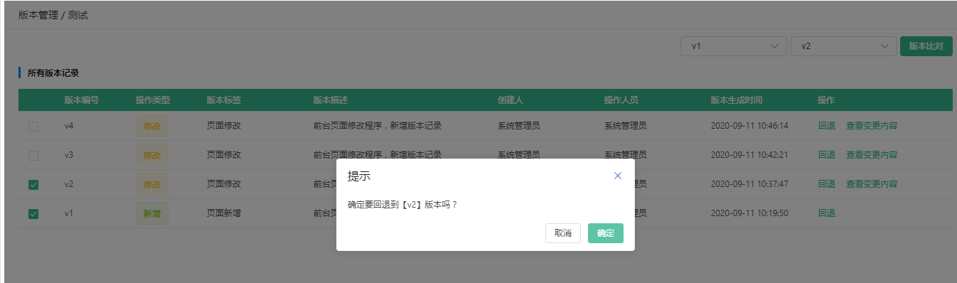

查看变更内容
点击后展示该版本与上一版本的差异信息
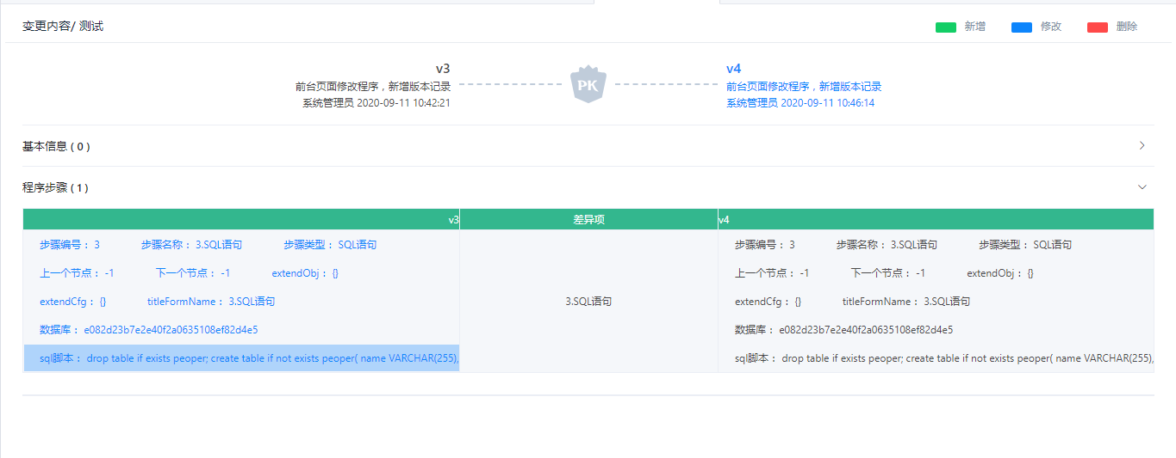

导入

功能说明
开发任务的脚本形式，可通过该按钮对开发任务进行导入导出

详细说明
根据导入的脚本信息生产开发任务

参考界面
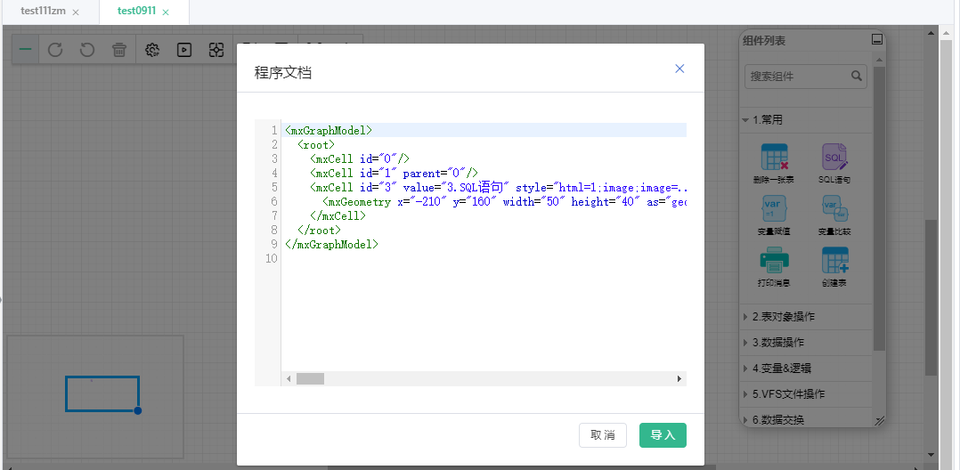

修改
修改开发任务信息

发布
将测试完成的程序任务进行发布，发布后任务不可进行修改、删除、测试等操作。：使用发布/停用流程前，需要先通过[控制台—流程管理]制定审批流程。

停用
将上线的程序任务下线，下线后可对该任务进行修改、删除、测试等操作

调度列表

功能介绍
调度列表可以查询所有调度任务的详细信息以及流程关系信息。查看按钮即查看调度的基本配置信息，比如调度周期、执行时间等；流程图查看的是调度任务的流程关系信息，比如当前调度任务与其他调度任务是否有依赖关系等

详细说明
      - 查询条件：程序类型、状态、任务名称
      - 列表查询结果：任务名称、中文名、类型、状态、运行周期、操作时间
      - 操作按钮：
        - 查看，点击后
        - 流程图
        - 编辑
        - 删除
      - 页面按钮：
        - 查询
        - 批量导出
        - 发布
        - 停用

批量导出
点击到处当前查询结果

发布
对处于开发状态或失效状态的调度任务进行上线审批发布

停用
对已处于发布状态的调度任务进行下线停用审批。当需要对已发布任务进行变更或停用时，需要先将任务进行停用审批操作，审批通过后，任务状态将变更为停用状态，此时用户可对任务进行删除或编辑。

查看
查看调度任务的详细配置信息

流程图
查看该任务的流程关系，前后依赖关系信息

编辑
修改调度任务的基本配置

删除
删除调度任务信息

参考界面
列表查询页：
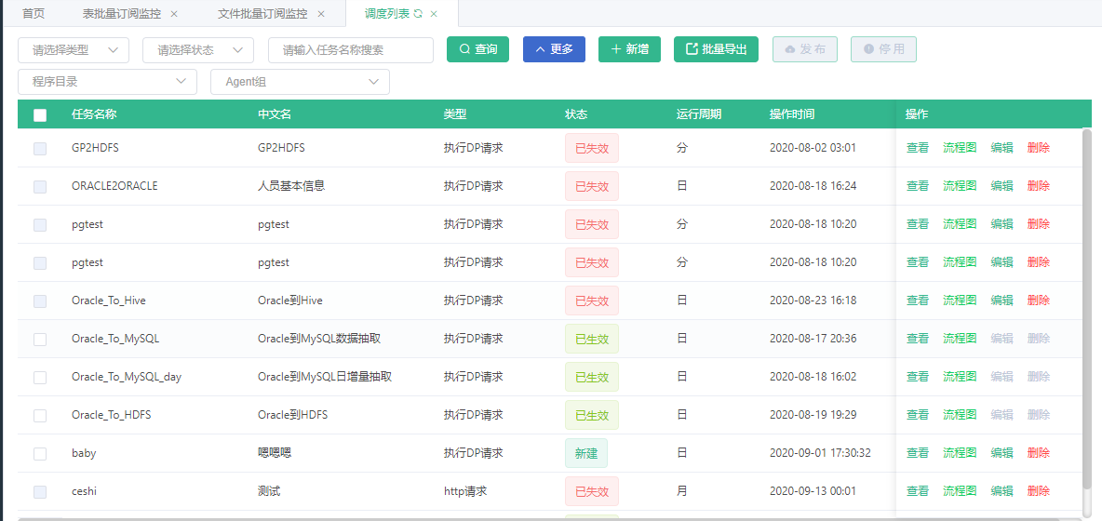

数据资产

数据资产视图

功能介绍
针对数据治理平台接入的单位、库表、数据量的整体统计

详细说明
概览：
编目总数、需求总量、数据总量、共享资源
视图：
- 资源接入
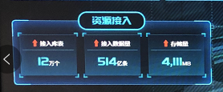
- 数据管理
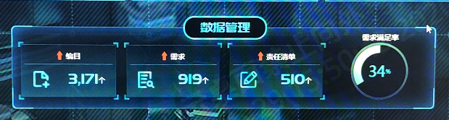
- 资源使用
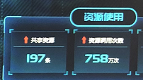
- 编目（新增/累计）
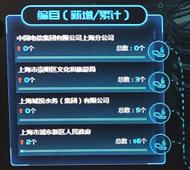
- 数据湖
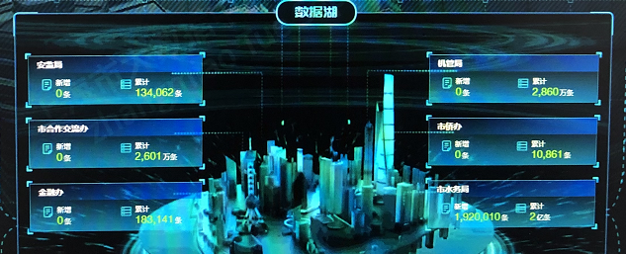
- 数据共享
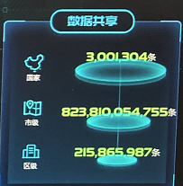

参考界面

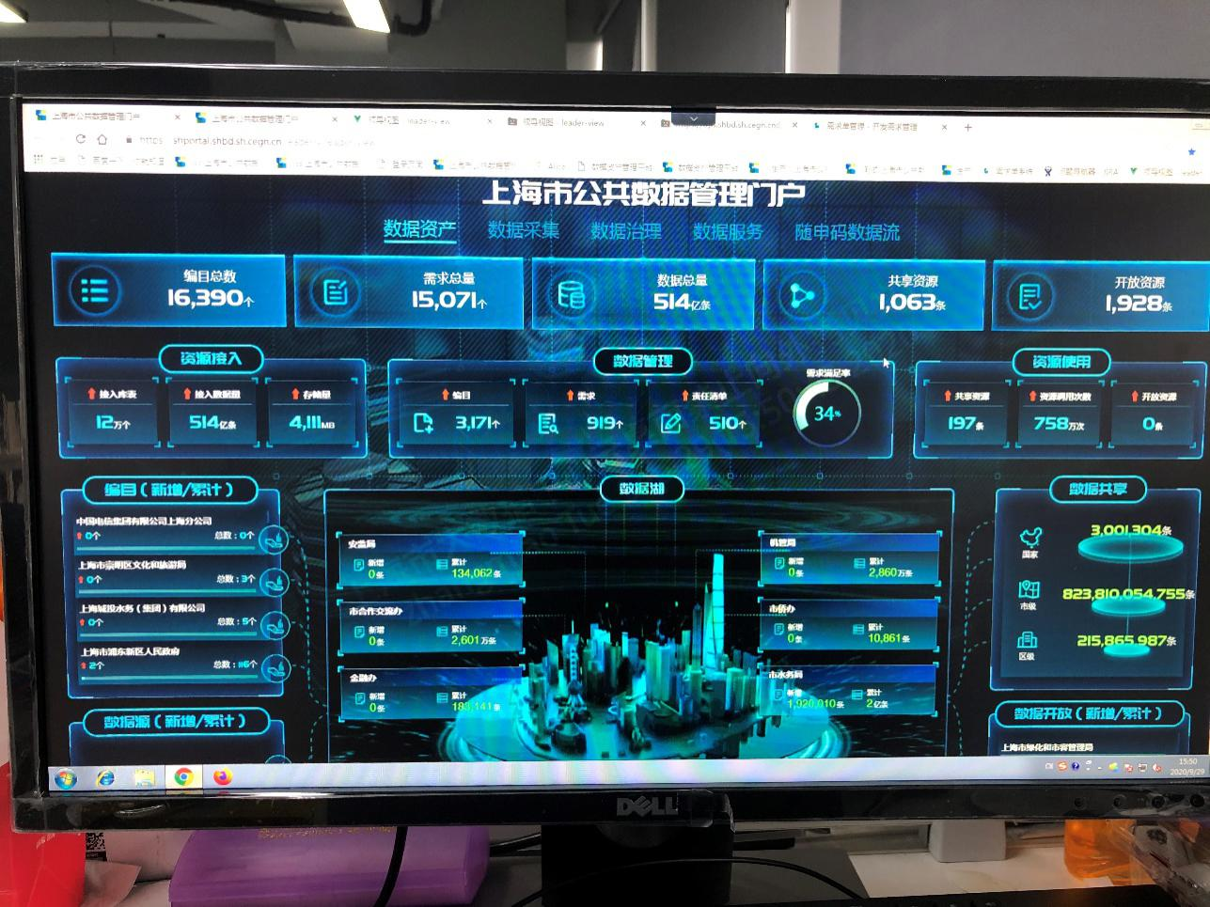

数据采集视图

功能介绍
针对目录、资源申请、共享资源的整体统计

详细说明
概览：
  - 接入部门数量
  - 接入库表数量
  - 接入数据量：
  - 接入存储量：
视图：
  - 部门接入排名
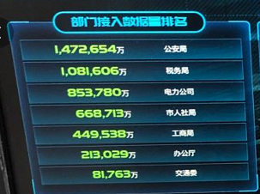
  - 最近一个月接入数据量
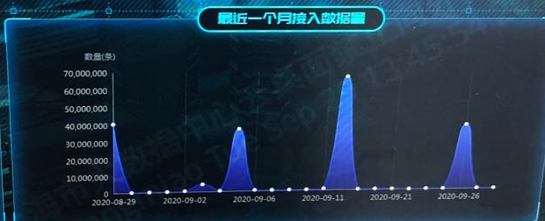
  - 数据接入方式
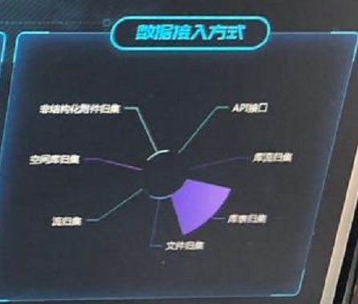
  - 部门接入资源存储量排名
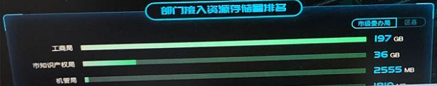
  - 最新接入资源
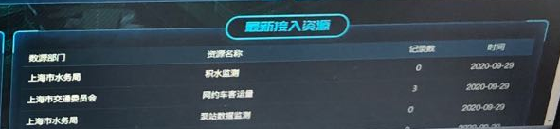

参考界面
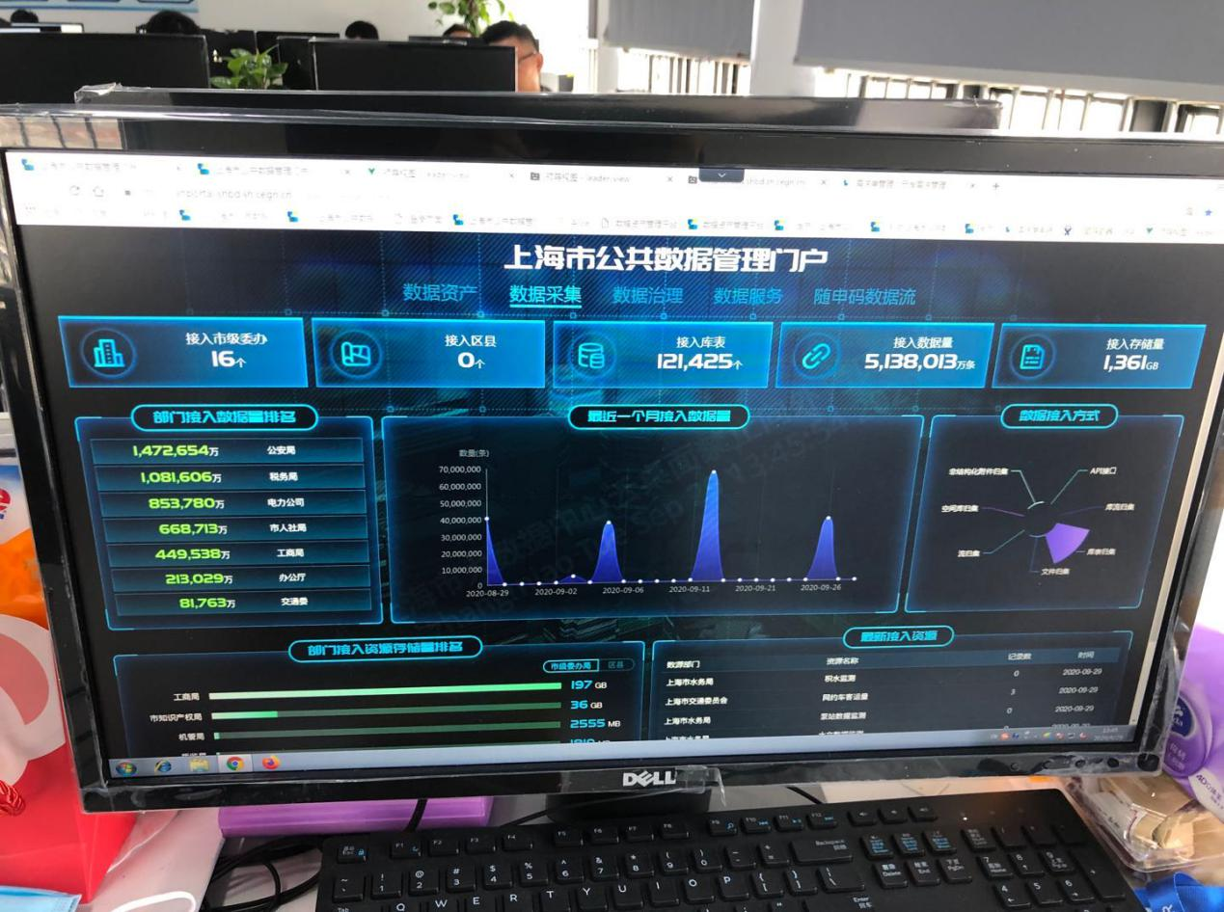

数据治理视图

功能介绍
针对数据目录的治理内容，编目及资源挂载库表情况、数据异常不规范等分析统计

详细说明
概览：
- 目录总数
- 已关联库表目录数
- 信息项
- 需求总量
视图：
- 编目情况
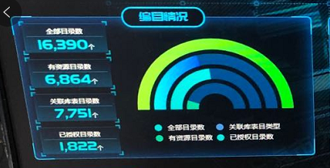
- 数据需求
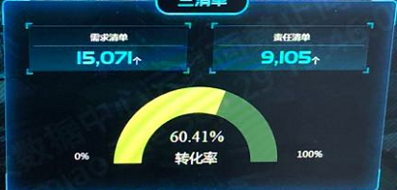
- 数据质量
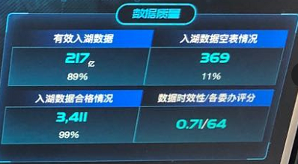
- 部门编目排名
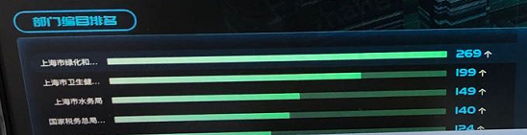
- 部门编目情况：根据部门编目排名展示部门编目情况

参考界面
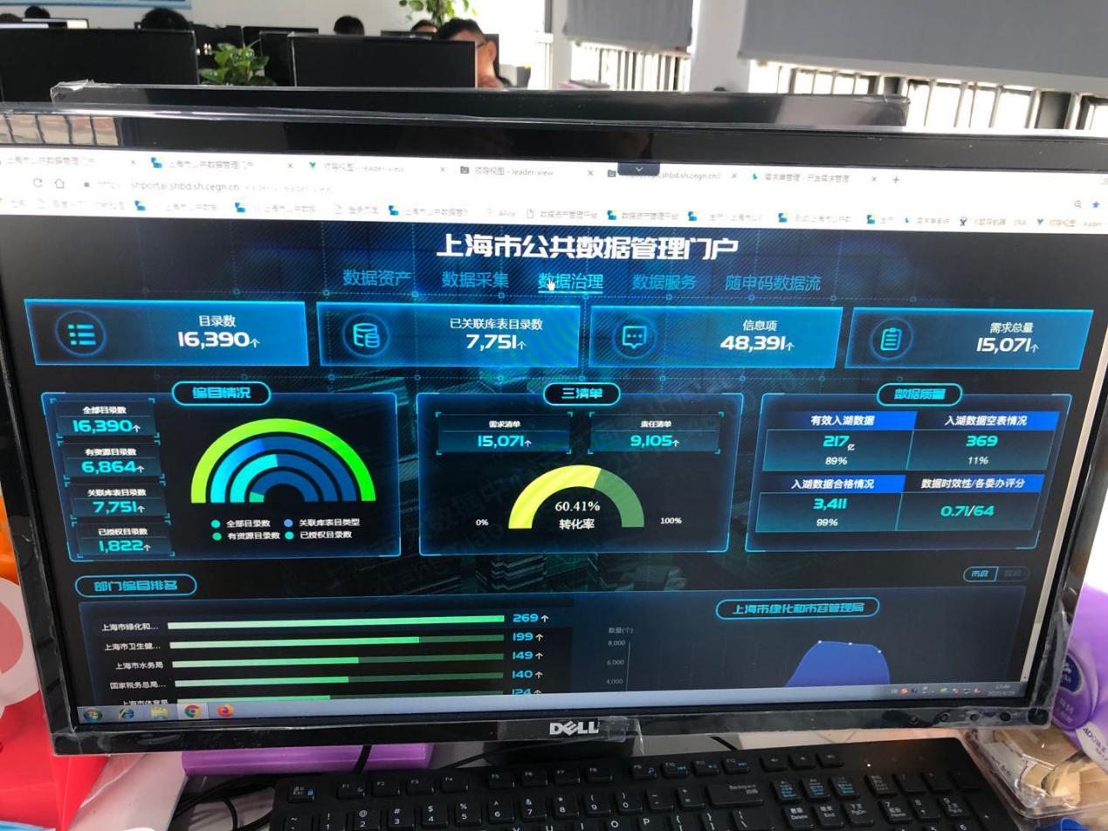

数据服务视图

功能介绍
针对数据使用次数与使用方式、应用场景的分析统计

详细说明
概览：
- 主题库
- 共享资源
- 资源共享次数
视图：
- 调用资源排名
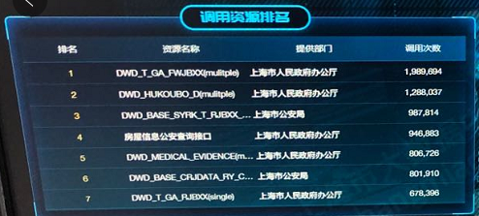
- 主题库资源汇总

- 服务应用场景分布
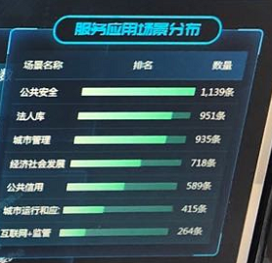

参考界面
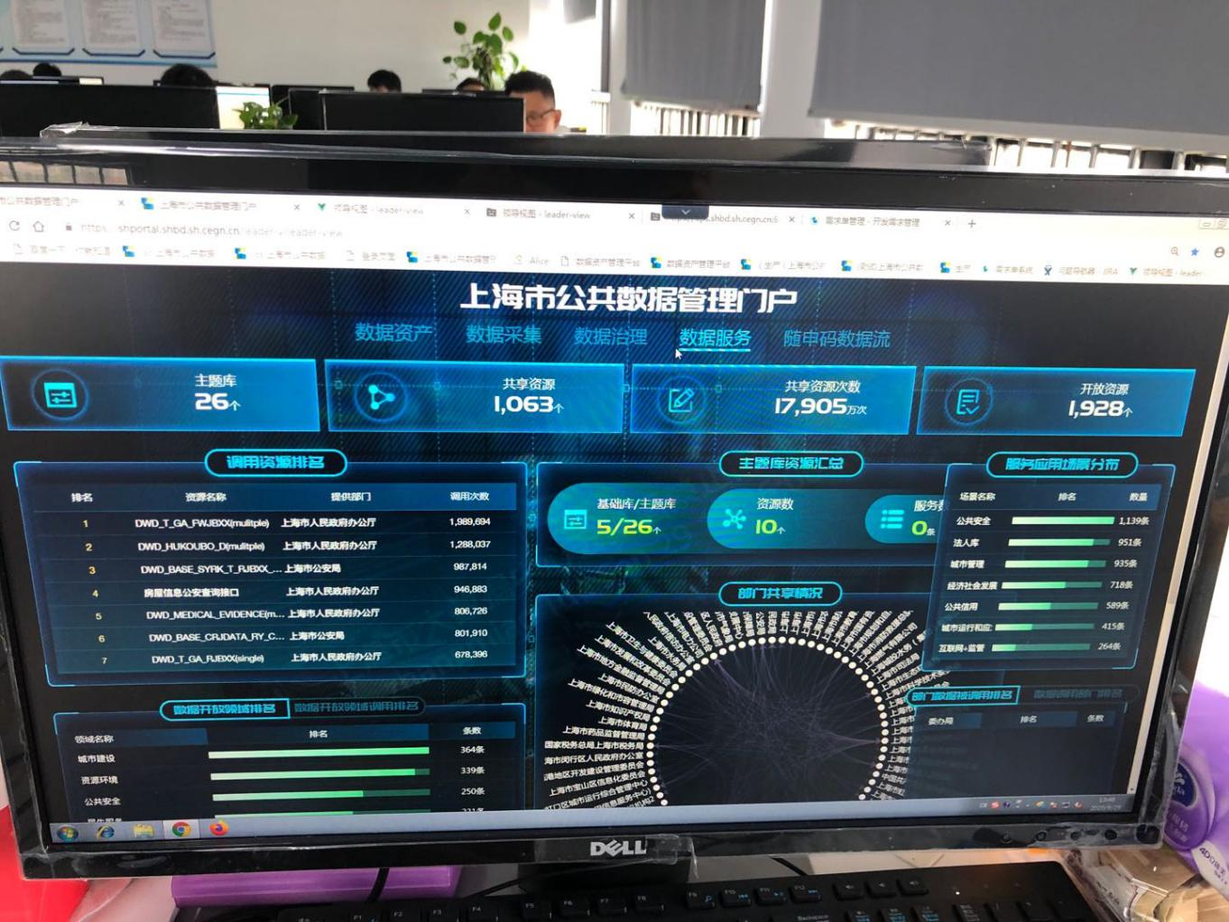

质量管理

关联模块说明
本模块的主要使用对象是治理团队的开发人员，数据开发过程中根据处理逻辑会引用到系统资源、元数据、质量规则等配置数据，如下图所示：

规则和任务管理

基础规则管理

功能介绍
针对内置检查规则进行维护，包括查询、新增、修改、删除功能；

详细说明
主页面为查询列表页面，可根据状态、规则编码或规则名称进行查询，查询按钮旁边即为新增按钮；
查询结果列表显示字段为规则编码、规则名称、规则类名、规则描述、规则类型、状态、操作按钮删除和编辑；
新增、修改页面属性说明如下：
序号 | 字段 | 页面类型 | 说明 | 备注 | 显示规则 | 是否必填
1 | 规则编码 | 文本框 | 规则标识 |  |  | 是
2 | 规则名称 | 文本框 | 规则名称 |  |  | 是
3 | 规则类名 | 文本框 | 规则检查实现类 |  |  | 是
4 | 规则描述 | 文本框 | 规则用途说明 |  |  | 是
5 | 规则类型 | 下拉框 | 数值检查、元数据检查 |  |  | 否
6 | 状态 | 开关 | 左关右开 |  | 默认  启用 | 是
7 | 返回 | 按钮 | 关闭新增或修改窗口 |  |  | 否
8 | 保存 | 按钮 | 保存新增或修改 |  |  | 否

参考界面
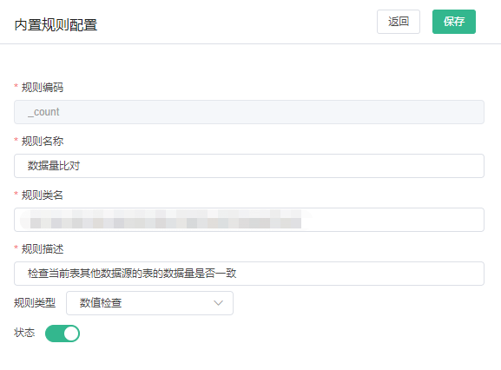

校验规则管理

功能介绍
对身份证、手机号码、邮箱等具有标准数据格式的数据项进行正则检验表达式维护；

详细说明
工具栏：新增标准格式类型
标准格式类弄列表：分页展示所有标准格式类型，显示字段为标准格式类型名称、新增（格式新增）、修改、删除功能按钮；
格式列表：显示格式说明摘要（标准格式类型说明）与格式列表，此区域与标准格式类型联动分页展示，列表展示的字段为格式名称、示例、修改和删除操作按钮；
新增或修改标准格式类型只需填写标准格式类型和说明两个字段；
新增或修改标准格式的填写内容如下：
序号 | 字段 | 页面类型 | 说明 | 备注 | 显示规则 | 是否必填
1 | 格式  名称 | 文本框 | 格式标识 |  |  | 是
2 | 类型 | 文本框 | 类型说明 | 默认为regex(正则) | 不可  修改 | 是
3 | 表达式 | 文本框 | 按mysql、oracle、hive、hive2、sybaseiq分别填写表达式 |  | 文本框多行，按mysql、oracle、hive、hive2、sybaseiq分类 | 否
4 | 示例 | 文本框 | 格式示例 |  |  | 否
5 | 返回 | 按钮 | 关闭新增或修改窗口 |  |  | 否
6 | 保存 | 按钮 | 保存新增或修改 |  |  | 否

参考界面
标准格式类型：
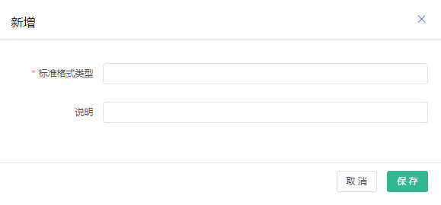
标准格式：
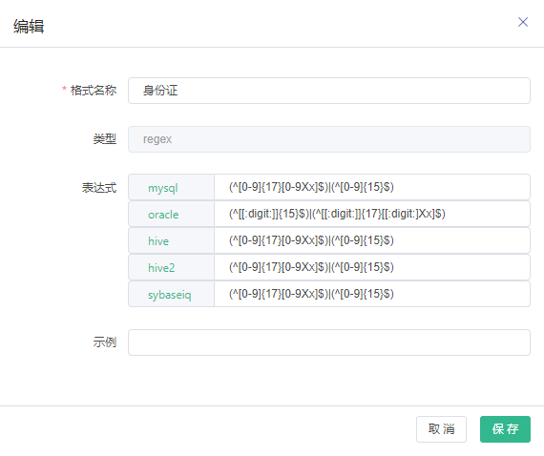

物理表检查规则配置

功能介绍
用户可以根据相关信息对规则进行查询检索；
工具栏：检查数据库下拉列表、导入、导出功能按钮；
过滤条件：可按表查看、按规则查看、按检查方式查看。按表查看，以表为单位查看指定表的所有配置规则；按规则查看，以规则为单位查看指定规则的所有配置信息；按检查方式查看，以检查方式为单位查看指定检查方式的所有配置信息；
详情区域：工具栏显示添加检查规则、配置调度、执行、删除功能按钮，分页列表展示规则类型、规则描述、规则检查方式、创建用户、最新变更时间、重要级别、是否启用开关、修改、删除操作功能按钮；

详细说明
按表查看方式，默认右侧工具栏可添加检查规则、配置调度、执行、删除功能按钮灰化，选中单张表时可添加检查规则、配置调度、执行、删除功能按钮可用；列表显示规则类型、规则描述、规则检查方式、创建用户、最新变更时间、重要级别、是否启用、编辑和删除功能按钮；添加或修改检查规则需要填写基础信息、检查详情、更多设置三部分内容，其中基础信息内容如下：
序号 | 字段 | 页面类型 | 说明 | 备注 | 显示规则 | 是否必填
1 | 规则  类型 | 下拉框 | 规则类型，取值来自基础规则管理 |  |  | 是
2 | 检查表 | 文本框 | 需要检查的物理表名 |  |  | 是
3 | 规则名称 | 文本框 | 规则名称 |  |  | 是
4 | 检查方式 | 多选框 | Sql、离线处理检查、实时流处理检查 | sql检查：该规则配置完成后，最终拼装成sql，通过sql质量引擎检查。  离线处理检查：该规则配置完成后，在离线处理场景中运用该配置，例如DP中数据质量检查组件读取该配置；离线处理检查暂时不支持波动检查规则、脚本检查规则、数据量比对规则。  实时流处理检查：该规则配置完成后，在实时流处理场景中运用该配置。 |  | 是
5 | 规则描述 | 文本框 | 规则描述 |  |  | 是
5 | 重要  级别 | 标注 | 三星标注 | 一星：空闲执行  二星：按配置顺序执行  三星：优先执行 | 默认  二星 | 否
6 | 过滤检查数据 | 文本框 | 过滤检查数据的sql条件 | 新增时灰化提示“请输入查询条件，如 age between 6 and 13 and name is not null”，输入内容后只显示输入内容 |  | 否
7 | 返回 | 按钮 | 关闭新增或修改窗口 |  |  | 否
8 | 保存 | 按钮 | 保存新增或修改 |  |  | 否

检查详情与规则类型进行联动，不同的规则类型填写内容有所不同，数据量比对检查详情的内容如下：
序号 | 字段 | 页面类型 | 说明 | 备注 | 显示规则 | 是否必填
1 | 目标数据库 | 选择控件 | 可查询或可直接在列表中选择数据库 |  |  | 是
2 | 目标数据库用户 | 选择控件 | 与数据库联动，可查询或可直接在列表中选择数据库用户 |  |  | 是
3 | 目标表过滤条件 | 文本框 | Sql过滤条件 | 灰化提示“age between 20 and 50”，当输入新内容时，提示消失 |  | 否
4 | 源表过滤条件 | 文本框 | Sql过滤条件 | 灰化提示“age between 20 and 50”，当输入新内容时，提示消失 |  | 否

空值检查、重复数据检查详情内容如下：
序号 | 字段 | 页面类型 | 说明 | 备注 | 显示规则 | 是否必填
1 | 检查字段 | 选择控件 | 与检查表联动，表字段选择控件，可多选 |  |  | 是

引用完整性检查详情内容如下：
序号 | 字段 | 页面类型 | 说明 | 备注 | 显示规则 | 是否必填
1 | 检查字段 | 选择控件 | 与检查表联动，表字段选择控件，可多选 |  |  | 是
2 | 引用类型 | 单选 | 维度、自定义 | 选择维度时，填写字段3  选择自定义，填写字段4、5 |  | 是
3 | 维度 | 下拉 | 取值来自数据标准中的维度字典标准 |  |  | 是
4 | 引用字段 | 文本框 | 字段5SQL中的字段名 |  |  | 是
5 | Sql脚本 | 多行文本 | Sql脚本 | 灰化显示提示信息，“自定义sql，查询结果将根据引用字段与检查表的检查字段进行关联，关联不上的数据将视为异常；如select * from user where gender in ('M','F')" ”，当输入新的内容时，提示信息不再显示，只显示新的内容； |  | 是

值域检查内容，以动态行形式填写，可加多行，检查详情内容如下：
序号 | 字段 | 页面类型 | 说明 | 备注 | 显示规则 | 是否必填
1 | 检查字段 | 选择控件 | 与检查表联动，表字段选择控件，可多选 |  |  | 是
2 | 值域范围 | 控件 | 由最小与最大值文本框组成 |  |  | 是
3 | 操作 | 按钮 | 删除按钮，点击后删除当前行 |  |  | 是
脚本检查内容详情内容如下：
序号 | 字段 | 页面类型 | 说明 | 备注 | 显示规则 | 是否必填
1 | 检查范围 | 多行文本 | 使用SQL限定检查的数据范围 | 文本框灰化提示“请输入需要检查的数据范围，以及如果出现异常数据需要查看的字段，如:select id, name, price from order where id='peer001'” |  | 是
2 | 异常  条件 | 多行文本 | 使用SQL表达异常条件 | 文本框灰化提示“请输入异常条件，如:and price < '3'” |  | 是
3 | 检查字段 | 文本 | 查询sql中的检查字段 | 文本框灰化提示“请输入检查字段，查询SQL输出列中需包含检查字段，多个检查字段以英文逗号分隔，如:price” |  | 是

规范检查内容，以动态行形式填写，可加多行，检查详情内容如下：
序号 | 字段 | 页面类型 | 说明 | 备注 | 显示规则 | 是否必填
1 | 检查字段 | 选择控件 | 与检查表联动，表字段选择控件，可多选 |  |  | 是
2 | 标准格式 | 控件 | 校验规则选择控件 | 取值来自于校验规则管理维护的内容 | 多级  目录 | 是
3 | 操作 | 按钮 | 删除按钮，点击后删除当前行 |  |  | 是

波动检查详情内容如下：
序号 | 字段 | 页面类型 | 说明 | 备注 | 显示规则 | 是否必填
1 | 检查字段 | 选择控件 | 与检查表联动，表字段选择控件，可多选 |  |  | 是
2 | 统计函数 | 下拉 | 求和、平均值 |  |  | 是
3 | 比较类型 | 单选 | 同比（与去年同月比较）、环比（与上个月比较） |  |  | 是
4 | 波动范围 | 控件 | 由下边界百分值文本框与上边界百分值文本框组成
5 | 时间 字段 | 下拉 | 下拉列表选择时间字段 | 取值来自表字段
6 | 时间字段格式 | 下拉 | 常见标准格式,  yyyyMMdd、  yyyy-MM-dd、Yyyy/MM/dd

当全半角字符检查时，检查详情为空；
更多设置的内容如下：
序号 | 字段 | 页面类型 | 说明 | 备注 | 显示规则 | 是否必填
1 | 过滤检查数据 | 多行文本 | 填写过滤检查数据的SQL | 未填写内容时，文本框灰化提示“请输入查询条件，如 age between 6 and 13 and name is not null” |  | 是

除脚本检查外，其它规则配置页面顶部有返回和保存功能按钮，脚本检查多一项测试功能按钮；
点击调度配置时，需要填写的表单内容如下：
序号 | 字段 | 页面类型 | 说明 | 备注 | 显示规则 | 是否必填
1 | 执行周期 | 单选 | 小时、日、月 |  |  | 是
2 | 无 | 单选 | 根据执行周期联动显示，  每小时/每日/每月、指定 | 单选指定时，进行小时/日/月，的时间或日期多选选择 | 默认勾选第一个勾选值 | 是
3 | Cron表达式 | 文本框 | Cron表达式，与2的值进行联动，2、3用户可只选一种方式 |  |  | 是
4 | 周期偏移量 | 计数器 | 周期偏移量 | 周期偏移量决定调度执行的批次号,默认为0  偏移量0：指调度批次号为今天  偏移量1：指调度批次号为昨天  ......以此类推 |  | 是
5 | 返回 | 按钮 | 关闭新增或修改窗口 |  |  | 否
6 | 保存 | 按钮 | 保存新增或修改 |  |  | 否

按规则查看时，默认加载全部规则，选中单个规则类型时右侧工具栏显示可按表名或规则描述的检索框和添加检查表功能按钮；列表显示表英文名、表中文名、规则描述、规则检查方式、创建用户、最新变更时间、重要级别、是否启用、编辑和删除功能按钮；添加或修改检查规则需要填写基础信息、检查详情、更多设置三部分内容；
按检查方式查看时，默认加载全部规则，选中单个检查方式时右侧工具栏显示可按表名或规则描述的检索框，通过回车完成检索；列表显示表英文名、表中文名、规则描述、创建用户、最新变更时间、重要级别、是否启用、编辑和删除功能按钮；

参考界面
默认为按表查看，按表查看主界面：
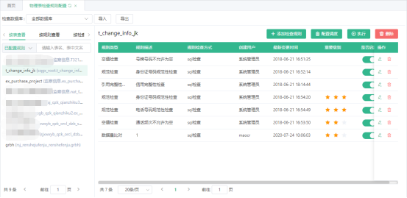
按规则查看主界面：
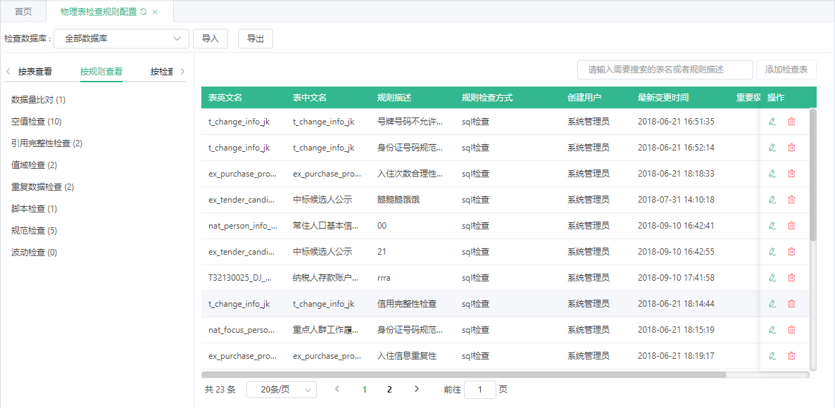
按检查方式查看主界面：
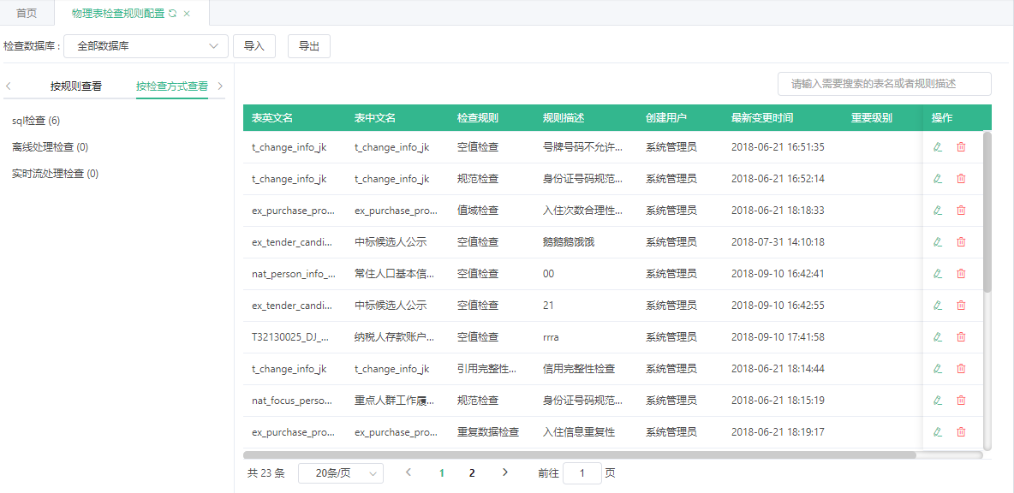
检查规则基础信息：
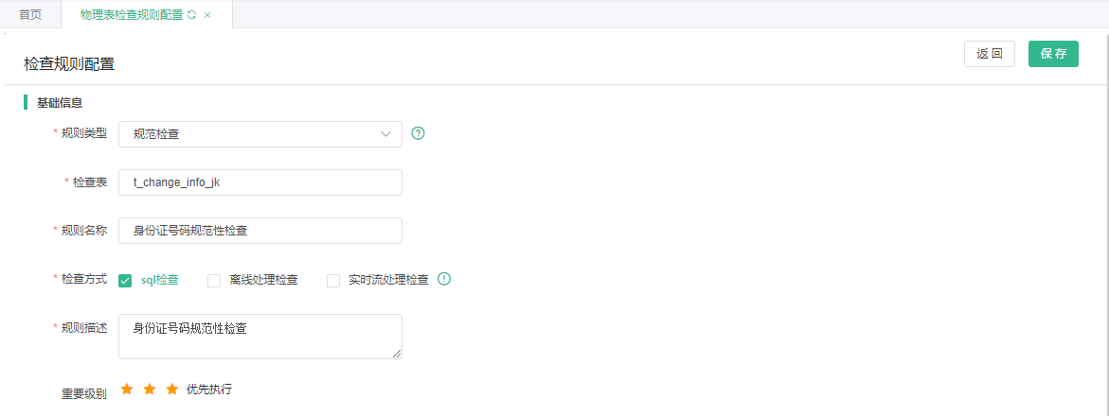
检查规则数据量比对检查详情：

检查规则空值检查详情：
检查规则引用完整性检查详情：

检查规则值域检查详情：

检查规则重复数据检查详情：
检查规则脚本检查详情：
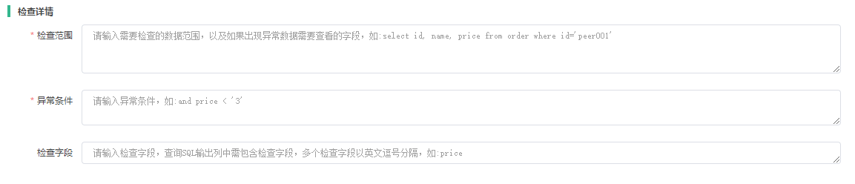
检查规则规范检查详情：
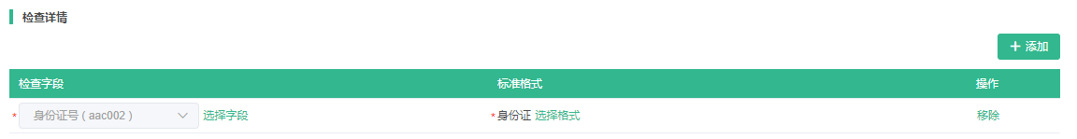
检查规则波动检查详情：


更多设置：
调度配置界面：
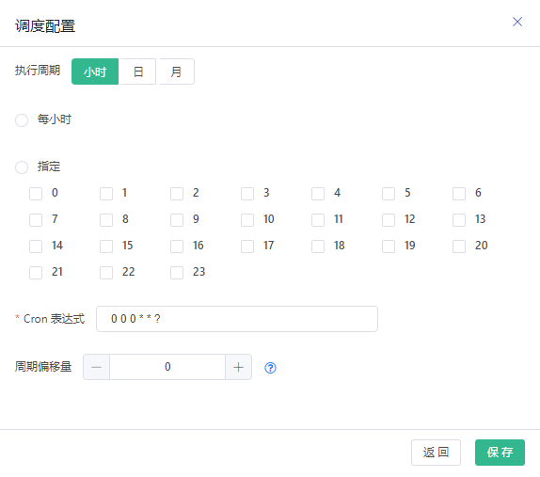

规则管理

功能介绍
对规则进行管理，提供查询、新增、发布、信用、导入、导出、执行、查看引用详情等管理功能；

详细说明
工具栏：数据库、检查规则、规则来源、状态、检查表名、规则名称或描述过滤条件，查询、新增、发布、停用、导入、导出功能按钮；
结果列表：规则类型、数据库、数据库用户、表英文名、表中文名、规则名称、规则编码、规则描述、重要级别、状态、创建用户、最新变更时间、生成方式、规则检查方式，执行、查询、查看引用详情功能按钮；
新增规则参看检查规则配置，点击执行时，页面底部向上展开执行日志并可提供查看检查明细链接，点击查看引用详情时，可查看关联的规则任务、关联的评分项；关联的规则任务以查询列表进行展示，显示的字段为任务名称、任务描述、任务关联规则数、负责人、创建时间、修改时间；关联的评分项以查询列表进行展示，与关联的规则任务使用页签进行切换，显示字段为评分项编码、评分项名称、评分项描述、检查规则、标准分值、评分项状态、创建时间、最近更新时间；

参考界面
主页面：
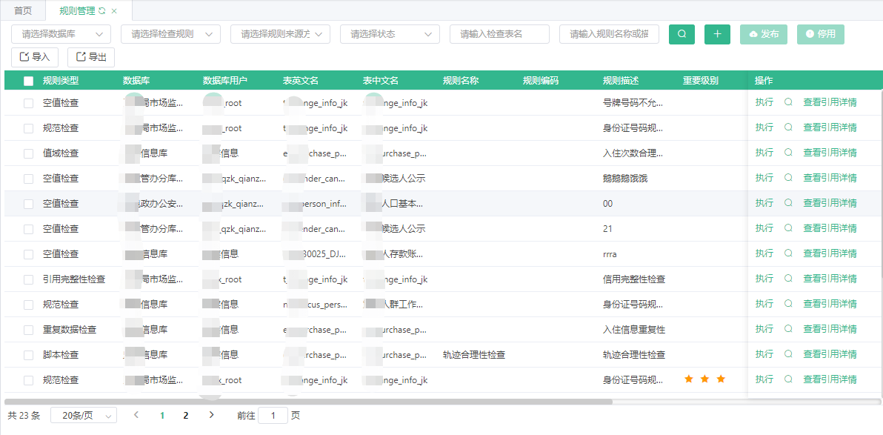
执行：
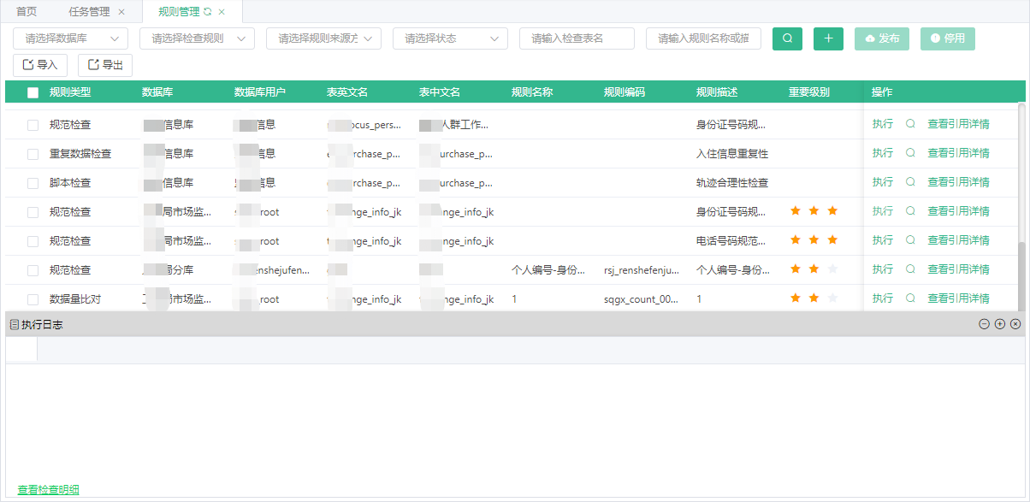
查看引用详情：
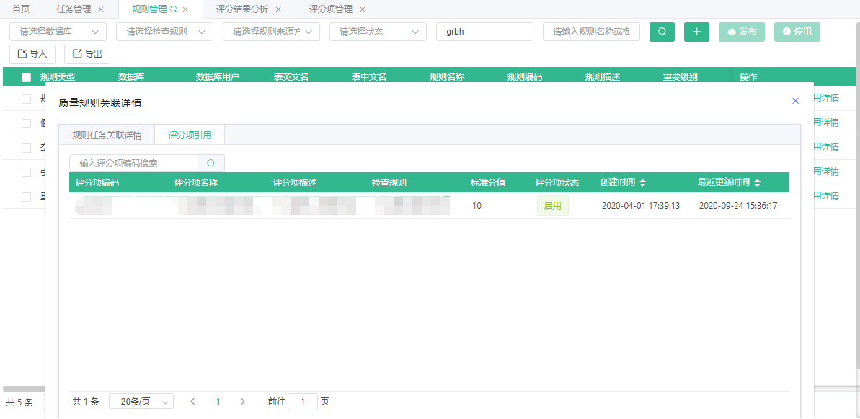

任务管理

功能介绍
对规则检查任务进行管理，提供查询、新增、批量删除、修改、查看、删除、立即执行等功能；

详细说明
工具栏:包括选择规则、选择表、名称或描述检索、查询按钮；
结果列表：查询结果列表，显示字段为任务名称、任务描述、任务关联规则数、负责人、创建时间、修改时间，修改、查看、删除、立即执行操作图标；
新增或修改表格内容如下：
序号 | 字段 | 页面类型 | 说明 | 备注 | 显示规则 | 是否必填
1 | 执行任务名 | 文本框 | 执行任务名 |  |  | 是
2 | 执行任务描述 | 文本框 | 执行任务描述 |  |  | 否
3 | 执行规则 | 控件 | 由工具栏和规则选择结果列表组成，通过选择执行规则，动态增加行； | 选择执行规则以弹出窗口呈现，工具栏包括规则名称文本框和添加按钮，结果列表包括规则名称、规则类型、所属库、所属表、规则描述、规则优先级字段； |  | 是
4 | 明细结果保留条数 | 计数器 | 可手工输入，也可通过+-号增减数字 |  |  | 是
5 | 调度方式 | 单选 | 立即执行、周期调度、暂不执行 |  |  | 是
5 | 负责人员 | 下拉框 | 负责人员 |  |  | 是
6 | 告警方式 | 多选框 | 系统消息、邮件、短信 |  |  | 是
7 | 自定义告警人员 | 控件 | 通过增加告警人员功能按钮，动态增加行，每行显示的内容为姓名、邮箱、联系方式、删除按钮； |  |  | 否
8 | 返回 | 按钮 | 关闭新增或修改窗口，不做保存 |  |  | 是
9 | 保存 | 按钮 | 保存新增或修改 |  |  | 是

点击立即执行时，从页面底部升起执行日志小窗口，显示执行过程日志，并可查看任务结果明细，查看任务结果明细页面详看数据质量管理-任务监控功能；

参考界面
主页面：
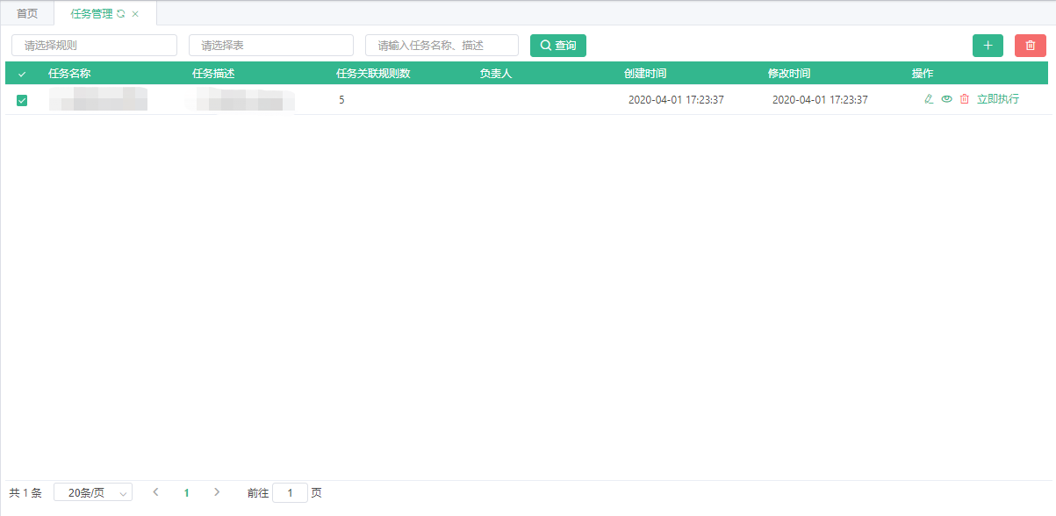
立即执行：
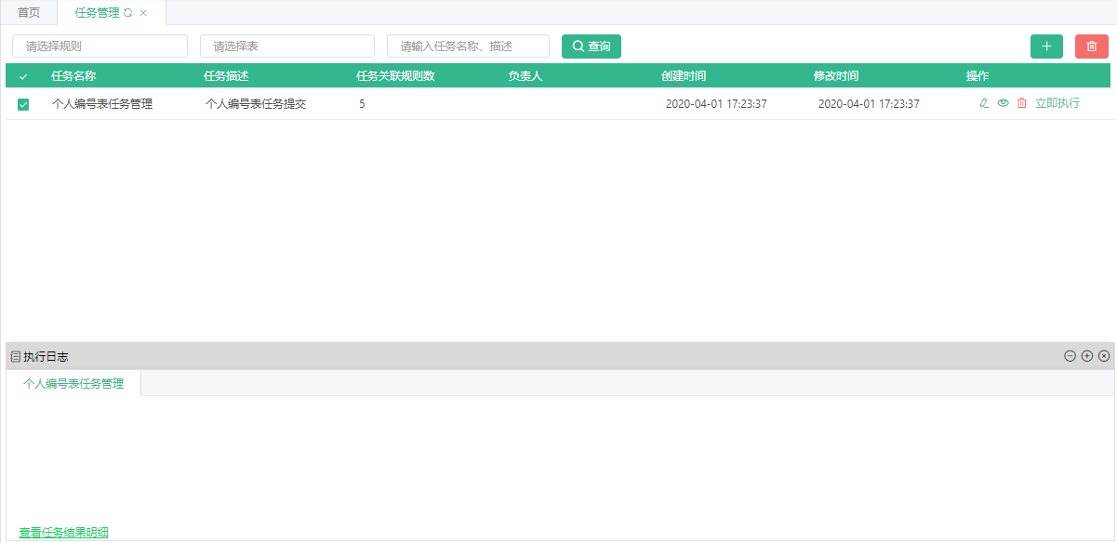

数据质量报告

质量检查明细

功能介绍
提供质量检查的明细信息检索，并可对于检查异常的数据进行查看。

详细说明
工具栏：展示按数据库、规则、检查情况、责任人、表名、批次过滤条件，查询、志出功能按钮；
结果列表：展示数据库、表名、规则类型、规则名称、日期批次、检查情况、责任人、开始时间、结束时间，详情报告功能按钮；

参考界面
主页面：
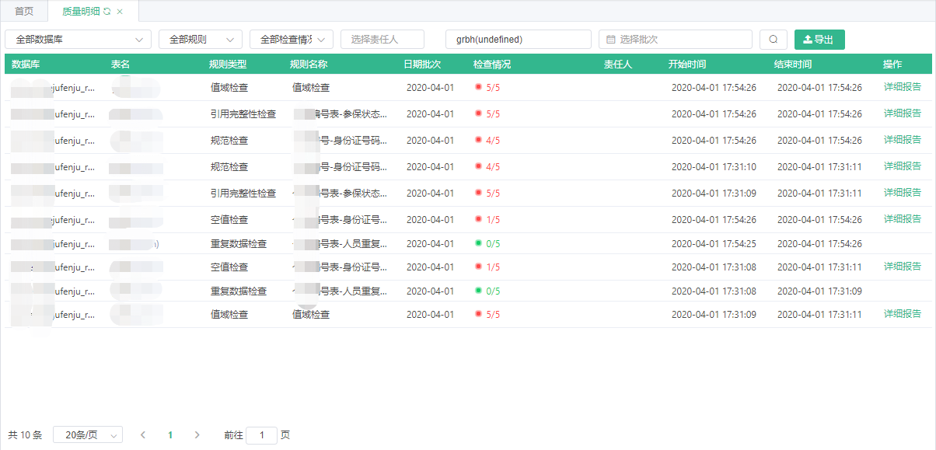
详细报告：
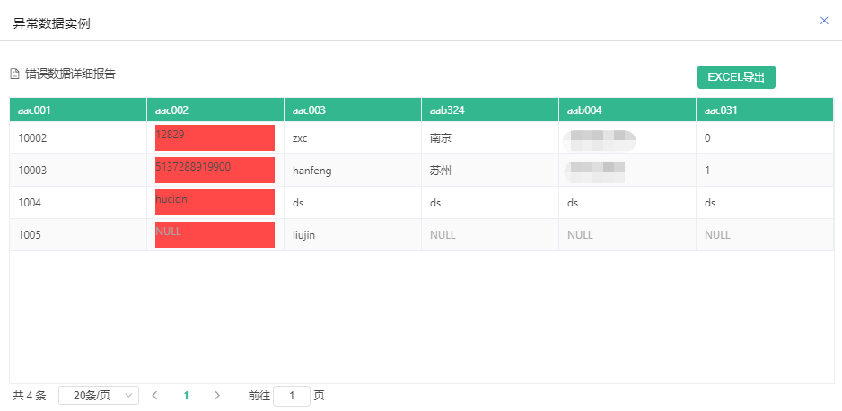

质量检查报告

功能介绍
数据质量的图表报告展示，便于直观的查看数据质量的整体情况。

详细说明
报表条件：时间类型，提供自定义、今年、本月、本周、今日不同统计维度，当选择自定义，需要填写开始日期、结束日期，其它时间类型，不显示开始日期、结束日期；
总体得分：在筛选时间范围内系统总得分+主题总得分+部门总得分的平均分；
规则数：在筛选时间范围内任务关联的规则个数；
检查表数：在筛选时间范围内任务关联规则涉及的表的个数；
检查系统数：在筛选时间范围内任务关联规则涉及的系统的个数；
检查数据：在筛选时间范围内任务关联规则后，检查出总数的求和。即规则1总数+规则2总数+规则3总数+...+规则N总数；
系统分析区：由系统得分和根据数据库筛选的各系统问题趋势、系统问题占比分析、各系统数据质量评分排名组成；系统得分，展示依据评分项得出的系统评分；各问题趋势，可按数据库维度进行12个月的问题数对比曲线展示；系统问题占比分析，通过环形占比、各数据库问题率、问题数/总数进行倒排展示；各系统数据质量评分排名，按得分进行排倒名；
部门分析区：由部门得分和各部门问题占比分析、各部门数据质量评分排名组成；部门问题占比分析，通过环形占比、各部门问题率、问题数/总数进行倒排展示；各部门数据质量评分排名，按得分进行排序倒名；
主题分析区：由主题得分和各主题分别得分、各表问题趋势排名、各检测规则问题排名组成；各主题分别得分，按类似于汽泡图的形式进行展示；各检测规则问题排名，根据任务中规则检测到的问题数倒序排名；

参考界面

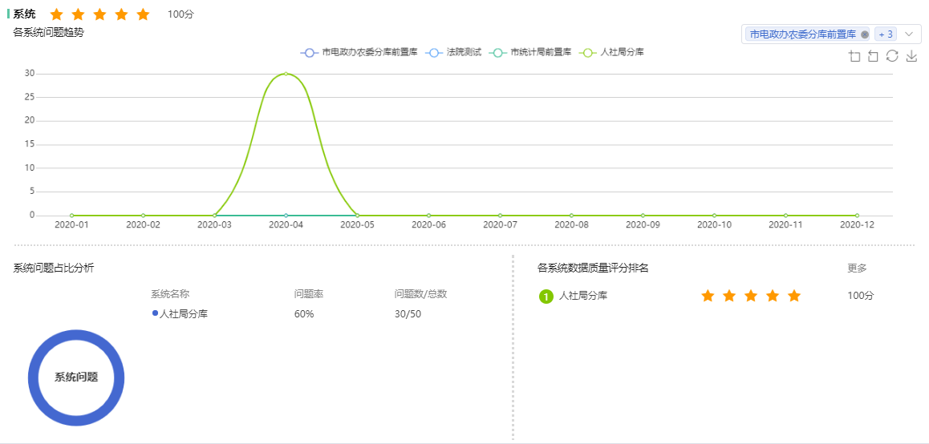
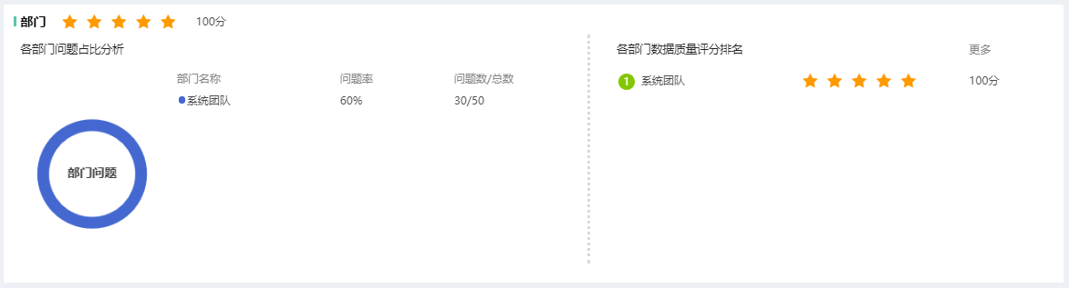
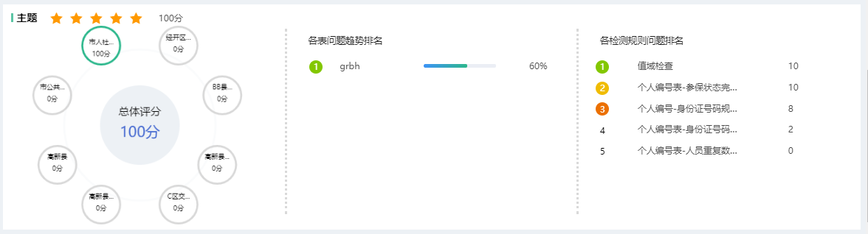

数据质量评估

评分类型管理

功能介绍
通过评分类型的维护，给评分项管理提供评分算法支持；

详细说明
工具栏：评分类型或类型名称检索框，查询、新增功能按钮
结果列表：评分类型编码、评分类型名称、评分标准、评分依据、创建时间、最近更新时间、编辑、查看引用详情、删除操作按钮；
新增、编辑评分类型的表单内容如下所示：
序号 | 字段 | 页面类型 | 说明 | 备注 | 显示规则 | 是否必填
1 | 评分类型编码 | 文本框 | 评分类型编码 |  |  | 是
2 | 评分类型名称 | 文本框 | 评分类型名称 |  |  | 是
3 | 评分标准 | 文本框 | 评分标准描述 |  |  | 是
4 | 评分依据 | 控件 | 问题数、问题率、正确数、正确率和变量表达式组成 | 问题数、问题率、正确数、正确率单选，变量表达式与单选值联动 |  | 是
5 | 评分设置 | 控件 | 由表头和表格体组成，表头展示序号、大于等于、小于、分值计算公式、添加功能按钮组成，点击添加动态增加填写行；每行操作栏有删除图标可删除当前行； |  |  | 是
6 | 返回 | 按钮 | 关闭新增或修改窗口 |  |  | 是
7 | 保存 | 按钮 | 保存新增或修改 |  |  | 是

参考界面
主界面：
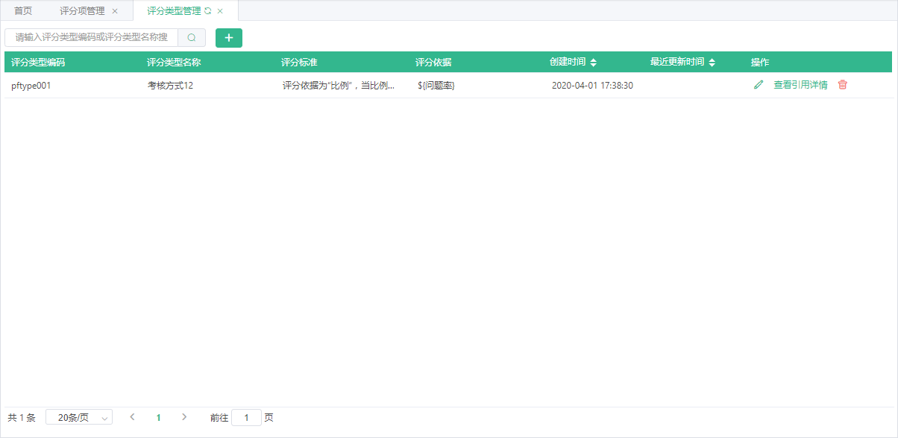

新增或修改界面：
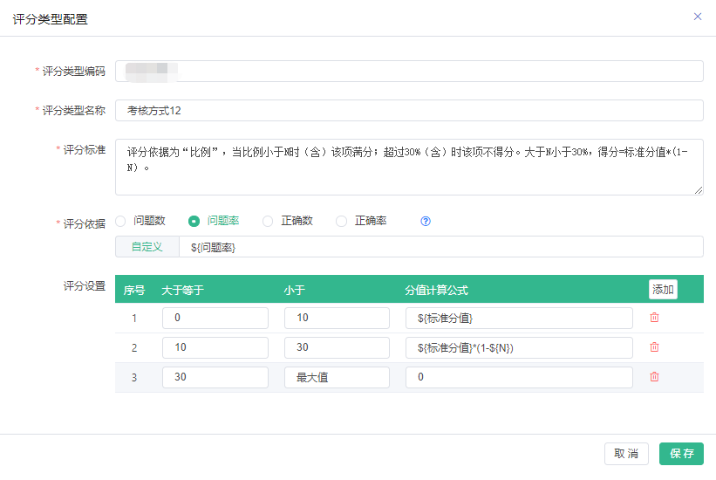

评分项管理

功能介绍
通过评分项配置，对数据质量情况进行打分，以便从系统、部门、主题维度进行评比；

详细说明
工具栏：评分类型、检查规则、评分项筛选条件，查询、新增功能按钮
结果列表：评分项编码、评分项名称、评分项描述、评分类型、检查规则、标准分值、评分项状态、创建时间、最近更新时间、编辑、删除操作按钮；
新增、编辑评分项表单内容如下所示：
序号 | 字段 | 页面类型 | 说明 | 备注 | 显示规则 | 是否必填
1 | 评分项编码 | 文本框 | 评分项编码 |  |  | 是
2 | 评分项名称 | 文本框 | 评分项名称 |  |  | 是
3 | 标准分值 | 文本框 | 标准分值 |  |  | 是
4 | 部门N值 | 文本框 | 参与部门评比时的分值 |  |  | 是
5 | 系统N值 | 文本框 | 参与系统评比时的分值 |  |  | 是
5 | 主题N值 | 文本框 | 参与主题评比时的分值 |  |  | 否
6 | 检查规则 | 控件 | 规则按数据库分组下拉选择 | 只能选择规则，数据库不可选 |  | 是
7 | 评分类型 | 控件 | 由评分类型下拉框、评分类型下拉框取值刷新、新增评分类型配置按钮及评分设置联动展示组成 | 评分设置展示的字段为大于等于、小于、分值计算公式 |  | 是
8 | 评分项描述 | 多行文本 | 评分项描述 |  |  | 是
9 | 取消 | 按钮 | 关闭新增或修改窗口，不做保存 |  |  | 是
10 | 保存 | 按钮 | 保存新增或修改 |  |  | 是

参考界面
主界面：
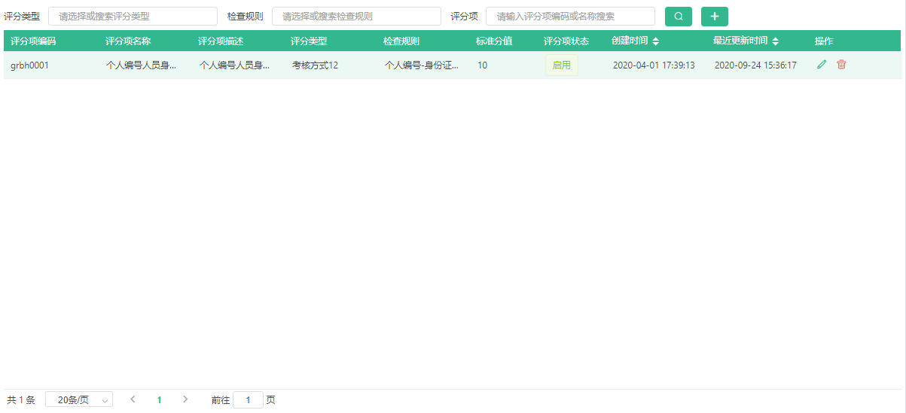
新增或修改界面：
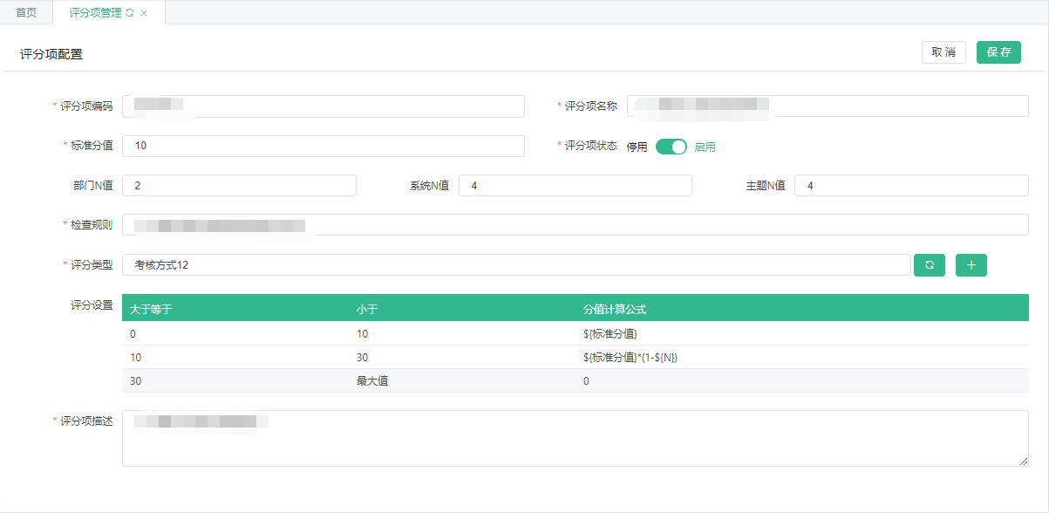

评分结果分析

功能介绍
按系统、主题、部门分页签，开始日期、结束日期等过滤条件查看评分结果；

详细说明
全局检索条件：系统、主题、部门页签，开始日期、结束日期；
分类检索：选中系统、主题、部门页签后，页面左边区域可按相应分类，根据关键字进行查询分页展示；
明细检索：默认显示全部，选中某个系统、主题或部门后，按分类进行过滤数据，用户也可以根据评分类型、检查规则、评分项名称，点击查询按钮进行明细数据的二次过滤；
明细显示评分项名称、评分类型、检查规则、所属部门、标准分值、质量得分、检查异常数/总数、状态、批次；

参考界面
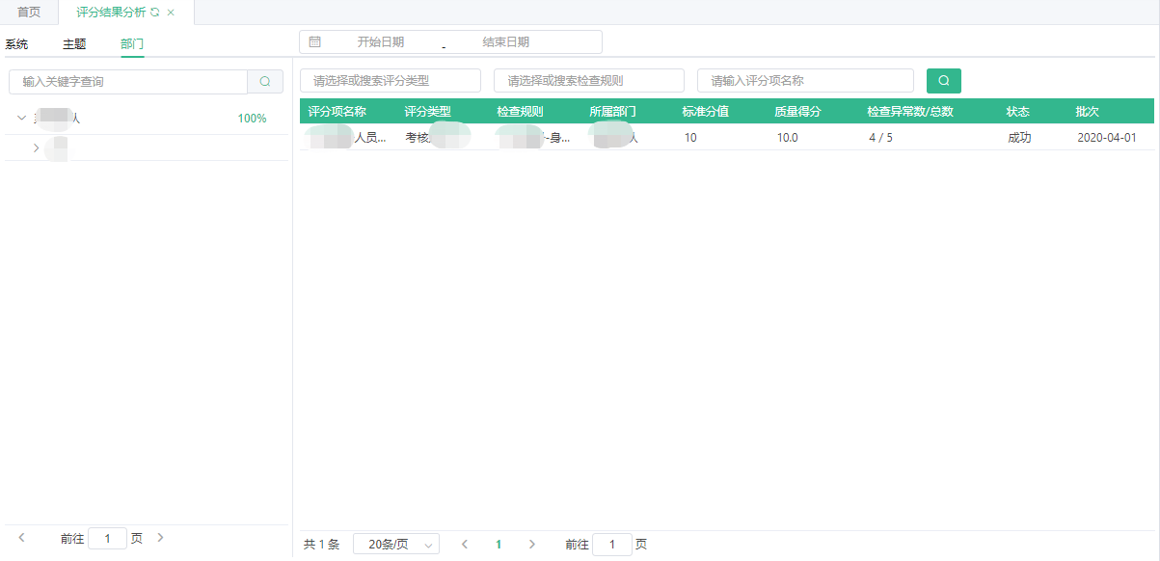

质量问题跟踪

质量问题整改

功能介绍
针对质量问题进行登记并整改，功能主页面由汇总区、工具栏、结果列表组成；
汇总区：对问题总数、已登记、已确认、已整改、已分析、已完结、已关闭质量问题数进行统计展示；
工具栏：提出部门、流程状态、问题概述或问题描述关键字，查询、重置、展开/收起开关、新增功能按钮，当展开时，可按登记时间范围（开始日期、结束日期）进行过滤登记的问题；
结果列表：展示问题编码、状态、问题概述、问题描述、问题整改反馈、提出人，查看处理过程、处理功能按钮；

详细说明
整改流程如下：
新增或编辑质量问题登记，表单内容如下所示：
序号 | 字段 | 页面类型 | 说明 | 备注 | 显示  规则 | 是否必填
1 | 提出人 | 下拉框 | 默认为登录人，不可修改 |  |  | 是
2 | 提出部门 | 下拉框 | 默认为登录人当前团队 |  |  | 是
3 | 联系方式 | 文本框 | 联系方式 |  |  | 是
4 | 提出日期 | 文本框 | 默认当天，不可修改 |  |  | 是
5 | 数据质量问题描述 | 文本框 | 数据质量问题描述 | 未输入前，灰化提示“数据质量问题描述不能为空和空字符串、长度不超过255个字符” |  | 是
6 | 问题来源 | 文本框 | 问题来源 | 未输入前，灰化提示“问题来源不能为空和空字符串、长度不超过255个字符” |  | 是
7 | 问题原因 | 文本框 | 问题原因（业务描述） | 未输入前，灰化提示“问题影响范围不能为空和空字符串、长度不超过255个字符” |  | 是
8 | 问题  性质 | 文本  框 | 从影响的业务定义下拉选项； |  |  | 是
9 | 问题影响范围 | 多行  文本 | 问题影响范围 | 未输入前，灰化提示“问题影响范围不能为空和空字符串、长度不超过255个字符” |  | 是
10 | 涉及系统 | 下拉框 | 取值数据库 |  |  | 否
11 | 涉及业务部门 | 下拉框 | 取值系统团队 |  |  | 否
12 | 备注 | 文本框 | 备注信息 |  |  | 否
13 | 关联质量检查结果 | 控件 | 通过添加关联，动态增加质量检查结果，质量检查结果显示的字段为详情查看按钮，数据库、物理表名、规则类型、检查描述、日期批次、检查情况 |  |  | 是
14 | 取消 | 按钮 | 关闭新增或修改窗口，不做保存 |  |  | 是
15 | 保存 | 按钮 | 保存新增或修改 |  |  | 是
16 | 提交 | 按钮 | 启动问题整改流程 |  |  | 是

质量问题登记提交后，由资源部门数据质量主管进行问题确认，确认选项为不同意和同意，不同意的需填写拒处理理由 ，同意意见的，提交后进入整改环节，由资源部门填写整改反馈；
数据运营进行整改效果分析，并提交数据管理部门进行审核，审核不通过，则流程回到资源部门继续确认，通过则流程结束；

参考界面
主页面：
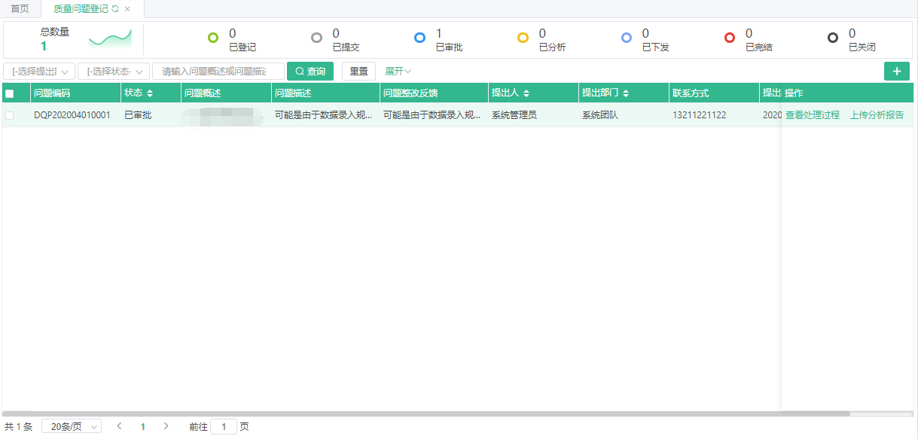
质量问题登记：
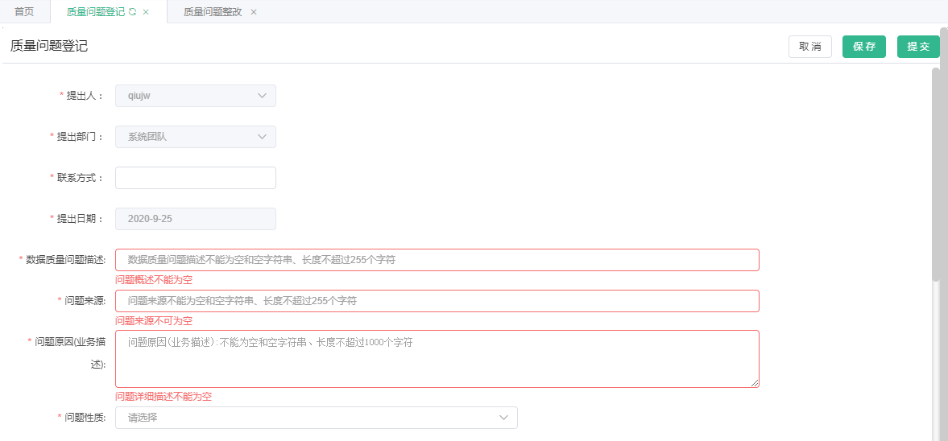
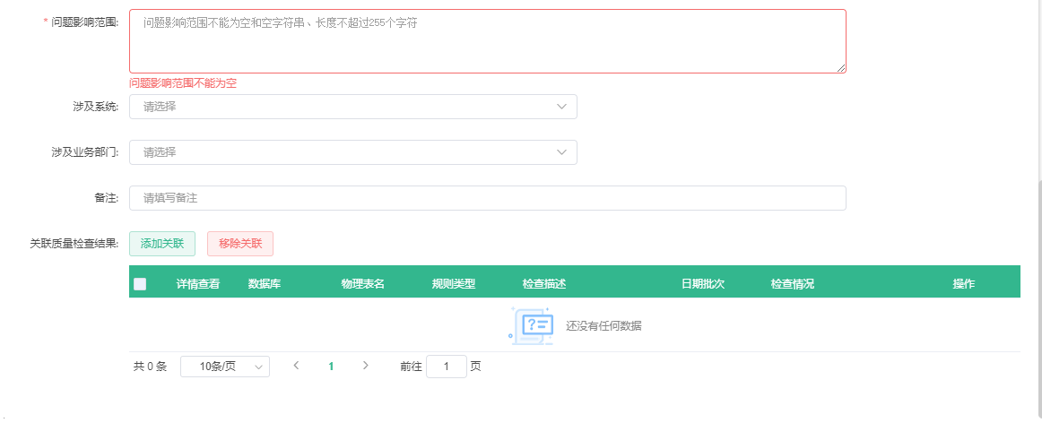

控制台

关联模块说明
加上业务能够理解的流程图、功能描述、角色使用；
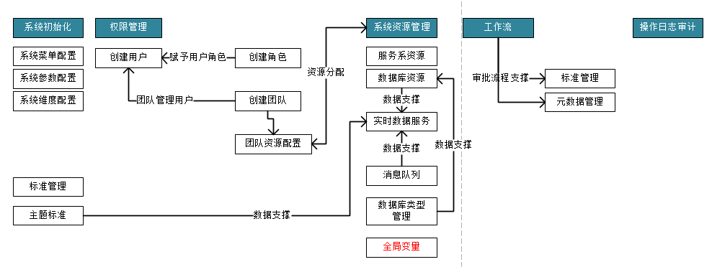
流程说明，控制台是为系统管理人员提供系统数据、资源信息初始化、系统用户、角色、团队配置功能。
系统初始化，由系统管理管理员对系统初始化部分进行数据基础信息进行配置，包括第系统的顶部菜单、左侧菜单等进行配置；其次，系统参数，如系统的名称、系统logo等系统参配置；最后，对系统参数进行配置，例如配置生命周期、标准数据类型、文件类别、文件系统来源等；
权限配置，对有系统管理员对系统的用户、角色创建、修改；其次，对用户赋予角色权限，如管理用户，赋予管理员权限，一般用户赋予普通用户权限等；
系统资源管理，有系统管理员对系统资源进行配置，其中，系统资源包括服务器资源、数据库资源、实时数据服务队列等；其次，数据库类型管理、主题标准对数据量库资源提供数据支撑；数据库资源、消息队列为实时数据服务配置提供数据支撑；

系统初始化

系统菜单管理

功能介绍
系统菜单管理实现平台页面所有菜单的新增、修改、删除、停用等功能。菜
单管理还可以控制菜单的展示形式，比如：隐藏菜单、主菜单、左侧树形菜单、
中间填充菜单、新窗口菜单、中间完全填充菜单等，并且支持用户对外部系统菜
单的集成管理；
- 默认显示菜单的所有数据；
- 查询条件：菜单菜单关键字；
- 查询结果：菜单名称、菜单类型、菜单地址、顺序、图标、状态、操作；
- 查询按钮：新增主菜单、菜单权限分配、添加子菜单、修改、删除；

详细说明
序号 | 字段 | 页面类型 | 说明 | 备注 | 显示规则 | 是否必填
1 | 菜单名称 | 输入框 | 填写菜单名称 |  |  | 是
2 | 菜单类型 | 单选 | 选择菜单类型 | 包括：隐藏菜单、主菜单、左侧树形菜单、中间填充菜单、新窗口菜单、中间完全填充 |  | 是
3 | 菜单地址 | 输入框 | 填写菜单的url地址 |  |  | 否
4 | 状态 | 单选 | 选择菜单的状态 | 包括：停用、启用 |  | 否
5 | 图片 | 上存 | 上存菜单的图标 |  |  | 否
6 | 菜单顺序 | 单选 | 选择菜单的顺序 | 按钮加减单位为1； |  | 否
7 | 备注 | 输入框 | 填写备注信息 |  |  | 否

参考界面
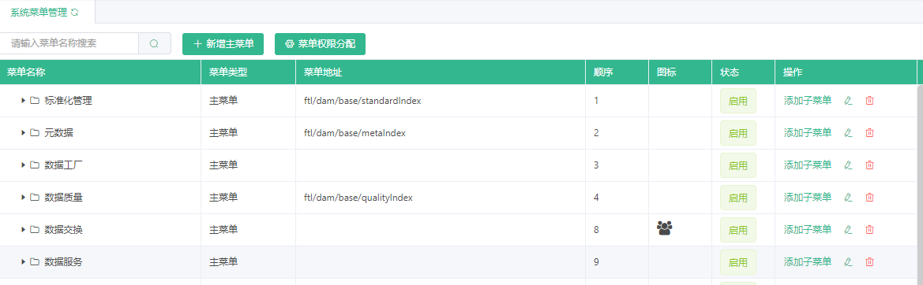

系统参数管理

功能介绍
系统参数管理是系统的一些配置信息，系统参数配置的作用在于配置平台的
默认显示信息，一些服务（采集、质量检查）的 IP、端口等。后期如果还有别的
系统参数的加入，也可以在此页面中进行添加参数的配置。
- 默认展示所有系数信息；
- 查询条件：参数类型、关键字；
- 查询结果：参数类型、参数编码、参数名称、参数值、状态、备注、操作；
- 操作按钮：新增参数、修改、删除；

详细说明
序号 | 字段 | 页面类型 | 说明 | 备注 | 显示规则 | 是否必填
1 | 参数类型 | 输入框 | 填写参数类型信息 |  |  | 是
2 | 参数编码 | 输入框 | 填写参数编码信息 |  |  | 是
3 | 参数名称 | 输入框 | 填写参数名称信息 |  |  | 是
4 | 参数值 | 输入框 | 填写参数值信息 |  |  | 是
5 | 状态 | 单选 | 选择状态信息 | 包括：停用、启用 |  | 否

参考界面
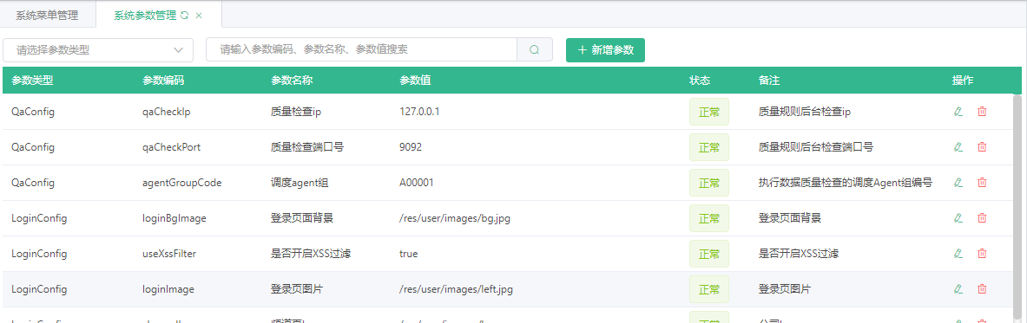

系统维度管理

功能介绍
系统维度管理是系统的一些维度信息，系统维度管理配置系统需要使用的维
度。如数据目录展示类型、程序状态，元数据采集类型等需要在后期使用到的维
度，以及文件类型、生命周期等这些常见的维度类型。
- 默认展示维度数据的所有信息；
- 查询条件：关键字；
- 查询结果：维度编码、维度名称、操作、纬度值编码、纬度值名称、顺序号、状态、操作；
- 操作按钮：新增新维度、修改、删除；

详细说明
序号 | 字段 | 页面类型 | 说明 | 备注 | 显示规则 | 是否必填
1 | 维度编码 | 输入框 | 填写维度编码信息 |  |  | 是
2 | 维度名称 | 输入框 | 填写维度名称信息 |  |  | 是
3 | 状态 | 单选 | 选择状态信息 | 包括：停用、启用 |  | 否
4 | 维度编码值 | 输入框 | 填写维度编码值信息 |  |  | 是
5 | 维度值名称 | 单选 | 选择维度编码值名称 |  |  | 是
6 | 顺序 | 单选 | 选择维度顺序 | 按钮加减单位为1； |  | 否
7 | 状态 | 单选 | 选择状态信息 | 包括：停用、启用 |  | 否

参考界面

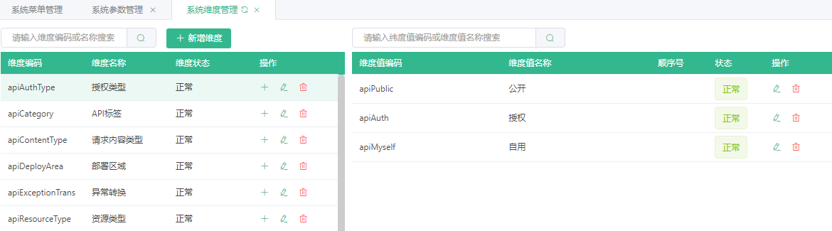

系统权限管理

角色管理

功能介绍
角色管理页面可以查看当前团队拥有的角色，以及各个角色拥有的菜单访问权限。可以管理角色、修改角色对应的菜单权限。
- 默认展示所有角色列表
- 查询条件：角色编码或名称
- 查询结果：角色编码、角色名称、状态、所属团队
- 操作按钮：新增、修改、保存

详细说明
序号 | 字段 | 页面类型 | 说明 | 备注 | 显示规则 | 是否必填
1 | 角色编码 | 输入框 | 填写角色编码 |  |  | 是
2 | 角色名称 | 输入框 | 填写角色名称 |  |  | 是
3 | 所属团队 | 单选 | 选择角色所属的团队 | 数据来源团队管理-团队资源配置 | 页面下拉显示 | 是
4 | 状态 | 单选 | 选择角色的状态 | 包括：失效、正常 |  | 否

参考界面
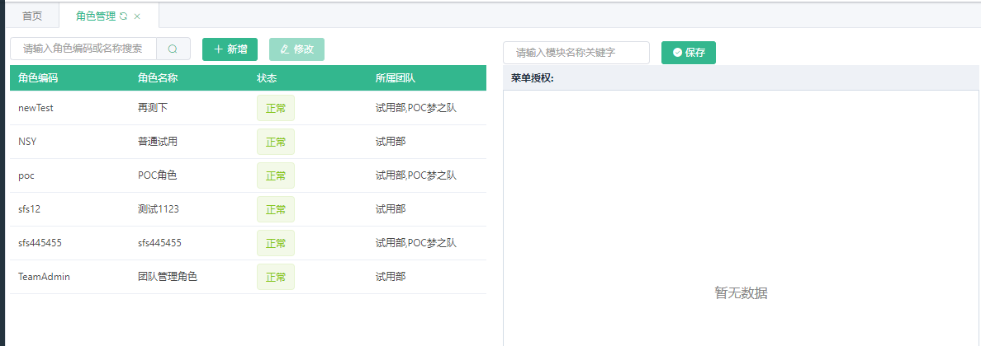

用户管理

功能介绍
用户管理主要是针对系统不同团队的用户进行管理，以及配置不同用户的角色。
- 默认展示所有用户列表
- 查询条件：用户名、用户中文名、移动电话、常用邮箱
- 查询结果：用户名、用户中文名、移动电话、常用邮箱、状态
- 操作按钮：新增、修改、角色分配

详细说明
序号 | 字段 | 页面类型 | 说明 | 备注 | 显示规则 | 是否必填
1 | 用户名 | 输入框 | 填写用户英文名 |  |  | 是
2 | 登录密码 | 输入框 | 填写登录密码 |  |  | 是
3 | 用户中文名 | 输入框 | 填写用户中文名 |  |  | 是
4 | 联系电话 | 输入框 | 填写用户移动电话 | 现在为11位纯数字 |  | 否
5 | 常用邮箱 | 输入框 | 填写用户常用邮箱信息 | 限制为邮箱格式 |  | 是
6 | 状态 | 状态 | 单选 | 选择角色的状态 | 包括：失效、正常 | 否

参考界面
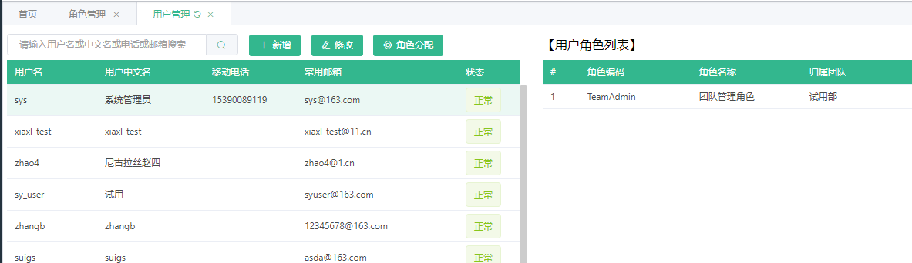

系统资源管理

数据库资源管理

功能介绍
数据库资源管理主要是对数据库信息进行管理，其中包括oracle、Mysql、Hive、DB2、gBase、Hbase等数据库信息进行增、删、改、查管理、以及分配给用户分配数据库资源。

- 默认展示所有数据库资源列表、数据库用户列表
- 查询条件：数据库类型、数据库名/中文名
- 查询结果：数据库名、中文名、数据库类型、数据库URL、创建团队、操作；数据库别名、用户名、状态、操作；
- 操作按钮：新增、分配资源、添加；

详细说明
序号 | 字段 | 页面类型 | 说明 | 备注 | 显示规则 | 是否必填
1 | 类型 | 单选 | 选择数据类型 | 数据来源【系统字眼管理-数据库类型管理】，选择类型后联动【驱动】、【URL】字段 | 页面下拉选择【DB2】 | 是
2 | 数据库名 | 输入框 | 填写数据库名 |  |  | 是
3 | 中文名 | 输入框 | 填写数据库中文名 |  |  | 是
4 | 驱动 | 输入框 | 填写数据库驱动信息 |  |  | 是
5 | IP | 输入框 | 填写访问数据库的IP |  |  | 是
6 | 端口号 | 输入框 | 填写访问数据库的端口号 |  |  | 是
7 | 数据库 | 输入框 |  |  |  | 是
8 | Url | 输入框 | 填写数据库的URL信息 |  |  | 是
9 | 业务系统 | 单选 | 选择数据库所属页面系统 | 需预设业务系统下拉数据 | 页面下拉选择 | 否
10 | 数据库版本 | 输入框 | 填写数据库版本信息 |  |  | 否
11 | 备注 | 输入框 | 填写备注信息 |  |  | 否
12 | 数据库别名 | 输入框 | 填写数据库别名信息 | 规则：数据库类型_数据库实例名_数据库用户名 |  | 是
13 | 远程数据库别名 | 输入框 | 填写远程数据库别名 | 规则：上线远程数据库类型_数据库实例名_数据库用户名 |  | 是
14 | 用户名 | 输入框 | 填写数据库用户名 |  |  | 是
15 | 用户密码 | 输入框 | 填写用户密码 |  |  | 是
16 | 状态 | 单选 |  |  |  | 否

参考界面
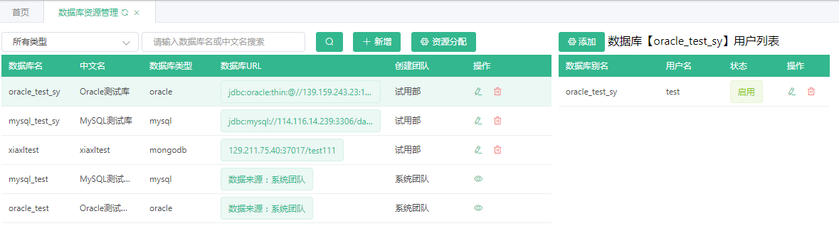

服务器资源管理

功能介绍
服务器管理页面可以查看当前系统的服务器，对在开发工作中可能会用到的服务器主机信息进行维护管理。例如，在数据处理模块涉及到文件的上传、上载，文件上传、下载需要的FTP主机信息即在此处录入、维护。
- 默认展示所有服务器资源列表
- 查询条件：服务器类型、传输类型、服务器名/中文名
- 查询结果：服务器名称、中文名、服务器类型、传输协议、服务器IP、用户名、资源所属团队、状态、备注、操作；
- 操作按钮：新增、资源分配；

详细说明
序号 | 字段 | 页面类型 | 说明 | 备注 | 显示规则 | 是否必填
1 | 服务器类型 | 单选 | 选择服务器类型 | 包括：linux、windows、hdfs | 页面选择【选择linux】 | 是
2 | 服务器名称 | 输入框 | 填写服务器名称 |  |  | 是
3 | 中文名 | 输入框 | 填写服务器中文名 |  |  | 是
4 | 远程服务器名称 | 输入框 | 填写远程服务器名称信息 |  |  | 否
5 | 状态 | 按钮 | 设置服务器的状态 |  |  | 否
6 | Ip | 输入框 | 填写服务器ip |  |  | 是
7 | 端口号 | 输入框 | 填写服务器端口号 |  |  | 是
8 | 用户名 | 输入框 | 填写服务器用户名信息 |  |  | 是
9 | 登录方式 | 单选 | 选择服务器的登录方式 | 包括：密码、免密 | 选择框选择 | 是
10 | 密码 | 输入框 | 填写服务器密码 |  |  | 是
11 | 传输协议 | 单选 | 选择服务器的传输协议方式 | 包括：sftp、ftp | 选择框选择 | 是
12 | 字符集 | 单选 | 选择文件字符集的类型 | 包括：窗体顶端  包括：ISO-8859-1、UTF-16、UTF-8、GBK、GB2312、UTF-16LE |  | 否
13 | 文件传输类型 | 单选 | 选择服务器的文件传输类型 | 包：binary、ascii |  | 是
14 | 主目录 | 输入框 | 填写主目录路径 |  |  | 否
15 | 备注 | 输入框 | 填写备注信息 |  |  | 否

参考界面


实时数据服务配置管理

功能介绍
实时数据服务配置主要对数据库消息队列服务配置进行管理
- 默认展示所有数据服务信息；
- 查询条件：数据库、消息队列、主题、服务器名称；
- 查询结果：服务名称、数据库名称、消息队列名称、主题名称、操作；
- 操作按钮：新增、修改、删除；

详细说明
序号 | 字段 | 页面类型 | 说明 | 备注 | 显示规则 | 是否必填
1 | 数据库 | 单选 | 选择数据库信息 | 数据来源【系统资源管理-数据库资源管理】 | 页面选择 | 是
2 | 服务名称 | 输入框 | 填写服务名称 | 默认联动数据信息为服务名称，也可手动修改 |  | 是
3 | 消息队列 | 单选 | 选择消息队列 | 数据来源【系统资源管理-消息队列】 |  | 是
4 | 主题名称 | 单选 | 选择主题名称 | 数据来源【数据标准管理-主题标准】 |  | 是
5 | 备注 | 输入框 | 填写备注信息 |  |  | 否

参考界面
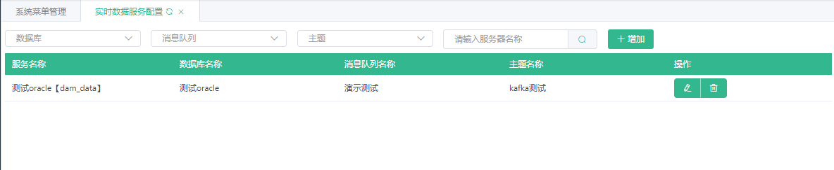

队列配置

功能介绍
消息队列主要对数据库消息队列信息进行配置管理、实现采集消息队列有序进行；
- 默认展示所有消息队列信息；
- 查询条件：消息队列编码；
- 查询结果：消息队列编码、消息队列名称、消息队列类型、资源所属团队、操作、主题编码、是否多个schema、主题名称、操作；
- 操作按钮：新增、资源分配、修改、删除、附件上存；

详细说明
序号 | 字段 | 页面类型 | 说明 | 备注 | 显示规则 | 是否必填
1 | 消息队列编码 | 输入框 | 填写备注信息消息队列编码 |  |  | 是
2 | 消息队列名称 | 输入框 | 填写消息队列名称 |  |  | 是
3 | 消息队列  类型 | 单选 | 选择消息队列类型 | 包括：kafka、rabbitmq | 页面下拉 | 是
4 | 消息队列监控地址 | 单选 | 填写消息队列监控地址 |  |  | 是
5 | Zookeper地址 | 输入框 | 填写zookeeper地址 |  |  | 是

参考界面
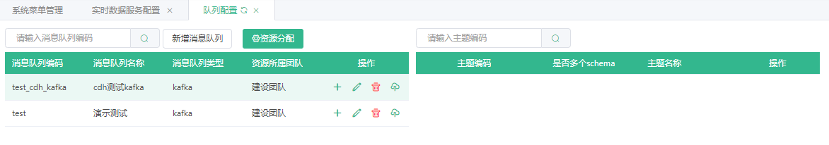

数据库类型管理

功能介绍
对数据库类型进行管理。支持检索，数据的增、删、改、查功能；
- 默认展示所有数据库类型信息；
- 查询条件:数据库类型、关键字；
- 查询结果：数据库类型、数据库驱动、NoSQL、URL模板、操作；
- 操作按钮：新增、修改、删除；

详细说明
序号 | 字段 | 页面类型 | 说明 | 备注 | 显示规则 | 是否必填
1 | 数据库类型 | 输入框 | 填写数据库类型 | 如：Mysql、Oracl |  | 是
2 | 数据库驱动 | 输入框 | 填写数据库驱动信息 |  |  | 是
3 | NoSQL | 单选 | 选择NoSQL类型 | 包括：是、否 | 页面下拉 | 是
4 | URL模板 | 单选 | 填写数据库的URL模板信息 |  |  | 是

参考界面
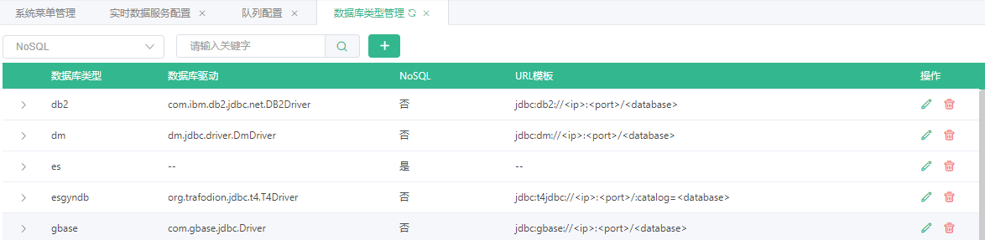

全局变量

功能介绍
对系统开发的全局变量的变量信息进行管理；
- 默认展示所有变量信息；
- 查询条件：变量类型、关键字；
- 查询结果：变量名、变量类型、状态、变量值、备注；
- 操作按钮：新增；

详细说明
序号 | 字段 | 页面类型 | 说明 | 备注 | 显示规则 | 是否必填
1 | 变量名 | 输入框 | 填写变量名信息 |  |  | 是
2 | 变量类型 | 单选 | 选择变量类型 | 包括：SQL、CONST | 页面下拉 | 是
3 | 变量值 | 输入框 | 输入变量的变量值信息 |  |  | 是
4 | 备注 | 输入框 | 填写备注信息 |  |  | 否
5 | 状态 | 单选 | 选择变量的状态 | 包括：停用、启用 |  | 否

参考界面
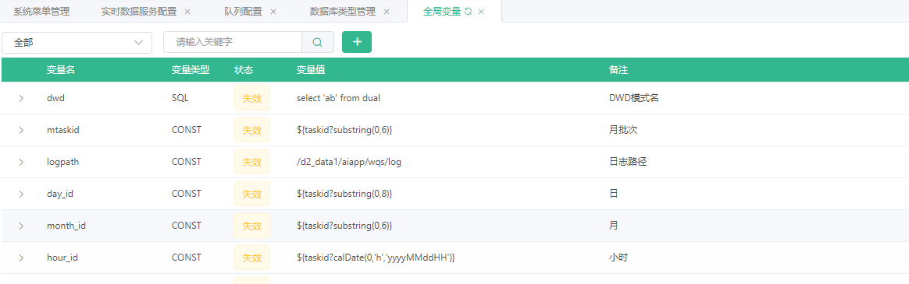

系统团队管理

创建团队

功能介绍
主要是对团队以及团队用户进行管理。
- 默认展示团队的类别信息

- 默认展示团队用户管理
- 查询条件：团队、关键字（用户名、中文名）
- 查询结果：用户名、用户中文名、联系电话、常用邮箱、创建时间；
- 操作按钮：新增、分配资源、添加

详细说明
序号 | 字段 | 页面类型 | 说明 | 备注 | 显示规则 | 是否必填
1 | 团队编码 | 输入框 | 填写团队编码 |  |  | 是
2 | 团队名称 | 输入框 | 填写团队名称 |  |  | 是
3 | 上级团队 | 单选 | 选择所属的上级团队 |  | 页面下拉显示 | 否
4 | 团队用户 | 单选 | 显示团队用户人数，并可对用户进行删减 | 点击：管理，对用户的删减进行下一步操作 | 弹窗显示 | 否
5 | 团队状态 | 单选 | 点击选择团队的状态 | 包括：停用、启用 |  | 否

参考界面
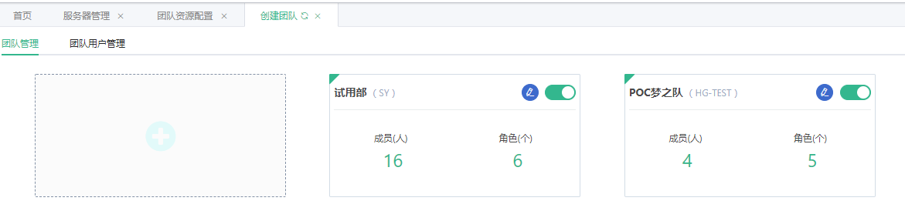
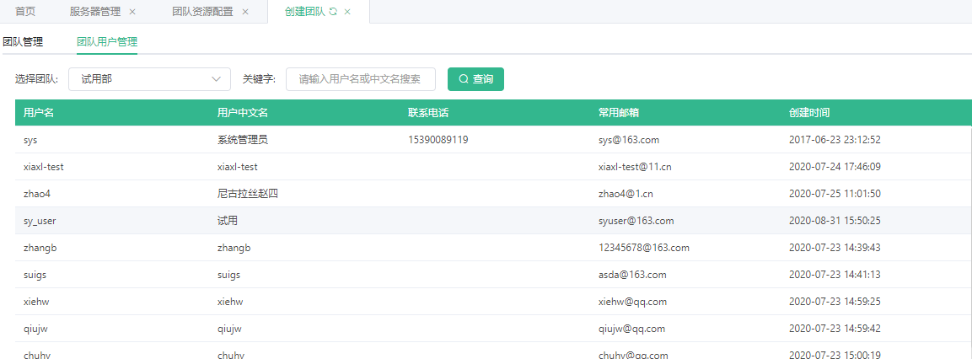

团队资源配置

功能介绍
主要是团队所能拥有的服务器、数据库、消息队列资源进行分配、管理；
- 配置用户可操作的数据库、数据库用户信息；
- 配置用户可操作的服务器、服务器用户信息；
- 配置用户可操作的消息队列信息；

详细说明
（无新增部分）

参考界面
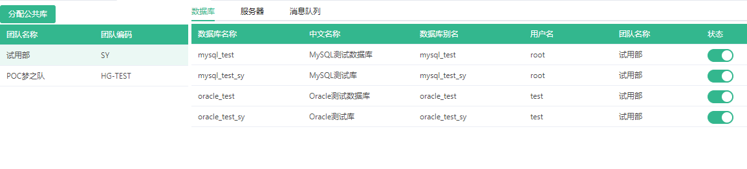
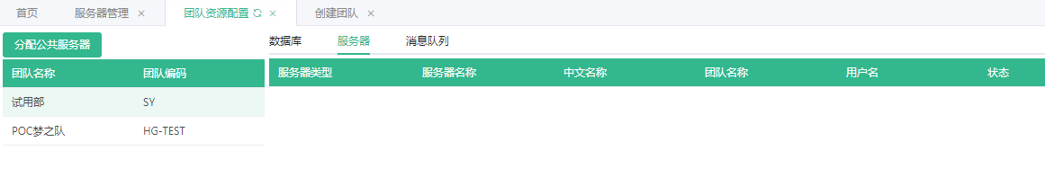
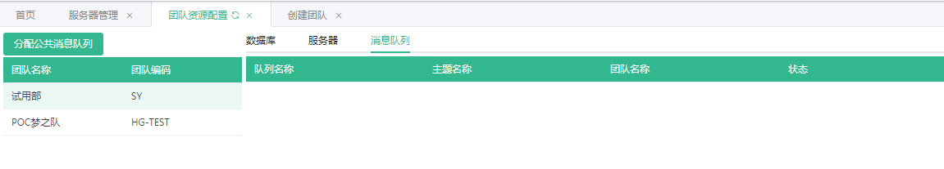

租户管理

租户管理

功能介绍
租户管理提供租户注册、租户修改维护工作，主要是管理员先增加租户平台的组织/团队，然后在对应的组织/团队下，新增所属的租户信息，注册成为平台租户以及管理员后续对租户信息、租户状态变更等操作；
- 默认展示所有租户的信息；
- 查询条件：租户名称、租户编码；
- 查询结果：租户编码、租户名称、租户状态、租户描述、操作；
- 操作按钮：新增、查询、修改、删除；

详细说明
- 租户注册
序号 | 字段 | 页面类型 | 说明 | 备注 | 显示规则 | 是否必填
1 | 租户编码 | 输入框 | 填写组队编码 |  |  | 是
2 | 租户名称 | 输入框 | 填写租户名称 |  |  | 是
3 | 租户状态 | 单选 | 选择选择租户的状态 | 包括：已激活、未激活；默认未激活 | 单选框选择 | 否
4 | 租户描述 | 输入框 | 填写该租户的描述信息 |  |  | 是
5 | 操作 | 操作按钮 | 显示管理员能进行的操作按钮 | 包括：修改、删除、新增

- 租户创建
序号 | 字段 | 页面类型 | 说明 | 备注 | 显示规则 | 是否必填
1 | 租户英文名称ID | 输入框 | 填写组队编码 |  |  | 是
2 | 租户名称 | 输入框 | 填写租户名称 |  |  | 是
3 | 租户状态 | 单选 | 选择选择租户的状态 | 包括：已激活、未激活； | 单选框选择 | 否
4 | 租户描述 | 输入框 | 填写该租户的描述信息 |  |  | 否
5 | 操作 | 操作按钮 | 显示管理员能进行的操作按钮 | 包括：修改、删除、新增 |  | 否

参考界面
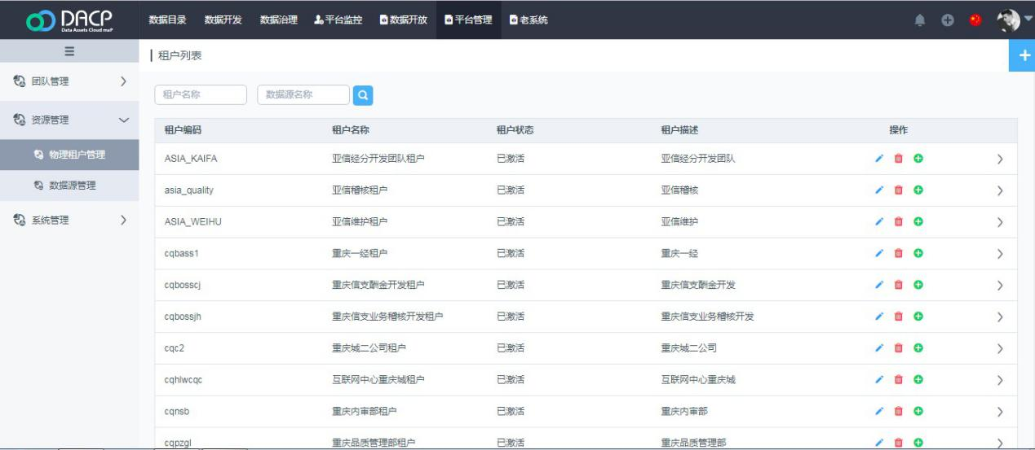

租户资源分配

功能介绍
租户资源配置主要是给用户配置数据源进行配置，例如可使用的数据库信息等；

详细说明
序号 | 字段 | 页面类型 | 说明 | 备注 | 显示规则 | 是否必填
1 | 租户 | -- | 程序自动获取租户的用户名 |  |  | 是
2 | 数据源 | 单选 | 选择数据源信息 | 数据来源【控制台-数据库资源管理】 |  | 是
3 | 生产库IP端口 | 输入框 | 填写生产库IP端口信息 |  |  | 否
4 | 生产库账号 | 输入框 | 填写生产库账号信息 |  |  | 是
5 | 生产库密码 | 输入框 | 填写生产库密码 | 包括：修改、删除、新增
6 | 开发库端口 | 输入框 | 填写开发库端口信息 |  |  | 否
7 | 开发库账号 | 输入框 | 填写开发库账号信息 |  |  | 是
8 | 开发库密码 | 输入框 | 填写开发库密码 |  |  | 是
9 | 是否开放模型 | 单选 | 选择模型的开放状态 | 包括：是、否 |  | 否

参考界面
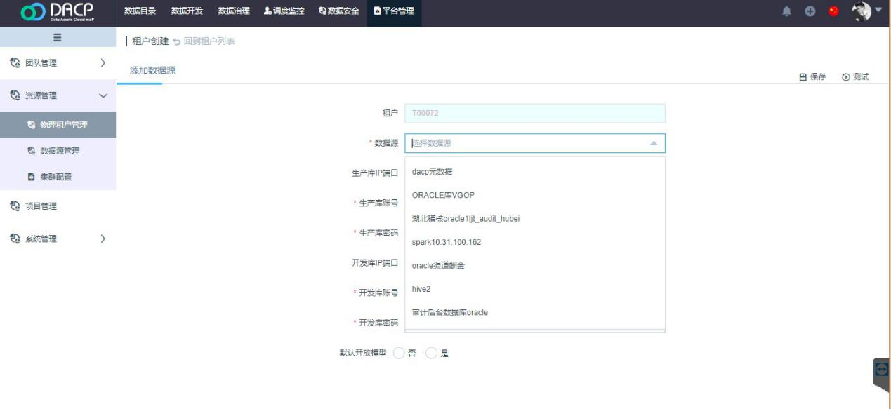

工作流

流程设计

功能介绍
流程设计主要是针对审批流程、流程节点、节点用户等进行配置、管理；流程管理即工作流流程配置模块，该模块实现了逻辑模型、物理模型、程序的上下线管理。用户（一般为管理员）可以通过配置流程，指定流程审批人来设置一个流程模型。用户可以使用该流程模型来申请数据的上线或下线，一旦申请通过审批则申请的数据上下线成功。
- 默认展示展示所有流程数据；
- 查询条件：关键词；
- 查询结果：显示流程名称；
- 操作按钮：新增、新增流程设计；

详细说明
序号 | 字段 | 页面类型 | 说明 | 备注 | 显示规则 | 是否必填
1 | 选择流程 | 单选 | 选择流程 |  | 页面下拉显示 | 是
2 | 流程编码 | 默认 | 默认流程编码信息 | 程序默认 |  | 否
3 | 流程类型名称 | 输入框 | 输入流程类型的名称 |  |  | 是
4 | 默认审批表单 | 单选 | 选择审批表单数据 | 数据来源 | 页面下拉显示 | 否
5 | 提交申请入口 | 单选 | 选择申请入口的类型 | 提前预设数据值：我的申请页面、其他入口、所有入口 |  | 否

参考界面
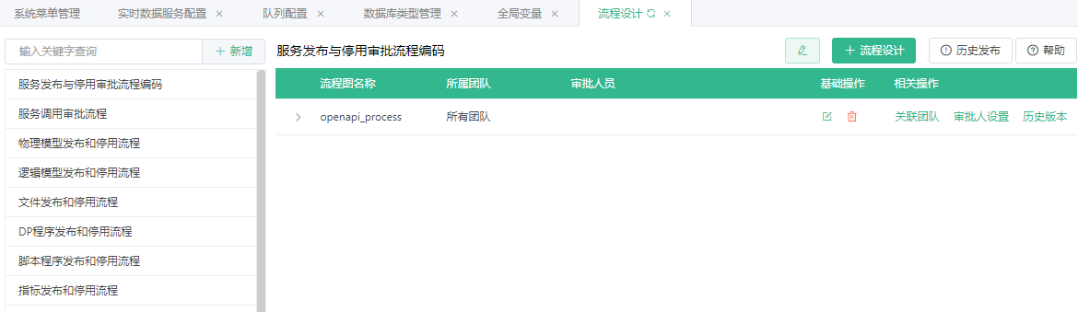

操作日志审计

功能介绍
操作审计日志主要针对系统管理员对系统用户的操作日志进行查询、监管管理；
- 默认暂时所有的用户操作记录信息；
- 查询条件：日期（时间控件）、用户名、操作内容（关键字）；
- 查询结果：用户、操作时间、访问来源、客户端、操作地址、操作类型、操作模块、操作内容；
- 操作按钮：查询；；

详细说明
无；

参考界面
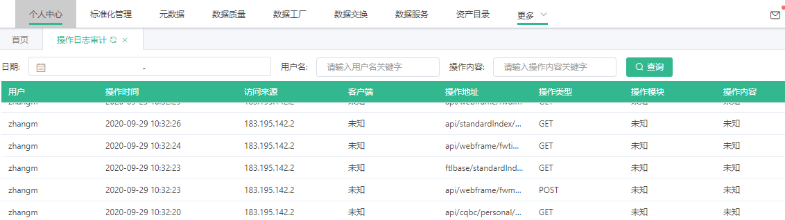

运维监控

调度管理

任务监控

任务运行概况

功能介绍
任务监控模块主要是对调度任务运行状况的监控，可对失败任务的重做、执行日志查询、执行时长分析等信息的查看及操作。

详细说明
上方展示任务运行的统计数据：未触发、排队等待、正在执行、执行失败、执行成功、总任务数、运行成功率

1. 查询条件：状态、任务周期、日期批次、创建时间（开始时间）、创建时间（结束时间）、程序类型、部门、agent、任务名称。
2. 列表查询结果：任务名称、状态、周期、日期批次、创建时间、开始执行时间、执行结束时间、Agent
3. 操作按钮：在状态栏右键，展示以下按钮
  - 查看执行条件
  - 流程图
  - 查看日志
  - DataX日志
  - 时长分析
  - 重做任务
  - 强制通过

参考界面
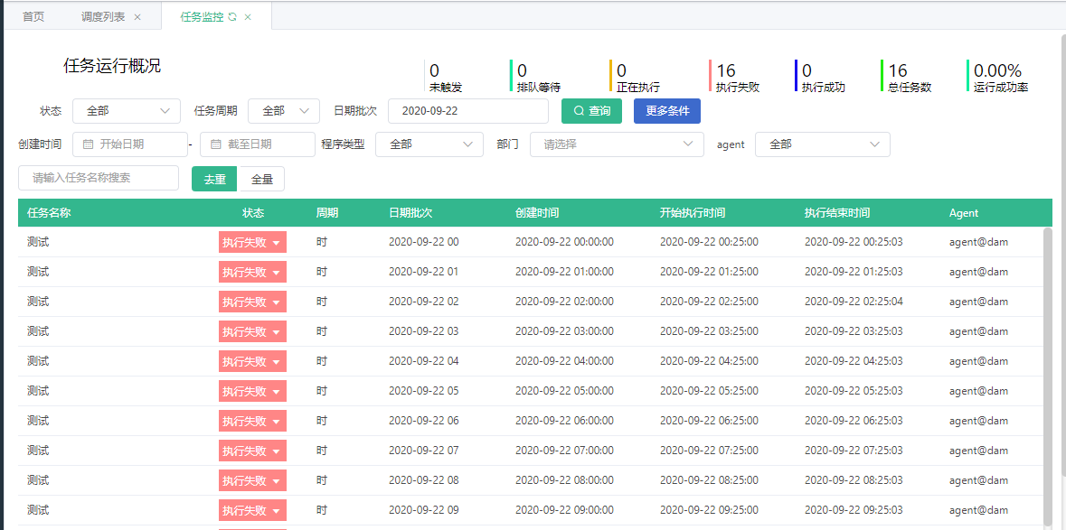

查看执行条件

功能介绍
查看任务执行条件，查看该任务的前置任务运行情况

详细说明
查询结果：名称、中文名、类型、周期、数据日期、检查状态、操作

参考界面
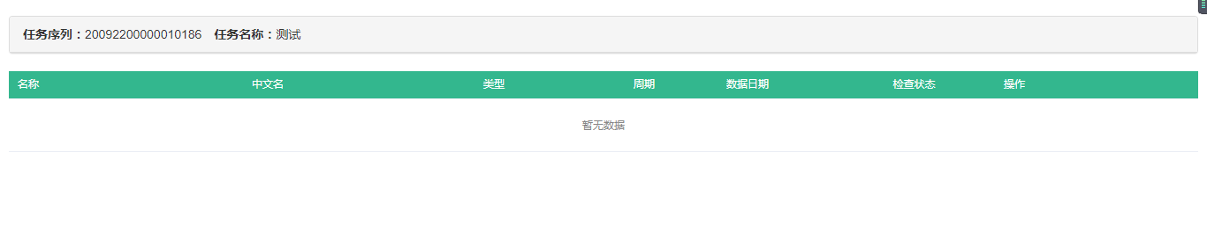

流程图
点击查看该任务的流程关系，前后依赖关系信息

查看日志

功能介绍
点击查看任务的运行日志

详细说明
显示任务序列、任务名称、日期批次、失败重做次数、日志信息

参考界面
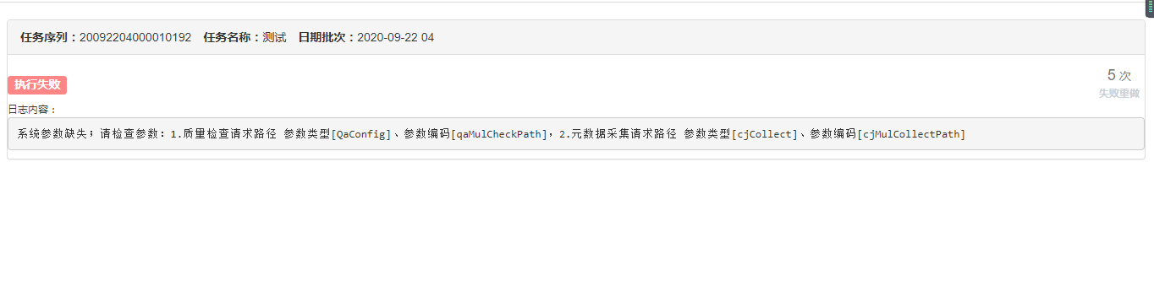

DataX日志

功能介绍
点击显示任务的DataX日志信息

详细说明
显示任务序列、任务名称、日期批次、失败重做次数、日志信息

参考界面
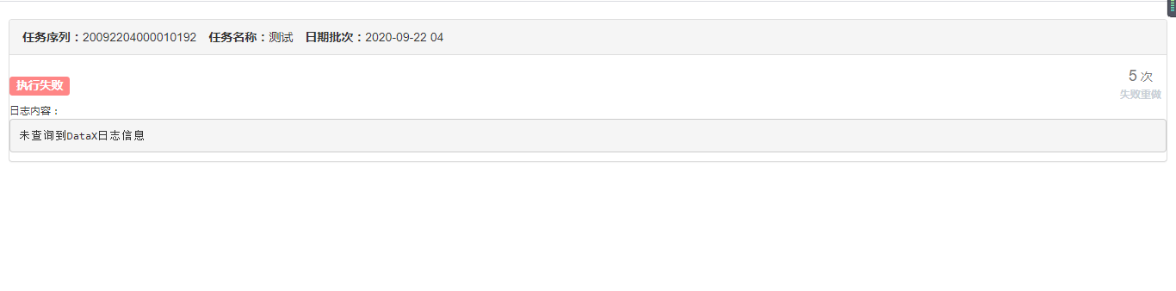

时长分析

功能介绍
点击展示任务的时长分析视图

详细说明
显示任务序列、任务名称、运行总数、最长耗时、最短耗时、平均耗时、运行时长（每小时任务运行时长，柱状图展示）

参考界面
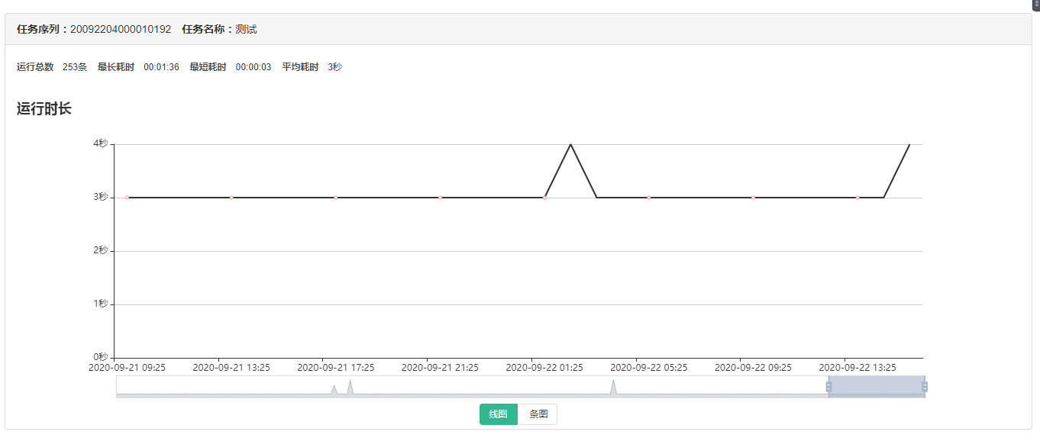

重做任务
点击后该任务批次按照原有条件重新执行，可选择是否触发后续任务
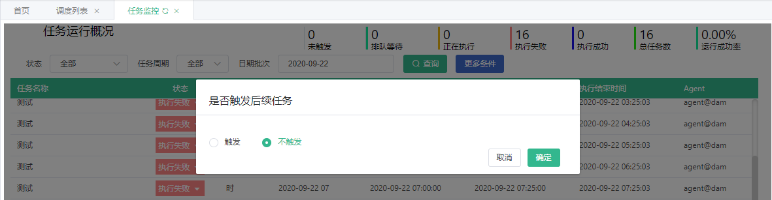

强制通过
强制通过任务是将没执行或者执行失败的任务状态强制变更为执行成功。强制通过不会执行任务，只是将任务的状态强制变更为执行成功）

Agent监控

Agent监控列表

功能介绍
展示agent组信息及agent信息，支持支持agent组创建、修改、删除；支持agent新增、查看；支持日志信息展示

详细说明
左侧展示agent组信息，及操作按钮，右侧根据agent组信息展示agent信息
Agent组信息展示：agent组名称、并发数
Agent信息展示：agent编号、agent名称、主机IP、状态、状态变更时间、并发数、操作（查看，点击查看展示agent详情）

参考界面
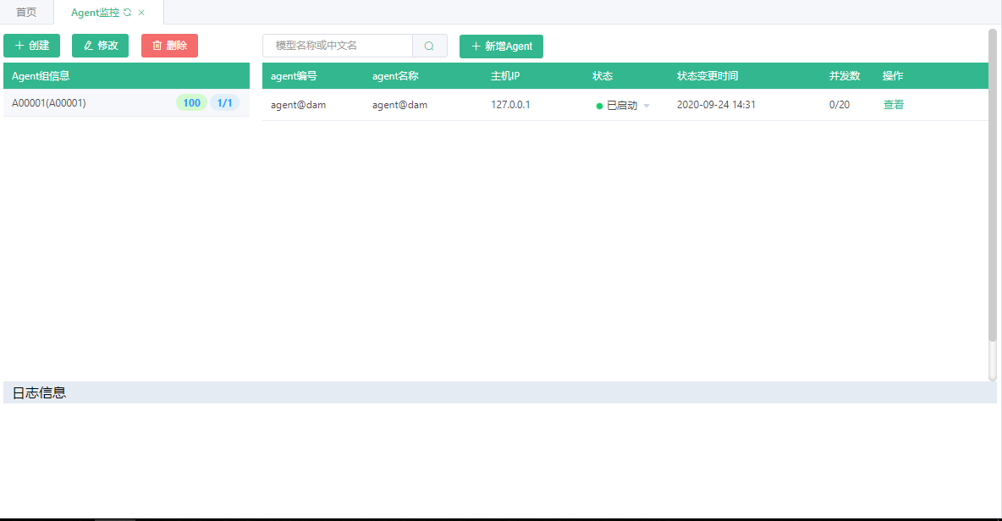

Agent组信息创建

功能介绍
支持agent组信息的创建

详细说明
点击创建按钮，弹出创建框，填写相关信息
- 编号，文本框，必填
- 名称，文本框，必填
- 并发数，数字框，非必填
点击保存按钮，保存填写的信息，关闭弹出框

参考界面
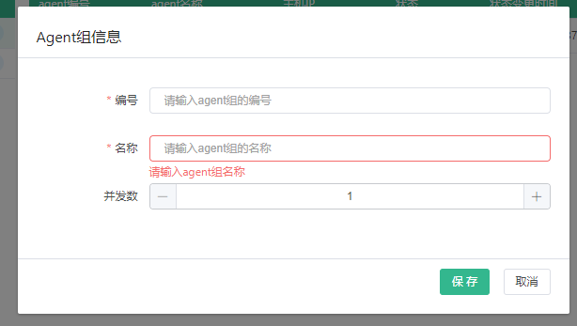

Agent组信息修改

功能介绍
支持agent组信息的修改

详细说明
选中agent组信息，点击修改按钮，弹出修改框，填写完毕点击保存，关闭弹出页

参考界面
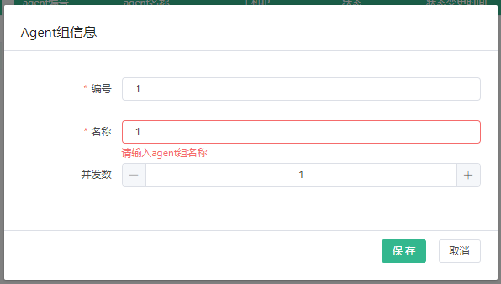

Agent组信息删除

功能介绍
支持agent组信息的删除

详细说明
选中agent组信息，点击删除按钮，页面二次确认是否需要删除，点击确认，进行逻辑删除
如果agent组信息下存在agent信息，则提示“请先删除该agent组下的agent信息”

参考界面
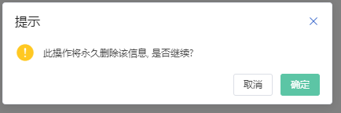

Agent信息新增

功能介绍
支持agent信息新增

详细说明
左侧选中响应的agent组，点击新增agent信息，弹出新增框
- agent编号，文本框，必填
- agent名称，文本框，必填
- agent类型，下拉框（调度、ETL），必填
- 服务器，下拉框（服务器列表），必填
- 最大并发数，数字，非必填
- Agent部署目录，文本框，必填

参考界面
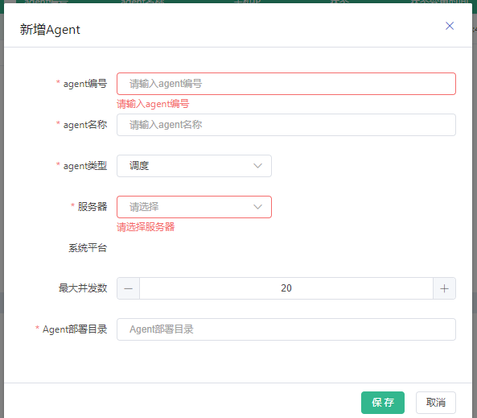

Agent信息查看

功能介绍
支持agent详情查看

详细说明
Agent信息列表页，操作栏点击查看按钮，弹出详情信息

参考界面
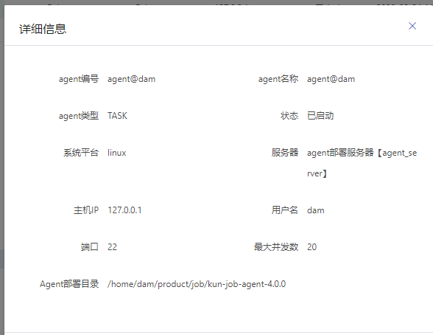

Agent启动

功能介绍
支持agent启动

详细说明
Agent信息列表页，状态栏，未启动的agent点击后，展示启动按钮
点击启动，则启动agent，并展示日志信息

参考界面
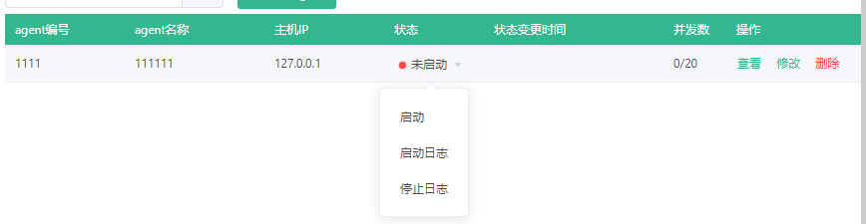
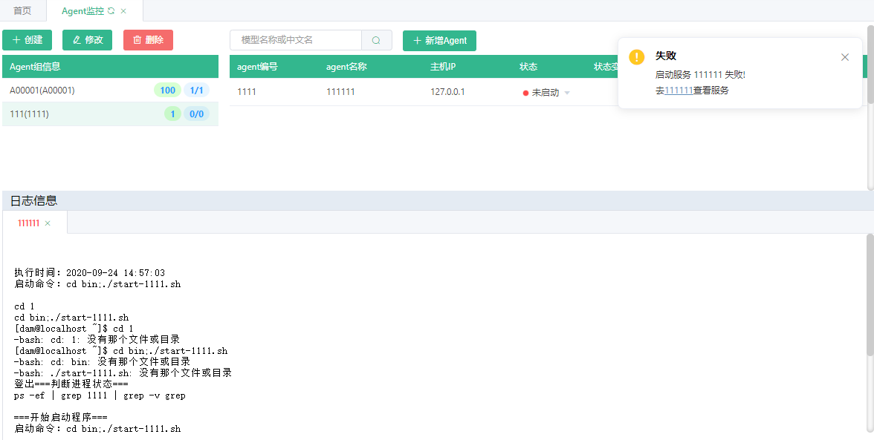

Agent停止

功能介绍
支持agent启动

详细说明
Agent信息列表页，状态栏，已启动的agent点击后，展示停止按钮
点击停止，则停止agent，并展示日志信息

参考界面


Agent日志

功能介绍
支持agent日志查看

详细说明
Agent信息列表页，展示日志信息
- 点击启动时，展示启动日志
- 点击停止时，展示停止日志
- 状态栏，右键点击‘启动日志’时，展示启动日志
- 状态栏，右键点击‘停止日志’时，展示停止日志

参考界面

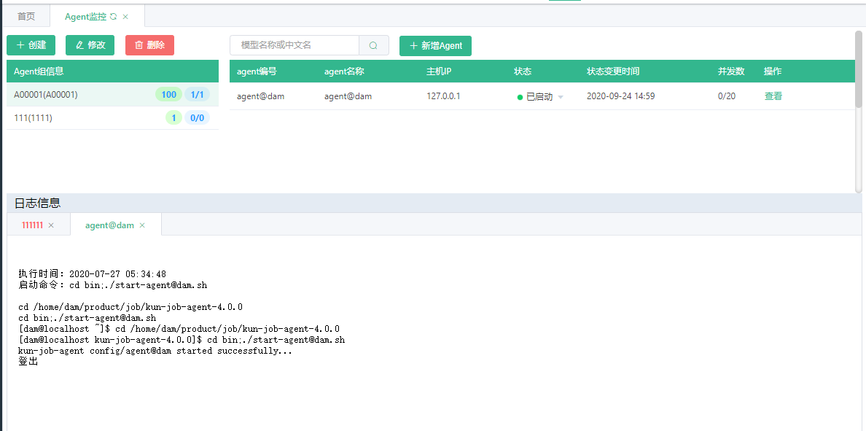

Sever监控

Sever监控列表

功能介绍
Sever服务监控

详细说明
- 查询条件
  - 状态，下拉框
  - 关键字，文本框，根据severId模糊搜索
- 查询结果
  - 队列顺序
  - severId
  - 服务器IP
  - 更新时间
  - 状态
  - 操作，支持查看、修改、删除
- 按钮
  - 新增
  - 启动

参考界面
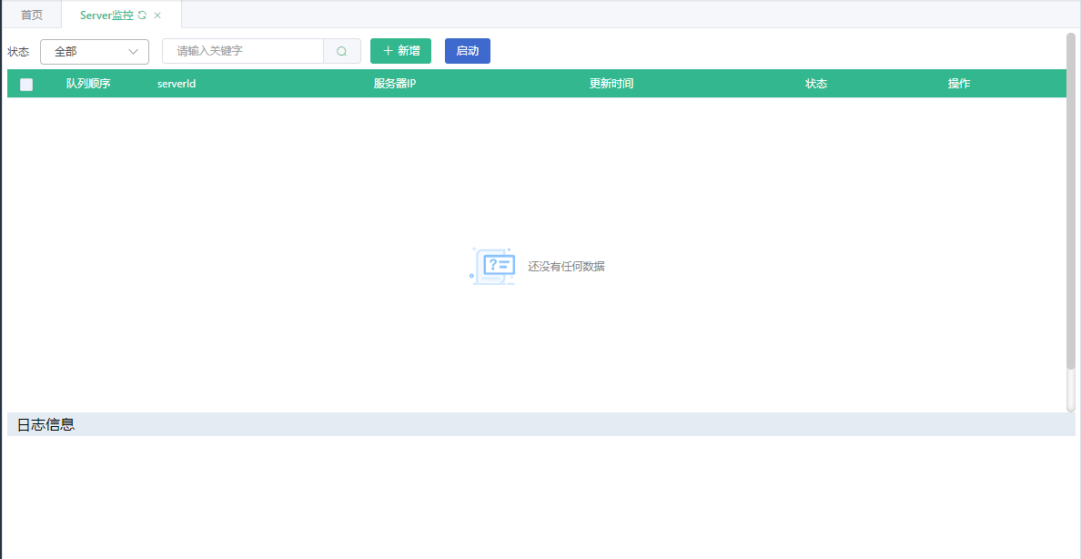

Sever新增

功能介绍
支持sever的新增

详细说明
点击信息弹出新增框，可填写sever信息
- serverId，文本框，下方备注：请输入serverId,需与调度server.id一致，必填
- 服务器，下拉框，必填
- 路径，文本框，非必填
- 日志文件，文本框，非必填
- 匹配关键字，文本框，必填，鼠标悬浮备注：关键字用于精确找到启动的服务多个关键字以空格分割，如/home/tomcat tomcat-7.0.63
- 启动命令，文本框，必填，鼠标悬浮备注：多个命令以;分割

参考界面
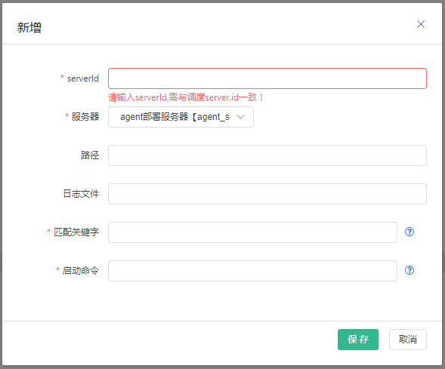

Sever启动

功能介绍
启动Sever

详细说明
选择相应的sever信息，点击启动按钮，二次确认是否需要启动，点击是，执行sever，并显示执行日志信息

参考界面
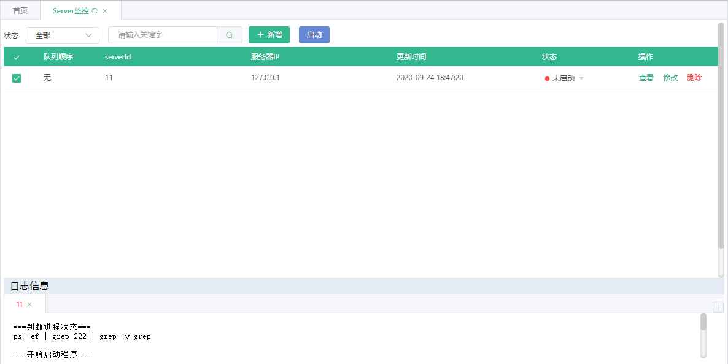

Sever查看

功能介绍
支持sever详情查看

详细说明
操作栏点击查看，展示查看

参考界面
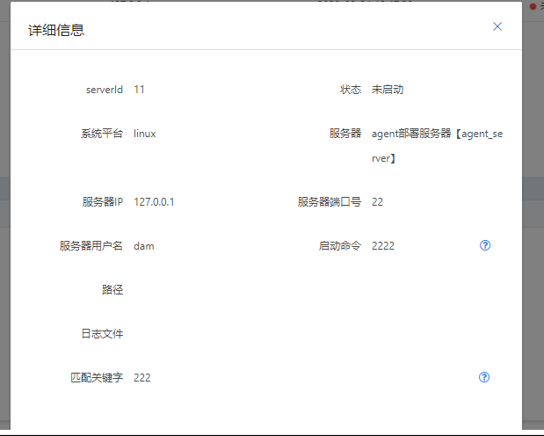

sever日志

功能介绍
支持sever日志查看

详细说明
sever信息列表页，展示日志信息
- 点击启动时，展示启动日志
- 状态栏，右键点击‘启动日志’时，展示启动日志

参考界面
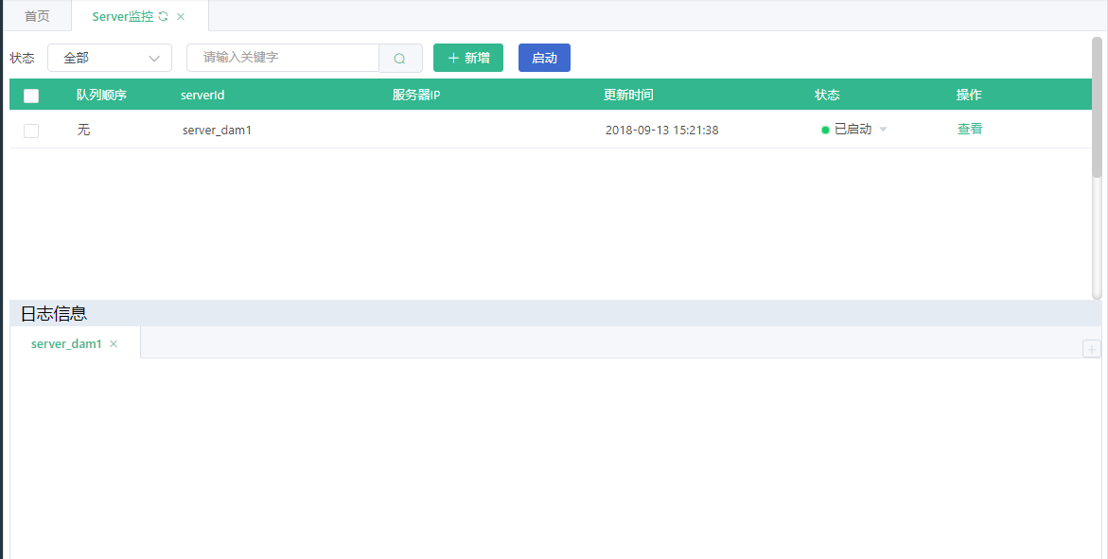

任务监控

表批量订阅监控

功能介绍
对数据表订阅的分发任务的监控

详细说明
展示任务运行概览：订阅总数、正在执行、执行成功、排队等待、执行失败
未触发
  - 查询条件
    - 日期批次
    - 源数据库
    - 任务状态
    - 任务名称
  - 查询结果
    - 订阅名称
    - 任务名称
    - 状态
    - 周期
    - 日期批次
    - 源库
    - 源表
    - 目标库
    - 目标表
    - 订阅时间
    - 订阅人
    - 创建时间
    - 开始执行时间
    - 执行结束时间
    - Agent
    - 运行时长

参考界面
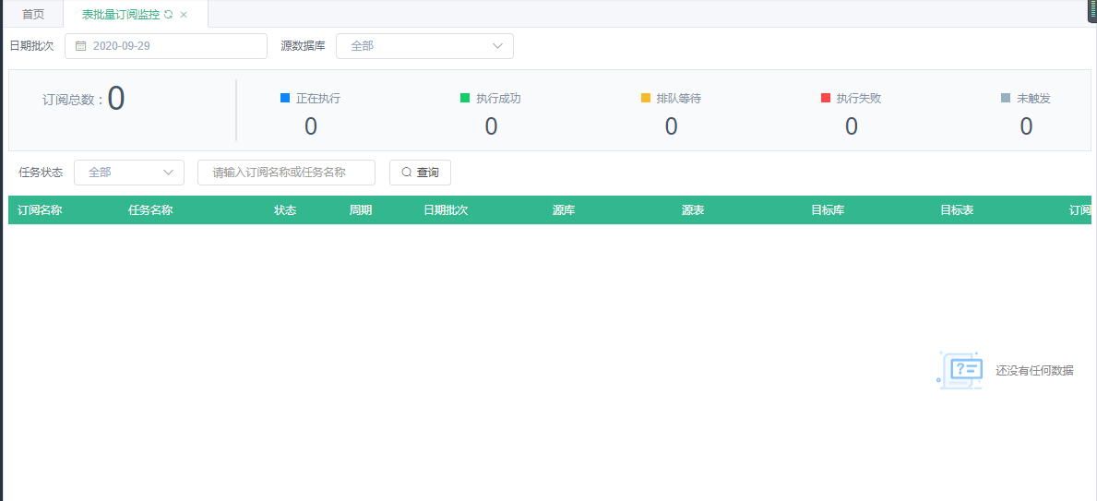

表实时订阅监控

功能介绍
对实时数据表订阅的分发任务的监控

详细说明
展示任务运行概览：订阅总数、正在启动、正常运行、正常关闭、异常关闭
  - 查询条件
    - 日期批次
    - 源数据库
    - 任务状态
    - 任务名称
  - 查询结果
    - 订阅名称
    - 源库
    - 源表
    - 进程名称
    - 进程状态
    - 延时
    - TIME Since Chkpt
    - 操作：查看日志，点击查看日志显示日志信息

参考界面
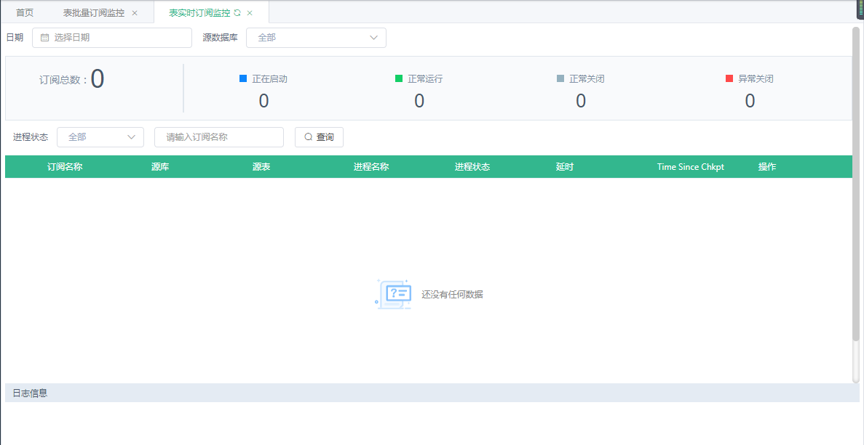

文件批量订阅监控

功能介绍
对文件订阅的分发任务的监控

详细说明
展示任务运行概览：订阅总数、正在执行、执行成功、排队等待、执行失败
未触发
  - 查询条件
    - 日期批次
    - 源数据库
    - 任务状态
    - 任务名称
  - 查询结果
    - 订阅名称
    - 任务名称
    - 状态
    - 周期
    - 日期批次
    - 源库
    - 源表
    - 目标库
    - 目标表
    - 订阅时间
    - 订阅人
    - 创建时间
    - 开始执行时间
    - 执行结束时间
    - Agent
    - 运行时长

参考界面
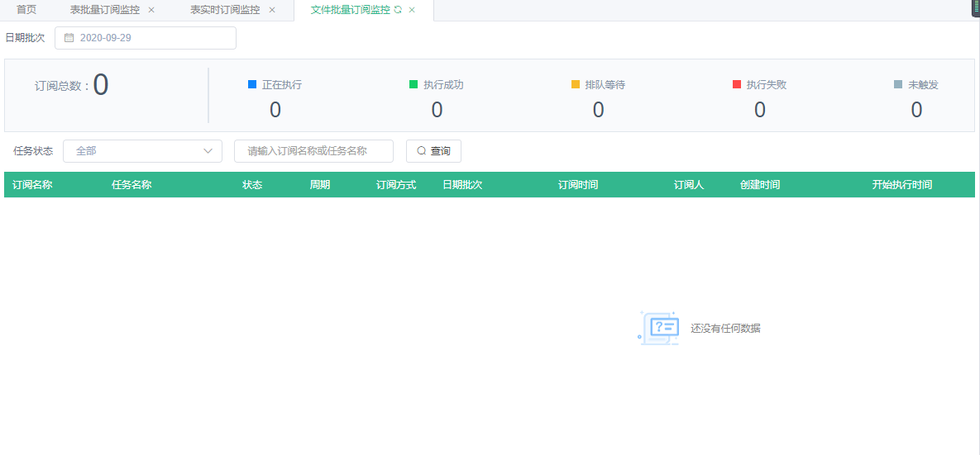

文件实时批量监控

功能介绍
对批量文件订阅的分发任务的监控

详细说明
展示任务运行概览：订阅总数、未启动、运行中、挂起、异常终止
  - 查询条件
    - 任务状态
    - 任务名称
  - 查询结果
    - 订阅名称
    - 文件名
    - 主题名称
    - 订阅方式
    - 创建人
    - 创建时间
    - 进程状态
    - 数据流向

参考界面
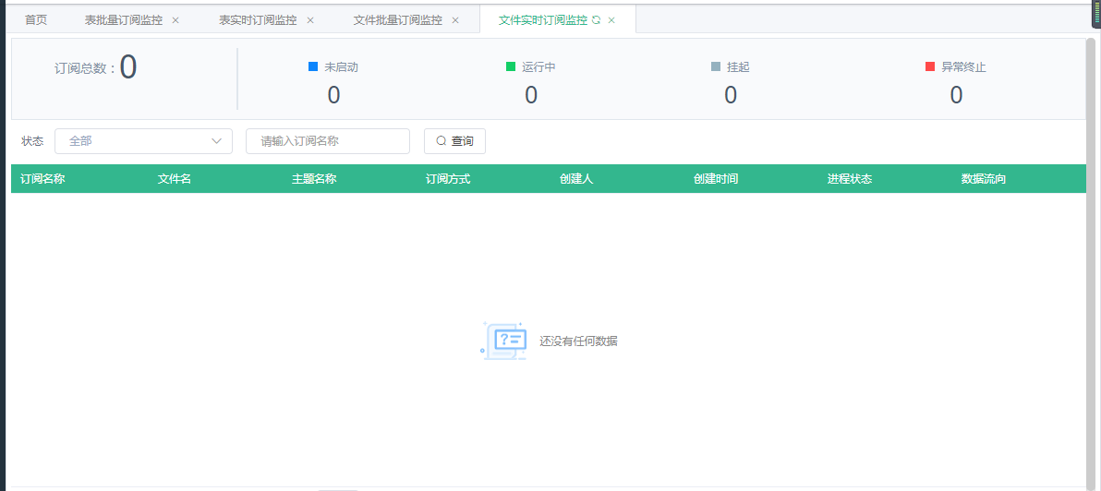

资源监控

主机监控

功能介绍
对系统主机的监控

详细说明
- 查询条件
  - 监控日期
  - 主机名
- 查询结果
  - 主机名
  - 内存使用率
  - cpu使用率
  - 磁盘使用率
  - 网络速度
  - 监控时间
  - 状态
- 操作按钮
待补充？

参考界面
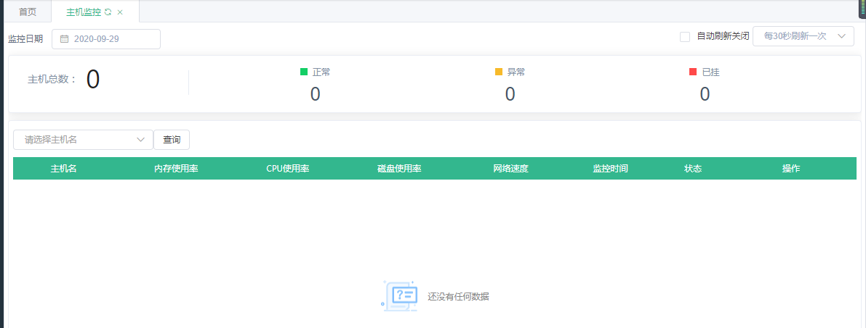

数据库监控

功能介绍

详细说明
- 查询条件
  - 监控日期
  - 监控状态
  - 数据库
- 查询结果
数据库、类型、储存空间（G）、空闲空间（G）、已用空间（G）、已用率、表总数、字段总数、记录总数、状态、采集时间、
- 操作按钮
待补充？

参考界面
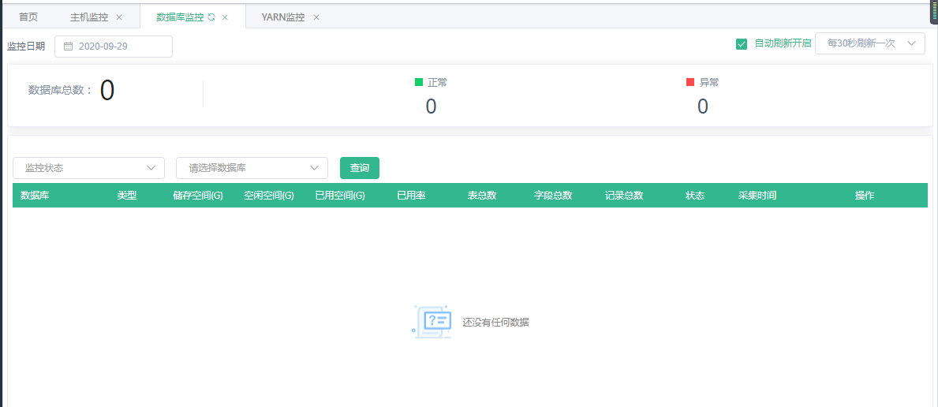

YARN监控

功能介绍

详细说明
YARN资源总体情况明细
- 查询条件：监控时间起始日期
- 查询结果：采集时间、内存专用率、内存总大小（MB）、已分配内存大小（MB）可用内存大小（MB）、预留内存大小（MB）、总虚拟内核数、已分配虚拟内核数、Apps提交数、Apps完成数、Apps正在运行数、Apps挂起数、Apps失败数、Apps强杀数、总节点数
YARN队列情况明细
- 查询条件：
  - 监控时间、监控时间起始日期
  - 队列名称
- 查询结果：采集时间、队列名称、状态、已用容量、容量、最大容量、最大可运行的应数量、每个用户最大的应用数量、应用数量、活跃应用数量、容器数量、内存资源使用、虚拟内核资源使用

参考界面
YARN资源总体情况明细
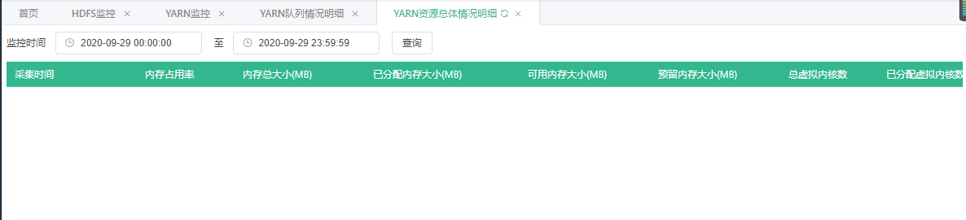
YARN队列情况明细

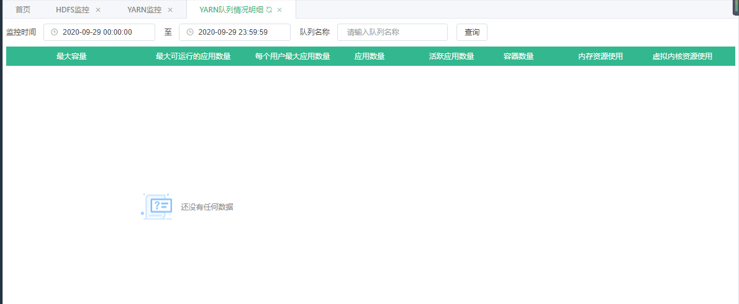

HDFS监控

功能介绍

详细说明
查询条件：日期
查询结果：当前目录资源占用量、下级目录（文件）占用量
通过折现图展示

参考界面
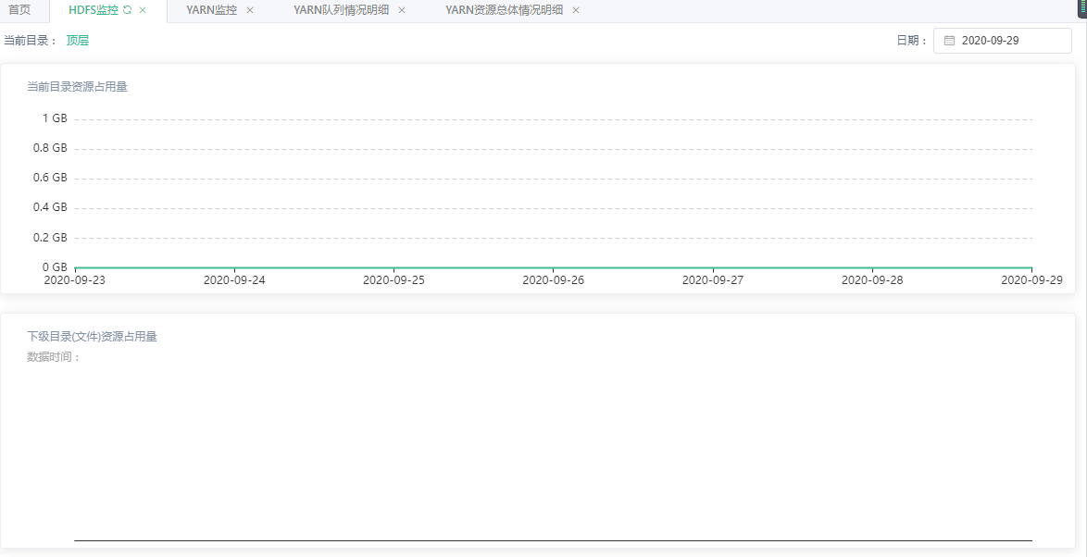

主机监控配置

功能介绍

详细说明
查询
查询条件：主机名称
查询结果：服务器名称、中文名、IP地址、端口、登录用户、监控类型、是否监控
操作按钮：待补充

新增
- 主机名称，下拉框
- 主机端口，根据主机名称选择自动入参
- 主机IP，根据主机名称选择自动入参
- 登录用户，根据主机名称选择自动入参
- 监控类型，下拉框（主机监控、YARN监控）
- 是否监控，单选（是、否）
点击确认，保存监控配置信息
点击测试连接，测试连接

参考界面
查询
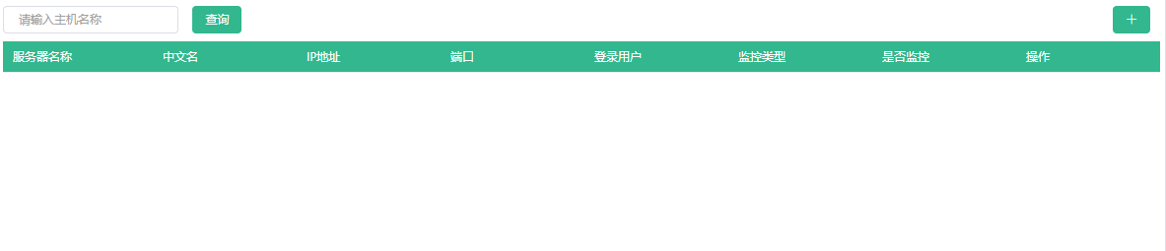
新增
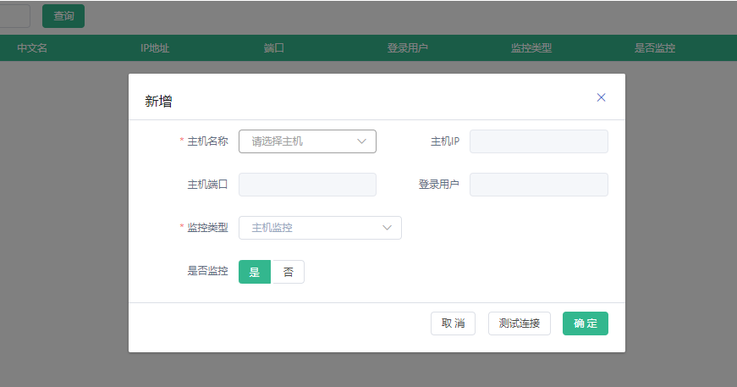

数据库监控配置

功能介绍

详细说明
查询列表
查询条件：数据库名称
查询结果：数据库名称、数据库中文名、说明、是否监控
操作按钮：待补充

新增
- 数据库，下拉框，数据库列表
- 数据库用户，下拉框，根据数据库选择展示
- 说明，
- 是否监控，单选（是、否）
点击确认，保存监控配置信息

参考界面
查询列表
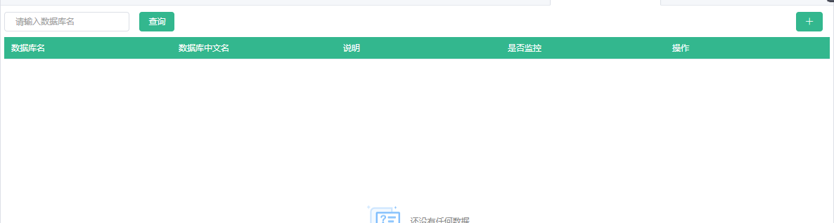
新增
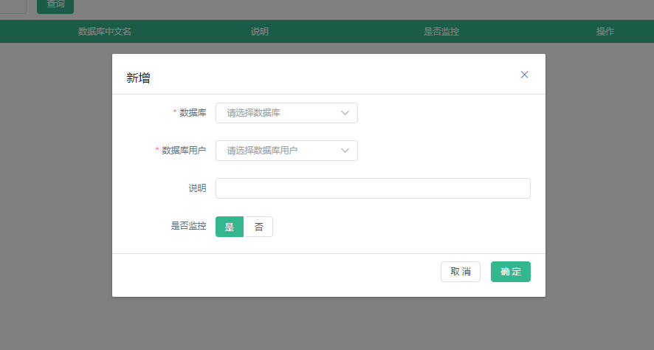

YARN任务运行时长

功能介绍

详细说明

参考界面

告警管理

告警配置

功能介绍

详细说明
一、列表页
查询条件：告警分类
查询结果：告警编号、告警分类、说明
操作按钮：
- 编辑：修改已配置的告警分类
- 删除：二次确认是否删除
- 告警配置：进入告警配置页面
页面按钮：新增分类，点击新增分类，弹出新增分类配置框，输入告警分类、说明备注后保存，告警编号系统自动生成。

- 告警配置页
查询条件：告警名称
查询结果：序号、告警名称、告警类型、告警级别、统计SQL、统计周期、告警阈值、内容模板、告警接收人、状态
操作按钮：
- 编辑，修改已配置的告警信息
- 删除，二次确认后删除
- 接收人配置，点击接收人配置，弹出接收人配置页面，选择告警接收人，告警接收人在人员管理中维护
页面按钮：新增，点击新增弹出输入框，输入以下信息：
- 告警名称，输入框
- 告警类型，下拉框，（用户告警、大屏告警、短信告警）
- 统计sql，文本域
- 统计周期，单选（1分钟2分钟3分钟5分钟10分钟15分钟20分钟30分钟60分钟120分钟1440分钟）
- 告警阈值，输入框
- 告警级别，下拉框
- 告警模板，文本域
- 状态：单选（启用、停用）

参考界面
查询
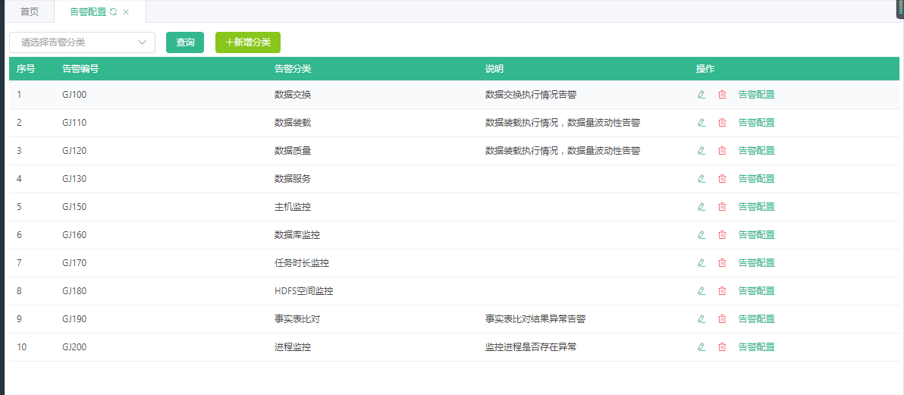
新增分类
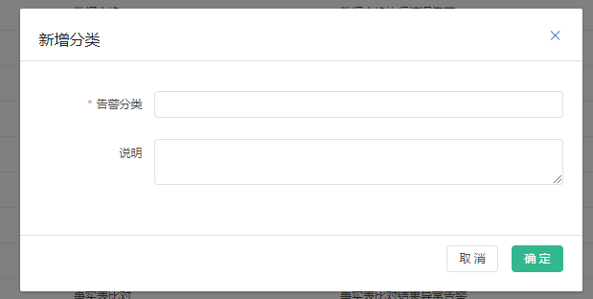
编辑分类：
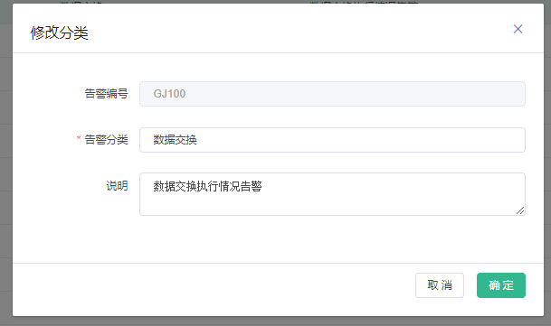
告警配置
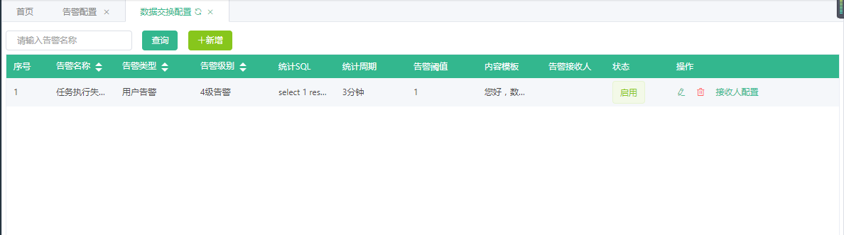
告警配置-新增
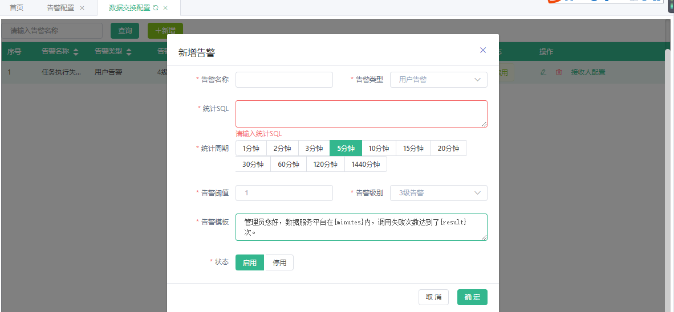
告警配置-接收人配置
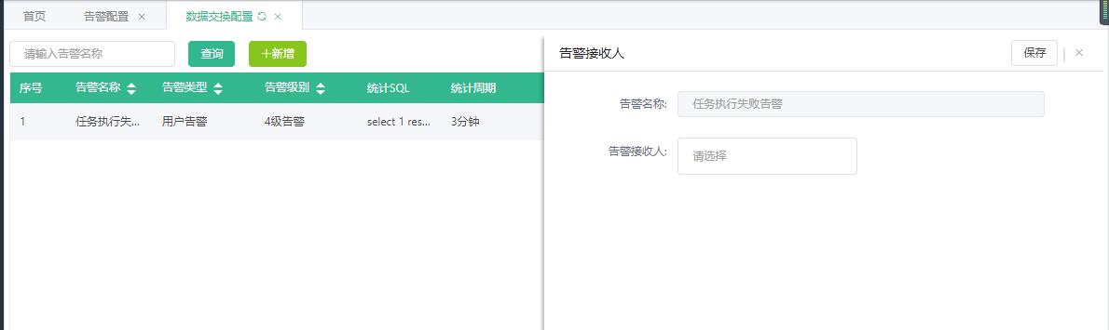

告警记录

功能介绍

详细说明
查询条件：告警分类、告警日期起始时间选择
查询结果：告警时间、告警分类、告警名称、告警内容、接收人、接受方式、发送状态、发送时间

参考界面
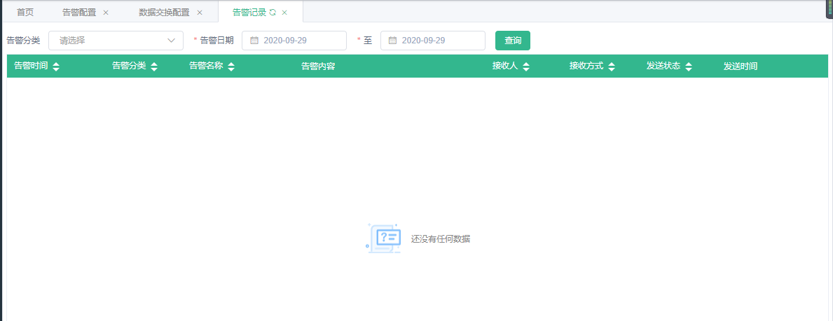

质量任务监控

功能介绍
提供规则任务的检索、任务和执行情况统计展示功能；

详细说明
统计区：展示任务总数、全部成功、正在执行、检查异常、执行失败的任务数；
工具栏：展示选择规则、选择表、开始日期、结束日期、任务名、查询按钮；
快捷操作：提供最新、全部快捷查询条件
结果列表：展示任务名称、状态、任务关联规则数、执行时长（s）、开始时间、结束时间，查看详情、查看日志功能按钮；
点击查看详情，当前页面进入运行详情页面，详情页面工具栏包括规则类型、检查情况、开始日期、结束日期规则名筛选条件，查询功能按钮；结果列表展示规则名称、规则类型、所属库、所属表、检查情况、开始时间、结束时间，异常数据实例、结果分析功能按钮；点击返回可退回到任务监控主页面。
异常数据实例以二维表的形式展示异常数据并可导出，点击结果分析时，弹出分析窗口，提供按时间通过正确率、正常数、异常数指标进行趋势分析，默认只显示当次任务执行情况；

参考界面
主页面：
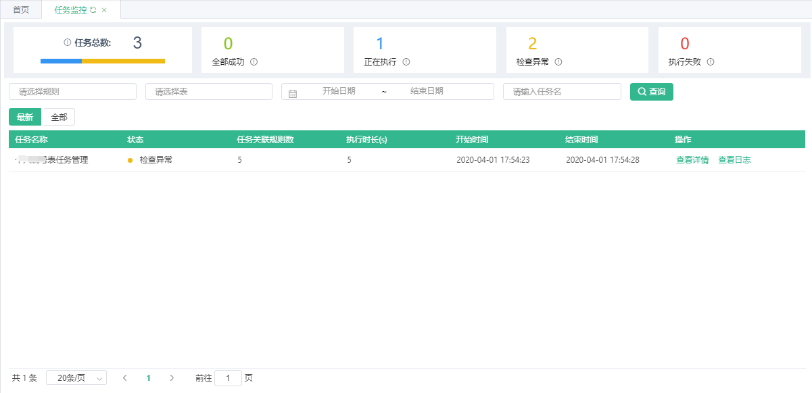
查看日志：
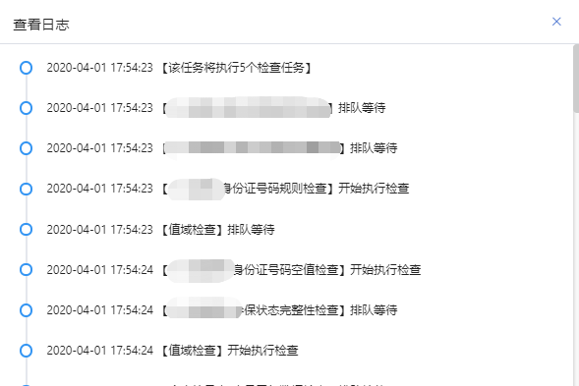
查看详情：
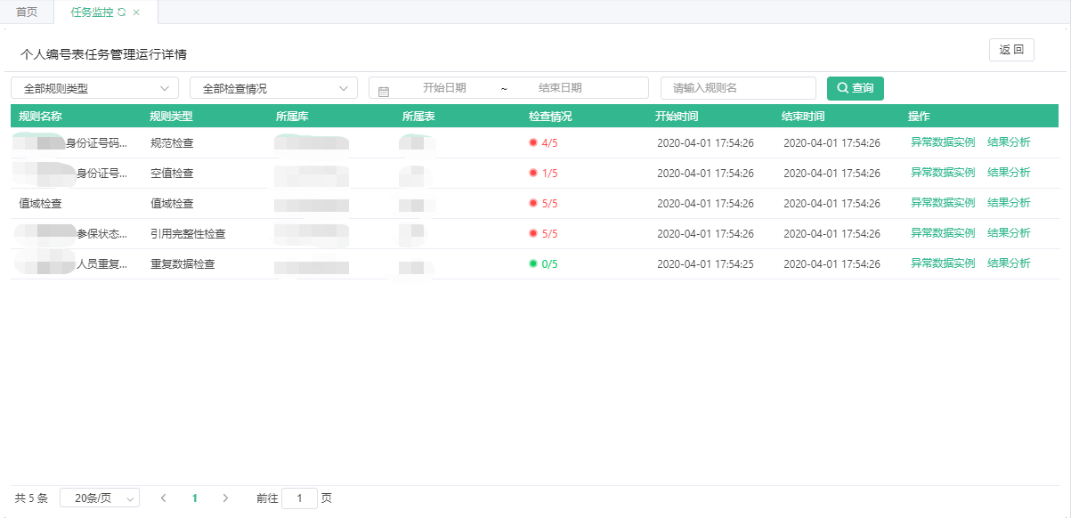

异常数据实例：

结果分析：
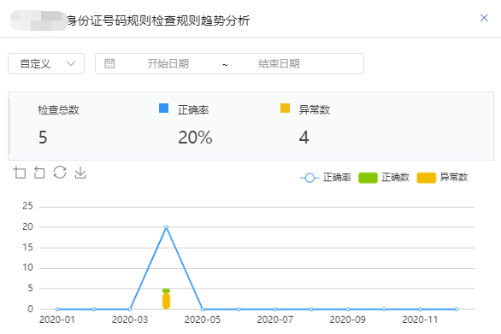

工作台

我的申请任务

功能介绍
主要是针对我的申请任务展示、创建申请单等进行管理。
- 默认展示所有我的申请任务信息；
- 查询条件：申请日期范围、申请类型、审批状态、申请单名称；
- 查询结果：申请单名称、申请类型、审批状态、备注、提交申请时间；
- 操作按钮：新增、分配资源、添加；

详细说明
序号 | 字段 | 页面类型 | 说明 | 备注 | 显示规则 | 是否必填
1 | 申请单名称 | 输入框 | 填写申请单名称信息 |  |  | 是
2 | 详情详细 | 输入框 | 填写申请详细信息 |  |  | 是
3 | 类型 | 单选 | 输入流程类型的名称 | 包括：物理模型、逻辑模型、程序、程序脚本、视图、指标、文件、文件SCHEMA、调度任务、主题、字典标准、命名标准、业务标准、基础标准、服务、算子包、报表 |  | 是
4 | 申请类型 | 单选 | 选择申请类型 | 包括：发布、停用 | 页面下拉显示 | 否
5 | 列表名称 | 显示 | 选择申请入口的类型 | 包括：名称、中文名称、状态、操作 |  | 否

参考界面
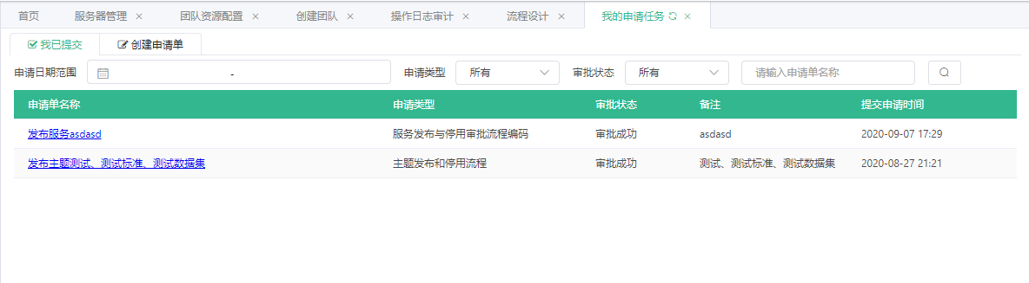

我的审批代办

功能介绍
主要是针对需要当前用户进行审批的任务进行展示以及审批管理，主要分为待我处理、我已处理、抄送我的。
- 默认按待我处理、我已处理、抄送我的这三种类型展示对应信息；
- 查询条件：
  - 待我处理、我已处理：申请单关键字
  - 抄送我的：申请日期范围、申请单关键字；
- 查询结果：
  - 待我处理：申请单名称、申请类型、申请人、当前节点、备注、提交申请时间、到达节点时间；
  - 我已处理：申请单名称、申请类型、申请人、处理节点、当前状态、备注、提交申请时间、审批到达节点时间、审批处理时间；
  - 抄送我的：申请单名称、申请类型、申请人、备注、提交申请时间；
- 操作按钮：

详细说明
无；

参考界面




修改密码

功能说明

参考界面
- 系统右上角图标，鼠标悬浮后显示菜单
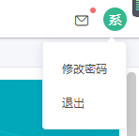
- 点击修改密码，弹出密码修改框
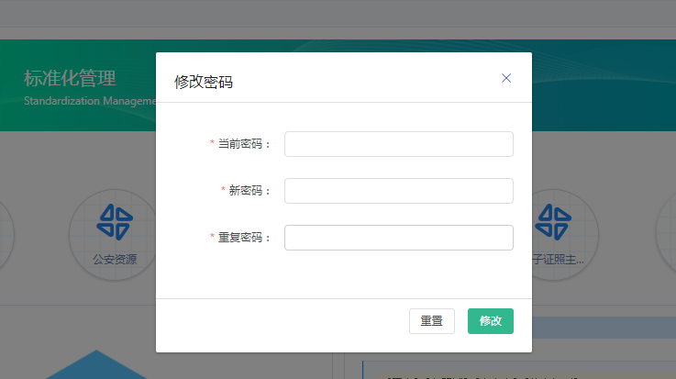

消息中心

功能说明

参考界面
1.右上角显示邮箱图标，进行未读消息提醒
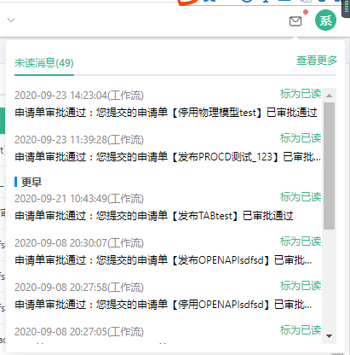
2. 点击提醒消息展示详情

- 点击查看更多，跳转至消息中心
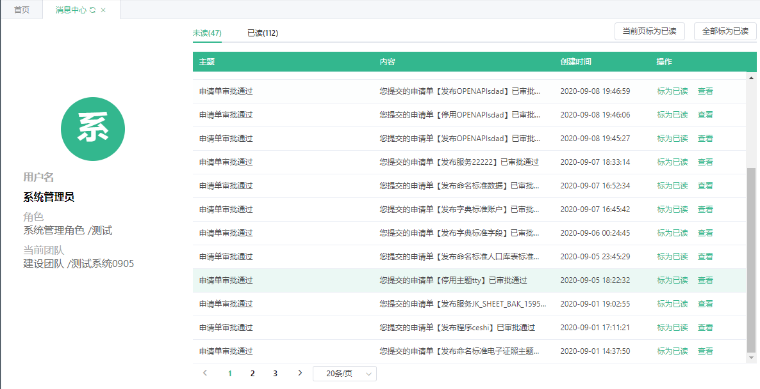
  - 展示主题、内容、创建时间、操作栏
  - 操作栏支持“标为已读”、“查看”，点击“标为已读”后，消息状态变为已读，点击查看，展示消息提醒详情信息
  - 页面按钮：“当前页标为已读”、“全部标为已读”，点击“当前页标为已读”，当前页全部信息状态改为已读。点击“全部标为已读”，全部未读消息改为已读

退出

功能说明
系统右上角图标，鼠标悬浮后显示菜单，点击退出，退出登录并回到登录页

参考界面


非功能性需求

